 | 2020 |  | 

SIA „AC Konsultācijas”

Latvijos – Lietuvos pasienio savivaldybių bendradarbiavimo gerinimas visuomenės saugumo srityje

TYRIMAS ir VEIKLOS PLANAS

Parengta pagal Interreg V-A Latvijos-Lietuvos pasienio bendradarbiavimo programos 2014-2020 projektą Nr. LLI-302 ,,Vietinių visuomenės saugumo paslaugų veiksmingumo ir prieinamumo gerinimas Latvijos ir Lietuvos pasienyje” /Safe Borderlands”

Galutinis variantas
2020 metų birželio 27 diena

Užsakovas: Žiemgalos planavimo regionas
Katoļu gatvė 2b, Jelgava, LV-3001

Vykdytojas: SIA ,,AC Konsultācijas"
Balasta dambis 70a-1, Ryga, LV-1048

Kontaktinis asmuo: Austra Smilgaine, SIA ,,AC Konsultācijas",
austra.smilgaine@ack.lv, +371 26428044
TURINYS
PAVEIKSLĖLIŲ IR LENTELIŲ SĄRAŠAS 4
SUTRUMPINIMŲ IR PAAIŠKINIMŲ SĄRAŠAS 7
ĮVADAS 8
TYRIMAS 11
1. SAUGUMO PASLAUGŲ SRITIES YPATUMAI 11
1.1. Latvijos pasienio saugumo paslaugų sritis 11
1.1.1. Valstybinių ir savivaldybinių saugumo paslaugų institucijų ypatumai 11
1.1.2. Saugumo paslaugas teikiančių institucijų tarpvalstybinio bendradarbiavimo formos ir galimybės 27
1.1.3. Saugumo paslaugų sritį apibūdinantys statistiniai duomenys 33
1.2. Lietuvos saugumo paslaugų sritis 71
1.2.1. Valstybinių ir savivaldybinių saugumo paslaugų institucijų ypatumai 71
1.2.2. Saugumo paslaugas teikiančių institucijų bendradarbiavimo formos ir galimybės 81
1.2.3. Saugumo paslaugų sritį apibūdinantys statistiniai duomenys 86
2. ESAMŲ IR GALIMŲ PROBLEMŲ YPATUMAI 100
2.1. Problemos Latvijos pasienio savivaldybėse 100
2.2. Problemos Lietuvos pasienio savivaldybėse 108
3. ESAMOS SITUACIJOS ANALIZĖ 112
3.1. Viešoji tvarka ir saugumas 112
3.2. Priešgaisrinė apsauga ir gelbėjimas 115
3.3. Greitoji medicininė pagalba 117
3.4. Sienos apsauga 119
4. IŠVADOS IR PASIŪLYMAI 120
4.1. Viešoji tvarka ir saugumas 120
4.2. Priešgaisrinė apsauga ir gelbėjimas 121
4.3. Greitoji medicininė pagalba 122
4.4. Sienos apsauga 123
4.5. Bendradarbiavimo koordinavimas 124
VEIKLOS PLANAS 130
1. GLAUDESNIO SAUGUMO PASLAUGŲ TEIKĖJŲ BENDRADARBIAVIMO PASIENIO SAVIVALDYBĖSE TVARKA 130
2. INFORMACIJOS IR KOMUNIKAVIMO TARP SAUGUMO PASLAUGŲ TEIKĖJŲ PASIENIO SAVIVALDYBĖSE TVARKA 141
3. BENDROJI SAUGUMO PASLAUGŲ TEIKĖJŲ REAGAVIMO TVARKA GYVYBEI PAVOJINGOSE SITUACIJOSE IR PROBLEMINĖSE SITUACIJOSE 145
4. Latvijos – Lietuvos pasienio savivaldybių viešojo saugumo komisijos steigimas 150
5. BENDRADARBIAVIMO RYŠIŲ TINKLO KŪRIMAS 157
PRIEDAI 160
• Saugumo paslaugų teikėjų telefono numeriai, kuriais reikia skambinti neeiliniais atvejais apimamoje teritorijoje 160
• Saugumo paslaugų teikėjų nuovadų adresai ir jų buvimo vietos fiksavimas žemėlapyje apimamoje teritorijoje 160
• Informacija apie saugumo paslaugų teikėjų paslaugų įkainius, kreipiantis pagalbos apimamoje teritorijoje 160
• Informacija apie taikomos baudos rūšį ir dydį galima įstatyminio pažeidimo atveju 160
• Informacija apie dokumentus, kuriuos asmuo turi pateikti, kreipdamasis pagalbos apimamoje teritorijoje 160
• Praktiški veiklos žingsniai po įvykusio nelaimingo įvykio apimamoje teritorijoje 160
6. Papildoma informacinė medžiaga 161
6.1.1. SPT institucijų bendradarbiavimo formos/ galimybės pasienio savivaldybių teritorijose reglamentavimo ir teisiniu atžvilgiu 161
6.1.2. VP struktūra 177
Paveikslėlio vertimas: Valstybinė policija 2015-11-03 178
6.1.3. Valstybinės policijos veiklą reglamentuojantys norminiai aktai 178
6.1.4. VP Žiemgalos regiono valdybos struktūra 182
6.1.5. VPAGT struktūra 184
6.1.6. Norminiai aktai, reglamentuojantys VPAGT veiklą 185
6.1.7. Žiemgalos regioninio ugniagesių savanorių draugijos tikslai 187
6.1.8. GMP struktūra; 189
Paveikslėlio vertimas: Greitosios medicinos pagalbos tarnybos direktorius 190
6.1.9. GMPT veiklą reglamentuojantys norminiai aktai 190
6.1.10. VSA tarnybos struktūra 193
6.1.11. Sienos su Lietuvos Respublika perėjimo punktai Valstybės sienos apsaugos tarnybos Rygos valdybos Žiemgalos II kategorijos tarnybos kompetencijos rajone 194
6.1.12. Suinteresuotų šalių apklausos anketa 195
6.1.13. Interviu gairės (Lietuva) 199

PAVEIKSLĖLIŲ IR LENTELIŲ SĄRAŠAS
Paveikslėlių sąrašas
Paveikslėlis Nr. 1. Gyventojų skaičius Latvijos pasienio savivaldybių teritorijose 2014 – 2019 metais 34
Paveikslėlis Nr. 2. Registruotų nusikaltimų skaičius 10 tūkst. gyventojų Latvijos pasienio savivaldybėse ir Latvijoje 2014 – 2019 metais 35
Paveikslėlis Nr. 3. Dėl pernykštės žolės deginimo išdegę plotai (ha) Latvijos pasienio savivaldybių teritorijose 2019 metais 38
Paveikslėlis Nr. 4. Gaisrų skaičius 10 tūkst. gyventojų Latvijos pasienio savivaldybėse ir Latvijoje 2014 – 2019 metais 39
Paveikslėlis Nr. 5. GMPT iškvietimų skaičius 1000 gyventojų Latvijos pasienio savivaldybių teritorijose 2014 – 2018 metais 41
Paveikslėlis Nr. 6. Nusikaltimų skaičius 10 tūkst. gyventojų Aknystos savivaldybėje, pasienio savivaldybių teritorijose ir Latvijoje 2014 – 2019 metais 43
Paveikslėlis Nr. 7. Gaisrų skaičius 10 tūkst. gyventojų Aknystos savivaldybėje, pasienio savivaldybių teritorijose ir Latvijoje 2014 – 2019 metais 45
Paveikslėlis Nr. 8. GMPT įvykdytų iškvietimų skaičius 1000 gyventojų 2014 – 2018 metais Aknystos savivaldybėje, pasienio savivaldybių teritorijose ir Latvijoje 46
Paveikslėlis Nr. 9. GMPT laiku įvykdytų iškvietimų dalis (%) 2014 – 2018 metais Aknystos savivaldybėje ir Latvijos pasienio savivaldybių teritorijose 47
Paveikslėlis Nr. 10. Nusikaltimų skaičius 10 tūkst. gyventojų Aucės savivaldybėje, Latvijos pasienio savivaldybių teritorijose ir Latvijoje 2014 – 2019 metais 48
Paveikslėlis Nr. 11. Aucės savivaldybės policijos iškvietimų ir privalomų taisyklių pažeidimų skaičius 2014 -2019 metais 48
Paveikslėlis Nr. 12. Gaisrų skaičius 10 tūkst. Aucės savivaldybėje, Latvijos pasienio savivaldybių teritorijose ir Latvijoje 2014 – 2019 metais 49
Paveikslėlis Nr. 13. GMPT įvykdytų iškvietimų skaičius 1000 gyventojų 2014 – 2018 metais Aucės savivaldybėje, pasienio savivaldybių teritorijose ir Latvijoje 50
Paveikslėlis Nr. 14. GMPT laiku įvykdytų iškvietimų dalis 2014 – 2018 metais Aucės savivaldybėje ir Latvijos pasienio savivaldybių teritorijose 50
Paveikslėlis Nr. 15. Nusikaltimų skaičius 10 tūkst. gyventojų Bauskės savivaldybėje, Latvijos pasienio savivaldybių teritorijose ir Latvijoje 2014 – 2019 metais 51
Paveikslėlis Nr. 16. Bauskės savivaldybės policijos iškvietimų ir privalomų taisyklių pažeidimų skaičius 2014 -2019 metais 52
Paveikslėlis Nr. 17. Gaisrų skaičius 10 tūkst. gyventojų Bauskės savivaldybėje, Latvijos pasienio savivaldybių teritorijose ir Latvijoje 2014 – 2019 metais 53
Paveikslėlis Nr. 18. GMPT įvykdytų iškvietimų skaičius 1000 gyventojų 2014 – 2018 metais Bauskės savivaldybėje, pasienio savivaldybių teritorijose ir Latvijoje 53
Paveikslėlis Nr. 19. GMPT laiku įvykdytų iškvietimų dalis 2014 - 2018 metais Bauskės savivaldybėje ir pasienio savivaldybių teritorijose iš viso 54
Paveikslėlis Nr. 20. Nusikaltimų skaičius 10 tūkst. gyventojų Jelgavos savivaldybėje, Latvijos pasienio savivaldybių teritorijose ir Latvijoje 2014 – 2019 metais 55
Paveikslėlis Nr. 21. Gaisrų skaičius 1000 gyventojų Jelgavos savivaldybėje, pasienio savivaldybių teritorijose ir Latvijoje 2014 – 2019 metais 56
Paveikslėlis Nr. 22. GMPT įvykdytų iškvietimų skaičius 1000 gyventojų 2014 – 2018 metais Jelgavos savivaldybėje, pasienio savivaldybių teritorijose ir Latvijoje 57
Paveikslėlis Nr. 23. GMPT laiku įvykdytų iškvietimų dalis 2014 – 2018 metais Jelgavos savivaldybėje ir Latvijos pasienio savivaldybių teritorijose 57
Paveikslėlis Nr. 24. Nusikaltimų skaičius 10 tūkst. gyventojų Rundalės savivaldybėje, Latvijos pasienio savivaldybių teritorijose ir Latvijoje 2014 – 2019 metais 58
Paveikslėlis Nr. 25. Rundalės savivaldybės policijos veiklos apimtis 2015 -2019 metais 58
Paveikslėlis Nr. 26. Gaisrų skaičius 10 tūkst. gyventojų Rundalės savivaldybėje, Latvijos pasienio savivaldybių teritorijose ir Latvijoje 2014 – 2019 metais 59
Paveikslėlis Nr. 27. GMPT įvykdytų iškvietimų skaičius 1000 gyventojų 2014 – 2018 metais Rundalės savivaldybėje, pasienio savivaldybių teritorijose bendrai ir Latvijoje 60
Paveikslėlis Nr. 28. GMPT laiku įvykdytų iškvietimų dalis 2014 – 2018 metais Rundalės savivaldybėje ir Latvijos pasienio savivaldybių teritorijose 60
Paveikslėlis Nr. 29. Nusikaltimų skaičius 10 tūkst. gyventojų Tervetės savivaldybėje, Latvijos pasienio savivaldybių teritorijose ir Latvijoje 2014 – 2019 metais 61
Paveikslėlis Nr. 30. Gaisrų skaičius 1000 gyventojų Tervetės savivaldybėje, pasienio savivaldybių teritorijose ir Latvijoje 2014 – 2019 metais 62
Paveikslėlis Nr. 31. PGT įvykdytų iškvietimų skaičius ir VPGT registruotų gaisrų skaičius Tervetės savivaldybėje 62
Paveikslėlis Nr. 32. GMPT įvykdytų iškvietimų skaičius 1000 gyventojų 2014 – 2018 metais Tervetės savivaldybėje, pasienio savivaldybių teritorijose bendrai ir Latvijoje 63
Paveikslėlis Nr. 33. GMPT laiku įvykdytų iškvietimų dalis 2014 – 2018 metais Tervetės savivaldybėje ir Latvijos pasienio savivaldybių teritorijose 64
Paveikslėlis Nr. 34. Nusikaltimų skaičius 10 tūkst. gyventojų Vecumniekų savivaldybėje, Latvijos pasienio savivaldybių teritorijose ir Latvijoje 2014 – 2019 metais 64
Paveikslėlis Nr. 35. Vecumniekų savivaldybės tarybis Visuomeninės tvarkos skyriaus suteiktos paslaugos 2015 – 2019 metais 65
Paveikslėlis Nr. 36. Gaisrų skaičius 10 tūkst. gyventojų Vecumniekų savivaldybėje, Latvijos pasienio savivaldybių teritorijose ir Latvijoje 2014 – 2019 metais 66
Paveikslėlis Nr. 37. GMPT įvykdytų iškvietimų skaičius 1000 gyventojų 2014 – 2018 metais Vecumniekų savivaldybėje, pasienio savivaldybių teritorijose bendrai ir Latvijoje 66
Paveikslėlis Nr. 38. GMPT laiku įvykdytų iškvietimų dalis 2014 – 2018 metais Vecumniekų savivaldybėje ir Latvijos pasienio savivaldybių teritorijose 67
Paveikslėlis Nr. 39. Nusikaltimų skaičius 10 tūkst. gyventojų Viesytės savivaldybėje, Latvijos pasienio savivaldybių teritorijose ir Latvijoje 2014 – 2019 metais 68
Paveikslėlis Nr. 40. Gaisrų skaičius 10 tūkst. gyventojų Viesytės savivaldybėje, Latvijos pasienio savivaldybių teritorijose ir Latvijoje 2014 – 2019 metais 69
Paveikslėlis Nr. 41. GMPT įvykdytų iškvietimų skaičius 1000 gyventojų 2014 – 2018 metais Viesytės savivaldybėje, pasienio savivaldybių teritorijose bendrai ir Latvijoje 69
Paveikslėlis Nr. 42. GMPT laiku įvykdytų iškvietimų dalis 2014 – 2018 metais Viesytės savivaldybėje ir Latvijos pasienio savivaldybių teritorijose 70
Paveikslėlis Nr. 43. Lietuvos policijos struktūra 73
Paveikslėlis Nr. 44. Lietuvos PGT struktūra 76
Paveikslėlis Nr. 45. Gyventojų skaičiaus pokyčiai Lietuvos pasienio savivaldybėse 2014 – 2019 metais 86
Paveikslėlis Nr. 46. Registruotų nusikaltimų skaičius 10 tūkst. gyventojų Lietuvos pasienio savivaldybėse 2014 – 2019 metais 87
Paveikslėlis Nr. 47. Registruotų baudžiamųjų nusižengimų skaičius Lietuvos pasienio savivaldybėse 2014 – 2019 metais 88
Paveikslėlis Nr. 48. Registruotų baudžiamųjų nusižengimų skaičius 10 tūkst. gyventojų Lietuvos pasienio savivaldybėse 2014 – 2019 metais 89
Paveikslėlis Nr. 49. Nusikaltimų skaičius Lietuvos pasienio savivaldybėse 2014 – 2019 metais 90
Paveikslėlis Nr. 50. Registruotų nusikaltimų skaičius 10 tūkst. gyventojų 90
Paveikslėlis Nr. 51. Nepilnamečių įvykdytų nusikaltimų skaičius Lietuvos pasienio savivaldybėse 2014 –2019 metais 91
Paveikslėlis Nr. 52. Nepilnamečių įvykdytų nusikaltimų skaičius 10 tūkst. gyventojų Lietuvos pasienio savivaldybėse ir Lietuvoje 2014 – 2019 metais 92
Paveikslėlis Nr. 53. Per metus ištirtų nusikaltimų dalis (%) Lietuvos pasienio savivaldybėse ir Lietuvoje 2014 – 2019 metais 93
Paveikslėlis Nr. 54. Policijos pareigūnų skaičius 100 tūkst. gyventojų Lietuvos pasienio savivaldybėse ir Lietuvoje 2014 – 2018 metais 93
Paveikslėlis Nr. 55. Gaisrų skaičius 10 tūkst. gyventojų Lietuvos pasienio savivaldybėse ir Lietuvoje 2014 – 2019 metais 94
Paveikslėlis Nr. 56. Gaisruose žuvusiųjų skaičius 100 tūkst. gyventojų Lietuvos pasienio savivaldybėse ir Lietuvoje 2014 – 2019 metais 95
Paveikslėlis Nr. 57. Priešgaisrinės apsaugos tarnybų iškvietimų skaičius per metus Lietuvos pasienio savivaldybėse 2014 – 2019 metais 96
Paveikslėlis Nr. 58. GMPT iškvietimų skaičius 1000 gyventojų 2014 – 2018 metais Lietuvos pasienio savivaldybėse 97
Paveikslėlis Nr. 59. Greitosios medicininės pagalbos brigadų iškvietimų skaičius 2014 – 2018 metais Lietuvos pasienio savivaldybėse 98
Paveikslėlis Nr. 60. Greitosios medicininės paglabos darbuotojų skaičius 10 tūkst. gyventojų Lietuvos pasienio savivaldybėse ir Lietuvoje 2014 – 2018 metais 99
Paveikslėlis Nr. 61. Informacija apie leidimų išdavimą, panaikinimą, neišdavimą Puškų užkardoje 2017 – 2019 metais (asmenims, turintiems teisę būti valstybės pasienio zonoje) 100
Paveikslėlis Nr. 62. Nusikaltimų skaičius 10 tūkst. gyventojų Latvijos pasienio savivaldybėse ir šalyje, Lietuvos pasienio savivaldybėse ir šalyje 2014 – 2019 metais 113
Paveikslėlis Nr. 63. Gaisrų skaičius 10 tūkst. gyventojų Latvijos pasienio savivaldybėse ir šalyje, Lietuvos pasienio savivaldybėse ir šalyje 2014 – 2019 metais 115
Paveikslėlis Nr. 64. Greitosios medicininės pagalbos brigadų iškvietimų skaičius 1000 gyventojų 118

Lentelių sąrašas

Lentelė Nr. 1. SPT institucijos Latvijos pasienio savivaldybėse 11
Lentelė Nr. 2. Registruotų nusikaltimų skaičius Pasienio savivaldybėse ir Latvijoje 35
Lentelė Nr. 3. Gaisrus apibūdinantys rodikliai Latvijos pasienio savivaldybėse ir Latvijoje 2014-2019 metais 37
Lentelė Nr. 4. GMPT įvykdytų iškvietimų skaičius Latvijos pasienio savivaldybėse ir Latvijoje 2014-2019 metais ⁻ 40
Lentelė Nr. 5. VSA Rygos valdybos Žiemgalos II kategorijos tarnybos veiklą apibūdinantys duomenys Latvijos – Lietuvos pasienio teritorijoje 41
Lentelė Nr. 6. VSA Rygos valdybos Žiemgalos II kategorijos tarnybos bendradarbiavimas su kitomis tarnybomis pasienyje 42
Lentelė Nr. 7. VSA DImT bendradarbiavimas su Lietuvos SAT VRD 2016-2019 metais 42
Lentelė Nr. 8. SPT institucijos Lietuvos pasienio savivaldybėse 71
Lentelė Nr. 9. Priešgaisrinių tarnybų darbuotojų skaičius Latvijos pasienio savivaldybėse 77
Lentelė Nr. 10. Ugniagesių savanorių skaičius Lietuvos pasienio savivaldybėse 78
Lentelė Nr. 11. SGMPT darbuotojų skaičius Lietuvos pasienio savivaldybėse 79
Lentelė Nr. 13. CSK ir VSK palyginimas 125

SUTRUMPINIMŲ IR PAAIŠKINIMŲ SĄRAŠAS
pav. – paveiksliukas
USO – ugniagesių savanorių organizacija
CSK – Civilinės saugos komisija
CSV – Centrinė statistikos valdyba
SPT – Saugumo paslaugų teikėjai arba visuomenės saugumo paslaugas teikiančios įstaigos
ERPF – Europos regioninės plėtros fondas
ha – hektaras
gyv. – gyventojai
BL – baudžiamasis įstatymas
LAPK – Latvijos administracinių pažeidimų kodeksas
LUSA – Latvijos ugniagesių savanorių asociacija
LT – Lietuva
LT VRM – Lietuvos Respublikos vidaus reikalų ministerija
LT VSAT – Lietuvos valstybės sienos apsaugos tarnyba
LV - Latvija
LV VRM – Latvijos Respublikos vidaus reikalų ministerijos
LV VRS – Latvijos valstybės sienos apsauga
m² – kvadratinis metras
MK – Ministrų kabinetas
GMPT – greitosios medicininės pagalbos tarnyba
OVC – operatyvinio valdymo centras
Paslauga - paslauga ,, Tyrimo ir veiklos plano parengimas Latvijos-Lietuvos pasienio savivaldybių bendradarbiavimo gerinimui visuomenės saugumo Nr.LLI-302 Safe Borderlands”
sav. – savivaldybė
PK – policijos komisariatas (Lietuvos policijos regioninis padalinys savivaldybėje)
SGMPT – savivaldybių greitosios medicininės pagalbos tarnybos Lietuvos aprėpiamos teritorijos savivaldybėse
SP – savivaldybės policija
Pasienio savivaldybės – projekte Nr. LLI-302 ,,Safe Borderlands” dalyvaujančios savivaldybės (Latvijos teritorijoje – Aknystos, Aucės, Bauskės, Jelgavos, Rundalės, Tervetės, Vecumniekų ir Viesytės savivaldybės, Lietuvos teritorijoje – Akmenės, Joniškio, Pakruojo, Pasvalio, Biržų ir Rokiškio rajonai)
Projektas – projektas Nr. LLI-302 ,,Safe Borderlands”
SPAT – savivaldybės priešgaisrinės apsaugos tarnyba
raj. – rajonas
VP – veiklos planas
VSK – Visuomeninio saugumo komisija
VTS – savivaldybės administracijos Viešosios tvarkos skyrius
LPKC – Ligų profilaktikos ir kontrolės centras
tūkst. - tūkstantis
PAT – priešgaisrinės apsaugos tarnyba
VP – Valstybinė policija
VPGT – Valstybinė priešgaisrinės apsaugos ir gelbėjimo tarnyba

ĮVADAS
Paslauga ,,Tyrimo ir veiklos plano parengimas Latvijos-Lietuvos pasienio savivaldybių bendradarbiavimo gerinimui visuomenės saugumo Nr.LLI-302 Safe Borderlands” (toliau – Paslauga) įgyvendinamas pagal 2020 metų vasario 24 dieną tarp Žiemgalos planavimo regiono ir SIA ,,AC Konsultācijas“ sudarytą paslaugos sutartį dėl tyrimo bei veiklos planą parengimą Latvijos-Lietuvos pasienio savivaldybių bendradarbiavimo gerinimui pagal projektą Nr. LLI-302 Safe Borderlands (toliau – Projektas).
SIA ,,AC Konsultācijas” paslaugą įgyvendina, bendradarbiaudama su subrangovais (Latvijoje ir Lietuvoje) bei specialistais:
partneriai Latvijoje - SIA ,,Estonian, Latvian & Lithuanian Environment”;
partneriai Lietuvoje - UAB ,,EUROINTEGRACIJOS PROJEKTAI”;
specialistai konkrečių klausimų nagrinėjimo atvejais.

Projektas, partnerystė ir tikslas
Pagal paslaugos sutartį tarp Žiemgalos planavimo regiono ir SIA ,,AC Konsultācijas“ parengtas Tyrimas ir Veiklos planas Latvijos-Lietuvos pasienio savivaldybių bendradarbiavimo gerinimui visuomeninio saugumo srityje. Paslauga yra didesnio projekto Latvijos – Lietuvos tarpvalstybinio bendradarbiavimo programos 2014-2020 metams (Interreg V-A Latvia-Lithuania 2014–2020) dalis. Abi parengtos dalys papildo viena kita, t. y. Veiklos plano rengimas iš esmės paremtas atlikto tyrimo rezultatais.
Projekto pavadinimas: LLI-302 „Vietinių viešojo saugumo paslaugų veiksmingumo ir prieinamumo gerinimas Latvijos ir Lietuvos pasienyje” (”Improvement of efficiency and availability of local public security services in cross border regions of Latvia and Lithuania” /Safe Borderlands/). Projekto bendroji įgyvendinimo trukmė: nuo 2018 metų balandžio 1 dienos iki 2020 metų rugpjūčio 31 dienos. Pagrindinis projekto partneris yra Žiemgalos planavimo regionas. Projekto partneriai Latvijoje ir Lietuvoje yra:
Vecumniekų savivaldybės taryba (Latvija);
Aknystos krašto savivaldybė (Latvija);
Tervetės krašto savivaldybės (Latvija);
Rokiškio rajono savivaldybės administracija (Lietuva);
Biržų rajono savivaldybės administracija (Lietuva).
Paslauga apima daugiau savivaldybių. Bendrasis projekto tikslas yra pagerinti pasienio savivaldybių teikiamų saugumo paslaugų veiksmingumą ir prieinamumą, kartu padarant pasienį saugesne viena gyventi.

Tyrimas ir veiklos planas
Paslauga apima pasienio savivaldybių teritorijas: Aknystos, Aucės, Bauskės, Jelgavos, Rundalės, Tervetės, Vecumniekų ir Viesytės savivaldybes Latvijos teritorijoje ir Akmenės, Joniškio, Pakruojo, Pasvalio, Biržų ir Rokiškio rajonai Lietuvos teritorijoje (toliau – Pasienio savivaldybės). Tirta tik saugumo ir saugumo paslaugų situacija Pasienio savivaldybių teritorijose, kur būtina ir/arba įmanoma – Latvijoje arba Lietuvoje bendrai.
Paslauga apima SPT instituciją ir SPT, teikiančias paslaugas Pasienio savivaldybių teritorijose. Latvijoje tai yra Latvijos valstybės policija (toliau – VP), Latvijos valstybinė priešgaisrinės apsaugos ir gelbėjimo tarnyba (toliau – VPGT), Latvijos valstybės sienos apsauga (toliau – VSA), Latvijos greitosios medicininės pagalbos tarnyba (toliau – GMPT), apimamos teritorijos savivaldybių policijos (toliau – SP) arba Viešosios tvarkos skyrius (toliau – VTS) ir savivaldybių priešgaisrinės apsaugos tarnybos (toliau – SPT) bei Ugniagesių savanorių organizacijos (toliau – USO). Lietuvoje - Lietuvos policijos departamentas (toliau – Lietuvos PD arba LT PD) ir jo komisariatai savivaldybėse (toliau – SK), Lietuvos pasienio savivaldybių Viešosios tvarkos skyriai arba viešosios tvarkos specialistai (toliau – LT VTS), Lietuvos priešgaisrinės apsaugos ir gelbėjimo departamentas (toliau – Lietuvos PAGD arba LT PAGD), Lietuvos savivaldybių priešgaisrinės apsaugos ir gelbėjimo tarnybos (toliau – SPAGD arba LT SPAGD), Ugniagesių savanorių organizacijos (toliau – USO arba LT USO), Lietuvos valstybės sienos apsaugos tarnyba (toliau – Lietuvos VAT arba LT SAT), Lietuvos savivaldybių greitosios medicininės pagalbos tarnybos (toliau SGMPT).

Taikyti tyrimo metodai
Paslaugos rengimo atžvilgiu taikytas konceptualiai vieningas metodinis požiūris Latvijoje ir Lietuvoje, pagal galimybes apibendrinant ir analizuojant tarpusavyje palyginamą informaciją.
Apibūdinant SPT institucijas, naudotasi ir viešai prieinama informacija (SPT, savivaldybių svetainės, norminiai aktai), ir apklaustos SPT, nusiunčiant SPT pritaikytas apklausos anketas. Ištyrus pateiktus atsakymus arba pateiktą informaciją, prireikus atlikti papildomi skubūs interviu telefonu su SPT atstovais. Keliais atvejais nepavyko gauti reikiamos informacijos (pavyzdžiui, LV GMPT, LV VP ir keli Lietuvos SPT) iš SPT atstovų.
Apibūdinant SPT bendradarbiavimo formas ir galimybes, iš esmės naudotasi viešai prieinamais norminiais aktais (likumi.lv, Lietuvos teisės aktų registras, Infolex). Informacijos papildymui Latvijoje naudotasi SPT parengtais dokumentais (pranešimai, ataskaitos). Informacija apie Lietuvos SPT esamas ir galimas bendradarbiavimo formas bei galimybes rinkta ir iš mokslinių publikacijų.
Analizuojant statistinius duomenis, apibendrinti Latvijos ir Lietuvos SPT veiklą apibūdinantys 2014-2019 metų rodikliai Pasienio savivaldybių teritorijose. Pirminiai duomenys gauti iš viešai prieinamų svetainių (Latvija – Centrinė statistikos valdyba, Ligų kontrolės ir profilaktikos centras, Vidaus reikalų ministerijos Informacinis centras, LV PSGT apibendrinti duomenys, Lietuva – Lietuvos statistikos departamentas). Kadangi viešai prieinama informacija nėra išsami, SPT nusiųsti papildomi klausimai (Latvija, Lietuva), taip pat pasinaudota savivaldybių metinėmis ataskaitos (Latvija).
Tam, kad būtų analizuota viešojo saugumo situacija Latvijos pasienio savivaldybėse ir parengtas veiklos planas, organizuotos internetinės diskusijos su SPT atstovais ir savivaldybių atstovais:
diskusija ,,viešoji tvarka ir saugumas”, kurioje dalyvauja LV VP ir SP atstovai;
diskusija ,,priešgaisrinė apsauga”, kurioje dalyvauja LV VPSGD, LV SPSD, LV USO ir savivaldybių atstovai;
diskusija ,,savivaldybių bendradarbiavimas”, kurioje dalyvauja savivaldybių ir savivaldybių SPT atstovai.
Planuotos diskusijos su LV GMPD atstovai ir LV VSA atstovai neįvyko – GMPD neatsiliepė į kvietimą, labai tikėtina, kad dėl tyrimo metu buvusios neeilinės situacijos. Tuo tarpu LV VSA informacija gauta raštu ir telefonu.
Tam, kad būtų analizuota viešojo saugumo situacija Lietuvos pasienio savivaldybėse ir parengtas veiklos planas, organizuoti iš dalies struktūruoti interviu apie viešojo saugumo situaciją atrinktose Pasienio savivaldybėse. Į interviu pakviesti SPT atstovai, paliekant galimybę, esant poreikiui, į klausimus atsakyti raštu, tokiu būdu padidinant gautos informacijos apimtį. Atsakymus pateikė iš viso 13 SPT atstovų. SPT atstovai, atsisakę dalyvauti interviu, kaip to priežastį daugiausiai nurodė faktą, kad nebendradarbiauja su Latvijos SPT. Interviu gairės nubrėžtos, atsižvelgiant į Latvijos SPT diskusijų gaires. Tikintis gauti išsamesnių duomenų, naudoti kelių tipų klausimai: tikslinantys, zonduojantys, primenantys, perfrazuojantys, hipotezėmis paremti klausimai.
Veiklos planas parengtas, apibendrinant ir analizuojant įgytą informaciją, papildant ją Projekto metu anksčiau įvykusių diskusijų rezultatais. Veiklos plane apibendrintos planuojamo bendradarbiavimo gerinimui sprendžiamos problemos ir galimi patobulinimai, taip pat bendradarbiavimo atžvilgiu spręstini klausimai. Kiekvienai problemai arba spręstinam klausimui nurodytas tikslas, atliktina veikla ir veiklos žingsniai, taip pat į veiklos žingsnių vykdymą įtrauktos ir atsakingosios šalys. Veiklos planas parengtas keliais etapais, iš pradžių projektą ruošiant pagal pirmojoje tyrimo dalyje apibendrintą informaciją, vėliau kelis kartus tikslinant, atsižvelgiant į diskusijų ir interviu eigą.

TYRIMAS
- SAUGUMO PASLAUGŲ SRITIES YPATUMAI
Skyriuje apibūdinta dabartinė situacija saugumo paslaugų srityje Pasienio savivaldybių teritorijose – Latvijos ir Lietuvos pasienyje.
  - Latvijos pasienio saugumo paslaugų sritis
Tęsinyje apibūdintos viešosios SPT institucijos, jų bendradarbiavimo galimybės su kitomis Latvijos ir Lietuvos SPT institucijomis, taip pat pateikta sritį apibūdinančių duomenų ataskaita.

Valstybinių ir savivaldybinių saugumo paslaugų institucijų ypatumai
Skyriuje apibūdintos Latvijos valstybinės ir savivaldybinės SPT institucijos, veikiančios Pasienio savivaldybių teritorijose. Skyriui parengti naudota viešai prieinama informacija, įskaitant – SPT paskelbta informacija, Latvijos Respublikos vidaus reikalų ministerijos paskelbta informacija, galiojantys norminiai aktai ir kt. Papildomai naudota SPT atstovų pateikta informacija.
Tam, kad būtų palaikomas saugumas, Pasienio savivaldybėse saugumo paslaugas teikia ir savivaldybinės, ir valstybinės įstaigos.
Lentelė Nr. 1. SPT institucijos Latvijos pasienio savivaldybėse
Savivaldybė/  Institucija | Savivaldybės policija arba tarybos Viešosios tvarkos skyrius | Savivaldybės priešgaisrinės apsaugos tarnyba | Valstybinė policija | Valstybinė priešgaisrinės apsaugos ir gelbėjimo tarnyba | Greitosios medicininės pagalbos tarnyba | Sienos apsauga | Ugniagesiai savanoriai
Aknystos savivaldybė | Aknystos krašto savivaldybės policija | Nėra | VP Jekabpilio nuovada | VPAGT Žiemgalos regiono brigada | Aknystos GMPT punktas | VSA Daugpilio valdybos Daugpilio I kategorijas tarnyba | Žiemgalos regioninė USB  Bauskės ugniagesių savanorių draugija
Aucės savivaldybė | Aucės krašto savivaldybės policija | Nėra | VP Duobelės nuovada | VPAGT Žiemgalos regiono brigada | Aucės GMPT punktas | VSA Rygos valdybos  Žiemgalos II kategorijos tarnyba
Bauskės savivaldybė | Bauskės krašto savivaldybės policija | Nėra | VP Bauskės nuovada | VPAGT Žiemgalos regiono brigada | Bauskės GMPT punktas | VSA Rygos valdybos  Žiemgalos II kategorijos tarnyba
Jelgavos savivaldybė | Jelgavos krašto savivaldybės policija | Nėra | VP Jelgavos nuovada | VPAGT Žiemgalos regiono brigada | Jelgavos GMPT punktas | VSA Rygos valdybos  Žiemgalos II kategorijos tarnyba
Rundalės savivaldybė | Rundalės krašto savivaldybės policija | Nėra | VP Bauskės nuovada | VPAGT Žiemgalos regiono brigada | Bauskės GMPT punktas | VSA Rygos valdybos  Žiemgalos II kategorijos tarnyba
Tervetės savivaldybė | Tervetės krašto savivaldybės policija | Tervetės savivaldybės Priešgaisrinės apsaugos tarnyba | VP Duobelės nuovada | VPAGT Žiemgalos regiono brigada | Duobelės GMPT punktas | VSA Rygos valdybos  Žiemgalos II kategorijos tarnyba
Vecumniekų savivaldybė | Vecumniekų savivaldybės tarybos Viešosios tvarkos skyrius | Barbelės valsčiaus Priešgaisrinės apsaugos tarnyba, Skaistkalnės valsčiaus Priešgaisrinės apsaugos tarnyba | VP Bauskės nuovada | VPAGT Žiemgalos regiono brigada | Vecumniekų GMPT punktas | VSA Rygos valdybos  Žiemgalos II kategorijos tarnyba
Viesytės savivaldybė | Viesytės krašto savivaldybės policija | Nėra | VP Jekabpilio nuovada | VPAGT Žiemgalos regiono brigada | Viesytės GMPT punktas | VSA Daugpilio valdybos  Daugpilio I kategorijos tarnyba

Valstybinė policija ir savivaldybių policijos
Policija yra ginkluota sukarinta valstybinė arba savivaldybinė institucija, kurios pareiga yra saugoti asmenų gyvybes, sveikatą, teises ir laisves, nuosavybę, visuomeninius ir valstybinius interesus nuo kriminalinių ir kitų neteisėtų grėsmių (Latvijos Respublikos įstatymas ,,Dėl policijos”).
Latvijos valstybinė policija yra pavaldi Latvijos Respublikos vidaus reikalų ministerijai. 2020 metų vasario 10 dieną darbą VP baigė jos viršininkas Ints Ķuzis. Nuo 2020 metų vasario 11 dienos VP viršininko pareigas eina Andrejs Grišins, kuris jas eis tol, kol konkurso metu bus išrinktas naujas VP viršininkas (tyrimo rengimo metu (2020 metų kovo 13 dieną) dar vyko konkursas VP viršininko pareigoms užimti).
VP pagrindiniai uždaviniai:
- garantuoti asmenų ir visuomenės saugumą;
- užkirsti kelią nusikalstamoms veikoms ir kitiems įstatyminiams pažeidimams;
- atskleisti nusikalstamas veikas, ieškoti asmenų, įvykdžiusių nusikalstamas veikas;
- įstatyme ,,Dėl policijos” nustatyta tvarka teikti pagalbą asmenims, įstaigoms, įmonėms ir organizacijoms, saugant jų teises ir vykdant įstatyme nustatytas pareigas;
- pagal savo kompetenciją vykdyti administracines bausmes ir baudžiamąsias bausmes (su pakeitimais, atliktais 2000-06-15 įstatymu, įsigaliojusiu nuo 2000-07-19).
Remiantis Latvijos VP 2010 met7 sausio 8 dienos reglamentu, suformuota VO struktūra, atnaujinta 2015 metų lapkričio 3 dieną. VP darbas struktūruotas keliose savivaldybėse ir atskiruose skyriuose, pavaldžiuose viršininkui, įskaitant Vyriausiąją kriminalinės policijos valdybą, Vyriausiąją viešosios tvarkos palaikymo policiją ir penkias regiono valdybas (visą VP struktūrą žiūrėti 6.7.2. priede). Latvijos VP viršininkas turi keturis pavaduotojus, kurie skartu atsako ir už vyriausiąsias valdybas:
- vyriausiosios administracinės valdybos viršininkas;
- vyriausiosios kriminalinės policijos viršininkas;
- vyriausiosios viešosios tvarkos palaikymo valdybos viršininkas;
- Rygos regiono valdybos viršininkas.
VP veiklą nustato daugybė norminių aktų. Pagrindinės funkcijos ir pareigos nustatytos Latvijos Respublikos įstatyme ,,Dėl policijos”, pavaldumas ministerijai ir įgyvendinami politiniai tikslai nustatyti Valstybinės policijos nuostatuose, o VP Vyriausiosios administracinės valdybos turi atskirus reglamentus, nustatančius jų funkcijas. Visas VP veiklą reglamentuojančių norminių aktų aprašas pateiktas 6.7.3. priede.
Esminis veiksnys, darantis įtaką saugumo situacijai pasienio savivaldybėse, kuriose mažas gyventojų tankumas, yra VP galimybės reaguoti į iškvietimus. Nustatyta, kad visose savivaldybėse, nepriklausomai nuo jų buvimo vietos, VP privalo sureaguoti į gautą informaciją per 25 minutes nuo informacijos gavimo operatyvinio valdymo padalinyje. Jei VP tuo pačiu metu gauta informacija apie kelis įvykius, VP privalo reaguoti prioritetine tvarka pagal grėsmės laipsnį su įvykiu susijusių asmenų arba visuomenės saugumui.
Už savo funkcijų vykdymą Pasienio savivaldybių teritorijose atsako VP Žiemgalos regiono valdyba, esanti Jelgavoje. Valdybos viršininkas yra Andris Zellis. Jam pavaldžios ir Pasienio savivaldybių teritorijas aptarnaujančios nuovados:
- Bauskės nuovada teikia paslaugas Bauskės savivaldybėje, Rundalės savivaldybėje ir Vecumniekų savivaldybėje;
- Duobelės nuovada atsako už VP funkcijų vykdymą Aucės ir Tervetės savivaldybėse;
- Jekabpilio nuovados žinioje yra VP funkcijų vykdymas Viesytės savivaldybėje ir Aknystos savivaldybėje;
- Jelgavos nuovada aptarnauja Jelgavos savivaldybės teritoriją.
Pasienio savivaldybių aptarnavimui bendrai įdarbinti 23 VP nuovadų inspektoriai. Kiekvienoje nuovadoje yra baudžiamosios policijos skyrius ir viešosios tvarkos palaikymo skyrius. Visa VP Žiemgalos regiono valdybos struktūra – 6.7.4. priede. VP Žiemgalos regiono valdybai yra pavaldžios ir VP laikino sulaikymo patalpos Jelgavoje, Bauskėje ir Jekabpilyje.
Savivaldybių policijos veiklą taip pat iš esmės reglamentuoja Latvijos Respublikos įstatymas ,,Dėl policijos”, kuris nustato, kad savivaldybės policijos darbuotojas yra asmuo, užimantis savivaldybės arba savivaldybių bendrai įsteigtas policijos pareigas ir vykdo šiame įstatyme nustatytus pareigybinius įsipareigojimus savivaldybės administracinėje teritorijoje, kitos savivaldybės administracinėje teritorijoje, kuri delegavo šiame įstatyme nustatytų užduočių vykdymą, arba tų savivaldybių teritorijose, kurios yra įsteigusios bendrą savivaldybės policiją. SP veiklos teisinis pagrindas yra Latvijos Respublikos Konstitucija, tarptautinės sutartys, Latvijos Respublikos įstatymas ,,Dėl policijos”, kiti Latvijos Respublikos įstatymai ir norminiai aktai, taip pat savivaldybių nutarimai, jei šie neprieštarauja Latvijos Respublikos įstatymams. Darbo organizavimo klausimais savivaldybės policija bendradarbiauja su Latvijos VP. Savivaldybė gali įsteigti savivaldybės policiją arba valstybės administravimo įstatyme nustatyta tvarka deleguoti konkrečių užduočių vykdymą kitai savivaldybei. Pagal įstatymą ,,Dėl savivaldybių” savivaldybės gali įsteigti bendrą SP. SP pareigos yra šios:
- įstatyminių pažeidimų profilaktika;
- galimų įstatyminių pažeidimų ir įvykių, keliančių pavojų asmenų arba visuomenės saugumui, susijusių pareiškimų ir informacijos registravimas, reagavimas į pateiktą informaciją, taip pat gautos informacijos perdavimas kompetentingiems pareigūnams ir institucijoms;
- kontrolė to, kaip vykdomos savivaldybių patvirtintos taisyklės, už kurių pažeidimą numatyta administracinė atsakomybėm taip pat piniginių baudų paskyrimas už šių taisyklių pažeidimą ir jų išieškojimas;
- Valstybinės policijos ir Valstybinės saugumo tarnybos palaikymas, garantuojant viešąjį saugumą ir užkertant kelią nusikalstamumui;
- staigaus pavojaus pašalinimas, jei asmuo, esantis namuose arba netoli jų, gali padaryti žalą saugomo asmens gyvybei, laisvei arba sveikatai, iki kol teismas išnagrinėja klausimą apie laikiną apsaugą nuo smurto.
Tuo atveju, jei savivaldybė nesteigia savo arba bendros SP arba nedelegavo SP užduočių kitai savivaldybei, šias pareigas vykdo Valstybinė policija. Reikiamą SP darbuotojų skaičių nustato atitinkama savivaldybė arba Latvijos Respublikos įstatyme ,,Dėl savivaldybių” nustatyta priežiūros taryba. SP gali sudaryti jos viršininkas, jo pavaduotojai, vyresnieji inspektoriai, inspektoriai ir jaunesnieji inspektoriai, taip pat vyresnieji viešosios tvarkos palaikymo pareigūnai, viešosios tvarkos palaikymo pareigūnai ir jaunesnieji viešosios tvarkos palaikymo pareigūnai. Savivaldybės policininkai savo pareigas vykdo, vilkėdami uniformą. Pagrindinius reikalavimus uniformai nustato Latvijos Respublikos Ministrų kabinetas. SP darbuotojai turi teisę Latvijos Respublikos įstatyme ,,Dėl policijos” nustatyta tvarka ir numatytose situacijose panaudoti šaunamąjį ginklą.
Valstybinio audito suvestinės ataskaitoje ,,Kaip savivaldybėse užtikrinama viešoji tvarka?” po audito atlikimo 15 iš 119 savivaldybių prieita prie išvados, kad:
- savivaldybės iš esmės nėra identifikavusios viešosios tvarkos srityje sprendžiamų problemų ir nevertina viešosios tvarkos užtikrinimui įsteigtų institucijų (t. y. Savivaldybės policijos) darbo rezultatų;
- savivaldybės policijos ir kitų savivaldybėse įstaigų institucijų viešosios tvarkos užtikrinimui veiklos veiksmingumas turėtų būti gerintinas.
Pasienio savivaldybių teritorijose dažniausiai yra įsteigtos SP, tačiau jų pajėgumas yra skirtingas. Aknystos krašto SP dirba vienas darbuotojas – inspektorius (savivaldybės paskelbta informacija 2020 metų balandį). Tačiau Aknystos krašto savivaldybės policija informacijos apie viešąją tvarką neskelbia – krašto savivaldybės 2014-2018 m. viešosiose ataskaitose nėra informacijos apie viešąjį saugumą – savivaldybės policijos darbą, pažeidimus, viešosios tvarkos priežiūrai skirtą biudžetą ir t. t.
Aucės savivaldybėje viešąją tvarką reguliuoja SP, kuri įsteigta 2012 metų kovo 1 dieną. Ji pavaldi tiesiogiai Aucės krašto tarybai, finansuojama iš Aucės krašto savivaldybės lėšų ir bendradarbiauja su VP įstaigomis bei kitomis valstybinėmis ir savivaldybinėmis institucijomis. 2020 m. balandį institucijoje visu etatu dirbo penki žmonės – vienas savivaldybės policijos viršininkas ir keturi SP inspektoriai. SP viršininkas organizuoja ir vadovauja įstaigos darbui, bendradarbiauja su kitomis įstaigomis, vykdo finansų planavimą ir renka įstaigos duomenis, tuo tarpu inspektoriai kontroliuoja savivaldybei galiojančių reikalavimų vykdymą ir užtikrina viešąją tvarką viešose vietose bei savivaldybės organizuojamuose renginiuose. Duomenis apie 2020 metų SP biudžetą nepasiekiami, o 2018 metais savivaldybės biudžetas viešosios tvarkos užtikrinimui skyrė 98,4 tūkst. eurų.
Bauskės krašte viešąją tvarką reguliuoja Bauskės krašto SP, kuri savo veiklą pradėjo 2018 metų kovo 1 dieną. Nutarimą ją įsteigti Bauskės krašto taryba priėmė 2017 metų gruodžio 28 dieną. 2020 m. balandį joje visu etatu dirbo 15 žmonių – SP viršininkas, vienas viršininko pavaduotojas, vienas vyresnysis inspektorius, taip pat 12 inspektorių. Bauskės krašto SP dirba kiekvieną dieną nuo 08:00 val. iki 24:00 val. Bauskės krašto SP 2020 metų biudžetas yra 307,5 tūkst. eurų.
Jelgavos krašto SP 2020 metų balandį visu etatu dirbo šeši žmonės – viršininkas, raštininkas, vyriausiasis inspektorius, vyresnysis inspektorius, inspektorius ir viešosios tvarkos palaikymo pareigūnas. Darbuotojai užsiima viešosios tvarkos užtikrinimu, savivaldybei privalomų taisyklių laikymosi kontrole, administracinių ir kitų įstatyminių pažeidimų atskleidimu bei jų prevencija. SP 2020 metų biudžetas yra 371,1 tūkst. eurų.
Rundalės krašto SP 2020 m. balandį visu etatu dirbo vienas inspektorius. Inspektoriaus darbo pareigos apima įstatyminių pažeidimų profilaktiką, viešosios tvarkos pažeidimų prevenciją ir stabdymu, savivaldybei privalomų taisyklių laikymosi kontrolę, taip pat administracinių pažeidimų prevenciją bei jų sustabdymą, kaltųjų asmenų nustatymą ir kt. Duomenys apie 2020 metų SP biudžetą yra nepasiekiami, o 2019 metų SP biudžetas buvo 23,8 tūkst. eurų.
Tervetės krašto SP 2020 m. balandį visu etatu dirbo du žmonės – Tervetės krašto savivaldybės policijos viršininkas ir vyresnysis inspektorius. Krašto 2020 metų viešosios tvarkos ir tvarkos užtikrinimo biudžetas yra 160,2 tūkst. eurų (į sumą įtrauktas savivaldybės policijos, apsaugos ir priešgaisrinės apsaugos tarnybos veiklos užtikrinimas).
Vecumniekų savivaldybėje nėra savivaldybės policijos, tačiau ten įsteigtas krašto tarybos Viešosios tvarkos skyrius. Vecumniekų krašto tarybos Viešosios tvarkos skyriuje 2020 metų balandį pilnu etatu dirbo septyni darbuotojai: skyriaus vadovas, inspektorius ir šeši viešosios tvarkos palaikymo pareigūnai. Skyriaus biudžetas 2020 metais – 112,8 tūkst. eurų.
Viesytės krašto SP pilnu etatu dirba vienas darbuotojas – inspektorius, atsakantis už tvarkos užtikrinimą, ūkinio pobūdžio pažeidimų nustatymą, 12 vandens rezervuarų kontrolę, lankytojų priėmimą, pareiškimų nagrinėjimą, kt. pareigų vykdymą. SP 2020 metų biudžetas yra 22,2 tūkst. eurų.

Priešgaisrinės apsaugos ir gelbėjimo paslaugų teikėjai
Latvijos VPAGT yra įstaiga, įgyvendinanti valstybės politiką priešgaisrinės apsaugos, gaisrų gesinimo ir civilinės saugos srityje, prižiūrinti norminiuose aktuose nustatytų priešgaisrinės apsaugos reikalavimų laikymąsi, taip pat koordinuojanti įstaigų, organizacijų, bendrovių ir savivaldybių įsteigtų priešgaisrinės apsaugos ir gelbėjimo tarnybų, ugniagesių savanorių organizacijų veiklą, susijusią su priešgaisrine apsauga ir gaisrų gesinimu. Įstaiga pavaldi Latvijos Respublikos vidaus reikalų ministerijai. Nuo 2011 metų balandžio 2 dienos VPAGT vadovauja Tarnybos viršininkas Oskars Āboliņš, kuriam yra pavaldžios centriniai ir teritoriniai padaliniai. VPAGT viršininkas turi tris pavaduotojus. VPAGT veikla apima keturias sritis:
- valstybės politikos įgyvendinimas priešgaisrinės apsaugos, gaisrų gesinimo, civilinės saugos ir bendrojo skubios pagalbos iškvietimo numerio ,,112” veiklos srityje;
- norminiuose aktuose nustatytų priešgaisrinės apsaugos ir civilinės saugos reikalavimų laikymosi priežiūra;
- gaisrų gesinimo ir gelbėjimo darbų vykdymas;
- įstaigų, organizacijų, bendrovių ir savivaldybių įsteigtų priešgaisrinės apsaugos ir gelbėjimo tarnybų, ugniagesių savanorių organizacijų veiklos, susijusios su priešgaisrine apsauga ir gaisrų gesinimu, koordinavimas.
VPAGT viršininkui tiesiogiai pavaldūs padaliniai apima penkis teritorinius padalinius (regionų valdybas), įskaitant ir Žiemgalos regiono brigadą. VPAGT operatyvines funkcijas atlieka teritoriniai padaliniai: valdybos, brigados, skyriai ir postai (VPAGT struktūrą žiūrėti 7.6.5. priede). VPAGT teritoriniams padaliniams vadovauja viršininkas (vadai). Viršininko (vado) kompetencija, teisės ir įgaliojimai nustatyti padalinių reglamentuose ir pareigybių aprašuose.
Žiemgalos regiono brigados struktūra yra tokia:
- Jelgavos skyrius, kuriam pavaldūs Elejos ir Kalnciemo postai;
- Aizkrauklės skyrius, kuriam pavaldūs Jaunjelgavos, Neretos ir Pliavinių postai;
- Bauskės skyrius, kuriam pavaldūs Iecavos ir Vecumniekų postai;
- Duobelės skyrius, kuriam pavaldus Aucės postas;
- Jekabpilio skyrius, kuriam pavaldūs Aknystos ir Viesytės postai;
- Tukumo skyrius, kuriam pavaldus Kandavos postas;
- darbo organizavimo sektorius;
- tarnybinis sektorius.
Pasienio savivaldybių teritorijose yra ir todėl įprastai paslaugas teikia VPAGT Žiemgalos regiono brigados Jekabpilio skyrius, Jekabpilio skyriaus Aknystos postas, Jekabpilio skyriaus Viesytės postas, Duobelės skyrius, Duobelės skyriaus Aucės postas, Bauskės skyrius, Bauskės skyriaus Vecumniekų postas, Jelgavos skyrius. Tačiau reikia atsižvelgti į tai, kad gaisrų gesinimo ir gelbėjimo paslaugas Pasienio savivaldybėse pirmiausia užtikrina tie VPAGT padaliniai, kurie atitinkamoje situacijoje yra prieinami, nepriklausomai nuo regiono arba savivaldybės. Todėl ir kiti VPAGT skyriai gali būti įtraukti į saugumo paslaugų užtikrinimą. 2018 metais Latvijoje buvo 92 gaisrų gesinimo skyriai ir 725 specializuotos transporto priemonės.
VPAGT veiklą reglamentuoja daugybė norminių aktų, įskaitant Latvijos Respublikos priešgaisrinės apsaugos ir gaisrų gesinimo įstatymą, nustatantį priešgaisrinės apsaugos, gaisrų gesinimo ir gelbėjimo tarnybų ir organizacinių sistemų, fizinių ir juridinių asmenų užduotis ir kompetenciją priešgaisrinės apsaugos ir gaisrų gesinimo srityje, taip pat VPAGT funkcijas ir VPAGT pareigūnų, turinčių specialius tarnybinius laipsnius, pareigas, teises ir teisinę apsaugą, Latvijos Respublikos civilinės saugos ir nelaimių valdymo įstatymą, Latvijos valstybinį gaisrų gesinimo ir gelbėjimo tarnybos nuostatus, reglamentuojančius finansavimo tvarką, ir kitus. Pavyzdžiui, 2016 metų gegužės 17 dienos Latvijos Respublikos Ministrų kabineto taisyklės Nr. 297 ,,Tvarka, pagal kurią Valstybinė gaisrų gesinimo ir gelbėjimo tarnyba vykdo ir vadovauja gaisrų gesinimo ir gelbėjimo darbams” nustato, kad į gaisrų gesinimo ir gelbėjimo darbus VPAGT įtraukia šias įstaigas bei tarnybas:
- įstaigų, organizacijų, bendrovių, savivaldybių priešgaisrinės apsaugos, gaisrų gesinimo ir gelbėjimo tarnybas bei ugniagesių savanorių organizacijas;
- VP;
- SP;
- VSA;
- Nacionalines ginkluotąsias pajėgas;
- GMPT;
- avarines tarnybas (pavyzdžiui, dujų avarinė tarnyba, elektros tinklų avarinė tarnyba, liftų avarinė tarnyba).
2002 metų spalio 24 dienos Latvijos Respublikos priešgaisrinės apsaugos ir gaisrų gesinimo įstatyme nustatyta, kad Latvijoje gali šios priešgaisrinės apsaugos, gaisrų gesinimo ir gelbėjimo tarnybos bei organizacijos:
- VPAGT;
- įstaigų, organizacijų ir bendrovių priešgaisrinės apsaugos, gaisrų gesinimo ir gelbėjimo tarnybos;
- savivaldybių priešgaisrinės apsaugos, gaisrų gesinimo ir gelbėjimo tarnybos (toliau – PPAT);
- ugniagesių savanorių organizacijos (toliau – USO).
Valstybinės priešgaisrinės apsaugos ir gelbėjimo tarnybos veiklos strategijoje 2017-2019 metams nustatytuose prioritetuose nurodomos galimybės įvertinti ugniagesių savanorių organizacijų, savivaldybių ir kitų institucijų dalyvavimą priešgaisrinės saugos ir gaisrų gesinimo srityje, apibrėžti jų uždavinius, taip pat įvertinti galimybes remti ugniagesių savanorių organizacijas..
Norminiai aktai taip pat nustato, kad VPAGT po išvykimo iš artimiausio VPAGT skyriaus arba posto padalinio į įvykio vietą atvyksta:
- respublikinio pavaldumo mieste, mieste ir kaime, kur yra VPAGT skyrius arba postas – per aštuonias minutes;
- mieste, kaime, savivaldybės ir valsčiaus teritorijoje, kurioje nėra VPAGT skyriaus arba posto – per 23 minutes.
2019 metais VPAGT vidutinis pareigybių skaičius buvo 3136, iš jų 2902 – pareigūnai, turintys specialius tarnybinius laipsnius, 233 darbuotojai, su kuriais sudaryta darbo sutartis ir viena valstybės tarnautojo pareigybė. 2018 metais VPAGT pastebimas ir darbuotojų trūkumas – buvo laisvos 152 darbo vietos.
USO veikia pagal Latvijos Respublikos asociacijų ir fondų įstatymą ir Latvijos Respublikos savanoriško darbo įstatymą. Latvijos Respublikos asociacijų ir fondų įstatyme nustatyta, kad savivaldybės priešgaisrinės apsaugos ir gaisrų gesinimo srityje turi paremti ugniagesių savanorių organizacijų kūrimą savivaldybės teritorijoje. Ugniagesių savanorių organizacijų veiklą, susijusią su priešgaisrine apsauga ir gaisrų gesinimu, koordinuoja VPAGT.
Tam, kad užtikrintų ugniagesių savanorių apmokymus, Priešgaisrinės apsaugos ir civilinės saugos kolegija siūlo rinktis VPAGT patvirtintą mokymosi programą Priešgaisrinė sauga (20 valandų), taip pat mokymosi programą Gaisrų gesinimas (40 valandų), kuri suderinta su VPAGT ir skirta savivaldybių gaisrų gesinimo ir gelbėjimo tarnybų ir ugniagesių savanorių formuojamų komandų darbuotojams.
Tam, kad šalyje būtų pagerinta situacija priešgaisrinės apsaugos srityje, skatinama ugniagesių organizacijų ir savivaldybių gaisrų gesinimo tarnybų plėtra, vienu iš prevencinių sprendimų numatoma sutvarkyti ir struktūruoti VPAGT bendradarbiavimą su ugniagesių savanorių organizacijomis ir savivaldybių gaisrų gesinimo tarnybomis, taip pat imtis bendro koordinavimo prevencinių veiksmų vykdymo atžvilgiu. Esminiame konceptualiame pranešime apie valstybės politiką priešgaisrinės apsaugos srityje minėta, kad Latvijos Respublikos Ministrų kabineto 2003 metų gruodžio 9 dienos taisyklės Nr. 686 ,,Taisyklės dėl įstaigų, organizacijų, bendrovių ir savivaldybių priešgaisrinės apsaugos, gaisrų gesinimo ir gelbėjimo tarnybų funkcijų ir teisių” nustato įstaigų, organizacijų, bendrovių ir savivaldybių priešgaisrinės apsaugos, gaisrų gesinimo ir gelbėjimo tarnybų funkcijas ir teises, taip pat joms keliamus reikalavimus, tačiau minėtas reglamentas netaikomas ugniagesių savanorių organizacijoms, veikiančios pagal Latvijos Respublikos asociacijų ir fondų įstatymą. Todėl nėra specialaus reglamento, kaip dirbti ugniagesių savanorių asociacijoms. 2016 metais savivaldybės suteikė ugniagesiams savanoriams (tik tiems, kurie gesina gaisrus) 200,9 tūkst. eurų dydžio paramą, iš jų apie 85 tūkst. eurų patalpų, technikos priežiūrai, degalams ir kt. poreikiams, 115,9 tūkst. eurų ugniagesių savanorių atlygiui.
Latvijos pasienio savivaldybių teritorijoje yra šios ugniagesių savanorių asociacijos:
- Žiemgalos regioninė ugniagesių savanorių asociacija, esanti Jelgavos mieste, todėl ne tiesiogiai Pasienio savivaldybių teritorijoje, tačiau geografiškai – Jelgavos krašto viduryje. USO registruota 2018 metų gruodžio 27 dieną. USO tikslai apima ne tik gaisro gesinimo ir gelbėjimo darbų vykdymą, bet ir prevencinį darbą – gyventojų apmokymus, bendradarbiavimą su kitais SPT ir gaisrus gesinančių darbuotojų suvienijimą bei jų interesų gynimą (žr. 6.7.7. priedą);
- Bauskės ugniagesių asociacija – registruota 2002 metų birželio 21 dieną. USO yra Bauskėje ir jos veiklos tikslai yra panašūs į kitų USO, be to, apima ir asociacijos narių komandos būrio vystymą.
Latvijoje veikia ir USO koordinuojanti ir vienijanti organizacija – Latvijos ugniagesių savanorių asociacijų susivienijimas (toliau – LUSAS). LUSAS vienija ne tik ugniagesių savanorių asociacijas, bet ir savivaldybių gaisrų gesinimo tarnybas bei kaminkrėčius (organizacijos tikslas yra suvienyti Latvijos Respublikos ugniagesių savanorių asociacijas ir kitas gaisrų gesinimo-priešgaisrinės apsaugos organizacijas, juridinius asmenis, kurių veiklos tikslas yra atkreipti dėmesį į priešgaisrinės apsaugos skatinimą Latvijoje, koordinuoti šių organizacijų veiklą, įtvirtinant priešgaisrinę apsaugą.
Pasienio savivaldybių teritorijose veikia ir SPAT. Viena jų – Tervetės savivaldybės gaisrų gesinimo tarnyba, esanti Tervetės valsčiuje. Tarnyba yra savivaldybės padalinys, jungiantis ir ugniagesius savanorius. Tarnybą sudaro dvi ugniagesių komandos (viena – Tervetės valsčiuje, kita – Bukaišų valsčiuje). Kiekvienoje komandoje yra vienas Tarnybinis darbuotojas ir ugniagesiai savanoriai. Iš viso Tervetės SPAT dirba vienas vadovas, gaisrų gesinimo technikas ir 22 ugniagesiai savanoriai. Ugniagesių savanorių atlygį padengia Taryba pagal faktiškai išdirbtą laiką. SPAT vadovo pareigos apima:
- technikos ir inventoriaus techninės tvarkos palaikymą;
- informacijos apie gelbėjimo darbus gavimą ir perdavimą;
- ugniagesių savanorių mokymų ir instruktažų organizavimas;
- gyventojų konsultavimas rūpimais klausimais;
- vykimą į iškvietimus.
Gaisrų gesinimo technikas dirba Bukaišų valsčiuje ir jo pareigos apima:
- technikos ir inventoriaus techninės tvarkos palaikymą;
- informacijos apie gelbėjimo darbus gavimą ir perdavimą;
- vykimą į iškvietimus.
Tervetės savivaldybės Gaisrų gesinimo tarnyba vykdo šias užduotis:
- gaisro atveju organizuoja vykimą į įvykio vietą ir atlieka gaisro gesinimo darbus;
- rūpinasi, kad gaisro gesinimo technika būtų techniškai tvarkinga;
- surenka komandą ugniagesių varžyboms ir dalyvauja ugniagesių varžybose;
- stebi, kad gesintuvų galiojimo laikas nebūtų pasibaigęs, stebi gesintuvų skaičių, prireikus organizuoja gesintuvų papildymą, registruoja gesintuvus registravimo žurnale;
- užtikrina prieinamumą prie informacijos apie tarybos priimtus nutarimus ir kitos viešos informacijos pagal savo kompetenciją.
Be to, Tervetės savivaldybės Gaisrų gesinimo tarnyba Tervetės savivaldybės tarybos nustatyta tvarka užtikrina savivaldybės teikiamų paslaugų prieinamumą savivaldybės gyventojams, prižiūri Tarnybai perduotą kilnojamąjį ir nekilnojamąjį turtą, bendradarbiauja su savivaldybės taryba, likviduojant stichinių nelaimių ir technologinių avarijų pasekmes, vykdo kitas tarybos paskirtas užduotis ir užtikrina apsikeitimą informacija tarp savivaldybės institucijų.
Tervetės savivaldybės Gaisrų gesinimo tarnyba vykdo gaisrų gesinimo ir gelbėjimo darbus Tervetės savivaldybėje ir Valstybinės gaisrų gesinimo ir gelbėjimo tarnybos iškvietimu vykdo gaisrų gesinimo ir gelbėjimo darbus už savivaldybės teritorijos ribų (maždaug 15 km spinduliu nuo Tervetės savivaldybės ribos). SGGT 2020 metų biudžetas – 160,0 tūkst. eurų (įtraukta savivaldybės policija, apsauga, gaisrų gesinimo tarnyba).
Pasienio savivaldybių teritorijoje dar yra Barbelės valsčiaus gaisrų gesinimo tarnyba ir Skaistkalnės valsčiaus gaisrų gesinimo tarnyba, kurios yra Vecumniekų krašto savivaldybės padaliniai. Kiekvieno valsčiaus SGGT dirba du vairuotojai, kurie pavaldūs valsčiaus administracijos vadovui. Abi SGGT užduotys apima technikos ir inventoriaus techninės būklės priežiūrą bei palaikymą, vykimą vykdyti gaisrų gesinimo ir gelbėjimo darbų VPAGT nurodymu. Be to, Skaistkalnės valsčiaus SGGT kartą per metus organizuoja ugniagesių varžymas ,,Sipenieka kauss” ir reguliariai dalyvauja ugniagesių varžybose ,,Vecumnieku kauss”.
Pagal Latvijos Respublikos MK taisyklių Nr. 674 ,,Taisyklės dėl sprogių, degių ir itin svarbių objektų, kuriuose turėtų būti įsteigtos priešgaisrinės pasaugos, gaisrų gesinimo ir gelbėjimo tarnybos” reikalavimus, atitinkamos įmonės taip pat turi turėti nuosavas priešgaisrinės pasaugos, gaisrų gesinimo ir gelbėjimo tarnybas, tačiau tokių įmonių būtent Pasienio savivaldybių teritorijoje nėra. Vis dėlto, regione yra Jelgavos geležinkelio stotis, kuri yra vienas iš objektų, kuriame yra Įmonių gaisrų gesinimo ir gelbėjimo padalinys.

Greitoji medicininės pagalbos tarnyba
Latvijos GMPT yra pavaldi Latvijos Respublikos sveikatos ministerijai. GMPT buveinė yra Laktas gatvėje 8, Rygoje. GPMT direktorė yra Liene Cipule. GMPT direktorė turi du pavaduotojus. GMPT veiklos tikslas yra įgyvendinti bendrą šalies politiką greitosios medicininės pagalbos ir katastrofų medicinos srityje. GMPT funkcijas, užduotis ir teises nustato Greitosios medicininės pagalbos tarnybos nuostatai. Būtent:
- organizuoti ir užtikrinti greitąją medicininę ikiklinikinę pagalbą gyventojams;
- organizuoti greitosios medicininės pagalbos ir pirmosios pagalbos teikimo, taip pat katastrofų medicinos mokymus;
- planuoti katastrofų medicinos sistemos veiklą, organizuoti ir užtikrinti greitąją medicininę pagalbą nelaimingų atsitikimų bei katastrofų atvejais, taip pat tuo atveju, jei reikalingos medicininės pagalbos apimtis viršija gydymo įstaigos išteklių galimybes;
- saugoti medicininių įrankių ir medikamentų valstybinius materialiuosius išteklius.
GMPT struktūra (žiūrėti 6.7.8. priedą) apima penkis regioninius centrus, kurių vienas yra Žiemgalos regioninis centras, esantis Jelgavoje. Žiemgalos regioninio centro GMPT brigados užtikrina greitąją medicininę ikiklinikinę pagalbą GMPT nustatytoje regiono pagrindinės veiklos teritorijoje. GMPT Žiemgalos regioninio centro pagrindinė funkcija yra operatyvios ir kokybiškos greitosios medicininės pagalbos ikiklinikinėmis sąlygomis teikimas gyventojams visą parą gyvybei arba sveikatai kritiniu metu įvykio vietoje arba gabenant į artimiausią GPM stacionarą .
GMPT Žiemgalos regioninis centras apima brigadų paramos centrą Jekabpilyje, taip pat Greitosios medicininės pagalbos punktus (brigadų lokalizacijos vietas). Dalis jų yra būtent Pasienio savivaldybių teritorijose – Aucėje, Bauskėje, Vecumniekuose, Viesytėje ir Aknystoje. Likusios – Duobelėje, Jelgavoje, Iecavoje, Uogrėje, Lielvardėje, Madlienoje, Aizkrauklėje, Pliaviniuose, Jekabpilyje ir Neretoje.
Žiemgalos regione yra trys ligoninės, kuriose 24 valandas per parą yra užtikrinama greitoji medicininė pagalba:
- SIA ,,Jelgavas pilsētas slimnīca” (Brīvības bulvāris 6, Jelgava, LV-3002);
- SIA ,,Jēkabpils reģionālā slimnīca” (A.Pormaļa gatvė 125, Jekabpilis, LV-5201);
- SIA ,,Dobeles un apkārtnes slimnīca” (Ādama gatvė 2, Duobelė, LV-3701).
Pagal ,,Valstybinį katastrofų medicinos planą 2018”, Žiemgalos regione yra šios sraigtasparnio nutūpimo vietos nukentėjusiųjų medicininiam transportavimui oru užtikrinti:
- Duobelė – sraigtasparnio nutūpimo vieta stadione Tērvetes gatvėje;
- Jelgava – sraigtasparnio nutūpimo vieta „Jelgavas Ledushalle” stadione (Jelgavoje, Rīgas gatvė 11);
- Jekabpilis – sraigtasparnio nutūpimo vieta miesto stadione priešais ligoninę (Jekabpilis, Stadiona gatvė).
Svarbiausi norminiai aktai, reglamentuojantys GMPT veiklą, yra Latvijos Respublikos gydymo įstatymas ir greitosios medicininės pagalbos tarnybos nuostatai (žiūrėti 6.7.9. priedą), taip pat 2018 metų rugpjūčio 28 dienos Latvijos Respublikos Ministrų kabineto taisyklės Nr. 555 ,,Sveikatos priežiūros paslaugų organizavimo ir apmokėjimo tvarka”, kurios nustato, kad GMP tarnybos brigados atitinkamoje teritorijoje išdėstomos, atsižvelgiant į gyventojų tankumą ir aptarnaujamos zonos dydį, taip pat kitus veiksnius, darančius įtaką pagalbos suteikimo laikui (pavyzdžiui, prasta kelių būklė), kad gavus iškvietimą, greitoji medicininė pagalba 75% atvejų būtų užtikrina:
- respublikinio pavaldumo miestuose – ne vėliau negu per 12 minučių nuo iškvietimo priėmimo;
- savivaldybių miestuose – ne vėliau negu per 15 minučių nuo iškvietimo priėmimo;
- kitose teritorijose – ne vėliau negu per 25 minutes nuo iškvietimo priėmimo.
GMPT Žiemgalos regioninis centras 2018 metų gruodžio 31 dieną turėjo 41 greitosios medicininės pagalbos automobilį, iš kurių 15 yra nuvažiavę iki 300 tūkst. km, 12 yra nuvažiavę nuo 300 iki 400 tūkst. km, o 13 – virš 400 tūkst. km. Transporto priemonių parkas atnaujinamas, didinant greitosios medicininės pagalbos automobilių skaičių, kurių rida yra iki 300 tūkst. km. Išsamesnė informacija apie GMPT techninį aprūpinimą nėra viešai prieinama.
GMPT pastebimas darbo jėgos trūkumas. 2018 metais GMPT 3452,25 pareigų vietose buvo įdarbinti 3267 darbuotojai ir 15 valstybės pareigūnų.

Valstybės sienos apsauga
Latvijos Valstybės sienos apsauga (VSA) yra Vidaus reikalų ministro prižiūrima tiesioginė valdžios įstaiga, kuri yra ginkluota, o jo funkcijos yra užtikrinti valstybės sienos neliečiamumą ir nelegalios migracijos prevencija. VSA veikla organizuojama, atsižvelgiant į įstatymus, humaniškumą, žmogaus teises, atvirumą, vienvaldystę ir remiantis gyventojų pagalba (pavyzdžiui, informacijos teikimu apie planuojamus, esamus arba buvusius pažeidimus).
VSA centrinis adresas/štabas yra Rūdolfa gatvė 5, Ryga. Nuo 2019 metų sausio 23 dienos VSA viršininkas yra Guntis Pujāts. VSA viršininkas turi du pavaduotojus. VSA teisinį pagrindą, uždavinius, funkcijas ir kompetenciją, taip pat pasieniečių pareigas bei teises nustato Latvijos Respublikos sienos apsaugos įstatymas ir VSA Rygos valdybos reglamentas. Latvijos Respublikos sienos apsaugos įstatymas nustato VSA veiklos teisinį pagrindą, uždavinius, funkcijas ir kompetenciją. Įstatyme nustatytas ir VSA bendradarbiavimas su kitomis institucijomis, pavyzdžiui, kad VSA turi bendradarbiauti su valstybinėmis ir savivaldybinėmis institucijomis, taip pat prekybininkais ir jų pareigūnais, o pastarieji turi padėti VSA vykdyti pareigas. Įstatyme taip pat nurodyta, kad VSA turi teisę palaikyti profesinius ryšius su kaimyninių šalių ir kitų šalių kompetentingomis tarnybomis ir pagal kompetenciją sudaryti susitarimus, taip pat parengti suderintus tarptautinių sutarčių projektus bei pateikti juos Vidaus reikalų ministerijai. Savo ruožtu, 2017 metų balandžio 28 dienos VSA Rygos valdybos reglamentas nustato, kad VSA Žiemgalos II kategorijos tarnyba savarankiškai arba, bendradarbiaudama su kitos valstybinėmis institucijomis (pavyzdžiui, VP, Valstybine pajamų tarnyba, Valstybine darbo inspekcija ir kt.), organizuoja ir vykdo prevencinius veiksmus, apribojant nelegalią migraciją, taip pat bendradarbiauja su valstybinėmis, savivaldybinėmis, tarptautinėmis institucijomis bei nevalstybinėmis organizacijomis, prekybininkais, siekiant nustatyti užsieniečius, neteisėtai būnančius šalyje. VSA Žiemgalos II kategorijos tarnyba nustatyta tvarka, bendradarbiaudama su Lietuvos Respublikos kompetentingomis įstaigomis, organizuoja ir vykdo bendrą patruliavimą.
2018 metais VSA vidutinis pareigybių skaičius (darbo vietų) buvo 2698, iš jų 2340 pareigūnai, turintys specialius tarnybinius laipsnius, ir 358 darbuotojai, su kuriais sudaryta darbo sutartis. Tačiau vidutinis personalo skaičius (užpildytos darbo vietos) 2018 metais buvo 2572, iš kurių 2241 buvo pareigūnai, o 332 - darbuotojai.
VRA tarnybos struktūrą (žiūrėti 6.7.10. priedą) sudaro šeši teritoriniai padaliniai:
- Aviacijos valdyba (,,Jaunsmilgas”, Runtorta, Isnaudos valsč., Ludzos savivaldybė);
- Ventspilio valdyba (Ostas gatvė 33, Ventspilis);
- Viliakos valdyba (Garnizona gatvė 19, Viliaka);
- Ludzos valdyba (Liepājas gatvė 2b, Ludza);
- Daugpilio valdyba (A. Pumpura gatvė 105b, Daugpilis);
- Rygos valdyba (Rūdolfa gatvė 5, Ryga), kuriai pavaldi Žiemgalos tarnyba.
Pasienio savivaldybių teritorijose saugumo paslaugas užtikrina VSA Rygos valdybos Žiemgalos II kategorijos tarnyba, atsakanti už sienos apsaugos klausimus Aucės, Bauskės, Jelgavos, Rundalės, Tervetės ir Vecumniekų savivaldybėse, ir VSA Daugpilio valdyba, atsakanti už Aknystos ir Viesytės savivaldybes.
VSA Rygos valdybos Žiemgalos II kategorijos tarnyba išdėstyta Jelgavos savivaldybės Elejos valsčiaus Meitenės muitinės kontrolės punkte, buvusio Meitenės pasienio kontrolės punkto pastate. Atsižvelgiant į platų teritorinį suskirstymą, VSA Rygos valdybos Žiemgalos II kategorijos tarnyba turi atraminį punktą: Zaļā gatvėje 12, Bauskėje, Bauskės savivaldybėje, kur kasdienines tarnybines pareigas vykdo dalis VSA Rygos valdybos Žiemgalos II kategorijos tarnybos personalo. Tarnyba vykdo imigracijos kontrolę palei Latvijos Respublikos ir Lietuvos Respublikos sieną, kurios bendrasis ilgis 256,7 km ir kuri išsidėsčiusi Aucės, Tervetės, Jelgavos, Rundalės, Bauskės, Vecumniekų ir Neretos savivaldybėse.
VSA Rygos valdybos Žiemgalos II kategorijos tarnyba bendradarbiauja su VSA Ventspilio ir Daugpilio valdybos padaliniais, VP padaliniais, Valstybine pajamų tarnyba, Krašto apsaugos 51, 52, 53 ir 55 - uoju pėstininkų batalionais ir Krašto apsaugos 54 – uoju Inžinerijos batalionu, taip pat su Lietuvos Respublikos vidaus reikalų ministerijos Valstybės sienos apsaugos tarnybos (toliau – VSAT) padaliniais.
Latvijos-Lietuvos pasienyje VSA pareigūnai imigracijos kontrolę vykdo daugiausiai pagrindiniuose tranzitiniuose automobiliniuose keliuose (buvusiose sienos kirtimo vietose arba netoli jų) pagal grėsmės riziką valstybės sienos apsaugai. VSA Rygos valdybos Žiemgalos II kategorijos tarnybos kompetencijos rajone yra devynios sienos su Lietuvos Respublika kirtimo vietos (žiūrėti 6.7.11. priedą). Latvijos-Lietuvos pasienio valsčiuose VSA Rygos valdybos Žiemgalos II kategorijos tarnybos pareigūnai, bendradarbiaudami su VP Žiemgalos regioninės valdybos pareigūnais, patruliuoja du kartus per mėnesį, siekdami užkirsti kelią nelegaliai migracijai, prižiūrėti kelių eismą, užkirsti kelią nusikaltimams ir kitiems pažeidimams, remdamiesi 2016 metų rugsėjo 27 dienos susitarimu tarp Lietuvos VSAT, Lietuvos VP, Latvijos VP ir Latvijos VSAT dėl bendrų patrulių. Šio susitarimo pagrindu vieną kartą per ketvirtį kiekvienos šalies pasienyje skiriamas patrulis, kurį sudaro VRA, VP pareigūnai, taip pat Lietuvos VSAT ir Lietuvos VP PK pareigūnai. Bendrų patrulių tikslas – nelegalios migracijos prevencija, kelių eismo priežiūra, nusikaltimų ir kitų pažeidimų prevencija.
VSA Rygos valdybos Žiemgalos II kategorijos tarnyba vykdo imigracijos kontrolę, bendradarbiaudama su Lietuvos VSAT Pagėgių pasienio rinktinės Šiaulių pasienio užkarda ir Puškų užkarda. Pastaraisiais metais prie ES vidaus sienų ribų mažinamas bet kokių kontrolės veiksmų skaičius, vyksta laisvas asmenų/transporto priemonių judėjimas tarp šalių, kad būtų galima labiau susikoncentruoti į migracijos kontrolę šalies viduje. Nors ir Latvija turi bendrą sieną su Lietuva, po įstojimo į Šengeno zoną pastaroji nebesaugoma. Siena yra stebima, siekiant nustatyti, ar nenulaužti pasienio riboženkliai, nenukritę herbai, numerių lentelės ir ar valstybės siena nėra natūraliai pakitusi.
VSA Daugpilio valdybos Daugpilio I kategorijos tarnyba (toliau tekste – DImT) yra Daugpilyje, Andreja Pumpura gatvėje 105b. Atsižvelgiant į platų teritorinį suskirstymą, DImT turi du atramos punktus:
- Kraslavos savivaldybėje, Kaplavos valsčiuje „Dvorišči”, Valstybės sienos apsaugos Daugpilio valdybos Kaplavos SAK;
- Jekabpilio VPAGT, Bebru gatvėje 100, Jekabpilyje.
Atramos punktuose prireikus kasdienes tarnybines pareigas vykdo dalis DImT personalo. DImT bendradarbiauja su kitais SPT, taip pat, kaip ir VSA Rygos valdybos Žiemgalos II kategorijos tarnyba, funkcijos taip pat yra tokios pačios. DImT vykdo imigracijos kontrolę palei Latvijos Respublikos ir Baltarusijos sieną, kurios bendrasis ilgis yra 172,9 km, ir Lietuvos Respublikos sieną, kurios bendrasis ilgis yra 126 km, kurios išsidėstę Agluonos, Aknystos, Daugpilio, Dagdos, Ilūkstės, Jekabpilio, Krustpilio, Livanų, Preilių, Kraslavos, Riebinių, Salos, Varkavos ir Viesytės savivaldybėse,
Bendradarbiavimas su Latvijos Respublikos krašto apsaugos padaliniais Latvijos/Lietuvos pasienyje pasireiškia Krašto apsaugos padalinių parama Valstybės sienos apsaugai tais atvejais, jei atnaujinama sienų kontrolė prie vidaus sienų. Pavyzdžiui, 2017 metų vasarį Aknystos savivaldybėje, buvusioje sienos kirtimo vietoje kelyje P74 (Siliniai – Aknysta – Lietuvos pasienis) vykusiuose taktiniuose mokymuose ,,Laikinas pasienio kontrolės atnaujinimas Latvijos – Lietuvos pasienyje” ir šiuo metu COVID 19 apribojimui Medumų kaime, kelyje A13 (Daugpilis – Zarasai) .

Nors ir DImT dirba Viesytės ir Aknystos savivaldybėse, šiuo metu sienos apsaugos objektų ten nėra, tačiau reguliariai patruliuojama (patruliai, sudaryti iš Lietuvos VP, Lietuvos VP SP, Lietuvos VSA, taip pat reidų metu bendradarbiaujama su Latvijos VP, SP ir darbo inspekcija). Prireikus apsikeičiama informacija su vietiniais gyventojais.
Nuo 2014 metų iki 2019 metų vykdytų transporto priemonių ir asmenų patikrų metu buvo kelis kartus nustatyti administraciniai pažeidimai imigracijos srityje. Pažeidimus įvykdė Lietuvos, Rusijos piliečiai, kurie Latvijos Respublikoje buvo, neturėdami keliavimui reikalingų dokumentų. Asmenys patraukti administracinėn atsakomybėn ir už pažeidimus kelių eismo srityje, pavyzdžiui, tais atvejais, kai kelių eisme dalyvauja su transporto priemone, kuri neregistruota nustatyta tvarka, neturi galiojančio vairuotojo pažymėjimo, neturi galiojantis PKTPD, techninės apžiūros ir kt. Tais atvejais, kai kyla įtarimų dėl vairuotojo blaivumo, asmuo perduodamas VP pareigūnams.
VSA DAV DImT pagrindinė užduotis – vykdyti užsieniečių įvažiavimo į Latvijos Respublikos teritoriją, buvimo, įvažiavimo ir tranzito sąlygų laikymosi kontrolę, taip pat pagal savo kompetenciją vykdyti Prieglobsčio įstatyme numatytus veiksmus, t. y.:
- vykdyti užsieniečių įvažiavimo, buvimo, įvažiavimo arba tranzito sąlygų laikymosi kontrolę, pažeidimų atskleidimą ir pažeidėjų sulaikymą;
- vykdyti užsieniečių įdarbinimo Latvijos Respublikoje teisėtumo laikymosi kontrolę;
- identifikuoti sulaikytus užsieniečius, apklausti ir atlikti kitus veiksmus jų asmenybei nustatyti ir deportuoti;
- priimti pareiškimus iš ieškančiųjų prieglobsčio, identifikuoti prašančiuosius prieglobsčio, apklausti ir atlikti kitus veiksmus prieglobsčio prašymo procese;
- atlikti rizikos analizę ir prevencinius veiksmus nelegaliai imigracijai apriboti;
- pagal savo kompetenciją tvarkyti administracines bylas ir išduoti administracinius aktus arba parengti jų projektus;
- saugoti sulaikytus užsieniečius, konvojuoti ir deportuoti, taip pat kontroliuoti išsiuntimo iš šalies įsakymų vykdymą;
- stebėti riboženklius ir kitų inžinerinius techninius įrenginius Latvijos Respublikos sienos savo tarnybos stebimoje teritorijoje.

Vykdydama savo pagrindines užduotis, DImT bendradarbiauja su:
- VSA padaliniais;
- VP Latgalos regiono valdyba;
- PMRV Daugpilio skyrius;
- PMRV Preilių skyrius;
- PMRV Kraslavos skyrius;
- Saugumo policija
- Daugpilio SP;
- VP Žiemgalos regiono Policijos valdybos Jekabpilio nuovada;
- Valstybinė darbo inspekcija;
- Valstybinė pajamų tarnyba;
- Daugpilio teismas;
- Teisingumo ministerijos įkalinimo vietų valdybos Daugavgrivos kalėjimas;
- Teisingumo ministerijos įkalinimo vietų valdybos Jekabpilio kalėjimas
- Miestų ir savivaldybių tarybos;
- Turizmo informacijos centrai.

Saugumo paslaugas teikiančių institucijų tarpvalstybinio bendradarbiavimo formos ir galimybės
Skyriuje apibūdintos SPT tarpvalstybinio bendradarbiavimo formos ir galimybės pasienio savivaldybių teritorijose reglamentavimo ir teisiniu atžvilgiu, papildant SPT pateikta informacija apie esamą bendradarbiavimą, informaciją, struktūruojant pagal institucijų rūšis.

Valstybinė ir savivaldybių policijos
Latvijos VP tarptautinio bendradarbiavimo koncepcinių ir strateginių klausimų rengimą ir įgyvendinimą vykdo VP Vyriausioji administracinė valdyba, įgyvendindama VP reglamente nustatytą funkciją. Už konkrečius bendradarbiavimo klausimus atsako atskiros valdybos.
VP Vyriausioji kriminalinės policijos valdyba, kurios funkcijos apima sunkių ir labai sunkių serijinių, tarpregioninių, tarptautinio pobūdžio arba įvykdytų organizuotoje grupėje nusikaltimų prevencijos organizavimą ir koordinavimą, pagal savo kompetenciją organizuoja bendradarbiavimą ir bendradarbiauja su šalies ir užsienio teisėsaugos įstaigomis, taip pat su kitomis šalies valdžios ir savivaldybių įstaigomis bei nevalstybinėmis organizacijomis. Tuo tarpu, Vyriausiosios viešosios tvarkos palaikymo policijos valdybos užduotis yra atstovauti VP kitose valstybinėse ir savivaldybinėse institucijose, tarptautinėse institucijose, taip pat nevalstybinėse organizacijose, kiek tai leidžia viešosios tvarkos palaikymo policijos kompetencija, taip pat pagal savo kompetenciją bendradarbiauti ir organizuoti bendradarbiavimą su Šengeno sutarties valstybių narių, taip pat kitų šalių policija, kiek tai leidžia viešosios tvarkos palaikymo policijos kompetencija. Taigi, VP bendradarbiavimo galimybės su kitų šalių SPT priklauso nuo valdybų iniciatyvos ir pajėgumų.
Vis dėlto, pastebimi ir veiksniai, stabdantys tarptautinį bendradarbiavimą. 2016 metais VP plėtros koncepcijoje minėta, kad dabartinės policijos darbuotojų anglų kalbos mokėjimas daugiausiai paremtas švietimo įstaigoje įgytomis žiniomis arba pasiektas savarankiškai. Be to, kasdien retai vartojant užsienio kalbą, dingsta ir praktiniai įgūdžiai. Tokiu būdu daugybė gerų ir profesionalių specialistų ir VP administracinėje valdyboje, ir regioniniuose padaliniuose netenka galimybės padidinti pajėgumą ir praturtinti savo srities žinias kitų šalių patirtimi. Dažnai tik dėl kalbos barjero prarandama galimybė užmegzti ir palaikyti darbo užduočių vykdymui reikalingus ryšius su užsienio šalių kolegomis. Nors faktiškai iš darbuotojų jų darbo pareigų vykdymui reikalaujamos užsienio kalbų (ypač – anglų kalbos) žinios, tačiau galimybės jų įgyti arba bent įtvirtinti ir gerinti VP yra apribotos. Savo ruožtu, dalyje apie tarptautinį bendradarbiavimą, pateikiami problemų sprendimo uždaviniai:
  - pagal galimybes įtraukiant užsienio arba tarptautinių organizacijų ekspertus, parengti analitikų profesinio tobulinimosi programas (operatyvinė analizė, strateginė analizė), siekiant plėsti ir užtikrinti analitikų mokymo galimybes Latvijoje;
  - prireikus įtraukiant užsienio arba tarptautinių organizacijų ekspertus, papildyti metodinės medžiagos pasiūlą apie kriminalinės žvalgybos klausimus, įtraukiant sisteminę informaciją apie kriminalinės žvalgybos sistemos formavimą bei veiklą Europos Sąjungoje, nacionaliniu lygmeniu, taip pat parengiant analitikų vadovą, kad būtų skatinamas kriminalinėje žvalgyboje dalyvaujančių pareigūnų išmanymas apie kriminalinės žvalgybos organizavimą, taip pat užtikrinamas metodinio pobūdžio palaikymas ir metodologinės bazės kūrimas analitikams vertinimo metodų ir analitinių produktų paruošimo klausimais.
Dabartinis Latvijos savivaldybių policijos ir VP bendradarbiavimas yra geras. SP užsiima administracinių pažeidimų atvejais, sprendžia atvejus, kai pažeidimus įvyko Lietuvos gyventojai. Šių funkcijų vykdymo atžvilgiu esminių problemų nėra. SP taip pat perduoda informaciją VP tais atvejais, kai reikia spręsti VP kompetencijoje esančius klausimus.
Latvijos VP ir Lietuvos VP bendradarbiavimas yra reguliarus. Jis yra ir formalus, ir neformalus, ir dalyvaujančios šalys jį vertina teigiamai arba patenkinamai. Neformalus bendradarbiavimas vyksta nuovadų lygyje, regioninio kriminalinės policijos biuro arba regioninės valdybos lygiu. Bendradarbiavimas apima apsikeitimą informaciją pokalbių aktualiais klausimais metu, informacijos apskaita nevykdoma. Formalus bendradarbiavimas yra apsikeitimas informacija su tarptautinio bendradarbiavimo valdyba. Formalaus bendradarbiavimo atvejai nėra dažni. Skubiais atvejais susisiekiama nedelsiant. Veiksniai, kuriuos reikia tobulinti bendradarbiaujant, yra
- komunikacijos nesuderinamumas;
- LV ir LT VP neturi galimybės matyti vienos kitos brigadų pasienio zonoje (jau kurį laiką apie tai kalbama, skubiai sprendžiama)l
- kalbos barjeras, kurį sustiprina personalo kaita.
Kadangi Lietuvoje nėra savivaldybių policijos, Latvijos SP bendradarbiavimas su Lietuvos DPT iš esmės vyksta, dalyvaujant Latvijos VP. Tais atvejais, kai įvykdomi baudžiamieji pažeidimai, jei kyla įtarimų dėl Lietuvos gyventojų dalyvavimo, vykdant pažeidimą, SP perduoda informaciją Latvijos VP ir Latvijos VP susisiekia su Lietuvos VP. Bendradarbiavimas vertinamas kaip geras, tačiau atvejai būtų sprendžiami veiksmingiau, jei būtų sukurta sistema, kaip greitai pranešti apie staigius atvejus tiesiai Lietuvos kolegoms. Dėl šios priežasties reikalinga sukurti kontaktinį tinklą, kad būtų skatinamas SP tiesioginio kontakto užmezgimą su Lietuvos kolegomis (susitikimai, sutelktumo renginiai). Kontaktinio tinklo kūrimui reikalingas kontaktų sąrašas, kuris, prireikus, leistų nedelsiant susisiekti su konkrečiu pažįstamu Lietuvos kolega.
Apsikeitimą informacija tarp abiejų šalių iš esmės reikia vystyti, tačiau būtina įvertinti, kokia informacija reikalinga pasidalinti, kad tai nesukurtų nereikalingos administracinės naštos.

Gaisrų gesinimo ir gelbėjimo paslaugų teikėjai
Pagal Latvijos Respublikos priešgaisrinės apsaugos ir gaisrų gesinimo įstatymą (III skyrius), Latvijos VPAGT palaiko profesinius ryšius su kitų valstybių priešgaisrinės apsaugos, gaisrų gesinimo ir gelbėjimo tarnybomis bei civilinės saugos organizacijomis, taip pat pagal kompetenciją turi teisę sudaryti tarptautines bendradarbiavimo sutartis su kitų šalių kompetentingomis institucijomis. Taip pat įstatyme nustatyta, kad VPAGT pagal savo kompetenciją, laikydamasi tarptautinių sutarčių sąlygų, bendradarbiauja su kitų šalių kompetentingomis institucijomis. Tarpvalstybinio bendradarbiavimo kontekste egzistuoja keli būdai, kaip VPAGT gali įsitraukti į tarptautinius gelbėjimo ir gaisrų gesinimo darbus. Tais atvejais, kai katastrofų padarytos pasekmės viršija nukentėjusiosios šalies reagavimo galimybes, šalys turi galimybę pasinaudoti Europos Sąjungos civilinės saugos mechanizmu, leidžiančiu užtikrinti Europos Sąjungos valstybių narių civilinės saugos išteklių įtraukimą į katastrofų pasekmių likvidavimą. Šis pagalbos mechanizmas leidžia papildyti katastrofų paliestos valstybės reagavimo galimybes.
VPAGT turi technines galimybes ir atitinkamą išteklių pajėgumą, kad suteiktų tarpvalstybinę pagalbą ir kaimyninėms šalis pagal sudarytas dvišalis bendradarbiavimo sutartis, ir kitoms ES šalims pagal Europos Sąjungos civilinės saugos mechanizmą. Platesnė informacija apie VPAGT techninį aprūpinimą viešai nėra prieinama.
Be ES civilinio saugumo mechanizmo, galima ir dvišalis bendradarbiavimas bendradarbiavimo sutarties pagrindu. VPAGT bendradarbiavimas su Lietuva tarpvalstybinių bendradarbiavimo sutarčių kontekste šiuo metu užtikrintas dviem sutartimis:
2017 metų lapkričio 23 dieną pasirašytas Latvijos Respublikos Vyriausybės, Estijos Respublikos Vyriausybės ir Lietuvos Respublikos vyriausybės susitarimas dėl abipusės pagalbos ir bendradarbiavimo, nelaimių prevencijos, pasirengimo ir reagavimo į nelaimes srityje;
2006 metų spalio 25 dieną pasirašyta Operatyvinio bendradarbiavimo sutartis tarp Latvijos Respublikos valstybinės gaisrų gesinimo ir gelbėjimo tarnybos ir Lietuvos Respublikos vidaus reikalų ministerijos Gaisrų gesinimo ir gelbėjimo departamento.
2017 metų susitarimas susijęs su abipuse pagalba ir bendradarbiavimu, nelaimių prevencija, pasirengimu ir reagavimu į nelaimes srityje, artėjant katastrofai arba jos aplinkybėmis, kai pastaroji gali viršyti Šalies išteklių galimybes ir gebėjimą susitvarkyti su katastrofa bei atitinkamai reaguoti. Todėl negalima vienareikšmiškai teigti, kad tai būtų mechanizmas, įjungiamas tokiose situacijose, kaip, pavyzdžiui, senos žolės gaisrai pasienyje, kai iš esmės Lietuva galėtų susitvarkyti, naudodamasi šalies ištekliais.
2006 metų bendradarbiavimo sutartis susijusi ne tik su pasekmių likvidavimu bet ir su prevenciniais veiksmais bei pasirengimo stiprinimu. Pagal sutartį numatyta parengti procedūras ir planus tarpvalstybinio gelbėjimo operacijoms. Priklausomai nuo reikalingų išteklių prieinamumo, sutartis numato tarpvalstybinius seminarus, mokymus ir patirties mainus. Sutartyje nustatyta, kad šalys parengia instrukcijas dėl išteklių (techninių ir personalo), taip pat paskiria dvišalės darbo grupės narius, kad šie parengtų taisykles dėl:
pagalbos prašymo ir teikimo procedūrų;
leidimų;
sienos kirtimo;
logistikos
ryšių neeilinėse situacijose
vadovavimo gelbėjimo operacijų metu.
Pagal sutartį numatyta organizuoti kasmetinius pasitarimus tarp Latvijos ir Lietuvos atstovų. Pasitarimų organizavimo dažnumas gali būti keičiamas Šalių susitarimu.
Taip pat atvejais, jei su šalimi nesudaryta dvišalė sutartis, Latvijos Respublikos priešgaisrinės apsaugos ir gaisrų gesinimo įstatymas numato tarptautinės pagalbos teikimo ir prašymo sąlygas šalims, su kuriomis Latvijos Respublika turi sausumos sieną (23 straipsnis:
įstaiga turi teisę teikti pagalbą, gesinant gaisrus ir atliekant gelbėjimo darbus, tų šalių gaisrų gesinimo ir gelbėjimo tarnybų prašymu, su kuriomis Latvijos Respublika turi sausumos sieną, įtraukdama savo išteklius ne ilgiau negu 24 valandas nuo pašymo gavimo, jei įstaiga tuo pačiu sugeba vykdyti savo pareigas Latvijos Respublikos teritorijoje;
įstaiga turi teisę, įvertinusi naudingumą ir pagrįstumą, prašyti pagalbos, gesinant gaisrus ir vykdant gelbėjimo darbus, tų gaisrų gesinimo ir gelbėjimo tarnybų, su kuriomis Latvijos Respublika turi sausumos sieną;
nutarimą apie šio straipsnio pirmojoje ir antrojoje dalyje minėtos pagalbos teikimą arba prašymą priima įstaigos viršininkas arba jo įgaliotas asmuo;
šiame straipsnyje numatyta pagalbos teikimo ir gavimo tvarka netaikoma katastrofų atvejams.
Pagal galiojančių norminių aktų reikalavimus, Lietuvos VPAGT padalinius galima įtraukti į gelbėjimo darbus Lietuvos pasienio savivaldybių teritorijose Lietuvos gaisrų gesinimo ir gelbėjimo tarnybos prašymu ir VPAGT viršininko arba jo įgaliotojo pareigūno nutarimu. Yra tvarka, pagal organizuojamas Latvijos – Lietuvos gaisrų gesinimo ir gelbėjimo tarnybų bendradarbiavimas – arba dvišalės sutarties pagrindu, arba prašant kitos šalies pagalbos norminiuose aktuose nustatyta tvarka. Norminiai aktai nustato, kad ištekliai turi būti įtraukti per 24 valandas nuo prašymo gavimo akimirkos. Faktinis laikas, per kurį užtikrinama pagalba, priklauso nuo tarnybos reagavimo laiko ir turimų išteklių. Todėl tam, kad būtų užtikrinimas greitesnis tarnybų įsitraukimas į gaisrų gesinimo/gelbėjimo darbus kaimyninėje šalyje, nereikia keisti galiojančių norminių aktų, bet pasitelkti vidaus procedūras (pavyzdžiui, parengiant bendrąją reagavimo tvarką nustatytomis situacijomis), kurios užtikrintų operatyvesnį tarnybų įsitraukimą.
Atsižvelgiant į tai, kad VPAGT nuostatus viena ir VPAGT funkcijų yra ,,koordinuoti įstaigų, organizacijų, bendrovių ir savivaldybių įsteigtas priešgaisrinės apsaugos, gaisrų gesinimo ir gelbėjimo tarnybų ir ugniagesių savanorių organizacijų veiklą, susijusią su priešgaisrine sauga ir gaisrų gesinimu”, VPAGT koordinuoja SPA ir USO įsitraukimą į atliekamus gaisrų gesinimo ir gelbėjimo darbus, jei prieinama prie išvados, kad gelbėjimo/gaisrų gesinimo turi įsitraukti USO. Vis dėlto, šių padalinių įsitraukimas taikomas gaisrų gesinimo ir gelbėjimo darbams Latvijos teritorijoje, o ne kitų šalių teritorijose.
SPAT atveju, kai tarnybą įsteigia ir jos veiklą kontroliuoja savivaldybė, vienas iš būdų, kaip užtikrinti pasienio savivaldybių bendradarbiavimą, yra sudaryti bendradarbiavimo sutartį. Pagal Latvijos Respublikos įstatymo ,,Dėl savivaldybių” 97 straipsnį, ,,Savivaldybės ir jų įsteigtos sąjungos gali bendradarbiauti su kitų šalių savivaldybėmis ir jų asociacijomis, jei toks bendradarbiavimas neprieštarauja bendradarbiavimo šalių teisės aktams ir atitinka šių šalių savitarpio susitarimus.” Atitinkamai – pasienio savivaldybės gali sudaryti dvišales bendradarbiavimo sutartis, taip pat jungtis į asociacijas (kartu su USO) bei sudaryti bendradarbiavimo sutartis, užtikrinančias kelių savivaldybių įsitraukimą bendradarbiavimo sutarties pagrindu, o tai galėtų būti veiksmingesnis bendradarbiavimo variantas.
Vadovaujantis Latvijos Respublikos priešgaisrinės apsaugos ir gaisrų gesinimo įstatyme nustatyta tvarka, gaisrų gesinimo ir gelbėjimo darbai Latvijos teritorijoje vykdomi, remiantis gaisrų gesinimo ir gelbėjimo darbų vadovo nurodymais. Todėl gaisrų gesinimo ir gelbėjimo darbuose dalyvaujantys Lietuvos valstybinių tarnybų atstovai turėtų paklusti Latvijos paskirto gaisrų gesinimo ir gelbėjimo darbų vadovo nurodymams. Atitinkama sąlyga būtų įtraukiama ir į bendradarbiavimo sutartį.
Šiuo metu VPAGT bendradarbiavimas su Lietuvos gaisrų gesinimo tarnybomis vyksta pagal sutartį, kaip numatyta, tačiau bendradarbiavimo galimybėmis pasinaudojama retai. Iš esmės SPAT ir UGO bendradarbiavime su Lietuvos SPT nedalyvauja. Bendradarbiavimas turėtų būti vystomas, nes yra pasitaikę atvejų, kai buvo pastebėtas gaistas kaimyninės šalies teritorijoje. Tam, kad būtų pagerinta priešgaisrinė apsauga pasienyje, būtina nustatyti, kad tais atvejais, kai gaisras gali priartėti prie kitos šalies teritorijos, reikia pranešti atitinkamos šalies SPT. Būtina atsižvelgti į tai, kad tarpvalstybinį bendradarbiavimą gali apriboti fiziniai trukdžiai, pavyzdžiui tokie, kaip upės. Bendradarbiavimas vystomas ir patirties mainų srityje. Reikia atsižvelgti į tai, kad gaisrų gesinimo tarnybų tarpvalstybinio bendradarbiavimo vystymo būtinoji sąlyga yra Latvijos gaisrų gesinimo tarnybų bendradarbiavimo gerinimas. Šiuo metu SPAT ir USO reagavimo galimybės ne visuomet yra aiškios, taip pat ir tvarka, pagal kurią VPAGT iškviečia kitas gaisrų gesinimo tarnybos ne visuomet yra aiški visoms dalyvaujančioms šalims.

Greitosios medicininės pagalbos tarnyba

Latvijos GMPT yra sudariusi tarpvalstybines bendradarbiavimo sutartis dėl greitosios medicininės pagalbos teikimo, ligų tarptautinio plitimo prevencijos ir kontrolės, taip pat dėl katastrofų valdymo. Pagal GMPT 2018 metų ataskaitą, remiantis bendradarbiavimo sutartimi, 2018 metais Latvijos GMPT buvo iškviesta keturis kartus, kad suteiktų greitąją medicinos pagalbą Estijos teritorijoje. Savo ruožtu, Estijos medikai 2018 metais penkis kartus suteikė greitąją medicininę pagalbą Latvijos teritorijoje.
2018 metų spalio 3 dieną Latvijos Respublikos ir Lietuvos Respublikos Vyriausybės pasirašė Susitarimą dėl tarpvalstybinio bendradarbiavimo, užtikrinant greitąją medicininę pagalbą Latvijos Respublikos ir Lietuvos Respublikos pasienio teritorijoje (įsigaliojo nuo 2018-09-21). Susitarimas apima principus ir klausimus, susijusius su tarpvalstybiniu bendradarbiavimu greitosios medicininės pagalbos paslaugų teikimo srityje nelaimingų atsitikimų atvejais pasienio teritorijoje, nelaimingu atsitikimu įvardinant įvykį, kai asmeniui/asmenims nedelsiant reikalinga greitoji medicininė pagalba kritinėje gyvybei situacijoje.
Susitarime paskirtos šios kompetentingos įstaigos:
- Latvijoje – Greitosios medicininės pagalbos tarnyba;
- Lietuvoje – Lietuvos Respublikos valstybinė institucija ,,Šiaulių greitosios medicininės pagalbos tarnyba”.
Pagal susitarimą Kompetentingos įstaigos ir bendradarbiavimo partneriai sudaro subrangos sutartį, kurioje nurodytos konkrečios procedūros, kurių reikia laikytis, prašant ir teikiant pagalbą, taip pat iš pasienio teritorijos gautų greitosios medicininės pagalbos iškvietimų apdorojimo ir peradresavimo procedūros. Subrangos sutartis pasirašoma per tris mėnesius nuo šio susitarimo įsigaliojimo.
Pagal susitarimą Latvijos Respublikos ir Lietuvos Respublikos pasienio teritorijoje Sutarties šalys greitosios medicininės pagalbos paslaugas teikia neatlygintinai (nemokamai).
Tyrimo metu nepavyko gauti Latvijos GMPT nuomonės apie esamą tarpvalstybinį bendradarbiavimą. Kad bendradarbiavimas vystytųsi, būtina parengti subrangos sutartį, kuri detalizuotų kompetentingų įstaigų ir bendradarbiavimo partnerių bendradarbiavimą pasienyje, taip pat – procedūras pagalbai prašyti ir teikti.
Išsamų tarpvalstybinio bendradarbiavimo galimybių vertinimą žiūrėti 6.7.1. priede.

Valstybės sienos apsauga
Latvijos VSA ir Lietuvos VSAT skyrių bendradarbiavimo pagrindas yra:
- 2006 metų birželio 7 dieną Lietuvoje, Vilniuje pasirašytas susitarimas ,,Dėl Lietuvos Respublikos Vyriausybės ir Lietuvos Respublikos Vyriausybės sutarčių dėl bendradarbiavimo organizuoto nusikalstamumo ir kitų nusikaltimų prevencijos atžvilgiu ir bendrų veiksmų pasienio savivaldybėse”;
- 2006 metų birželio 7 dieną Lietuvoje, Saločiuose, pasirašytas ,,Susitarimas tarp Latvijos Respublikos valstybės sienos apsaugos ir Lietuvos Respublikos vidaus reikalų ministerijos Valstybės sienos apsaugos tarnybos dėl Ryšių punktų įsteigimo”;
- 2012 metų kovo 2 dieną Latvijoje, ,,Meitenės pasienio kontrolės punkte” pasirašytas susitarimas su Lietuvos Respublikos vidaus reikalų ministerijos Valstybės sienos apsaugos tarnybos Pakrančių apsaugos pasienio rinktine ir Latvijos Respublikos valstybės sienos apsaugos Rygos valdyba dėl ryšių punkto ,,Meitenė-Kalviai” veiklos užtikrinimo;
- 2016 metų rugsėjo 27 dienos Susitarimas tarp Lietuvos Respublikos vidaus reikalų ministerijos Valstybės sienos apsaugos tarnybos, Lietuvos Respublikos vidaus reikalų ministerijos Valstybinio policijos departamento, Latvijos Respublikos sienos apsaugos ir Latvijos Respublikos valstybinės policijos dėl bendrų patrulių;
- Latvijos Respublikos įstatymas dėl Latvijos Respublikos Vyriausybės ir Lietuvos Respublikos Vyriausybės sutarties dėl Latvijos – Lietuvos valstybių sienų palaikymo ir įgaliotų pasienio atstovų veiklos.
Šiuo metu Latvijos VSA bendradarbiavimas su Lietuvos VSA tarnybos Pagėgių pasienio apsaugos postu organizuojamas įvairiais lygmenimis. VSA Rygos valdybos lygmeniu veiklos rūšis yra tarptautinių operacijų organizavimas, priklausomai nuo grėsmės, rizikos analizės rezultatų. Tokio pobūdžio operacija buvo organizuota, pavyzdžiui, 2017 metais dėl nelegalių emigrantų antplūdžio. Organizuojami ir įgaliotųjų pasienio atstovų susitikimai. Jie vyksta kartą per ketvirtį kiekvienoje iš šalių, dalyvauja visų Lietuvos ir Latvijos pasienio sienos apsaugos padalinių atstovai. Susitikimų metu aptariami praėjusiojo ketvirčio rezultatai, aktuali informacija, taip pat suderinami planai ateinančiam ketvirčiui.
VSA Rygos valdybos Žiemgalos II kategorijos tarnybos bendradarbiavimas su Lietuvos VSAT Pagėgių pasienio apsaugos posto Šiaulių skyriumi ir Puškų skyriumi pasireiškia bendrų patrulių suderinimu. Imigracijos kontrolės užduotys pagrindiniuose automobiliniuose keliuose suderinamos su Lietuvos VSAT padaliniais, kad nesidubliuotų. Bendradarbiavimo problemos nenustatytos, prireikus teikiama abipusė parama . DImT bendradarbiavimas su Lietuvos VSA yra toks pats (patruliai, jų suderinimas, susitikimai).

Saugumo paslaugų sritį apibūdinantys statistiniai duomenys
Skyriuje apibendrinti viešai prieinami statistiniai duomenys apie saugumo situaciją Pasienio savivaldybėse, naudojantis Centrinės statistikos valdybos (toliau – CSV), Ligų profilaktikos ir kontrolės centro (LPKC), VPAGT ir kitų institucijų paskelbta informacija. Visa tai papildyta, naudojantis Pasienio savivaldybių arba jų saugumo paslaugų teikėjų pateikta informacija (raštu ir telefonu), taip pat Valstybinių saugumo paslaugų teikėjų (VPAGT, VP, VSA) atskirai pateikta informacija.

Pasienio savivaldybių teritorijos bendrai
Latvijos Pasienio savivaldybių teritorijose akivaizdžiai skiriasi gyventojų skaičius. Didžiausias gyventojų skaičius yra Bauskės savivaldybėje – 2019 metais gyventojų skaičius savivaldybėje siekė 22,8 tūkst., o tai daugiau negu devynis kartus viršija Aknystos savivaldybės gyventojų skaičių. Todėl, apibūdinant saugumo situaciją savivaldybėse, ten, kur įmanoma, rodikliai apskaičiuojami gyventojų skaičiui, kad būtų galima objektyviau palyginti.

Paveikslėlis Nr. 1. Gyventojų skaičius Latvijos pasienio savivaldybių teritorijoje 2014-2019 metais
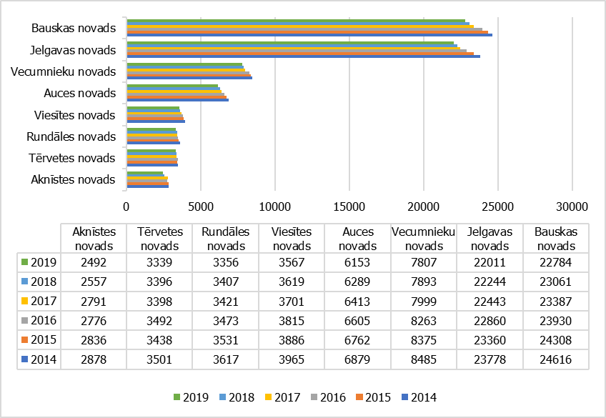
Paveikslėlio vertimas: Bauskės savivaldybė, Jelgavos savivaldybė, Vecumniekų savivaldybė, Aucės savivaldybė, Viesytės savivaldybė, Rundalės savivaldybė, Tervetės savivaldybė, Aknystos savivaldybė
Registruotų nusikaltimų skaičius Pasienio savivaldybių teritorijoje 2014-2019 metais yra sumažėjęs, kaip ir Latvijoje. Didžiojoje Latvijos pasienio savivaldybių dalyje kartu su gyventojų skaičiumi mažėjo ir nusikaltimų skaičius, išskyrus Tervetės savivaldybę, kur nuo 2014 metų iki 2015 metų registruotų nusikaltimų skaičius yra akivaizdžiai sumažėjęs, tačiau po to – augo kiekvienais metais. Įvertinus registruotų nusikaltimų skaičių 10 tūkst. gyventojų matyti, kad apskritai Latvijos pasienio savivaldybėse šis rodiklis yra mažesnis negu likusioje Latvijos dalyje. Neigiamos tendencijos pastebimos Bauskės savivaldybėje, kurioje 2014-2019 metais rodiklis viršijo Latvijos lygį. Bendrai Latvijoje registruotų nusikaltimų skaičius 10 tūkst. gyventojų nuo 2014 metų iki 2019 metų nuolat po truputį mažėjo, bendrai šiuo laikotarpiu sumažėjo 35.
Lentelė Nr. 2. Registruotų nusikaltimų skaičius Pasienio savivaldybėse ir Latvijoje
Teritorija | 2014 | 2015 | 2016 | 2017 | 2018 | 2019
LATVIJOS PASIENIO SAVIVALDYBĖSE | 1 498 | 1 504 | 1 284 | 1 229 | 1 262 | 1 184
LATVIJOJE | 48 477 | 47 406 | 45 639 | 44 250 | 43 260 | 39 906
Paveikslėlis Nr. 2. Registruotų nusikaltimų skaičius 10 tūkst. gyventojų Latvijos pasienio savivaldybėse ir Latvijoje 2014-2019 metais
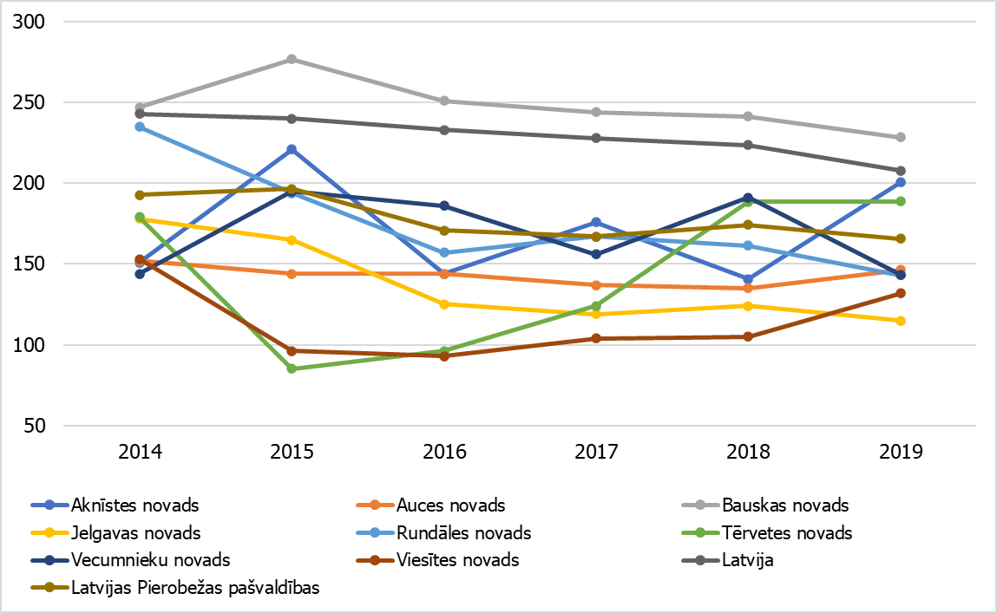
Paveikslėlio vertimas: Bauskės savivaldybė, Jelgavos savivaldybė, Vecumniekų savivaldybė, Aucės savivaldybė, Viesytės savivaldybė, Rundalės savivaldybė, Tervetės savivaldybė, Aknystos savivaldybė, Latvijos pasienio savivaldybės, Latvija.

SP ir VP darbuotojų, pareigūnų skaičius Latvijos pasienio savivaldybių teritorijoje nėra vienodas. Bendrai Pasienio savivaldybių teritoriją aptarnauja 47 savivaldybių policininkai arba viešosios tvarkos specialistai ir 23 VP nuovadų inspektoriai.
Lentelė Nr. 1. SP ir VP inspektorių skaičius Latvijos pasienio savivaldybių teritorijose
Savivaldybė | SP darbuotojų skaičius | Valstybinės policijos nuovadų inspektorių skaičius | Iš viso
Aknystos savivaldybė | 1 | 1 | 2
Aucės savivaldybė | 5 | 3 | 8
Bauskės savivaldybė | 15 | 8 | 23
Jelgavos savivaldybė | 15 | 6 | 21
Rundalės savivaldybė | 1 | 1 | 2
Tervetės savivaldybė | 2 | 1 | 3
Vecumniekų savivaldybė | 7 | 1 | 8
Viesytės savivaldybė | 1 | 2 | 3
Pasienio savivaldybėse iš viso: | 47 | 23 | 70
Lentelė Nr. 2. Viešojo saugumo paslaugų prieinamumą apibūdinantys rodikliai Latvijos pasienio savivaldybių teritorijose
Teritorija | Bendrasis viešojo saugumo specialistų skaičius 10 tūkst. gyventojų | SP iškvietimų skaičius 10 tūkst. gyventojų | Administracinių pažeidimų skaičius 10 tūkst. gyventojų | Nusikaltimų skaičius 10 tūkst. gyventojų
Aknystos savivaldybė | 8,03 | ND | ND | 201
Aucės savivaldybė | 13,00 | 851 | 409 | 146
Bauskės savivaldybė | 10,09 | 2797 | 307 | 229
Jelgavos savivaldybė | 9,54 | 456 | 299 | 115
Rundalės savivaldybė | 5,96 | 105 | 23 | 143
Tervetės savivaldybė | 8,98 | 641 | 63 | 189
Vecumniekų savivaldybė | 10,25 | 1054 | 108 | 143
Viesytės savivaldybė | 8,41 | 251 | 35 | 132
Latvijos pasienio savivaldybėse | 9,79 | 575 | 161 | 166
Palyginus bendrąjį viešosios tvarkos ir tvarkos (SP, VTS, VP) specialistų skaičių su gyventojų skaičiumi prieita prie išvados, kad specialistų skaičius svyruoja nuo 5,96 specialistų 10 tūkst. gyventojų Rundalės savivaldybėje iki 13 specialistų 10 tūkst. gyventojų Aucės savivaldybėje. Savo ruožtu, didžiausias SP iškvietimų skaičius 10 tūkst. gyventojų ir nusikaltimų skaičius 10 tūkst. gyventojų yra Bauskės savivaldybėje.
Priešgaisrinės apsaugos srityje Latvijos pasienio savivaldybių teritorijoje nepastebima esminė gaisrų skaičiaus sumažėjimo tendencija. Remiantis VPAGT apibendrinta informaciją, Latvijoje nuo 2014 metų gaisrų skaičius iš esmės sumažėjo, tačiau 2018 metais skaičius, palyginus su praėjusiaisiais metais, išaugo ir 2019 metais, nors ir sumažėjo 2018 metų atžvilgiu, tačiau negrįžo į 2017 metų lygį. Savo ruožtu, Latvijos pasienio savivaldybių teritorijose bendrasis gaisrų skaičius mažėjo kiekvienais metais nuo 2014 iki 2017 metų, o po to - augo.
Stebint tendencijas savivaldybėse pagal metus, prieita prie išvados, kad pavieniai metai skiriasi, pavyzdžiui, 2015 metai – Aucės savivaldybėje ir Tervetės savivaldybėje buvo didžiausias gaisrų skaičius tūkstančiui gyventojų, o Aknystos savivaldybėje – mažiausias. Bauskės savivaldybėje per metus nepastebimi jokie esminiai pasikeitimai. 2014-2019 metais Latvijoje gaisruose bendrai žuvo 514 žmonių, iš jų – 16 vaikų. Pasienio savivaldybių teritorijoje tuo laikotarpiu gaisruose žuvo 16 žmonių, tarp jų nebuvo nei vieno vaiko. Latvijoje gaisruose žuvusių žmonių skaičius 2014-2019 metais buvo 1850, iš jų – 53 žmonės Pasienio savivaldybėse. Ypač daug žmonių nukentėjo gaisruose Bauskės ir Jelgavos savivaldybėse, kuriose pastebimas didesnis gaisrų plitimas. VGGGT gaisrų gesinimo darbų metu Latvijoje išgelbėti 1887 žmonės, iš jų 24 Bauskės savivaldybėje, 11 – Jelgavos savivaldybėje, o po vieną – Aucės ir Tervetės savivaldybėje. Žolės gaisrų plitimas Latvijoje 2014-2019 metais yra sumažėjęs, tačiau Pasienio savivaldybių teritorijoje pastebimas žolės gaisrų skaičiaus svyravimas.

Lentelė Nr. 3. Gaisrus apibūdinantys rodikliai Latvijos pasienio savivaldybėse ir Latvijoje 2014-2019 metais
Rodiklis | Teritorija | 2014 | 2015 | 2016 | 2017 | 2018 | 2019
Gaisrų skaičius | Pasienio savivaldybės | 498 | 494 | 413 | 333 | 397 | 406
 | Latvija | 12 175 | 10 311 | 9 288 | 8 714 | 9 134 | 8 985
Žuvusiųjų skaičius | Pasienio savivaldybės | 1 | 3 | 4 | 2 | 2 | 4
 | Latvija | 94 | 88 | 95 | 80 | 81 | 76
Nukentėjusiųjų skaičius | Pasienio savivaldybės | 6 | 13 | 7 | 8 | 6 | 13
 | Latvija | 283 | 304 | 302 | 381 | 301 | 279
Žolės gaisrų skaičius | Pasienio savivaldybės | 185 | 161 | 125 | 89 | 100 | 148
 | Latvija | 4 044 | 2 710 | 2 650 | 2 253 | 2 088 | 2 769
Savo ruožtu, žolės gaisrų metu sunaikintų plotų atžvilgiu 2019 metais Pasienio savivaldybių teritorijoje, nemažą dalį užima žolės gaisrai Bauskės savivaldybėje.
Paveikslėlis Nr. 3. Žolės gaisrų metu išdegę plotai (ha) Latvijos pasienio savivaldybių teritorijoje 2019 metais
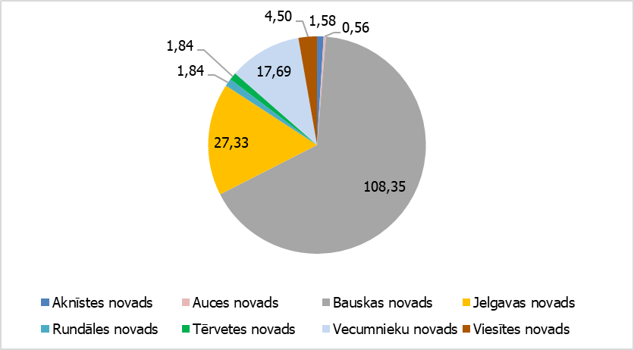
Paveikslėlio vertimas: Bauskės savivaldybė, Jelgavos savivaldybė, Vecumniekų savivaldybė, Aucės savivaldybė, Viesytės savivaldybė, Rundalės savivaldybė, Tervetės savivaldybė, Aknystos savivaldybė
Apskaičiuojant metų gaisrų skaičių 10 tūkst. gyventojų matyti, kad yra skirtumų tarp Pasienio savivaldybių. Mažiausiai gaisrų gyventojų skaičiaus atžvilgiu 2014-2019 metais buvo Tervetės savivaldybėje, kur šis rodiklis visada yra žemesnis negu Latvijoje apskritai. Kitų savivaldybių rodikliai yra aukštesni, tačiau tarpusavyje ženkliai nesiskiria (Rundalės savivaldybėje atlikta daugiau gaisrų gesinimo darbų negu kitur).

Paveikslėlis Nr. 4. Gaisrų skaičius 10 tūkst. gyventojų Latvijos pasienio savivaldybėse 2014-2019 metais
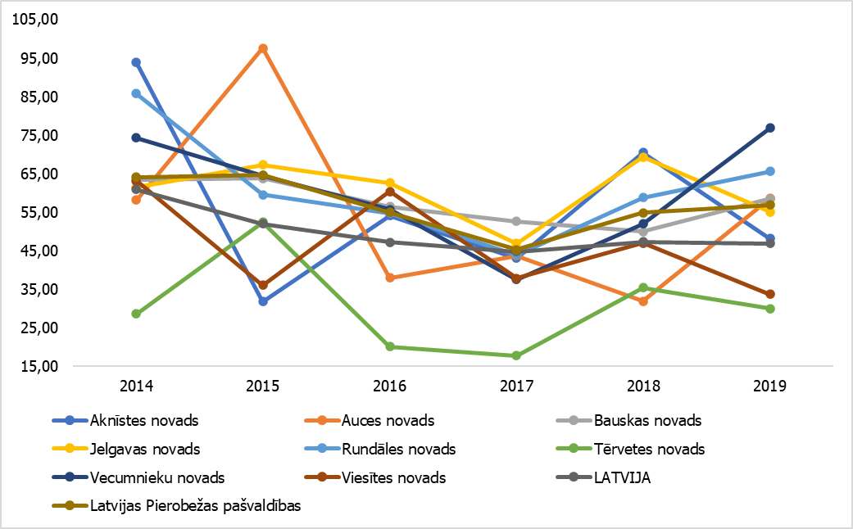
Paveikslėlio vertimas: Bauskės savivaldybė, Jelgavos savivaldybė, Vecumniekų savivaldybė, Aucės savivaldybė, Viesytės savivaldybė, Rundalės savivaldybė, Tervetės savivaldybė, Aknystos savivaldybė, Latvijos pasienio savivaldybės, Latvija.
Apskritai Bauskės ir Jelgavos savivaldybėse priešgaisrinio saugumo srityje yra daugiau problemų negu kitose Latvijos pasienio savivaldybėse.
Greitosios medicininės pagalbos paslaugomis Pasienio savivaldybėse naudojamasi palyginti mažiau negu vidutiniškai Latvijoje. Nuo 2014 iki 2018 metų GMPT iš viso Latvijoje įvykdė daugiau negu du milijonus iškvietimų. Iš jų daugiau negu 18 tūkst. iškvietimų įvykdyti Bauskės savivaldybėje, daugiau negu 16 tūkst. – Jelgavos savivaldybėje. Tarp Pasienio savivaldybių mažiausiai iškvietimų buvo įvykdyta Rundalės savivaldybėje, taip pat apskaičiuojant iškvietimų skaičių 1000 gyventojų. Iškvietimų skaičius pagal metus iš esmės nesikeičia.
Lentelė Nr. 4. GMPT įvykdytų iškvietimų skaičius Latvijos pasienio savivaldybėse ir Latvijoje 2014-2019 metais ⁻
Teritorija | 2014 | 2015 | 2016 | 2017 | 2018 | 2019 | Iš viso
Aknystos savivaldybė | 556 | 567 | 566 | 543 | 571 | ND | 2 803
Aucės savivaldybė | 1 240 | 1 178 | 1 272 | 1 294 | 1 228 | ND | 6 212
Bauskės savivaldybė | 3 605 | 3 565 | 3 657 | 3 641 | 3 606 | ND | 18 074
Jelgavos savivaldybė | 3 239 | 3 208 | 3 285 | 3 264 | 3 151 | ND | 16 147
Rundalės savivaldybė | 403 | 457 | 453 | 432 | 406 | ND | 2 151
Tervetės savivaldybė | 493 | 559 | 510 | 503 | 473 | ND | 2 538
Vecumniekų savivaldybė | 1 290 | 1 237 | 1 228 | 1 367 | 1 167 | ND | 6 289
Viesytės savivaldybė | 719 | 808 | 712 | 622 | 642 | ND | 3503
Latvija | 433 804 | 440 970 | 436 390 | 440 501 | 403 911 | ND | 2 155 576

Palyginus GMPT įvykdytų iškvietimų skaičių 1000 gyventojų Latvijos pasienio savivaldybėse matyti, kad beveik visose savivaldybėse atliekamas mažesnis iškvietimų skaičius negu vidutiniškai Latvijoje (išskyrus Aknystos savivaldybę 2018 metais, kai, priešingai tendencijai, iškvietimų skaičius buvo išaugęs). Aknystos savivaldybėje gyventojai dažniau naudojasi GMPT paslaugomis negu kitose Pasienio savivaldybėse. Rečiausiai GMPT paslaugomis naudojasi Rundalės savivaldybės gyventojai.

Paveikslėlis Nr. 5. GMPT atliktų iškvietimų skaičius 1000 gyventojų Latvijos pasienio savivaldybių teritorijoje 2014-2018 metais
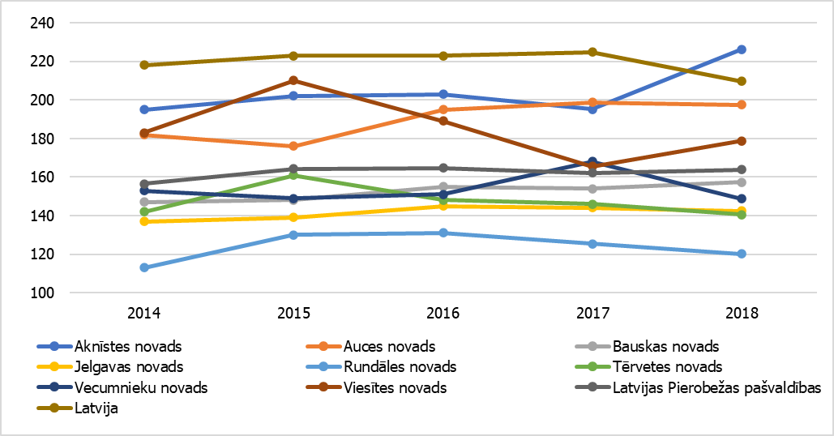
Paveikslėlio vertimas: Bauskės savivaldybė, Jelgavos savivaldybė, Vecumniekų savivaldybė, Aucės savivaldybė, Viesytės savivaldybė, Rundalės savivaldybė, Tervetės savivaldybė, Aknystos savivaldybė, Latvijos pasienio savivaldybės, Latvija.
Ankstesniuose skyriuose minėta sienos apsaugos veiksmų sumažinimo politika atsispindi ir duomenyse – 2015 metais VSA Rygos valdybos Žiemgalos II kategorijos tarnybos teritorijoje buvo patikrintos 112 622 transporto priemonės, o 2019 metais – tik 2 972.
Lentelė Nr. 5. VSA Rygos valdybos Žiemgalos II kategorijos tarnybos veiklą apibūdinantys duomenys Latvijos – Lietuvos pasienio teritorijoje
 | 2015 |  | 2016 | 2017 | 2018 | 2019
Pasienyje patikrintos transporto priemonės | 112 622 | 103 052 |  | 62 125 | 49 593 | 2 972
Pasienyje patikrinti asmenys | 34 340 |  | 35 476 | 25 486 | 19 090 | 1 013
Nustatyti pažeidimai  (asmenų buvimas Latvijos Respublikoje be galiojančio kelionės dokumento – LAPK 190.13 straipsnis) | 726 |  | 858 | 568 | 418 | 21
Nustatyti pažeidimai  (įvairūs kelių eismo pažeidimai, negalioja PCAD, be techninės apžiūros, nesumokėtos baudos ir t. t. | 103 |  | 163 | 192 | 166 | 7
Latvijos Respublikos imigracijos įstatymo 51 straipsnio tvarka sulaikyti užsieniečiai  (asmenys be kelionių dokumentų, vizų. Asmenys, kurie paskui deportuojami iš šalies) | 22 |  | 2 | 1 | 1 | 0
Atskleisti suklastoti dokumentai  (pasai, vizos, vairuotojo pažymėjimas) | 10 |  | 5 | 4 | 5 | 0
Sulaikyti ieškomi asmenys | 0 |  | 0 | 2 | 1 | 0
Atskleisti ieškomi dokumentai  (pasai, tapatybės kortelės) | 0 |  | 0 | 4 | 2 | 0
Atskleistos ieškomos transporto priemonės | 0 |  | 0 | 0 | 1 | 0
Nors veiksmų mažinimas prie ES vidaus sienų yra suprantamas, dėl šios priežasties yra sumažėjęs VSA buvimas Pasienio savivaldybių teritorijose ir tokiu būdu padidėjo atstumas nuo teritorijų iki sienos apsaugos. Problema paaštrėjo sustiprintos imigracijos kontrolės metu – pasienio valsčiuose esantys maži keliukai (pačių valsčių gyventojų praminti), kuriais įstatymų pažeidėjai gali kirsti sieną, išvengdami imigracijos kontrolės. Priemonės kontrolės vykdymui yra patenkinamos, transporto priemonių pakanka.

Lentelė Nr. 6. VSA Rygos valdybos Žiemgalos II kategorijos tarnybos bendradarbiavimas su kitomis tarnybomis pasienyje
 | 2017 | 2018 | 2019
Pasienyje patikrintos transporto priemonės | 544 | 924 | 143
Pasienyje patikrinti asmenys | 1 573 | 2 659 | 319
Nustatyti pažeidimai  (asmenų buvimas Latvijos Respublikoje be galiojančio kelionės dokumento – LAPK 190.13 straipsnis) | 5 | 29 | 2
Nustatyti pažeidimai  (įvairūs kelių eismo pažeidimai, negalioja PCAD, be techninės apžiūros, nesumokėtos baudos ir t. t. | 6 | 10 | 3
Latvijos Respublikos imigracijos įstatymo 51 straipsnio tvarka sulaikyti užsieniečiai  (asmenys be kelionių dokumentų, vizų. Asmenys, kurie paskui deportuojami iš šalies) | 0 | 1 | 0
Savo ruožtu, VSA DImT veiklą apibūdinantys duomenys susiję su visa tarnybos teritorija – tokiu būdu didžioji dalis atliktų užduočių susijusios su Latgalos regiono teritorija.
Lentelė Nr. 7. VSA DImT bendradarbiavimas su Lietuvos SAT VRD 2016-2019 metais
Bendrieji patruliai su Lietuvos sienos apsauga | 2016 | 2017 | 2018 | 2019
Bendrųjų patrulių skaičius | 2 | 10 | 23 | 24
Patikrintų asmenų skaičius | 49 | 528 | 1380 | 1675
Patikrintų transporto priemonių skaičius | 30 | 286 | 780 | 898
Nustatytų pažeidimų skaičius | 2 | 3 | 21 | 22
Lentelėje apibendrinta informacija apie bendradarbiavimą visoje DImT teritorijoje pasienyje esančiuose tranzitiniuose keliuose, įskaitant ir Aknystos savivaldybėje.

Aknystos savivaldybė
Viešojo saugumo ir tvarkos situaciją Aknystos savivaldybėje iliustruoja Latvijos Respublikos vidaus reikalų ministerijos Informacinio centro apibendrinti duomenys. Iš jų galima spręsti apie nusikalstamumo lygį savivaldybėje. Aknystos savivaldybėje nusikaltimų skaičius 10 tūkst. gyventojų svyruoja – kas dvejus metus padidėja, palyginus su praėjusiaisiais, o paskui – sumažėja.

Paveikslėlis Nr. 6. Nusikaltimų skaičius 10 tūkst. gyventojų Aknystos savivaldybėje, Pasienio savivaldybių teritorijoje ir Latvijoje 2014-2019 metais
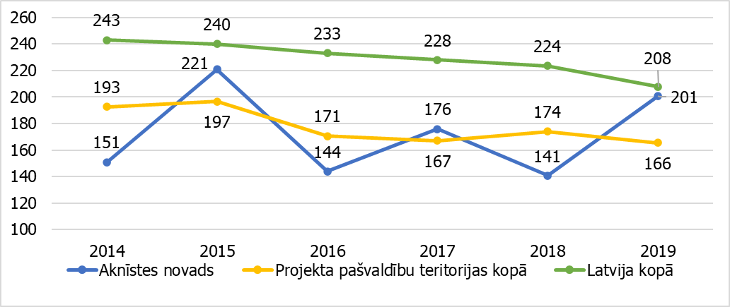
Paveikslėlio vertimas: Aknystos savivaldybė, Projekto savivaldybių bendroji teritorija, Latvija iš viso.
2019 metais nusikaltimų skaičius 10 tūkst. gyventojų savivaldybėje siekė 201 ir padidėjo 60, palyginus su 2018 metais. Palyginus kitas Pasienio savivaldybes, nusikaltimų rodikliai yra panašūs, o palyginus su vidutiniška Latvijos situacija – mažesni.
2014-2019 metais dažniausiai Aknystos savivaldybėje įvykdyti nusikaltimai yra:
vagystė, įvykdyta, pakliuvus į automobilį, butą ar kitą patalpą, sandėlį, transporto priemonės vagystė – 63 atvejai (BĮ 175 str. 3 d.);
svetimo turto tyčinis sunaikinimas arba gadinimas – 34 ga atvejai (BĮ 185 str. 1d.);
transporto priemonių vairavimas be teisių arba transporto priemonės vairavimas apsvaigus nuo alkoholio arba kitų medžiagų – 19 atvejų (BĮ 262 str. 1 d,).

Priešgaisrinės apsaugos ir gelbėjimo paslaugas Aknystos savivaldybėje iš esmės užtikrina VGGGT Žiemgalos regiono brigados dalys, prireikus įtraukdamos kitas brigadas. Iš viso 2014-2019 metais Aknystos nuovadoje buvo užgesinti 93 gaisrai, iš jų – 29 žolės gaisrai. 2014-2019 metais dėl gaisrų nežuvo nei vienas žmogus, tačiau du nukentėjo. Gaisrų gesinimo darbų metu išgelbėtas vienas žmogus. Miško gaisrų, gelbėjimo darbų ir gautų melagingų skambučių statistika prieinama apie 2017-2019 metus. Nuo 2014 metų iki 2019 metų Aknystos savivaldybėje registruoti penki miško gaisrai (atitinkamai 0, 2, 3), 37 gelbėjimo darbai (atitinkamai 11, 19 ir 7), taip pat 10 melagingų skambučių apie gaisrus ar gelbėjimo darbus (atitinkamai 2, 6 ir 2).
Palyginus gaisrų skaičių 10 tūkst. gyventojų, Aknystos savivaldybės rodikliai (2014-2019 m. vidutiniškai 56,9) yra panašūs į vidutinius Pasienio savivaldybių teritorijų rodiklius (2014-2019 m. vidutiniškai 56,7), o tai yra šiek tiek aukštesnis negu Latvijos bendrasis rodiklis. Gaisrų dinamika yra kintanti – kas antrus metus skaičius sumažėja ir atvirkščiai, tačiau nuo 2014 metų rodiklis sumažėjo.
Paveikslėlis Nr. 7. Gaisrų skaičius 10 tūkst. gyventojų Aknystos savivaldybėje, Pasienio savivaldybių teritorijoje ir Latvijoje 2014-2019 metais
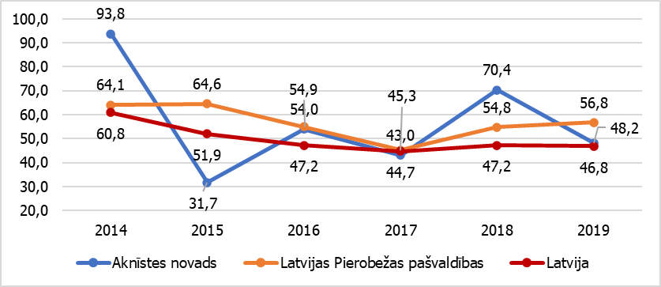
Paveikslėlio vertimas: Aknystos savivaldybė, Latvijos pasienio savivaldybės, Latvija
Greitosios medicinos pagalbos srityje Aknystos savivaldybę aptarnauja GMPT Žiemgalos regioninio centro Aknystos punktas. 2014-2019 metais Aknystos savivaldybėje GMPT įvykdė 2803 iškvietimus. Iškvietimų skaičius 1000 gyventojų Aknystos savivaldybėje (vidutiniškai per metus 204) yra mažesnis negu visoje Latvijoje (vidutiniškai per metus 220), bet didesnis negu vidutiniškai Pasienio savivaldybių teritorijoje (vidutiniškai per metus 162), tačiau ne itin. 2014 metais šis rodiklis iš esmės nesikeitė, o 2017-2018 metais jis išaugo.

Paveikslėlis Nr. 8. GMPT įvykdytų iškvietimų skaičius 1000 gyventojų 2014-2018 metais Aknystos savivaldybėje, Latvijos pasienio savivaldybių teritorijoje ir Latvijoje
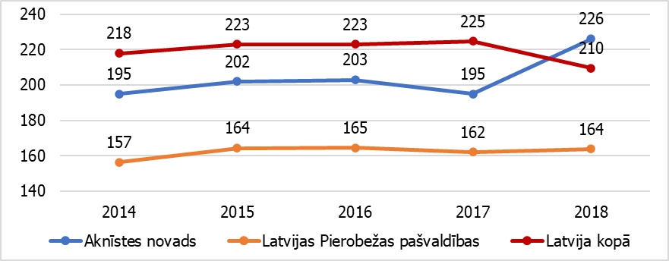
Paveikslėlio vertimas: Aknystos savivaldybė, Latvijos pasienio savivaldybės, Latvija
Savo ruožtu, GMPT laiku įvykdytų iškvietimų procentas nuo 2014 metų iki 2019 metų yra nepastovus. 2014 ir 2017 metais šis rodiklis Aknystos savivaldybėje buvo didesnis negu kitose Pasienio savivaldybėse, o kitais metais – mažesnis.
Vis dėlto, bendrosios tendencijos nesikeičia – rodikliai ir Aknystos savivaldybėje, ir Pasienio savivaldybių teritorijoje, palyginus su praėjusiaisiais metais, mažėjo ir augo tais pačiais metais.

Paveikslėlis Nr. 9. GMPT laiku įvykdytų iškvietimų procentas (%) 2014-2018 metais Aknystos savivaldybėje ir Latvijos pasienio savivaldybių teritorijoje
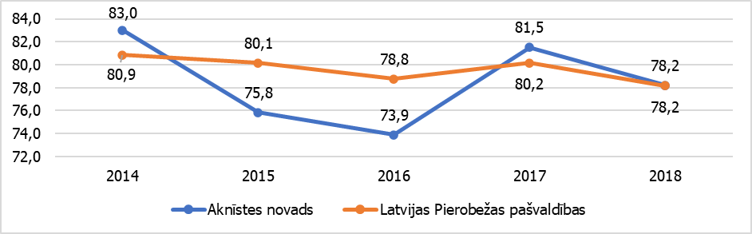

Paveikslėlio vertimas: Aknystos savivaldybė, Latvijos pasienio savivaldybės

Aucės savivaldybė
Viešąjį saugumą ir tvarką apibūdinantys rodikliai Aucės savivaldybėje per pastaruosius penkerius metus yra gana stabilūs. Nusikaltimų skaičius 10 tūkst. gyventojų yra mažesnis negu Latvijoje ir Pasienio savivaldybių teritorijoje bendrai, per pastaruosius penkerius metus jis iš esmės nesikeitė. 2019 metų rodiklis savivaldybėje siekia 146 nusikaltimus ir yra padidėjęs 11, lyginant su 2018 metais, ir sumažėjęs šešiais, lyginant su 2014 metais.
2014-2019 metais dažniausiai įvykdyti nusikaltimai Aucės savivaldybėje buvo:
vagystė, įvykdyta, pakliuvus į automobilį, butą ar kitą patalpą, sandėlį, transporto priemonės vagystė – 117 atvejų (BĮ 175 str. 3 d.);
vagystė, sukčiavimas, pasisavinimas nedideliu mastu – 39 atvejai (BĮ 108 str. 1 d.);
svetimo turto tyčinis sunaikinimas arba gadinimas – 37 atvejai (BĮ 185 str. 1d.);
transporto priemonių vairavimas be teisių arba transporto priemonės vairavimas apsvaigus nuo alkoholio arba kitų medžiagų – 27 atvejai (BĮ 262 str. 1 d,).
Paveikslėlis Nr. 10. Nusikaltimų skaičius 10 tūkst. gyventojų Aucės savivaldybėje, Pasienio savivaldybių teritorijoje ir Latvijoje 2014-2019 metais
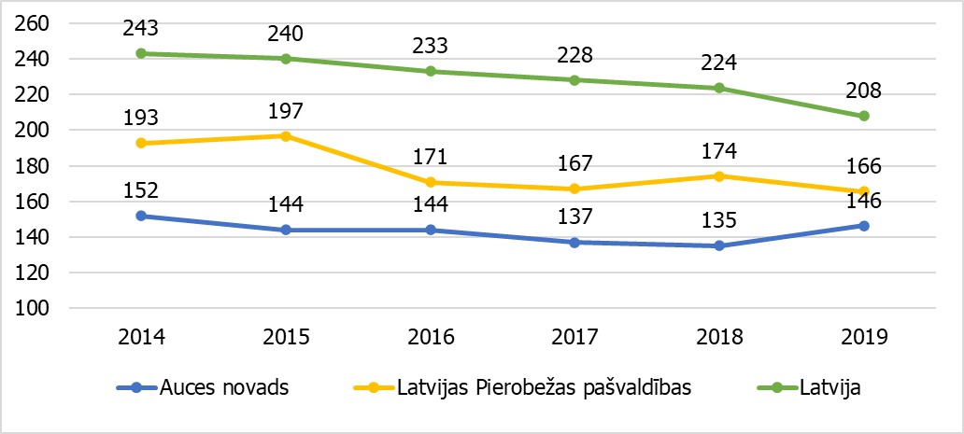
Paveikslėlio vertimas: Aucės savivaldybė, Latvijos pasienio savivaldybės, Latvija
Aucės krašto savivaldybės policija 2014-2019 metais iš viso įvykdė 1255 iškvietimus ir surašė 828 administracinio pažeidimo protokolus, tačiau jų dinamika pagal metus yra kintanti.
Paveikslėlis Nr. 11. Aucės krašto savivaldybės policijos iškvietimų ir galiojančių taisyklių pažeidimų skaičius 2014-2019 metais
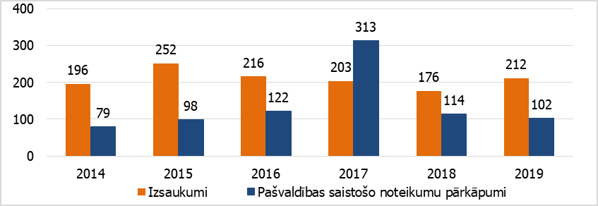
Paveikslėlio vertimas: iškvietimai, savivaldybėse galiojančių taisyklių pažeidimai
Priešgaisrinės apsaugos ir gelbėjimo paslaugas Aucės savivaldybėje daugiausiai teikia VPAGT Žiemgalos regiono brigados dalys, prireikus įtraukdamos kitas brigadas. 2014-2019 metais Aucės savivaldybėje užgesinta 215 gaisrų, juose žuvo vienas žmogus, o nukentėjo – du.
Užregistruotas 81 žolės gaisras. 2017-2019 metais Aucės savivaldybėje registruoti šeši miško gaisrai, 60 gelbėjimo darbų ir 23 melagingi skambučiai dėl gaisrų ar gelbėjimo darbų. Palyginus gaisrų skaičių tūkstančiui gyventojų, Aucės savivaldybės rodikliai yra vidutiniškai svyruojantys, o atskirais metais – panašūs į Pasienio savivaldybių teritorijos vidutinius rodiklius.
Paveikslėlis Nr. 12. Gaisrų skaičius 10 tūkst. gyventojų Aucės savivaldybėje, Pasienio savivaldybių teritorijoje ir Latvijoje 2014-2019 metais
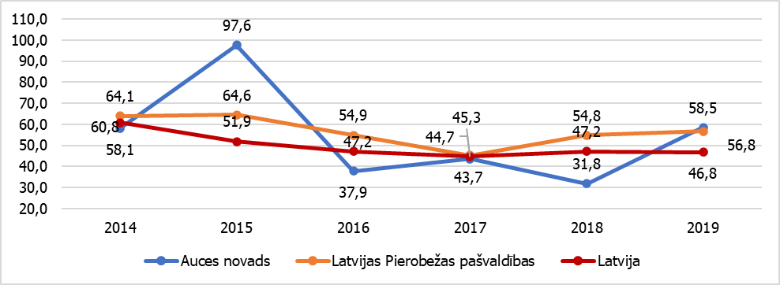
Paveikslėlio vertimas: Aucės savivaldybė, Latvijos pasienio savivaldybės, Latvija
Greitosios medicininės pagalbos srityje Aucės savivaldybę aptarnauja GMPT Žiemgalos regiono centro Aucės punktas. 2014-2019 metais Aucės savivaldybėje GMPT įvykdė 6212 iškvietimus. Iškvietimų skaičius 1000 gyventojų Aucės savivaldybėje yra mažesnis negu bendrai Latvijoje, bet šiek tiek didesnis negu vidutiniškai Pasienio savivaldybių teritorijoje. Nuo 2015 metų rodiklis šiek tiek (21) padidėjo.
Paveikslėlis Nr. 13. GMPT įvykdytų iškvietimų skaičius 1000 gyventojų 2014-2018 metais Aucės savivaldybėje, Latvijos pasienio savivaldybių teritorijoje bendrai ir Latvijoje
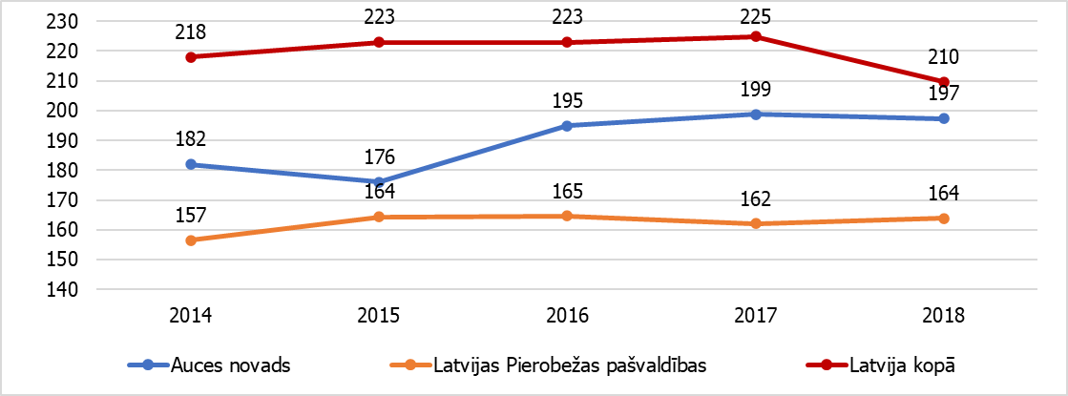
Laiku įvykdytų GMPT iškvietimų procentas nuo 2014 metų iki 2018 metų yra svyruojantis, tačiau bendrai Aucės savivaldybėje per pastaruosius metus yra mažesnis laiku įvykdytų iškvietimų procentas negu kitos Pasienio savivaldybėse bendrai.

Paveikslėlis Nr. 14. GMPT laiku įvykdytų iškvietimų procentas 2014-2018 metais Aucės savivaldybėje ir Latvijos pasienio savivaldybių teritorijoje
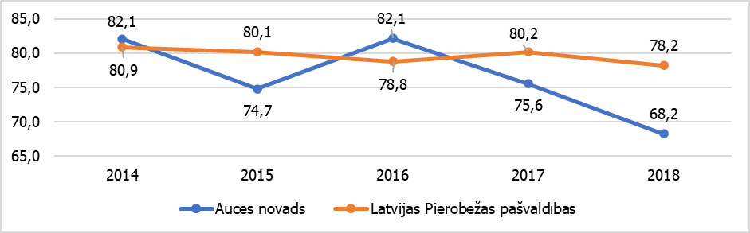
Paveikslėlio vertimas: Aucės savivaldybė, Latvijos pasienio savivaldybės
Iš esmės Aucės savivaldybė saugumo paslaugų srityje nėra labai problematiška savivaldybė, tačiau sritys, kuriose reiktų pagerinti situaciją, yra žolės gaisrai ir GMPT iškvietimai.

Bauskės savivaldybė
Viešosios tvarkos ir saugumo paslaugas Bauskės savivaldybėje užtikrina savivaldybės policija ir VP Bauskės nuovada.
Bauskės savivaldybėje nusikaltimų skaičius 10 tūkst. gyventojų yra palyginti didelis (vidutiniškai 248,2 per metus), viršijantis ne tik Pasienio savivaldybių lygį (vidutiniškai 177,8 per metus), bet ir Latvijos bendrąjį lygį (vidutiniškai 229,2 per metus). 2019 metų rodiklis savivaldybėje siekė 229 nusikaltimus, o aukščiausiai rodiklis buvo pakilęs 2015 metais, nuo tada sumažėjo 48.

Paveikslėlis Nr. 15. Nusikaltimų skaičius 10 tūkst. gyventojų Bauskės savivaldybėje, Pasienio savivaldybių teritorijoje ir Latvijoje 2014-2019 metais
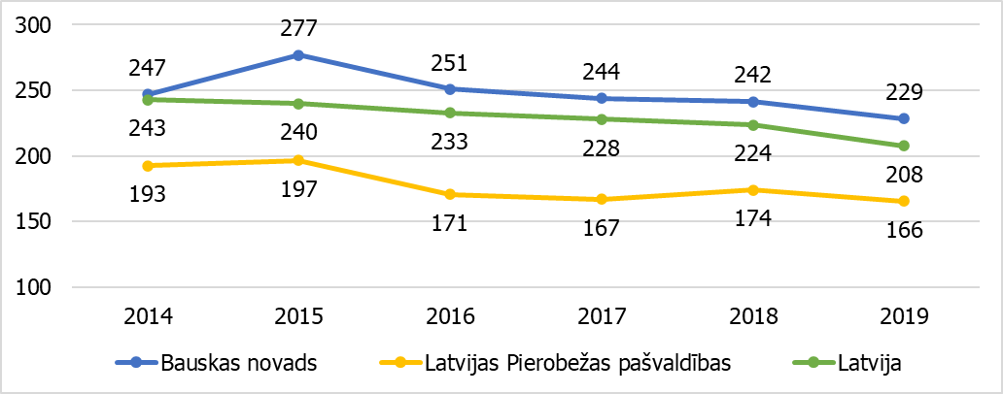
Paveikslėlio vertimas: Bauskės savivaldybė, Latvijos pasienio savivaldybės, Latvija
2014-2019 metais dažniausiai įvykdyti nusikaltimai Bauskės savivaldybėje:
vagystė, sukčiavimas, pasisavinimas nedideliu mastu (180 str. 1 d.);
vagystė, įvykdyta, pakliuvus į automobilį, butą ar kitą patalpą, sandėlį, transporto priemonės vagystė (BĮ 175 str. 3 d.);
svetimo turto tyčinis sunaikinimas arba gadinimas (BĮ 185 str. 1d.);
vagystė (175 str. 1 d.);
suklastotų pinigų gamyba, platinimas, pervežimas, persiuntimas, įsigijimas ir laikymas (192 str. 1 d.);
transporto priemonių vairavimas be teisių arba transporto priemonės vairavimas apsvaigus nuo alkoholio arba kitų medžiagų – 27 atvejai (BĮ 262 str. 1 d.).
Bauskės savivaldybės policija savo veiklą pradėjo 2018 metų kovo 1 dieną, todėl 2019 metais yra akivaizdžiai padidėjęs iškvietimų skaičius, palyginti su 2018 metais.
Paveikslėlis Nr. 16. Bauskės krašto savivaldybės Policijos iškvietimų ir galiojančių taisyklių pažeidimų skaičius 2018-2019 metais
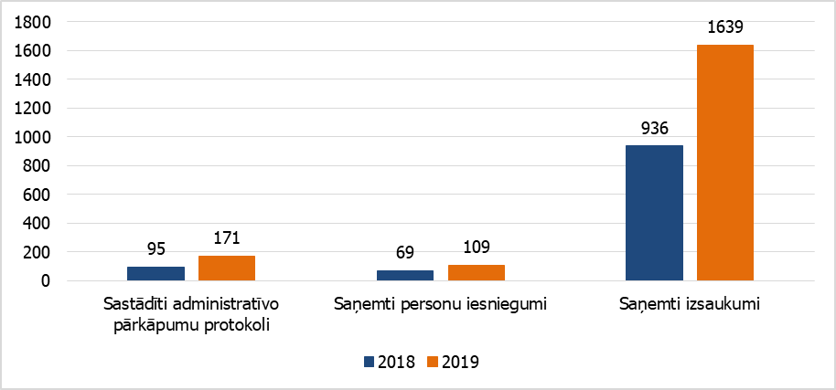
Paveikslėlio vertimas: surašyti administracinių pažeidimų aktai, gauti asmenų pareiškimai, gauti iškvietimai.
Bauskės savivaldybėje dažniausiai vykdyti administraciniai pažeidimai:
rūkymas neleistinoje vietoje;
smulkusis chuliganizmas;
tyčinis menkas kūno sužalojimas;
alkoholinių gėrimų ar kitų svaigiųjų medžiagų vartojimas viešose vietose ir buvimas apsvaigus viešose vietose.
Priešgaisrinės saugos ir gelbėjimo paslaugų duomenimis, 2014-2019 metais Bauskės savivaldybėje buvo užgesinti 817 gaisrų, juose žuvo trys žmonės, nukentėjo 22. Problema yra žolės gaisrai: 2014-2019 metais Bauskės savivaldybėje registruoti 235 žolės gaisrai, 2019 metais juose išdegė 108,35 ha dydžio plotas. 2017-2019 metais registruoti du miško gaisrai, 256 gelbėjimo darbai ir 80 melagingų pranešimų apie gaisrus ar gelbėjimo darbus..
Palyginus gaisrų skaičių 10 tūkst. gyventojų, Bauskės savivaldybės rodikliai (vidutiniškai per metus 57,4 gaisrai 10 tūkst. gyventojų) yra panašūs į kitų Pasienio savivaldybių rodiklius (vidutiniškai per metus 56,7 gaisrai 10 tūkst. gyventojų), bet aukštesni negu bendrai visos Latvijos (vidutiniškai per metus 49,8 gaisrai 10 tūkst. gyventojų).
Paveikslėlis Nr. 17. Gaisrų skaičius 10 tūkst. gyventojų Bauskės savivaldybėje, Latvijos pasienio savivaldybių teritorijoje ir Latvijoje 2014-2019 metais
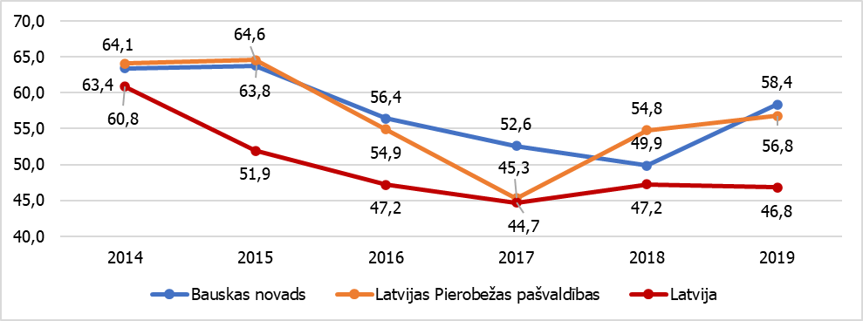
Paveikslėlio vertimas: Bauskės savivaldybė, Latvijos pasienio savivaldybės, Latvija
Greitosios medicininės pagalbos srityje Bauskės savivaldybę aptarnauja GMPT Žiemgalos regioninio centro Bauskės punktas.
2014-2019 metais Bauskės savivaldybėje GMPT įvykdė 18074 iškvietimus. Iškvietimų skaičius 1000 gyventojų Bauskės savivaldybėje yra mažesnis negu vidutinis skaičius Pasienio savivaldybių teritorijoje ir apskritai Latvijoje. Nuo 2014 metų iki 2019 metų jis išaugo labai nedaug.
Paveikslėlis Nr. 18. GMPT įvykdytų iškvietimų skaičius 1000 gyventojų 2014-2018 metais Bauskės savivaldybėje, Latvijos pasienio savivaldybių teritorijose bendrai ir Latvijoje
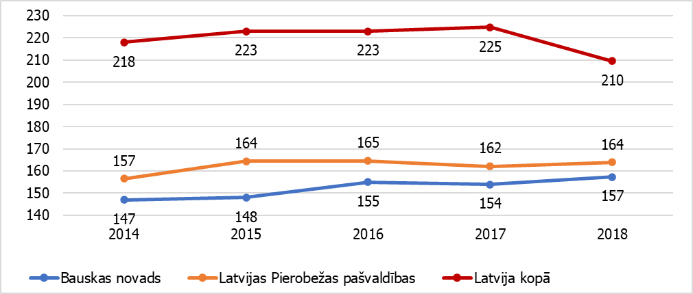
Paveikslėlio vertimas: Bauskės savivaldybė, Latvijos pasienio savivaldybės, Latvija bendrai
Savo ruožtu, GMPT laiku įvykdytų iškvietimų procentas nuo 2014 metų iki 2018 metų yra didesnis negu Pasienio savivaldybių teritorijoje.
Paveikslėlis Nr. 19. GMPT laiku įvykdytų iškvietimų procentas 2014-2018 metais Bauskės savivaldybėje ir Pasienio savivaldybių teritorijoje bendrai
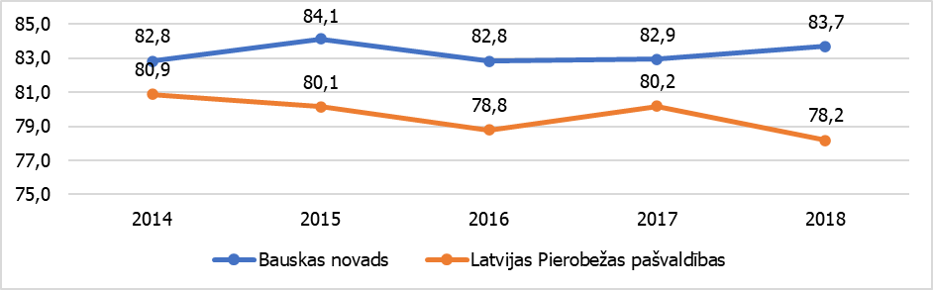

Paveikslėlio vertimas: Bauskės savivaldybė, Latvijos pasienio savivaldybės

Jelgavos savivaldybė
Viešąją tvarką Jelgavos savivaldybėje užtikrina VP Jelgavos nuovada ir Jelgavos krašto savivaldybės policija. 2014-2019 metais Jelgavos savivaldybėje įvykdytas 1881 nusikaltimas. Tačiau Jelgavos savivaldybė yra didesnė, lyginant su kitomis Pasienio savivaldybėmis, ir nusikaltimų skaičius 10 tūkst. gyventojų pastaraisiais metais yra vidutiniškai 138.
Paveikslėlis Nr. 20. Nusikaltimų skaičius 10 tūkst. gyventojų Jelgavos savivaldybėje, Pasienio savivaldybių teritorijoje ir Latvijoje 2014-2019 metais
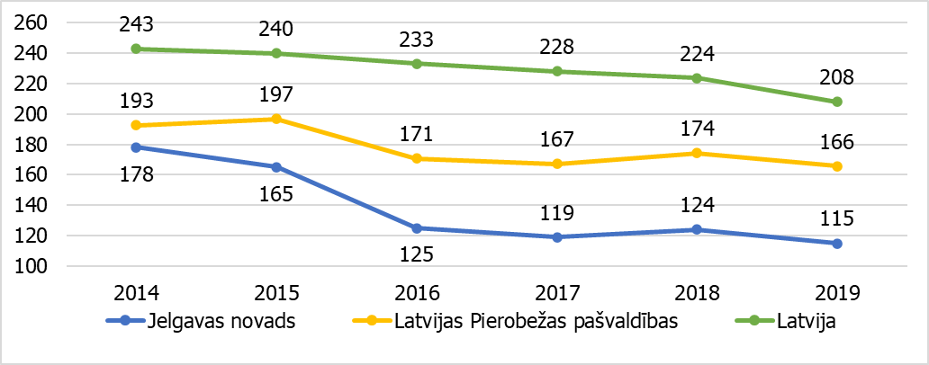
Paveikslėlio vertimas: Jelgavos savivaldybė, Latvijos pasienio savivaldybės, Latvija
Jelgavos savivaldybėje, nepaisant nedideliu nusikaltimų skaičiaus išaugimu 2018 metais, nuo 2014 metų iki 2019 metų nusikaltimų skaičius iš esmės sumažėjo, 2019 metais siekė 115 10 tūkst. gyventojų ir yra mažesnis negu vidutinis Latvijos rodiklis, taip pat mažiausias tarp Pasienio savivaldybių 2019 metais.
Savivaldybės policija 2014-2019 metais:
gavo 1039 iškvietimus;
išnagrinėjo 933 pareiškimus;
surašė 682 administracinio pažeidimo protokolus;
priėmė nutarimus 365 administracinių pažeidimų bylose;
užtikrino tvarką 1413 poilsio ir sporto renginiuose;
teikė pagalbą kitoms tarnyboms 2055 atvejais;
987 atvejais vykdė prevencinę veiklą (oficialaus įspėjimo protokolai, potvarkiai).
Dažniau vykdyti administraciniai pažeidimai Jelgavos savivaldybėje daugiausiai susiję su nuosavybės palaikymu ir žolės deginimu, gyvūnų neregistravimu, taip pat su buvimu apsvaigus viešosios vietose susiję pažeidimai.
Priešgaisrinės apsaugos ir gelbėjimo paslaugas Jelgavos savivaldybėje daugiausiai teikia VGGGT Žiemgalos regiono brigados dalys, prireikus įtraukdamos kitas brigadas. 2014-2019 metais Jelgavoje užgesinti 826 gaisrai, juose žuvo septyni žmonės, o tai yra didžiausias skaičius tarp Pasienio savivaldybių. Gaisruose nukentėjo 18 žmonių, išgelbėti – 11. Jelgavos problema taip pat yra žolės gaisrai: 2014-2019 savivaldybėje užregistruoti 250 žolės gaisrai, kurių metu 2019 metais išdegė 273326 m² dydžio plotas. 2017-2019 metais registruoti 16 miško gaisrai, 222 gelbėjimo darbai ir 94 melagingi iškvietimai dėl gaisrų arba gelbėjimo darbų.
Palyginus gaisrų skaičių 10 tūkst. gyventojų, Jelgavos savivaldybės rodikliai yra panašūs į Bauskės savivaldybės rodiklius – jie yra didesni negu Latvijos pasienio savivaldybėse ir Latvijoje.
Paveikslėlis Nr. 21. Gaisrų skaičius 1000 gyventojų Jelgavos savivaldybėje, Pasienio savivaldybių teritorijoje ir Latvijoje 2014-2019 metais
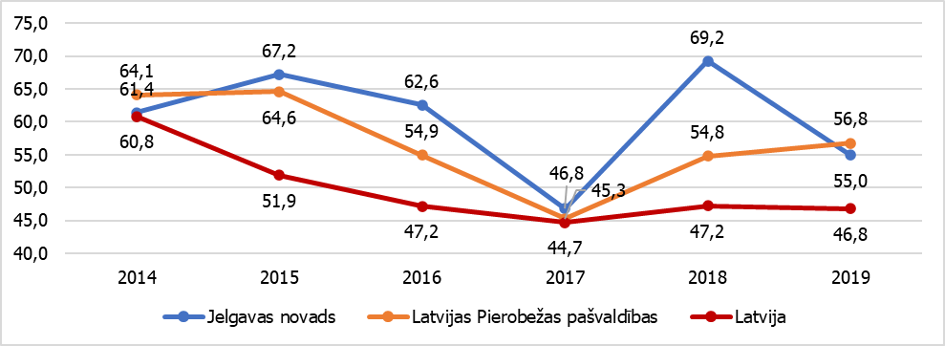
Paveikslėlio vertimas: Jelgavos savivaldybė, Latvijos pasienio savivaldybės, Latvija
Jelgavos skyrių aptarnauja GMPT Žiemgalos regioninio centro Jelgavos punktas. 2014-2019 metais Jelgavos savivaldybėje GMPT įvykdė 16147 iškvietimus. Iškvietimų skaičius 1000 gyventojų Jelgavos savivaldybėje yra mažesnis negu vidutinis skaičius Pasienio savivaldybių teritorijoje ir bendrai Latvijoje. Nuo 2014 iki 2019 metų jis išaugo 2,7%.
Paveikslėlis Nr. 22. GMPT įvykdytų iškvietimų skaičius 1000 gyventojų 2014-2018 metais Jelgavos savivaldybėje, Pasienio savivaldybių teritorijoje bendrai ir Latvijoje
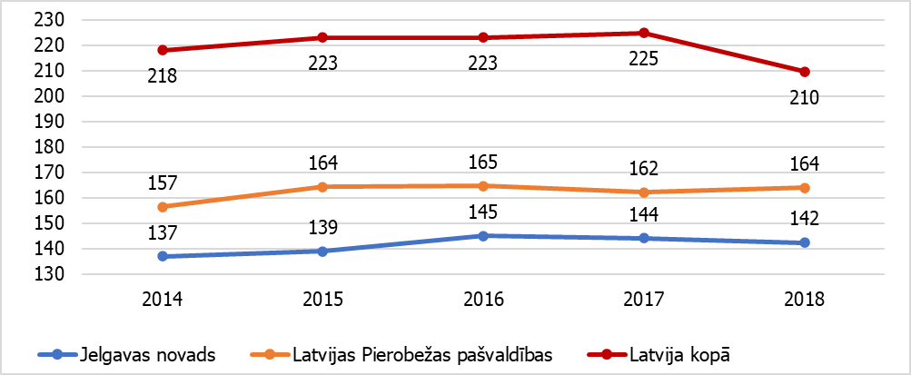

Paveikslėlio vertimas: Jelgavos savivaldybė, Latvijos pasienio savivaldybės, Latvija bendrai.
Savo ruožtu, GMPT laiku įvykdytu iškvietimų procentas nuo 2014 iki 2018 metų akivaizdžiai didesnis negu pasienio savivaldybių teritorijoje bendrai.
Paveikslėlis Nr. 23. GMPT laiku įvykdytų iškvietimų procentas 2014-2018 metais Jelgavos savivaldybėje ir Latvijos pasienio savivaldybių teritorijoje
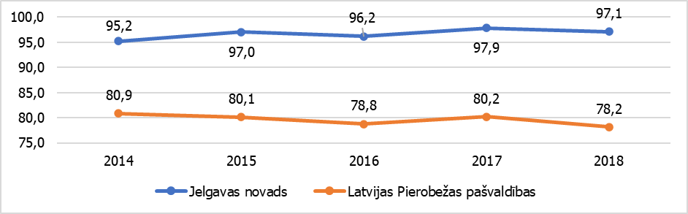

Paveikslėlio vertimas: Jelgavos savivaldybė, Latvijos pasienio savivaldybės

Rundalės savivaldybė
Rundalės savivaldybėje įvykdytų nusikaltimų skaičius 10 tūkst. gyventojų 2014-2019 metais sumažėjo, šiek tiek pakilo tik 2017-2018 metais. Vis dėlto 2014 metais skaičius buvo panašus į Latvijos bendruosius rodiklius, o 2019 metais tik trečdaliu mažesnis už Latvijos bendrąjį rodiklį.
Paveikslėlis Nr. 24. Nusikaltimų skaičius 10 tūkst. gyventojų Rundalės savivaldybėje ir Pasienio savivaldybių teritorijoje 2014-2019 metais
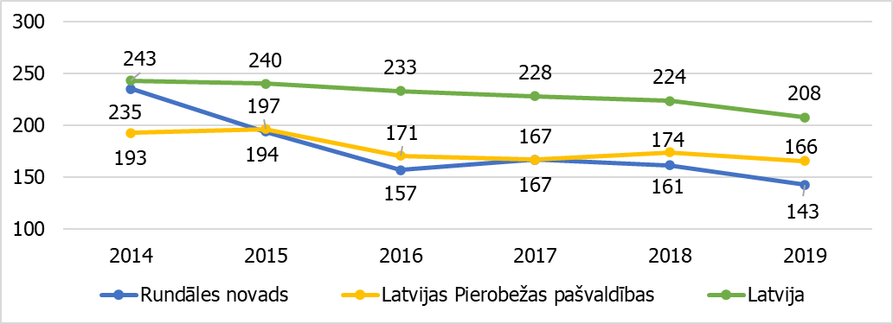
Paveiksliuko vertimas: Rundalės savivaldybė, Latvijos pasienio savivaldybė, Latvija.
Dažniausiai įvykdyti nusikaltimai:
vagystė, įvykdyta, pakliuvus į automobilį, butą ar kitą patalpą, sandėlį, transporto priemonės vagystė (BĮ 175 str. 3 d.);
vagystė, sukčiavimas, pasisavinimas nedideliu mastu (180 str. 1 d.);
tyčinis svetimo turto naikinimas arba gadinimas (185 str. 1 d.).
Paveikslėlis Nr. 25. Rundalės krašto savivaldybės policijos veiksmų skaičius 2015-2019 metais
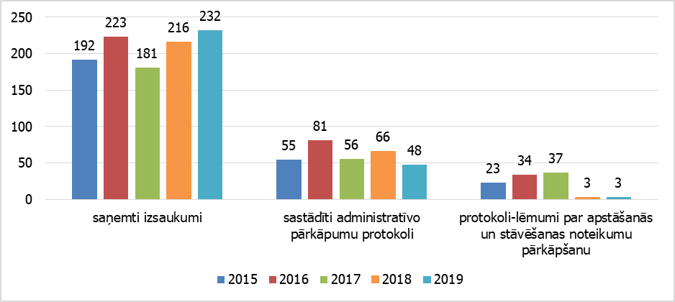
Paveikslėlio vertimas: gauti iškvietimai, surašyti administracinių pažeidimų protokolai, protokolai-nutarimai dėl sustojimo ir stovėjimo taisyklių pažeidimo.
2015-2019 metais savivaldybės policijoje išaugo gautų iškvietimų skaičius (40 nuo 2015 metų), svyruoja administracinių pažeidimų protokolų skaičius (nuo 48 2019 metais iki 81 2016 metais), tačiau sumažėjo nutarimų dėl sustojimo ir stovėjimo taisyklių pažeidimo (2015-2019 metais 20 atvejų).
Priešgaisrinės apsaugos ir gelbėjimo paslaugas Rundalės savivaldybėje dažniausiai užtikrina VGGT Žiemgalos regiono brigados dalys, prireikus įtraukdamos kitas brigadas.
2014-2019 metais Rundalės savivaldybėje užgesinti 128 gaisrai, juose niekas nežuvo, tačiau nukentėjo trys žmonės. Registruoti 250 žolės gaisrai, kuriuose 2019 metais išdegė 273326 m² dydžio plotas. 2017-2019 metais registruotas vienas miško gaisras, 40 gelbėjimo darbų ir 15 melagingų pranešimų apie gaisrus ar gelbėjimo darbus.
Paveikslėlis Nr. 26. Gaisrų skaičius 10 tūkst. gyventojų Rundalės savivaldybėje, Pasienio savivaldybių teritorijoje ir Latvijoje 2014-2019 metais
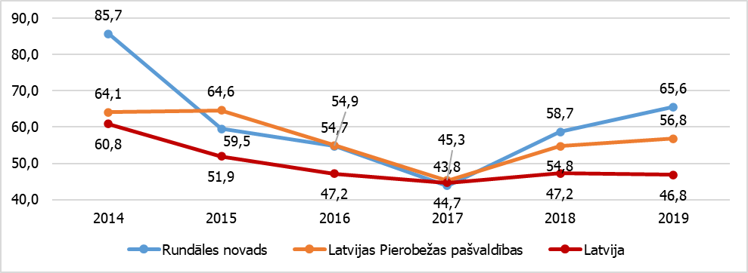
Paveikslėlio vertimas: Rundalės savivaldybė, Latvijos pasienio savivaldybės, Latvija.
Palyginus gaisrų skaičių 10 tūkst. gyventojų, Rundalės savivaldybės rodikliai yra aukštesni negu kitų Pasienio savivaldybių rodikliai ir didesni negu bendrai Latvijoje.
Rundalės savivaldybę aptarnauja GMPT Žiemgalos regioninis centras. 2014-2019 metais Rundalės savivaldybės GMPT įvykdė 1251 iškvietimus. Iškvietimų skaičius 1000 gyventojų savivaldybėje yra mažesnis negu vidutinis skaičius Pasienio savivaldybių teritorijoje ir bendrai Latvijoje.

Paveikslėlis Nr. 27. GMPT įvykdytų iškvietimų skaičius 1000 gyventojų 2014-2018 metais Rundalės savivaldybėje, Pasienio savivaldybių teritorijoje bendrai ir Latvijoje
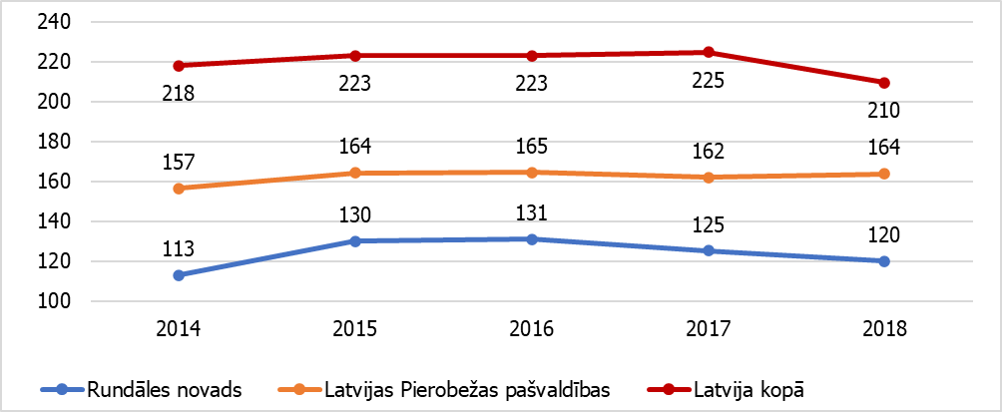
Paveikslėlio vertimas: Rundalės savivaldybė, Latvijos pasienio savivaldybės, Latvija bendrai
Savo ruožtu, GMPT laiku įvykdytų iškvietimų procentas nuo 2014 metų iki 2018 metų yra mažesnis negu Pasienio savivaldybėse bendrai, bet to – svyruojantis.
Paveikslėlis Nr. 28. GMPT laiku įvykdytų iškvietimų procentas 2014-2018 metais Rundalės savivaldybėje ir Latvijos pasienio savivaldybių teritorijoje
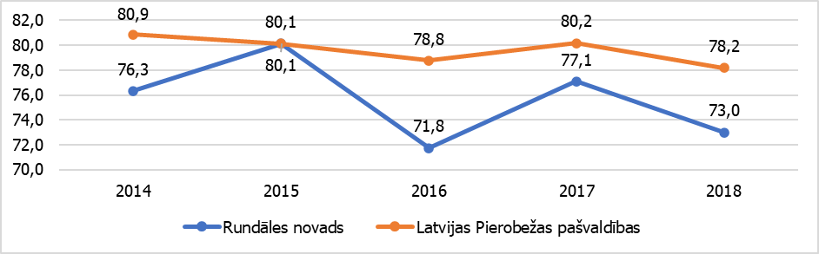

Paveikslėlio vertimas: Rundalės savivaldybė, Latvijos pasienio savivaldybės

Tervetės savivaldybė
Nors 2015 metais Tervetės savivaldybėje registruotų nusikaltimų skaičius 10 tūkst. gyventojų buvo žemiausias iš visų Projekto teritorijų ir nuo 2014 metų iki 2015 metų buvo pastebimas didesnis negu 50% kritimas, o 2015 metais nusikaltimų skaičius 10 tūkst. gyventojų kiekvienais metais augo, 2019 metais 10 viršijo 2014 metų rodiklį.
Paveikslėlis Nr. 29. Nusikaltimų skaičius 10 tūkst. gyventojų Tervetės savivaldybėje, Pasienio savivaldybių teritorijoje ir Latvijoje 2014-2019 metais
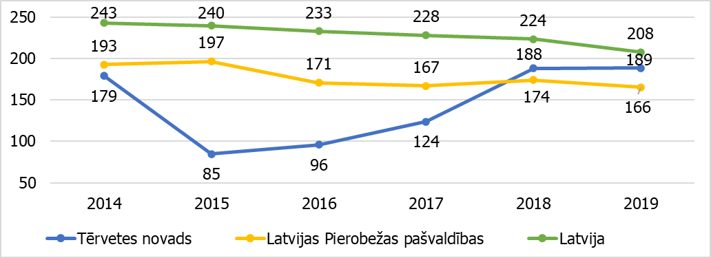
Paveikslėlio vertimas: Tervetės apylinkė, Latvijos pasienio savivaldybės, Latvija.
Dažniausiai vykdyti baudžiamieji nusižengimai 2014-2019 metais:
vagystė, įvykdyta, pakliuvus į automobilį, butą ar kitą patalpą, sandėlį, transporto priemonės vagystė (BĮ 175 str. 3 d.);
vagystė, sukčiavimas, pasisavinimas nedideliu mastu (180 str. 1 d.);
tyčinis svetimo turto naikinimas arba gadinimas (185 str. 1 d.)
transporto priemonės vairavimas arba transporto priemonės vairavimas apsvaigus nuo alkoholio ar kitų medžiagų (BĮ 262 str. 1 d.).
Dažniausiai įvykdyti administraciniai pažeidimai:
rūkymas, jei tai darė nepilnametis (LAPK 42 str. 1 d.);
buvimas apsvaigus viešoje vietoje (LAPK 171 str.)
žiaurus elgesys su gyvūnais (LAPK 106 str. 1 d.)
alkoholinių gėrimų įsigijimas, jei pažeidimą įvykdė nepilnametis asmuo (LAPK 171 str. 2 d.)
savivaldybėje galiojančių taisyklių pažeidimas, taip pat – nekilnojamojo turto nepriežiūra (Savivaldybėje galiojančios taisyklėse)
Priešgaisrinės apsaugos ir gelbėjimo paslaugas savivaldybėje užtikrina ne tik VGGT, bet ir Tervetės savivaldybės Gaisrų gesinimo tarnyba. Gaisrų skaičius 1000 gyventojų Tervetės savivaldybėje yra mažiausias tarp Pasienio savivaldybių. 2014-2019 metais registruoti 63 gaisrai.
Paveikslėlis Nr. 30. Gaisrų skaičius 1000 gyventojų Tervetės savivaldybėje, Pasienio savivaldybių teritorijoje ir Latvijoje 2014-2019 metais
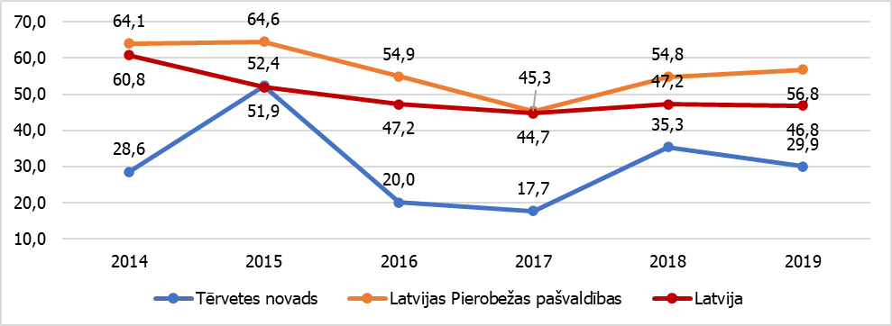
Paveikslėlio vertimas: Tervetės apylinkė, Latvijos pasienio savivaldybės, Latvija
Paveikslėlis Nr. 31. SGGT įvykdytų iškvietimų skaičius ir VGGT registruotų gaisrų skaičius Tervetės apylinkėje
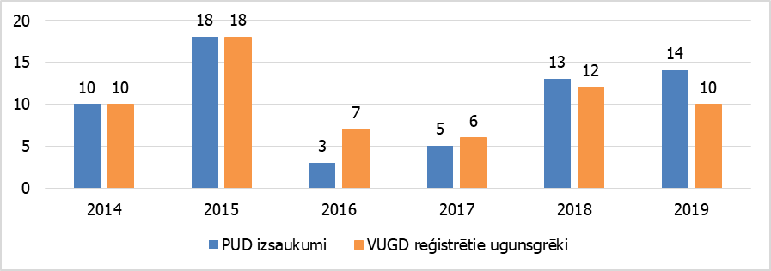
Paveikslėlio vertimas: SGGT iškvietimai, VGGT registruoti gaisrai
Visus iškvietimus į gaisrus koordinuoja VGGT ir prireikus įtraukia savivaldybių GGT ir ugniagesių savanorių asociacijas. Palyginus VGGT informaciją apie visus gaisrus ir SGGT pateiktus duomenis prieinama prie išvados, kad Tervetės SGGT 2014 ir 2015 metais dalyvavo visuose VGGT iškvietimuose, 2016 ir 2017 metais VGGT neįtraukė SGGT į visus iškvietimus, o 2018 ir 2019 metais SGGT registruota daugiau iškvietimų negu VGGT – gali būti, kad todėl, kad dalis iškvietimų buvo gelbėjimo darbai, o VGGT duomenys atspindi gaisrų gesinimo darbus.
GMPT iškvietimų skaičius 1000 gyventojų Tervetės savivaldybėje yra šiek tiek mažesnis už bendrąjį Pasienio savivaldybių skaičių.
Paveikslėlis Nr. 32. GMPT įvykdytų iškvietimų skaičius 1000 gyventojų 2014-2018 metais Tervetės savivaldybėje, Pasienio savivaldybių teritorijoje bendrai ir Latvijoje
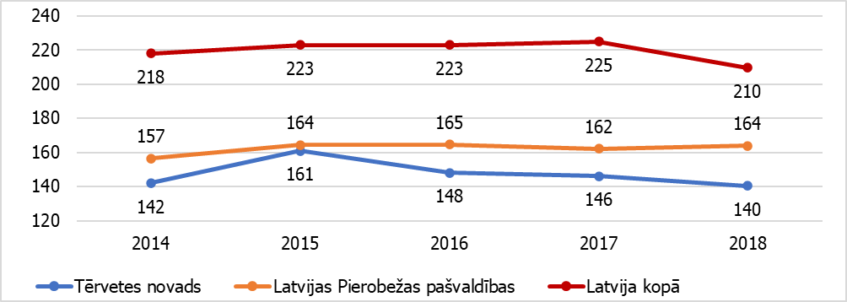
Paveikslėlio vertimas: Tervetės savivaldybė, Latvijos pasienio savivaldybės, Latvija bendrai
Savo ruožtu, GMPT laiku įvykdytų iškvietimų procentas iš visų GMPT iškvietimų 2014-2018 metais Pasienio savivaldybių teritorijoje yra mažiausias.
Paveikslėlis Nr. 33. GMPT laiku įvykdytų iškvietimų procentas 2014-2018 metų Tervetės savivaldybėje ir Latvijos pasienio savivaldybių teritorijoje
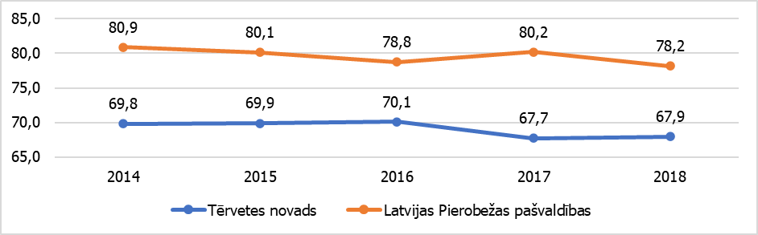

Paveikslėlio vertimas: Tervetės apylinkė, Latvijos pasienio savivaldybės

Vecumniekų savivaldybė
Vecumniekų savivaldybėje 2014 metais pastebimas žemiausias registruotų nusikaltimų lygis tarp Pasienio savivaldybių – 144 nusikaltimai 10 tūkst. gyventojų, tačiau vėliau jis išaugo iki 195 nusikaltimų 10 tūkst. gyventojų, 2019 metais grįžo į 2014 metų lygį.
Paveikslėlis Nr. 34. Nusikaltimų skaičius 10 tūkst. gyventojų Vecumniekų savivaldybėje, Pasienio savivaldybių teritorijoje ir Latvijoje 2014-2019 metais
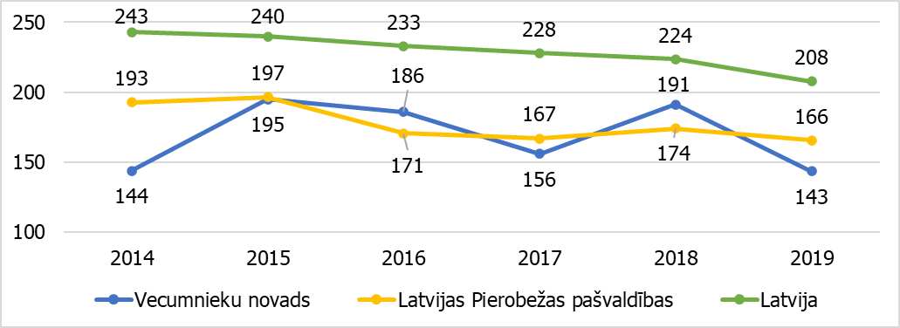
Paveikslėlio vertimas: Vecumniekų savivaldybė, Latvijos pasienio savivaldybės, Latvija
2014-2019 metais Vecumniekų savivaldybės tarybos Viešosios tvarkos skyrius gavo vidutiniškai 388 iškvietimus per metus, vidutiniškai 146 kartus per metus teikė pagalbą kitoms institucijoms, vidutiniškai 65 kartus per metus užtikrino viešąją tvarką masiniuose renginiuose (šis rodiklis ir 2015-2019 metais sumažėjo 70,5%). Išnagrinėti vidutiniškai 36 pareiškimai per metus, didžiausias jų skaičius buvo 2019 metais, kai buvo gauti ir išnagrinėti 86 pareiškimai. Per metus surašyti vidutiniškai 48,2 administracinių pažeidimų protokolai, kurių skaičius smarkiai nesikeičia.
Paveikslėlis Nr. 35. Vecumniekų savivaldybės tarybos Viešosios tvarkos skyriaus suteiktos paslaugos 2015-2019 metais
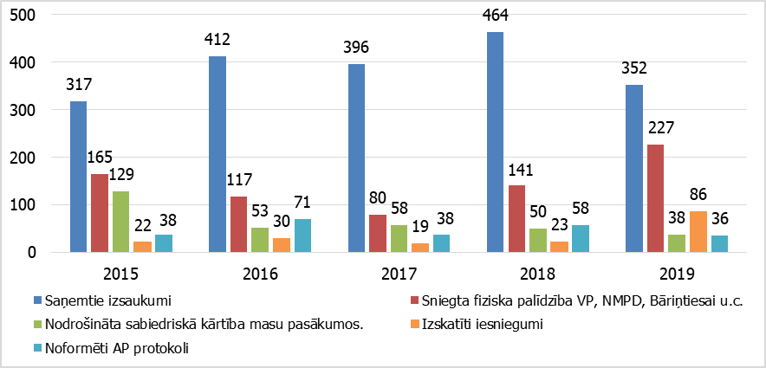
Paveikslėlio vertimas: gauti iškvietimai, užtikrinta viešoji tvarka masiniuose renginiuose, surašyti AP protokolai, suteikta fizinė pagalba VP, GMPT, Našlaičių teismui ir kt., išnagrinėti pareiškimai.
Vecumniekų savivaldybėje priešgaisrinės saugos ir gelbėjimo paslaugas užtikrina ne tik VGGT, bet ir Barbalės valsčiaus gaisrų gesinimo tarnyba bei Skaistkalnės valsčiaus gaisrų gesinimo tarnyba. 2014-2019 metais savivaldybėje užgesinti 294 gaisrai, juose žuvo du žmonės. 2017-2019 metais registruoti 13 miško gaisrų, 109 gelbėjimo darbai, gauti 23 melaginti iškvietimai. Gaisrų skaičius 10 tūkst. gyventojų Vecumniekų savivaldybėje (vidutiniškai 60,1 gaisras per metus) yra panašus į kitų Pasienio savivaldybių bendruosius rodiklius (vidutiniškai 56,7 gaisrai per metus). Pokyčiai taip pat panašūs į Latvijos pasienio savivaldybių bendruosius rodiklius – iki 2017 metų gaisrų skaičius 10 tūkst. gyventojų sumažėjo, o po to vėl padidėjo.
Paveikslėlis Nr. 36. Gaisrų skaičius 10 tūkst. gyventojų Vecumniekų savivaldybėje, Latvijos pasienio savivaldybių teritorijoje ir Latvijoje 2014-2019 metais
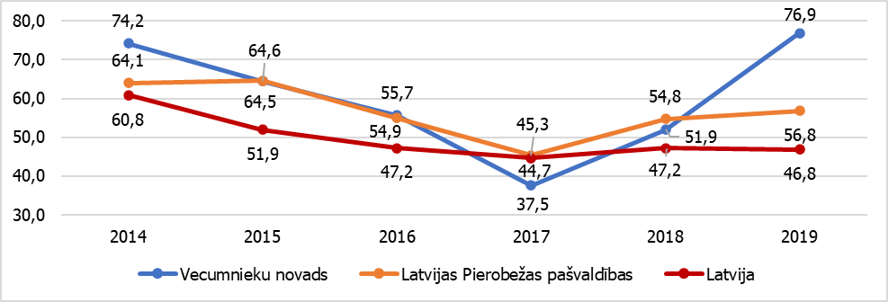
Paveikslėlio vertimas: Vecumniekų savivaldybė, Latvijos pasienio savivaldybės, Latvija
Barbelės valsčiaus GGT per metus susitvarko maždaug su 15 gaisrų, o Skaistkalnės valsčiaus GGT – vidutiniškai su 10 gaisrų per metus.
Vecumniekų savivaldybėje GMPT iškvietimų skaičius 1000 gyventojų yra panašus (2014-2018 metais vidutiniškai 15,4 iškvietimai) į Pasienio savivaldybių bendrąjį rodiklį (2014-2018 metais vidutiniškai 16,2 iškvietimai).
Paveikslėlis Nr. 37. NMPT įvykdytų iškvietimų skaičius 1000 gyventojų 2014-2018 metais Vecumniekų savivaldybėje, Pasienio savivaldybių teritorijoje bendrai ir Latvijoje
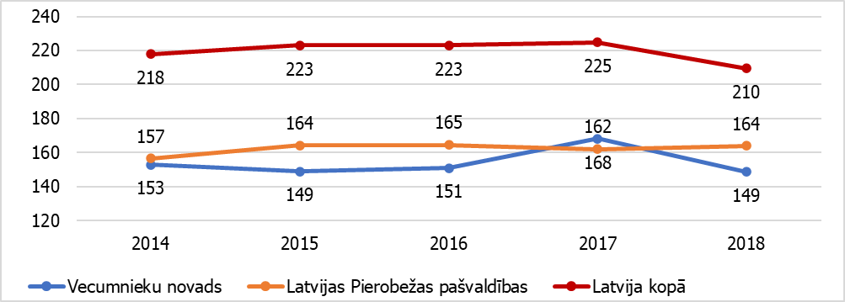
Paveikslėlio vertimas: Vecumniekų savivaldybė, Latvijos pasienio savivaldybės, Latvija bendrai
Savo ruožtu, GMPT laiku įvykdytų iškvietimų procentas tarp visų GMPT iškvietimų nuo 2014 iki 2018 metų buvo mažesnis negu vidutinis Pasienio savivaldybių teritorijoje, tačiau 2018 metais akivaizdžiai pagerėjo.
Paveikslėlis Nr. 38. GMPT laiku įvykdytų iškvietimų procentas 2014-2018 metais Vecumniekų savivaldybėje ir Latvijos pasienio savivaldybių teritorijoje
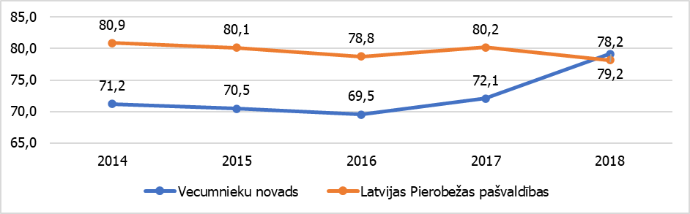

Paveikslėlio vertimas: Vecumniekų savivaldybė, Latvijos pasienio savivaldybės

Viesytės savivaldybė
Viesytės savivaldybę galima laikyti linkusia mažiausiai nusikalsti tarp Pasienio savivaldybių, nes per tris analizuojamus metus (2016, 2017 ir 2018) pasiekė mažiausią registruotų nusikaltimų skaičių 10 tūkst. gyventojų tarp Pasienio savivaldybių. Vidutinis įvykdytų nusikaltimų skaičius 10 tūkst. gyventojų taip pat yra mažesnis negu kitose savivaldybėse (113,8 nusikaltimų). Tačiau pastaraisiais metais nusikaltimų skaičius 10 tūkst. gyventojų Viesytės savivaldybėje išaugo.

Paveikslėlis Nr. 39. Nusikaltimų skaičius 10 tūkst. gyventojų Viesytės savivaldybėje, Latvijos pasienio savivaldybių teritorijoje ir Latvijoje 2014-2019 metais
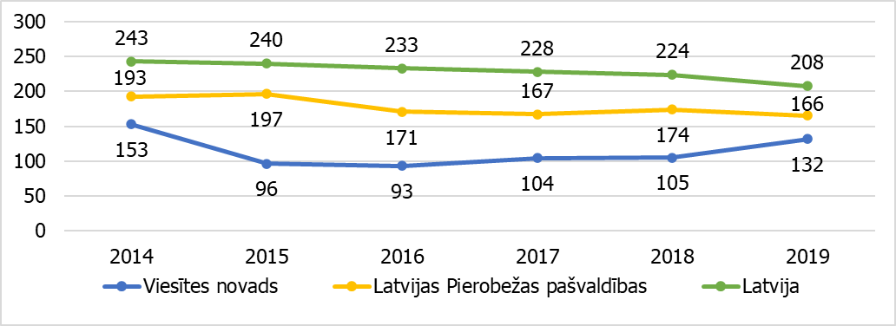
Paveikslėlio vertimas: Viesytės savivaldybė, Latvijos pasienio savivaldybės, Latvija
Savivaldybės policija gauna vidutiniškai aštuonis iškvietimus per dieną, iš jų – žodinė informacija, dažniausiai be oficialaus pareiškimo. Raštiškų pareiškimų skaičius – vidutiniškai penki per mėnesį. Nustatyti pažeidimai dažniausiai pašalinami. Per pastaruosius penkerius metu surašyti 170 administracinių protokolų
Priešgaisrinės apsaugos ir gelbėjimo paslaugas Viesytės savivaldybėje dažniausiai užtikrina VGGT Žiemgalos regiono brigados dalys, prireikus įtraukdamos kitas brigadas. 2014-2019 metais Viesytės savivaldybėje buvo užgesinti 105 gaisrai, juose žuvo du žmonės. Nuo 2014 metų iki 2019 metų savivaldybėje nėra nukentėjusiųjų gaisruose ir išgelbėtųjų. 2014-2019 metais savivaldybėje registruoti 43 žolės gaisrai, juose 2019 metais išdegė 4,5 ha dydžio plotas. 2017-2019 metais registruoti 3 miško gaisrai, 37 gelbėjimo darbai ir 6 melagingi pranešimai apie gaisrus ar gelbėjimo darbus. Palyginus gaisrų skaičių 10 tūkst. gyventojų, Viesytės savivaldybės rodikliai yra žemesni (vidutiniškai 46,3 gaisrai 10 tūkst. gyventojų per metus) negu Latvijos pasienio savivaldybėse bendrai (vidutiniškai 56,7 gaisrai 10 tūkst. gyventojų per metus) ir Latvijoje (49,8 gaisrai 10 tūkst. gyventojų per metus).
Paveikslėlis Nr. 40. Gaisrų skaičius 10 tūkst. gyventojų Viesytės savivaldybėje, Latvijos pasienio savivaldybių teritorijoje ir Latvijoje 2014-2019 metais
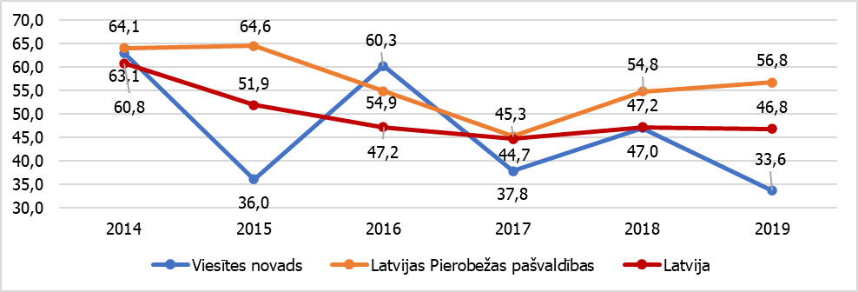
Paveikslėlio vertimas: Viesytės savivaldybė, Latvijos pasienio savivaldybės, Latvija
Viesytės savivaldybę Greitosios medicinos pagalbos srityje aptarnauja GMPT Žiemgalos regioninis centras. 2014-2019 metais Viesytės savivaldybėje GMPT įvykdė 3503 iškvietimus. Iškvietimų skaičius 1000 gyventojų savivaldybėje (vidutiniškai 185 iškvietimai 1000 gyventojų per metus) yra didesnis negu Pasienio savivaldybių teritorijose (vidutiniškai 162 iškvietimai 1000 gyventojų per metus), bet mažesnis negu Latvijoje (vidutiniškai 220 iškvietimų 1000 gyventojų per metus). Nuo 2014 iki 2019 metų jis sumažėjo 2,4%.
Paveikslėlis Nr. 41. GMPT įvykdytų iškvietimų skaičius 1000 gyventojų 2014-2018 metais Viesytės savivaldybėje, Pasienio savivaldybių teritorijoje ir Latvijoje
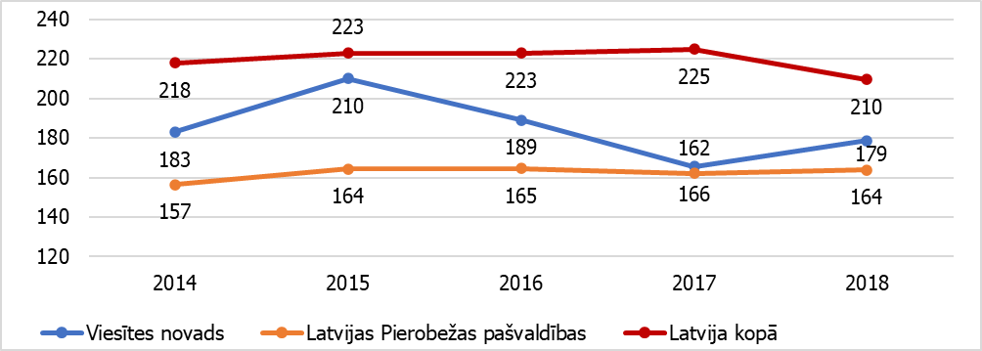

Paveikslėlio vertimas: Viesytės savivaldybė, Latvijos pasienio savivaldybės, Latvija bendrai
Savo ruožtu, GMPT laiku įvykdytų iškvietimų procentas nuo 2014 iki 2018 metų savivaldybėje yra didesnis (vidutiniškai 84,8% visų GMPT iškvietimų per metus) negu Pasienio savivaldybių teritorijoje bendrai (vidutiniškai 79,6% visų GMPT iškvietimų per metus).
Paveikslėlis Nr. 42. GMPT laiku įvykdytų iškvietimų procentas 2014-2018 metais Viesytės savivaldybėje ir Latvijos pasienio savivaldybių teritorijoje
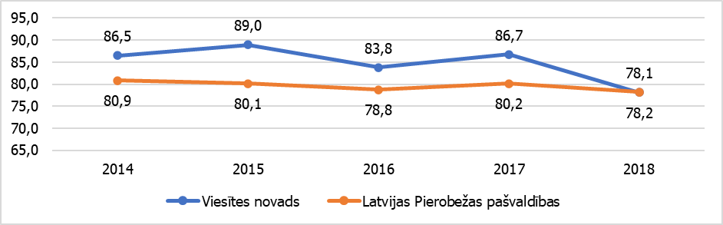
Paveikslėlio vertimas: Viesytės savivaldybė, Latvijos pasienio savivaldybės

Lietuvos saugumo paslaugų sritis

Valstybinių ir savivaldybinių saugumo paslaugų institucijų ypatumai
Skyriuje apibūdintos Lietuvos valstybinės ir savivaldybinės SPT institucijos, dirbančios Lietuvos pasienio savivaldybių teritorijoje. Skyriui rengti pasinaudota iš SPT gauta informacija ir viešai prieinama informacija. Lietuvos pasienio savivaldybėse paslaugas teikia daugiau SPT negu Latvijos pasienio savivaldybėse.
Lentelė Nr. 8. SPT institucijos Lietuvos pasienio savivaldybėse
Rajonas | Savivaldybės administracijos Viešosios tvarkos skyrius | Valstybinė policija | Savivaldybės greitosios medicininės pagalbos tarnyba | Valstybės sienos apsaugos tarnyba | Valstybinė priešgaisrinės apsaugos ir gelbėjimo tarnyba | Savivaldybės priešgaisrinės apsaugos tarnyba | Ugniagesiai savanoriai
Akmenės rajonas | Akmenės rajono savivaldybės Teisės ir personalo skyrius | Akmenės rajono policijos komisariatas | Akmenės rajono savivaldybės greitosios medicininės pagalbos centras | Valstybės sienos apsaugos tarnybos Pagėgių pasienio rinktinės Šiaulių pasienio užkarda | Akmenės priešgaisrinė gelbėjimo tarnyba | Akmenės rajono ugniagesių komanda | Akmenės rajono ugniagesių savanorių draugija (asociacija)
Joniškio rajonas | Joniškio rajono savivaldybės Infrastruktūros skyriaus Viešosios tvarkos poskyris | Joniškio rajono policijos komisariatas | Joniškio rajono savivaldybės greitosios medicininės pagalbos stotis | Valstybės sienos apsaugos tarnybos Pagėgių pasienio rinktinės Šiaulių pasienio užkarda | Joniškio priešgaisrinė gelbėjimo tarnyba | Joniškio rajono savivaldybės priešgaisrinė tarnyba | Joniškio rajono ugniagesių savanorių draugija (asociacija)
Pakruojo rajonas | Pakruojo rajono savivaldybės Viešosios tvarkos specialistas | Pakruojo rajono policijos komisariatas | Pakruojo rajono pirminės sveikatos priežiūros centras | Valstybės sienos apsaugos tarnybos Pagėgių pasienio rinktinės Šiaulių pasienio užkarda | Pakruojo priešgaisrinė gelbėjimo tarnyba | Pakruojo rajono savivaldybės priešgaisrinė tarnyba | Ugniagesiai savanoriai dirba Pakruojo rajono savivaldybės priešgaisrinėje tarnyboje
Rokiškio rajonas | Rokiškio rajono savivaldybės viešosios tvarkos specialistas | Rokiškio rajono policijos komisariatas | Rokiškio pirminės sveikatos priežiūros centras | Valstybės sienos apsaugos tarnybos Pagėgių pasienio rinktinės Puškų pasienio užkarda | Rokiškio priešgaisrinė gelbėjimo tarnyba | Rokiškio rajono savivaldybės priešgaisrinė tarnyba | Rokiškio rajono ugniagesių savanorių draugija (asociacija)
Pasvalio rajonas | Pasvalio rajono savivaldybės Bendrasis skyrius | Pasvalio rajono policijos komisariatas | Pasvalio pirminės asmens sveikatos priežiūros centras | Valstybės sienos apsaugos tarnybos Pagėgių pasienio rinktinės Šiaulių pasienio užkarda | Pasvalio priešgaisrinė gelbėjimo tarnyba | Pasvalio rajono savivaldybės priešgaisrinė tarnyba | Ugniagesiai savanoriai dirba Pasvalio rajono savivaldybės priešgaisrinėje tarnyboje
Biržų rajonas | Biržų rajono savivaldybės Viešosios tvarkos skyrius | Biržų rajono policijos komisariatas | Biržų rajono savivaldybės poliklinika | Valstybės sienos apsaugos tarnybos Pagėgių pasienio rinktinės Šiaulių pasienio užkarda | Biržų priešgaisrinė gelbėjimo tarnyba | Biržų rajono savivaldybės priešgaisrinė tarnyba | Nėra ugniagesių savanorių

Viešojo saugumo ir tvarkos paslaugų teikėjai
Kova su nusikalstamumu, viešosios tvarkos, asmens saugumo ir eismo saugumo užtikrinimas Lietuvoje yra vienas didžiausių prioritetų, siekiant užtikrinti šalies saugumą. Šių saugumo veiksmų didžiąją dalį vykdo Lietuvos Respublikos policija (Lietuvos VP), kurios veiklą reglamentuoja Lietuvos Respublikos policijos įstatymas (2000 metų spalio 7 diena, Nr. VIII-2048). Policijos veikla organizuojama pagal įstatymo 16 straipsnį ,,Policijos įstaigos ir jų vidinė struktūra”. Policijos įstaigos yra Policijos departamentas ir kiti policijos padaliniai. Policijos padaliniais gali būti biuras, apskrities vyriausiasis policijos komisariatas, valdyba, policijos komisariatas, tarnyba, skyrius, rinktinė, padalinys, kuopa, policijos nuovada, vadas, grupė. Lietuvos policijos pagrindinių padalinių struktūrinė schema pateikta 43 paveikslėlyje.
Paveikslėlis Nr. 43. Lietuvos policijos struktūra
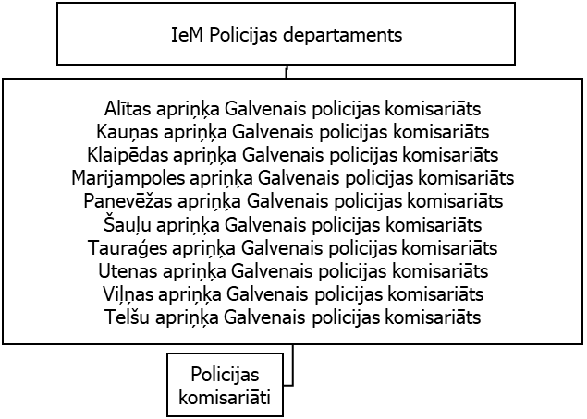
Paveikslėlio vertimas: VRM Policijos departamentas, Alytaus apskrities Vyriausiasis policijos komisariatas, Kauno apskrities Vyriausiasis policijos komisariatas, Klaipėdos apskrities Vyriausiasis policijos komisariatas, Marijampolės apskrities Vyriausiasis policijos komisariatas, Panevėžio apskrities Vyriausiasis policijos komisariatas, Šiaulių apskrities Vyriausiasis policijos komisariatas, Tauragės apskrities Vyriausiasis policijos komisariatas, Utenos apskrities Vyriausiasis policijos komisariatas, Vilniaus apskrities Vyriausiasis policijos komisariatas, Telšių apskrities Vyriausiasis policijos komisariatas.
Vyriausiesiems policijos komisariatams yra pavaldūs rajonų policijos komisariatai, užtikrinantys policijos paslaugas Lietuvos pasienio savivaldybėse:
Akmenės rajono policijos komisariatas (pavaldus Telšių apskrities Vyriausiasis policijos komisariatui.)
Biržų rajono policijos komisariatas (pavaldus Panevėžio apskrities Vyriausiajam policijos komisariatui)
Joniškio rajono policijos komisariatas (pavaldus Šiaulių apskrities Vyriausiajam policijos komisariatui)
Rokiškio rajono policijos komisariatas (pavaldus Panevėžio apskrities Vyriausiajam policijos komisariatui)
Pasvalio rajono policijos komisariatas (pavaldus Panevėžio apskrities Vyriausiajam policijos komisariatui)
Pakruojo rajono policijos komisariatas (pavaldus Šiaulių apskrities Vyriausiajam policijos komisariatui)
Rajonų policijos komisariatai (toliau – PK) įsteigti 2001 metų rugpjūčio 31 dieną Lietuvos policijos generalinio komisaro įsakymu Nr. 378 ,,Dėl policijos komisariatų steigimo ir taisyklių patvirtinimo”. Policijos komisariatai reorganizuoti Lietuvos policijos generalinio komisaro 2008 metų gegužės 29 dienos įsakymu Nr. 5-V-300 ,, Dėl žemesnės pakopos policijos komisariatų reorganizavimo prijungimo būdu prie atitinkamo aukštesnės pakopos policijos komisariato sprendimo priėmimo, reorganizavimo sąlygų, apskričių vyriausiųjų policijos komisariatų nuostatų, vidaus struktūrų patvirtinimo”. Šiuo teisės aktu rajonų policijos komisariatai buvo prijungti prie atitinkamų apskričių vyriausiųjų policijos komisariatų.
Visų Lietuvos pasienio savivaldybių teritorijose išdėstytų PK organizacinė struktūra yra vienoda, ją sudaro PK viršininkas, administratorius, Veiklos ir Reagavimo skyriai.
PK dažniausiai vykdomos funkcijos apima:
žmogaus teisių ir žmogaus laisvių apsauga;
asmenų, visuomenės saugumo ir viešosios tvarkos užtikrinimą;
būtinosios pagalbos teikimas asmenims, jei ši jiems reikalinga dėl fizinio arba psichinio nepajėgumo, taip pat asmenims, nukentėjusiems nuo nusikaltimų, administracinių teisės pažeidimų, ekstremalių situacijų ir t. t.;
nusikaltimų ir administracinių teisės pažeidimų profilaktiką;
nusikaltimų ir administracinių teisės pažeidimų atskleidimą ir tyrimą;
kelių eismo saugumo priežiūrą.
Norint gauti skubią policijos pagalbą, asmenys turi skambinti Bendruoju pagalbos centro telefono numeriu 112 arba kreiptis į artimiausią policijos komisariatą.
Tyrimo metu informaciją apie SK pateikė tik su PK – Pasvalio rajono PK, kuriame dirba 50 asmenų, ir Pakruojo rajono, kuriame dirba 61 asmuo. Abiejų rajonų PK nurodė, kad aptarnaujamose savivaldybėse situacija iš esmės yra saugi, o tai užtikrina PK atliekamos funkcijos.
Už viešosios tvarkos palaikymą ypatingų ir ekstremalių situacijų metu Lietuvoje atsakinga Viešojo saugumo tarnyba. Viešojo saugumo tarnyba yra pavaldi Lietuvos Respublikos vidaus reikalų ministerijai. Tai yra valstybinė įstaiga, nuolat esanti specialioje parengtyje. Įstaigos tikslas – atnaujinti ir/arba užtikrinti viešąją tvarką specialių ir ekstremalių situacijų atvejais, karo metu kartu su ginkluotosiomis pajėgomis ginti šalį, taip pat vykdyti kitas funkcijas. Viešojo saugumo tarnybos veiklą reglamentuoja Viešojo saugumo tarnybos įstatymas (2006 metų rugsėjo 19 diena Nr. X-813), kuriame nustatyti veiklos principai ir teisiniai pagrindai, užduotys, funkcijos, struktūra, finansavimas, veiklos kontrolė, bendradarbiavimas su valstybinėmis ir savivaldybinėmis institucijomis ir įstaigomis, taip pat su kitais fiziniais ir juridiniais asmenimis, Tarnybos pareigūnų įgaliojimai, teisės ir pareigos, atsakomybė ir kardomųjų priemonių naudojimo teisėtumo sąlygos. Viešojo saugumo tarnyba turi keturis skyrius:
Vilniaus skyrius;
Kauno skyrius;
Klaipėdos skyrius;
Visagino skyrius.
Lietuvoje nėra SP, tačiau Pasienio savivaldybėse įsteigti Viešosios tvarkos skyriai. Dalyje atvejų tai yra savivaldybių padaliniai, kitais atvejais viešosios tvarkos funkcijas vykdo atsakingi savivaldybių specialistai:
Akmenės raj. savivaldybėje už viešąją tvarką atsakingas vienas specialistas iš Teisinio ir personalo skyriaus;
Joniškio raj. savivaldybėje viešosios tvarkos funkcijas vykdo trys Infrastruktūros skyriaus Viešosios tvarkos skyriaus specialistai;
Pakruojo raj. savivaldybėje už viešąją tvarką atsako vienas darbuotojas;
Biržų raj. savivaldybėje yra atskiras Viešosios tvarkos skyrius su penkiais darbuotojais;
Pasvalio raj. savivaldybėje viešosios tvarkos funkcijas vykdo vienas specialistas iš Bendrojo skyriaus;
Rokiškio raj. savivaldybėje viešosios tvarkos užtikrinimo funkcijas vykdo vienas specialistas.
Pagrindinės savivaldybių viešosios tvarkos specialistų funkcijos:
užtikrinti viešąją tvarką, parengiant ir įgyvendinant nusikaltimų prevencijos programas;
vykdyti savivaldybės įstaigai pavestą administracinių pažeidimų kontrolę;
organizuoti ir vykdyti reidus administracinių teisių pažeidimams nustatyti šiose srityse:
savavališkas kasimas bendro naudojimo teritorijose;
kelio dangos teršimas;
kelio ženklų reikalavimų nesilaikymas (dėl kelių transporto priemonių stovėjimo tvarkos gyvenamosiose zonose ir kiemuose);
gyvūnų priežiūra;
triukšmo profilaktika ir kontrolė ir kt.
bendradarbiauti su gyventojais, užtikrinant viešąją tvarką ir įgyvendinant nusikaltimų profilaktikos ir kontrolės programas.
Viešosios tvarkos specialistai turi teisę taikyti sankcijas, numatytas Lietuvos Respublikos administraciniame teisės pažeidimų kodekse.

Priešgaisrinės pasaugos ir gelbėjimo paslaugų teikėjai
Lietuvoje gaisrų gesinimo, avarijų, gamtos katastrofų, ekstremalių situacijų pasekmių likvidavimas ir kiti veiksmai patikėti savivaldybių priešgaisrinių tarnybų (toliau – SPT) ir Valstybinio priešgaisrinio gelbėjimo departamento (toliau – VPGD) darbuotojams. Gaisrų gesinimo užtikrinimo ir organizavimo teisinius pagrindus reglamentuoja Lietuvos Respublikos priešgaisrinės saugos įstatymas (2002 metų gruodžio 5 diena, Nr. IX-1225).
Priešgaisrinę apsaugą nustatytose teritorijose užtikrina LT VPGT teritoriniai padaliniai – Priešgaisrinės apsaugos ir gelbėjimo departamento Priešgaisrinės apsaugos ir gelbėjimo tarnybos. LT VPGT pavaldžių skyrių struktūrinė schema pateikta 44 paveikslėlyje.
Paveikslėlis Nr. 44. Lietuvos VPAGT struktūra
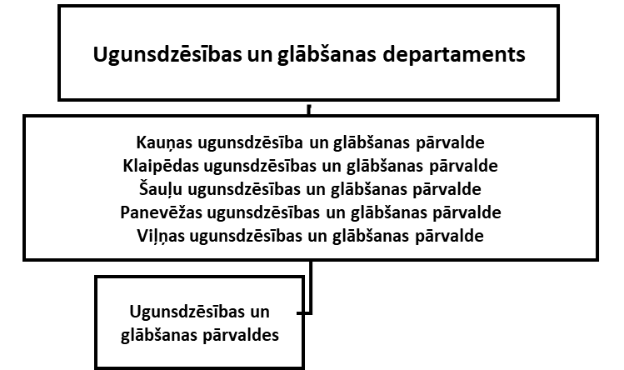
Lentelės vertimas: Priešgaisrinės apsaugos ir gelbėjimo departamentas, Kauno priešgaisrinės apsaugos ir gelbėjimo valdyba, Klaipėdos priešgaisrinės apsaugos ir gelbėjimo valdyba, Šiaulių priešgaisrinės apsaugos ir gelbėjimo valdyba, Panevėžio priešgaisrinės apsaugos ir gelbėjimo valdyba, Vilniaus priešgaisrinės apsaugos ir gelbėjimo valdyba.
Vienas pagrindinių dokumentų, reglamentuojančių šių įstaigų veiklą, yra Lietuvos Respublikos priešgaisrinės apsaugos įstatymas. Lietuvos savivaldybių teritorijose priešgaisrinę apsaugą užtikrina Priešgaisrinės apsaugos ir gelbėjimo tarnybos, pavaldžios Valstybinei priešgaisrinės apsaugos ir gelbėjimo tarnybai, ir savivaldybių įsteigtos priešgaisrinės apsaugos tarnybos. Lietuvos pasienio savivaldybėse įsteigtos priešgaisrinės apsaugos tarnybos:
Akmenės rajono priešgaisrinės apsaugos ir gelbėjimo tarnyba (valstybinė)
Joniškio rajono priešgaisrinės apsaugos ir gelbėjimo tarnyba (valstybinė)
Pakruojo rajono priešgaisrinės apsaugos ir gelbėjimo tarnyba (valstybinė)
Rokiškio rajono priešgaisrinės apsaugos ir gelbėjimo tarnyba (valstybinė)
Pasvalio rajono priešgaisrinės apsaugos ir gelbėjimo tarnyba (valstybinė)
Biržų rajono priešgaisrinės apsaugos ir gelbėjimo tarnyba (valstybinė)
Akmenės rajono ugniagesių grupė (savivaldybinė)
Joniškio rajono priešgaisrinės apsaugos ir gelbėjimo tarnyba
Pakruojo rajono savivaldybės priešgaisrinės apsaugos tarnyba, įskaitant ugniagesius savanorius
Rokiškio rajono priešgaisrinės apsaugos ir gelbėjimo tarnyba
Pasvalio rajono priešgaisrinės apsaugos ir gelbėjimo tarnyba, įskaitant ugniagesius savanorius
Biržų savivaldybės priešgaisrinės apsaugos ir gelbėjimo tarnyba
Akmenės rajono ugniagesių savanorių grupė (asociacija)
Joniškio rajono ugniagesių savanorių grupė (asociacija)
Rokiškio rajono ugniagesių savanorių grupė (asociacija).
Lietuvos pasienio savivaldybėse priešgaisrine apsauga daugiausiai rūpinasi priešgaisrinės apsaugos ir gelbėjimo tarnybos, kurios yra savivaldybinės įstaigos. Priešgaisrinės apsaugos tarnybų steigimą reglamentuoja atitinkamos patvirtintos taisyklės.
Visų Lietuvos pasienio savivaldybių priešgaisrinės apsaugos tarnybų organizacinė struktūra yra vienoda. Ją sudaro Priešgaisrinės apsaugos tarnybos viršininkas/vadovas, finansininkas, ugniagesių komanda ir ugniagesiai savanoriai.
Priešgaisrinės apsaugos tarnybų dažniausiai vykdomos funkcijos apima:
gaisrų prevencinių veiksmų įgyvendinimą;
bendrovės švietimą gaisrų profilaktikos srityje;
gaisrų gesinimą;
pirminių žmonių ir turto gelbėjimo darbų vykdymą;
ugniagesių savanorių veiklos organizacinių funkcijų vykdymą.
Lietuvos Priešgaisrinės apsaugos tarnybose darbuotojų skaičius svyruoja nuo 36 iki 81 darbuotojo.
Lentelė Nr. 9. Priešgaisrinių tarnybų darbuotojų skaičius Latvijos pasienio savivaldybėse
Savivaldybės priešgaisrinės apsaugos ir gelbėjimo tarnyba | Akmenės raj. | Joniškio raj. | Pakruojo raj. | Biržų raj. | Pasvalio raj. | Rokiškio raj.
Darbuotojų skaičius | 36 | 54 | 36 | 72 | 55 | 81
Priešgaisrinės apsaugos tarnybų ugniagesių komandos veiklos zona yra 12 km spinduliu nuo posto. Tam, kad gautų skubią gaisrininkų pagalbą, asmenys turi skambinti Bendruoju pagalbos centro telefono numeriu 112.
Pasvalio raj., Akmenės raj., Pakruojo raj., Joniškio raj. ir Rokiškio raj. priešgaisrinės pasaugos darbuotojų atstovai priešgaisrinės apsaugos situaciją vertina kaip saugią. Biržų raj. Lietuvos priešgaisrinės apsaugos tarnybų atstovai priešgaisrinę situaciją rajone vertina tik kaip iš dalies saugią dėl pasenusios priešgaisrinės apsaugos technikos. Joniškio raj. ir Biržų raj. Lietuvos priešgaisrinių tarnybų atstovai nurodė, kad jų savivaldybėse nėra pakankamai greitosios medicininės pagalbos ekipažų, todėl tenka ilgiau laukti greitosios medicininės pagalbos įvykio vietoje.
Ugniagesių savanorių veikla Lietuvoje įteisinta tik nuo 2016 metų Lietuvos Respublikos vidaus reikalų ministerijos Priešgaisrinės apsaugos ir gelbėjimo departamento direktoriaus 2015 metų gruodžio 23 dienos įsakymu Nr. 1-390 ,, Tipinės savanorių ugniagesių veiklos atlikimo ir savanorių ugniagesių veiklos organizatoriaus funkcijų vykdymo tvarkos aprašo patvirtinimo”. Dėl šios priežasties kai kuriose savivaldybėse yra tik keli ugniagesiai savanoriai arba nėra visai. Pagrindinis teisės aktas, reglamentuojantis ugniagesių savanorių veiklą, yra Lietuvos Respublikos priešgaisrinės apsaugos įstatymas. Kai kuriose savivaldybėse, pavyzdžiui, Joniškio raj., Akmenės raj., ir Rokiškio raj., yra ugniagesių savanorių draugijos/asociacijos (Joniškio raj., Akmenės raj. ir Rokiškio raj.), o kitose savivaldybėse ugniagesių savanorių veiklą koordinuoja SPAT.
Ugniagesiai savanoriai užtikrina savanorišką pagalbą profesionaliems rajono ugniagesiams-gelbėtojams, gesindami gaisrus ir vykdydami gelbėjimo darbus, taip pat teikia kaminkrėčių paslaugas, įrengia dūmų detektorius, konsultuoja gyventojus ir moksleivius priešgaisrinės pasaugos klausimais, turimos technikos pagalba atlieka įvairius darbus aukštyje ir t. t.
Biržų rajono teritorijoje nėra ugniagesių savanorių, Joniškio rajone yra tik du, o Akmenės rajone ugniagesiai savanoriai yra labiausiai paplitę – ten dirba 65 ugniagesiai savanoriai.
Lentelė Nr. 10. Ugniagesių savanorių skaičius Lietuvos pasienio savivaldybėse
Rajonas | Akmenės raj. | Joniškio raj. | Pakruojo raj. | Biržų raj. | Pasvalio raj. | Rokiškio raj.
Ugniagesių savanorių skaičius | 65 | 2 | 10 | 0 | 30 | 14
LT USO veiklą savivaldybių teritorijoje taip pat reglamentuoja Lietuvos Respublikos priešgaisrinės apsaugos įstatymas (2002 metų gruodžio 5 diena, Nr. IX-1225). Lietuvos Respublikos savanoriško darbo įstatymo (2011 metų birželio 22 diena, Nr. XI-1500) taisyklės ugniagesiams savanoriams ir jų veiklos organizatoriams taikomos tiek, kiek Lietuvos Respublikos priešgaisrinės apsaugos įstatymas nenustato kitaip. Ugniagesių savanorių veiklos įgyvendinimo ir ugniagesių savanorių veiklos organizatoriaus funkcijų vykdymo tvarkos aprašą, kuris parengtas pagal Priešgaisrinės apsaugos ir gelbėjimo departamento direktoriaus nustatytą tipinę tvarką, patvirtina savivaldybės.

Greitosios medicininės pagalbos paslaugų teikėjai
Lietuvoje greitąją medicininę pagalbą įvykio vietoje teikia ir, jei būtina, sergančius ar sužeistus asmenis skubiai nugabena į sveikatos priežiūros įstaigą, arba asmenims kreiptis į ambulatorinę sveikatos priežiūros įstaigą pataria greitosios medicininės pagalbos tarnybos (toliau – SGMPT). SGMPT steigėjos yra savivaldybių tarybos ir kiti juridiniai asmenys. Greitosios medicininės pagalbos paslaugas teikia SGMPT brigados, atitinkančios Lietuvos Respublikos sveikatos apsaugos ministro patvirtintus reikalavimus. GMP brigados išdėstytos tolygiai po visą Lietuvos teritoriją, atsižvelgiant į būtinosios medicininės pagalbos paklausą ir teritorijos plotą, taip pat technines susisiekimo galimybes.
Lietuvos Respublikos greitosios medicininės pagalbos paslaugas teikiančių įmonių, įstaigų ir jų padalinių galimus steigėjus bei jų veiklą reglamentuoja Greitosios medicinos pagalbos pertvarkos gairės (patvirtintos Lietuvos Respublikos sveikatos apsaugos ministro 2002 metų liepos 1 dienos įsakymu Nr. 324 (Lietuvos Respublikos sveikatos apsaugos ministro 2011 metų gegužės 3 dienos įsakymo Nr. V-435 redakcija) ir kiti teisės aktai. SGMPT įsteigtos atitinkamos savivaldybės Tarybos nutarimu. SGMPT įstaiga savo veiklą įgyvendina pagal šiuos teisės aktus:

Lietuvos Respublikos viešųjų įstaigų įstatymas;
Lietuvos Respublikos sveikatos priežiūros įstaigų įstatymas;
Lietuvos Respublikos sveikatos sistemos įstatymas;
Lietuvos Respublikos sveikatos apsaugos ministro 2010-12-24 įsakymas Nr. V-1131 ,,Dėl greitosios medicinos pagalbos paslaugų teikimo ir jų išlaidų apmokėjimo tvarkos aprašo patvirtinimo”;
Lietuvos Respublikos sveikatos apsaugos ministro 2007-11-06 įsakymas Nr. V-895 ,,Dėl greitosios medicinos pagalbos paslaugų teikimo reikalavimų aprašo patvirtinimo”;
Lietuvos Respublikos sveikatos apsaugos ministro 2020-01-31 įsakymas Nr. V-96 ,,Dėl Lietuvos Respublikos sveikatos apsaugos ministro 2007 m. rugpjūčio 28 d. įsakymo Nr. V-710 „Dėl Lietuvos medicinos normos MN 142:2007 „Skubiosios medicinos pagalbos slaugos specialistas. Teisės, pareigos, kompetencija ir atsakomybė“ patvirtinimo”.
Už SGMPT brigadų išdėstymą yra atsakinga SGMPT. SGMPT iki kiekvienų metų gruodžio 1 dienos parengia SGMPT brigadų išdėstymo savivaldybėse planą ir jį pateikia Sveikatos apsaugos ministerijos Ekstremalių sveikatai situacijų centrui.
Lietuvos pasienio savivaldybių SGMPT yra šios:
Akmenės rajono savivaldybės greitosios medicinos pagalbos centras
Joniškio rajono savivaldybės greitosios medicinos pagalbos stotis
Pakruojo rajono pirminės sveikatos priežiūros centras
Rokiškio pirminės sveikatos priežiūros centras
Pasvalio pirminės asmens sveikatos priežiūros centras
Biržų rajono savivaldybės poliklinika.
Visų analizuojamų SGMPT organizacinė struktūra yra priklausoma nuo to, ar SGMPT veikia kaip nepriklausomas juridinis vienetas arba yra įstaigos padalinys. Įstaigos struktūrą sudaro įstaigos vadovas, priežiūros administratorius, medicinos darbuotojai ir vairuotojai. Įstaigos padalinio struktūrą sudaro jo vadovas, vadovo pavaduotojas ir greitosios medicinos pagalbos skyrius.
SGMPT dažniausiai atlieka šias funkcijas:
teikia greitąją medicininę pagalbą;
pagal išduotą licenciją teikia kitas sveikatos priežiūros paslaugas;
įgyvendina būtinus visuomenės sveikatos priežiūros veiksmus.
Lietuvos pasienio savivaldybių SGMPT dirba 18-26 darbuotojai kiekvienoje.
Lentelė Nr. 11. SGMPT darbuotojų skaičius Lietuvos pasienio savivaldybėse
Rajonas | Akmenės raj. | Joniškio raj. | Pakruojo raj. | Biržų raj. | Pasvalio raj. | Rokiškio raj.
SGMPT darbuotojų skaičius | 26 | 24 | 18 | 22 | ND | ND
Tam, kad gautų greitąją medicininę pagalbą, gyventojai turi skambinti Bendrojo pagalbos centro telefono numeriu 112. Būtinoji medicininė pagalba visiems gyventojams teikiama nemokamai. Kitų sveikatos priežiūros paslaugų išlaidos priklauso nuo situacijos – jei paciento sveikata yra drausta, sveikatos priežiūros paslaugos apmokamos iš Valstybinės ligonių kasos lėšų, bet, jei draudimo nėra, pacientas turi pats padengti sveikatos priežiūros išlaidas. Sveikatos priežiūros paslaugų kainas patvirtina Sveikatos priežiūros ministerija arba pati sveikatos priežiūros įstaiga.

Valstybės sienos apsauga
Lietuvos sausumo ir pakrantės apsaugą, į šalį atvykstančių ir išvykstančių asmenų patikrą pasienio oro, jūros, upių uostuose ir sausumos kontrolės punktuose vykdo pasieniečiai. Lietuvos Respublikos valstybės sienos ir pasienio teisinį režimą reglamentuoja Valstybės sienos ir jos apsaugos įstatymas (2017 metų liepos 4 diena, Nr. XIII-593). Pagrindiniai teisės aktai, reglamentuojantys VSAT veiklą, yra Valstybės sienos ir jos apsaugos įstatymas bei Lietuvos Respublikos vidaus reikalų ministerijos Valstybės sienos apsaugos tarnybos vado 2019 metų liepos 8 dienos įsakymas Nr. 4-135 ,,Dėl Lietuvos Respublikos vidaus reikalų ministerijos Valstybės sienos apsaugos tarnybos padalinių likvidavimo, steigimo ir taisyklių patvirtinimo”.
Sienos teisinio režimo kontrolę ir sienos apsaugą vykdo Valstybės sienos apsaugos tarnyba (toliau – LT VSAT), kuri yra valstybinė institucija. LT VSAT funkcijas vykdo nustatytose teritorijose įsteigti Valstybės sienos apsaugos tarnybos padaliniai:
Vilniaus pasienio rinktinė;
Varėnos pasienio rinktinė;
Pagėgių pasienio rinktinė.
Rinktinių skaičius ir jų veiklos teritorijos nustatytos Valstybės sienos apsaugos tarnybos taisyklėse. Lietuvos pasienio savivaldybių teritorijoje sienos apsaugos funkcijas atlieka Vilniaus pasienio rinktinė ir Pagėgių pasienio rinktinė. Vilniaus pasienio rinktinės Puškų pasienio užkarda saugo valstybės sieną Rokiškio raj. savivaldybės teritorijoje, o kitų Pasienio savivaldybių teritorijose šias funkcijas vykdo Pagėgių pasienio rinktinė.
Lietuvos VSAT Vilniaus pasienio rinktinės Puškų pasienio užkardos organizacinę struktūrą sudaro posto vadas, du vyresnieji specialistai, pamainų vyresnieji ir penkios tarnybinės pamainos. Kiekvienoje pamainoje dirba maždaug 10-12 specialistų slenkančių darbo grafiku. Pamainoms vadovauja pamainų vyresnieji. Poste, esančiame Rokiškio rajone, iš viso dirba 76 asmenys. LT VSAT Vilniaus pasienio rinktinės Puškų pasienio užkardos organizacinę struktūrą sudaro posto vadas, kuriam pavaldūs vyresnieji specialistai ir pamainos vyresnieji. Pamainos vyresniesiems pavaldžios tarnybinės pamainos. LT VSAT Vilniaus pasienio rinktinės Puškų pasienio užkardos dažniausiai vykdomos funkcijos apima:
valstybės sienos fizinės apsaugos užtikrinimą;
patruliavimą;
valstybės dienos pažeidimų požymių paiešką;
asmenų, transporto priemonių kontrolės vykdymą pasienio kontrolės punktuose;
pasienio teisinio režimo užtikrinimą;
nelegalios migracijos kontrolės vykdymą;
užsieniečio prašymų suteikti laikiną prieglobstį priėmimą;
komunikaciją su pasienio gyventojais sienos apsaugos klausimais;
kelių eismo saugumo užtikrinimą pasienyje pagal savo kompetenciją.
Jei būtina LT VSAT pagalba, asmenys turi skambinti Bendrosios pagalbos telefonu 112. Jei įmanoma, pagal kompetenciją reikia stengtis sumažinti atvejo neigiamų pasekmių įtaką (reikia suteikti pagalbą, gelbėti turtą ir pan.). Sargybos postas už įvykdytus administracinius pažeidimus taiko administracinę baudą. Nusikaltimo atveju tyrimą atlieka Vilniaus pasienio rinktinės Ikiteisminio tyrimo skyrius. Sargybos poste teikiamos viešojo saugumo paslaugos yra nemokamos. Tam, kad gautų paslaugas, asmuo turi pateikti tapatybę patvirtinantį dokumentą (pasą arba tapatybės kortelę). Dažniausiai LT VSAT nustatyti pažeidimai prie ES vidaus sienos yra asmenų įvažiavimas į Lietuvos iki teritoriją bet tapatybę patvirtinančio dokumento (įspėjimas arba bauda nuo 70 iki 300 Eur, pirmą kartą paprastai duodamas įspėjimas). Dažnai nustatomi ir Kelių eismo taisyklių pažeidimai – neapdrausta transporto priemonė, techninės apžiūros nebuvimas ir kt. Kadangi Lietuvos teritorijoje yra administracinio nurodymo institutas (pirmą kartą įvykdžius pažeidimą, pažeidėjas gauna pusę nustatytos minimalios baudos), tad už pirmą kartą įvykdytą pažeidimą gaunama bauda paprastai yra mažesnė negu Latvijoje. Nepaisant pažeidimų, Puškų pasienio užkardos specialistai mano, kad vykdant sienos apsaugos funkcijas, užtikrinama saugi situacija pasienyje.

Saugumo paslaugas teikiančių institucijų bendradarbiavimo formos ir galimybės
Lietuvos nacionalinio saugumo gaires reglamentuojantys dokumentai yra Nacionalinio saugumo strategija ir Viešojo saugumo plėtros programa 2015-2025 metams. Nacionaline saugumo strategija (patvirtinta Lietuvos Respublikos Seimo 2002 metų gruodžio 28 dienos nutarimu Nr. IX-907 (Lietuvos Respublikos Seimo 2017 metų sausio 17 dienos nutarimo Nr. XIII-202 redakcija)) nustatomi esminiai ir pirminiai nacionalinio saugumo interesai, pagrindiniai rizikos veiksniai, pavojai ir grėsmės šiems interesams, nacionalinio saugumo sistemos plėtros, užsienio šalių, apsaugos ir vidaus politikos prioritetai, vidutinio laikotarpio ir ilgalaikiai tikslai. Lietuvos Respublikos nacionalinio saugumo politikos prioritetų vidutinio laikotarpio ir ilgalaikiuose tiksluose numatytas civilinės apsaugos ir viešojo saugumo stiprinimas
Viešojo saugumo plėtros programa 2015-2025 metams (patvirtinta Lietuvos Respublikos Seimo 2015 metų gegužės 7 dienos nutarimu Nr. XII-1682) parengta, siekiant vykdyti saugumo užtikrinimo politikos prioritetus ir tikslus viešojo saugumo palaikymo ir stiprinimo srityje, nustatytus Nacionalinio saugumo strategijoje. Programoje viešasis saugumas traktuotas kaip nacionalinio saugumo dalis, apimanti žmogaus, visuomenės ir valstybės teisėtų interesų apsaugą nuo nusikaltimų ir kitokių pažeidimų, gamtos arba žmonių sukeltų nelaimių. Programa apima Lietuvos policijos, Lietuvos Respublikos valstybės sienos apsaugos ir kitų civilinės apsaugos sistemų plėtros klausimus.
Savivaldos lygiu saugumo profilaktika ir atsakomybės ribos nustatytos vietos savivaldos įstatyme (1994 metų liepos 7 diena Nr. I-533). Viena iš savivaldybių funkcijų yra dalyvavimas ir bendradarbiavimas, užtikrinant viešąją tvarką, rengiant nusikalstamumo prevencijos programas ir jas diegiant (6 straipsnis 34 punktas). Savivaldybėms yra perduotos ir valstybinės funkcijos: civilinė apsauga, radiacinė sauga (7 straipsnis, 3, 4 ir 36 punktai). Įgyvendindamos Lietuvos Respublikos įstatymą dėl priešgaisrinės apsaugos, savivaldybių įstaigos dalyvauja gaisrų prevencinėje, priešgaisrinės apsaugos ir tyrimo veikloje, teikia valstybinės priešgaisrinės priežiūros pareigūnams informaciją, reikalingą gaisrų prevencijai įgyvendinti ir remti priešgaisrinės saugos mokymus, organizuoja savivaldybių priešgaisrinės saugos mokymus, skatina savivaldybių gyventojų, draugijų ir ugniagesių savanorių užsiėmimus priešgaisrinės saugos srityje pagal kompetenciją, savivaldybės teritorijoje įgyvendina priešgaisrinės saugos ir gaisrų prevencinę veiklą pagal reglamentuojančių aktų reikalavimus.
Civilinės saugos įstatymas (1998 metų gruodžio 15 diena Nr. VIII-971) įpareigoja savivaldybės administracijos direktorių užkirsti kelią ekstremalioms situacijoms, užtikrinti galimų ekstremalių situacijų numatymą savivaldybėje, parengti savivaldybės ekstremalių situacijų valdymo planą ir organizuoti jo viešą išklausymą, šviesti savivaldybės gyventojus civilinės saugos klausimais ir vykdyti kitas funkcijas, susijusias su civilinės saugos sistemos užduočių vykdymu. Pagrindinės gyventojų saugumo problemos, kurių atžvilgiu reikalingi savivaldybių veiksmai: nusikalstamumas; eismo saugumas; civilinė sauga ir priešgaisrinė sauga; visuomenės sveikata ir nelaimingi įvykiai; vaikų ir jaunimo sauga. Vykdant administracines funkcijas, susijusias su savivaldybės saugumo stiprinimo politikos formavimu, koordinavimu, kontrole, bendrovės informavimu ir t.t., identifikuotos pagrindinės saugumo stiprinimo veiksmų problemos savivaldybėse:
visuomenė ir savivaldybė nesaugumą paprastai prilygina nusikalstamumui ir saugumo užtikrinimas ir stiprinimas savivaldybėje paprastai siejamas tik su policijos ir kitų įstatyme nustatytų struktūrų veiksmais;
savivaldybių aktyvumas saugumo užtikrinimo ir stiprinimo savivaldybėje atžvilgiu nėra nukreiptas į rezultatus;
savivaldybių struktūriniai padaliniai, kurie yra kompetentingi imtis veiksmų nustatytose saugumo srityse, veikia izoliuotai, nekoordinuotai, skiriasi savo administracinėmis galimybėmis ir jiems trūksta komunikacinių ir bendradarbiavimo įgūdžių;
nesukoncentruojamos pajėgos tuose savivaldybės administracijos struktūriniuose padaliniuose (departamentuose, skyriuose, atskiruose postuose), kurie vykdo panašias funkcijas. Tai yra ypač svarbu, vertinant struktūrinius padalinius, kurie yra atsakingi už atskiras viešojo saugumo sritis – viešosios tvarkos palaikymą ir bendrąją nusikaltimų prevenciją bei kontrolę, eismo saugumo, civilinę ir priešgaisrinę saugą.
Įvardintos saugumo užtikrinimo savivaldybėje problemos yra glaudžiai tarpusavyje susijusios ir veikia viena kitą. Svarbu tai, kad jos būtų sprendžiamos ne atskirai, o kompleksiškai. Stebint Lietuvos savivaldybių administracines struktūras matyti, kad Lietuvoje nėra bendrosios praktikos saugumo struktūros formavimo atžvilgiu. Didžiųjų miestų savivaldybėse veikia specializuoti administracijos padaliniai, vykdantys su gyventojų saugumo susijusias funkcijas, tačiau nedidelėse savivaldybėse personalas, vykdantis šias funkcijas, nėra sujungtas į specializuotą poskyrį.
Vyriausybiniu lygmeniu pasirašyti dvišaliai ir trišaliai susitarimai dėl šalių bendradarbiavimo sienų apsaugos, greitosios pagalbos tarnybų, kovos su organizuotu nusikalstamumu ir kitais nusikaltimais, tarpusavio pagalbos srityje, katastrofų prevencijos, pasirengimo ir reagavimo srityje. Sudarytos tarpvalstybinės bendradarbiavimo sutartys nenumato specialių veiksmų, kaip elgtis atsakingoms institucijoms, kurios atsakingos už tai, kas vyksta savivaldybiniu lygiu, todėl reikalingos papildomos sutartys tarp pasienio savivaldybių, tarnybų ir kitų organizacijų.

Viešojo saugumo ir tvarkos paslaugų teikėjai
Saugi aplinka – aplinka, kurioje įmanoma žmogaus teisių ir laisvių įgyvendinimas bei vystymasis. Saugumas veikia valstybės socialinį ir politinį stabilumą, gyventojų pasitikėjimą joje funkcionuojančiais teisiniais ir instituciniais mechanizmais. Lietuvos Respublikos nacionalinio saugumo principų įstatyme apibrėžta, kad Lietuvos nacionalinę saugumo politiką sudaro užsienio šalių, apsaugos, ekonomikos, viešojo saugumo, socialinės, kultūros, sveikatos, aplinkos apsaugos, švietimo, mokslo ir kitos valstybinės politikos gairės, užtikrinančios nacionalinį saugumą. Visuomenės viešojo saugumo teisinį reglamentavimą Lietuvos Respubliką nustato įstatymai, sutartys ir kiti teisiniai dokumentai. Valstybinių ir savivaldybinių apsaugos įstaigų organizacinė schema formuojama, atsižvelgiant į sektorių įstatymų (pavyzdžiui, Lietuvos Respublikos įstatymas, Lietuvos Respublikos priešgaisrinės apsaugos įstatymas) gaires.
Kaip minėta 1.1.2. skyriuje, užtikrindama viešąjį saugumą ir tvarką, PK bendradarbiauja su Latvijos SPT. PK, bendradarbiaudama su LV VP ir LV VSA, patruliuoja prie valstybės dienos, vykdo nusikaltimus įvykdžiusių asmenų baudžiamąjį persekiojimą, keičiasi aktualia informacija ir telefonu, ir tarpininkaujant centrinėms įstaigoms, užtikrina viešąją tvarką masinių renginių metu (pavyzdžiui, Pakruojo rajone ir Bauskės rajone, Latvijoje), taip pat eismo saugumą. Organizuojami ir tarpinstituciniai susitikimai dėl teisės pažeidimų ir nusikaltimų tyrimo, įgyvendinami prevenciniai veiksmai.
Bendradarbiavimas grindžiamas Lietuvos Respublikos ir Latvijos Respublikos Vyriausybių susitarimas dėl bendradarbiavimo kovoje su organizuotu nusikalstamumu ir kitais nusikaltimais, taip pat dėl bendrų veiksmų pasienio teritorijose (identifikacinis kodas: 106T001SUSIRG060607, priėmimo data 2006-06-07). Susitarimas reglamentuoja šalių įsipareigojimus, stiprinant bendradarbiavimą kovoje su organizuotu nusikalstamumu ir kitais nusikaltimais, taip pat vykdant bendrus veiksmus abiejų šalių pasienio teritorijoje.
PK atstovai dabartinė bendradarbiavimą su Latvijos SPT laiko geru. Dažniausiai bendradarbiavimas vyksta su LV VP ir LV VSA. PK su LV VP paprastai bendradarbiauja, sekdamas nusikalstamas veikas įvykdžius asmenis, renginių metu užtikrindamas viešąją tvarką. Taip pat apsikeičiama informacija. Savo ruožtu, PK ir LV VSA bendradarbiauja, patruliuodamos pasienyje, užtikrindamas sienos apsaugą. Organizuojami ir tarpinstituciniai susitikimai dėl teisės pažeidimų ir nusikaltimų tyrimo, vykdomi prevenciniai veiksmai. Priklausomai nuo situacijos, bendradarbiavimas vyksta ir formaliai, ir neformaliai. Nusikaltimo atveju, PK pareigūnai paprastai neformaliai susisiekia su Latvijos policija ir ieško bendradarbiavimo galimybių, kad atvejis būtų išspręstas. Planuoti darbai, pavyzdžiui, patruliavimas, viešosios tvarkos užtikrinimas renginių metu vyksta formaliai, paprastai tokį bendradarbiavimo procesą suderina aukšto lygio policijos įstaigos. Vienas PK nurodė bendradarbiavimo su Latvijos VSA trūkumą – nors oficialiai pasirašytas susitarimas dėk bendradarbiavimo, jis praktiškai nevyksta.
PK bendradarbiauja su kitais Lietuvos SPT – priešgaisrinės apsaugos ir gelbėjimo tarnybomis, aplinkos apsaugos tarnyba, LT VSAT, armija, seniūnijomis, bendruomene.
Savo ruožtu, Lietuvos pasienio savivaldybių viešosios tvarkos specialistai nurodė, kad nevysto bendradarbiavimo su Latvijos SPT. Jei būtina, susisiekiama su Latvijos SP dėl vagysčių, muštynių, kelių eismo taisyklių pažeidimo atvejais, tačiau bendradarbiavimas yra trumpalaikis ir vienkartinis.

Priešgaisrinės apsaugos ir gelbėjimo paslaugų teikėjai
Lietuvos priešgaisrinės apsaugos tarnybų atstovai, pateikę informaciją tyrimui, nurodė, kad bendradarbiavimas tarp Lietuvos ir Latvijos priešgaisrinės apsaugos ir gelbėjimo tarnybų nevyksta. Kelios tarnybos pabrėžė, kad bendradarbiavimas galėtų vykti, keičiantis operatyvine informacija apie nustatytus gaisrus arba esamas ekstremalias situacijas pasienyje (kad būtų pasiruošta reaguoti iš abiejų šalių pusės). Kaip nurodė vienas iš Lietuvos priešgaisrinės apsaugos tarnybų atstovų, pagal ugniagesių tarnybos nuostatus, ugniagesių komandos veiklos zona yra 12 km. Dėl šios priežasties abiejų šalių priešgaisrinės apsaugos tarnybų bendradarbiavimas daugiau būtų nukreiptas į apsikeitimą informacija ir patirtimi, o ne į praktinę pagalbą priešgaisrinės apsaugos atžvilgiu.
Vis dėlto, kaip minėta 1.1.2. skyriuje, Latvija ir Lietuva turi galimybių bendradarbiauti priešgaisrinės apsaugos ir gelbėjimo srityje ypatingų situacijų atvejais, kurias pagrindžia šie susitarimai:
2017 metų lapkričio 23 dieną pasirašytas Latvijos Respublikos Vyriausybės, Estijos Respublikos Vyriausybės ir Lietuvos Respublikos Vyriausybės susitarimas dėl bendradarbiavimo katastrofų prevencijos, pasirengimo ir reagavimo srityje (identifikacinis kodas: 2018-16161, priėmimo data 2017-11-23);
2006 metų spalio 25 dieną pasirašyta Operatyvinio bendradarbiavimo sutartis tarp Latvijos Respublikos valstybinės priešgaisrinės apsaugos ir gelbėjimo tarnybos ir Lietuvos Respublikos vidaus reikalų ministerijos Priešgaisrinės apsaugos ir gelbėjimo departamento.
Lietuvos priešgaisrinės apsaugos tarnybų atstovai nurodė, kad šiuo metu bendradarbiavimas tarp Lietuvos ir Latvijos priešgaisrinės apsaugos ir gelbėjimo tarnybų nevyksta. Bendradarbiavimą galima vystyti, keičiantis operatyvine informacija apie nustatytus gaisrus arba esamomis ekstremaliomis situacijomis pasienyje (kad pasiruoštų reaguoti abi šalys). Naudinga laikoma galimybė parengti pasienio savivaldybėse esančių rizikingų (priešgaisrinės apsaugos požiūriu) įmonių ir stambių ūkių priešgaisrinės apsaugos planus bei organizuoti mokymus, nes pasienio ruožas yra labai miškingas. Taip pat reikia išsiaiškinti, kaip įgyvendinti nuskendusių asmenų paiešką vandens telkiniuose, kurių viena pakrantė priklauso Lietuvai, kita – Latvijai. praktinio bendradarbiavimo atveju sutvarkytini ir finansavimo bei sveikatos draudimo klausimai. Lietuvos PA bendradarbiauja ir su kitais Lietuvos SPT – policija, Valstybės sienos apsaugos tarnyba, taip pat seniūnijomis ir bendruomene.

Greitosios medicininės pagalbos paslaugų teikėjai
Lietuvos pasienio savivaldybių SGMPT daugiausiai bendradarbiauja su kitais Lietuvos SPT, pavyzdžiui, tuo atveju, jei kyla įtarimų dėl norminių aktų pažeidimo, informacija perduodama teisėsaugos įstaigoms.
Lietuvos pasienio savivaldybių SGMPT atstovai nurodė, kad bendradarbiavimas tarp Lietuvos ir Latvijos greitosios medicininės pagalbos tarnybų nevyksta. Vis dėlto, Biržų raj. ir Joniškio raj. SGMPT poreikio arba ekstremalios situacijos atveju įžvelgia bendradarbiavimo su LV GMPT būtinybę.
Bendradarbiavimas turėtų ir teisinį pagrindą, nes, kaip minėta 1.1.2. skyriuje, 2018 metų spalio 3 dieną Latvijos Respublikos ir Lietuvos Respublikos vyriausybės pasirašė Susitarimą dėl tarpvalstybinio bendradarbiavimo, užtikrinant greitąją medicininę pagalbą Latvijos Respublikos ir Lietuvos Respublikos pasienio teritorijoje (galioja nuo 2018-09-21). Susitarimas apima principus ir klausimus, susijusius su tarpvalstybiniu bendradarbiavimu greitosios medicininės pagalbos paslaugų teikimo sritimi ypatingomis situacijomis pasienio teritorijoje, ypatinga situacija įvardinant įvykį, kai asmeniui/asmenims reikia nedelsiant suteiki greitąją medicininę pagalbą, esant kritinei gyvybei situacijai. Šiuo metu susitarime iš Lietuvos pusės kaip kompetentinga įstaiga nustatyta tik valstybinė institucija ,,Šaulių greitosios medicinos pagalbos tarnyba”.
Bendradarbiavimo galimybės įžvelgiamos ir ekstremalių situacijų atvejais. Dėl didelių atstumų ir žmogiškųjų išteklių trūkumo galima bendradarbiauti tais atvejais, kai į įvykio vietą greičiau gali patekti kitos šalies GMPT. Dar viena svarbi bendradarbiavimo sritis yra mokymai ir patirties mainai.

Valstybės sienos apsauga
Užtikrindama viešąjį saugumą, LT VSAT Vilniaus pasienio rinktinės Puškų pasienio užkardos portas bendradarbiauja su Latvijos SPT. Remiantis tarpvalstybine sutartimi, įgyvendinamas bendrasis pasieniečių patruliavimas prie Latvijos ir Lietuvos sienos. Patruliavimo tikslas – bendra nelegalios migracijos kontrolė, tarpvalstybinio nusikalstamumo prevencija. Vyksta ir dvišalis (abiejų šalių pasieniečių), ir keturšalis (abiejų šalių pasieniečiai ir policijos ekipažai) patruliavimas. Taip pat vyksta apsikeitimas informacija apie kaimyninės šalies piliečius, įvykdžiusius pažeidimus, ar sienos pažeidimų atvejais.
Bendradarbiavimą reglamentuoja 1.1.2. skyriuje išvardinti susitarimai, taip pat pagrindžia Lietuvos Respublikos, Estijos Respublikos ir Latvijos Respublikos vyriausybių susitarimas dėl bendradarbiavimo valstybės sienos apsaugos srityje (identifikacinis kodas: 094T001SUSIRG942714, priėmimo data 1994-11-23), reglamentuojantis bendradarbiavimą šalies sienų apsaugos srityje apskritai.
LT VSAT bendradarbiauja su Latvijos SPT:
konsultuojama ir vykdomi mokymai Lietuvos ir Latvijos teisėsaugos įstaigų viešojo saugumo užtikrinimo klausimais;
vykdomi dvišaliai (Lietuvos ir Latvijos sienos apsaugos tarnybų) ir keturšaliai (Lietuvos ir Latvijos sienos apsaugos tarnybos ir policijos tarnybų) patruliavimas palei sieną. Lietuvos pareigūnas vyksta patruliuoti į Latviją ir atvirkščiai;
sudaromi bendri patruliavimo palei vidinę sieną grafikai tarp Lietuvos ir Latvijos sienos apsaugos tarnybų, kad nesidubliuotų funkcijos; tokiu būdu veiksmingiau užtikrinamas funkcijų vykdymas;
tarpininkaujant Kalvių-Meitenės ryšių punktui, apsikeičiama operatyvine informacija, atsakoma į kitos šalies pareigūnų paklausimus, padedama šalių teisėsaugos įstaigoms;
Rytų Lietuvos ir Latvijos pasienyje veiksmingai įgyvendintas iš dalies ES fondo lėšomis finansuotas projektas ,,Sinergija saugumui”. Minėtame projekte dalyvavo aštuoni partneriai – keturi Lietuvoje (LT VSAT, Utenos VSAT ir Utenos bei Molėtų savivaldybės) ir keturi – Latvijoje (Latgalos policijos valdyba, Valstybės sienos apsaugos Daugpilio valdyba, Kraslavos ir Karsavos savivaldybės). Pagrindinis projekto tikslas: įrengti vaizdo stebėjimo kameras su transporto priemonių atpažinimo sistemomis. Taip pat pasieniečiai buvo aprūpinti mobiliosiomis kompiuterizuotomis darbo vietomis. Dėl to darbas tapo veiksmingesnis ir ergonomiškesnis. Suorganizuoti susitikimai su vietiniais gyventojais, mokyklomis, kad visuomenei būtų suteikta informacija apie projekto technines galimybes, taip pat – kur kreiptis, jei įvykdomi viešosios tvarkos pažeidimai, arba, siekiant juos pašalinti. Projektas sėkmingai įgyvendintas. Pamačius tokių projektų naudingumą pasienio gyventojams, pasieniečiams ir bendram viešojo saugumo užtikrinimui, šiuo metu atliekami Lietuvos-Latvijos-Baltarusijos 2014-2020 programos projekto parengiamieji darbai, kuris iš dalies finansuojamas ES fondų lėšomis. Projekte numatyti labai svarbūs viešojo saugumo užtikrinimo tikslai, kurių pagalba tarnybos galės ne tik kovoti su neteisėtais veiksmais, bet ir turės galimybę ekstremalių situacijų atveju vykdyti gelbėjimo, evakuacijos ir gaisrų plitimo sustabdymo darbus pasienio regione;
remiantis tarpvalstybiniu susitarimu, įgyvendinamas bendras pasieniečių patruliavimas Latvijos ir Lietuvos pasienyje. Patruliavimo tikslas – bendra nelegalios migracijos kontrolė, kova su tarpvalstybiniais nusikaltimais. Vykdomas ir dvišalis (abiejų šalių pasieniečiai), ir keturšalis (abiejų šalių pasieniečiai ir policijos ekipažai) patruliavimas;
vyksta apsikeitimas informacija apie kaimyninės šalies piliečius, įvykdančius pažeidimus, ir sienos pažeidimų atvejais.

LT VSAT atstovai mano, kad sritis, kur šiuo metu bendradarbiavimas nevyksta, tačiau jo reikėtų, yra aplinkos apsauga. Vykdant pasienio zonos kontrolę, galima įtraukti aplinkos apsaugos specialistus. LT VSAT atstovai laiko vertinga idėja vystyti bendrą Lietuvos-Latvijos viešojo saugumo užtikrinimo organizaciją.

Saugumo paslaugų sritį apibūdinantys statistiniai duomenys
Lietuvos pasienio savivaldybių gyventojų skaičius yra daug didesnis negu Latvijos pasienio savivaldybėse. Didžiausias gyventojų skaičius registruotas Rokiškio rajone, mažiausias – Akmenės ir Pakruojo rajonuose. 2014-2019 metais Akmenės rajone gyventojų skaičius sumažėjo daugiau negu 11%, Biržų rajone, Pasvalio rajone ir Rokiškio rajone gyventojų skaičius sumažėjo daugiau negu 12%, tačiau didžiausias gyventojų skaičiaus kitimas užregistruotas Joniškio rajone ir Pakruojo rajone, kur gyventojų skaičius sumažėjo daugiau negu 13%. Tai akivaizdžiai didesnis gyventojų skaičius sumažėjimas, lyginant su visa Lietuva bendrai (5,07%).
Paveikslėlis Nr. 45. Gyventojų skaičiaus pokyčiai Lietuvos pasienio savivaldybėse 2014–2019 metais
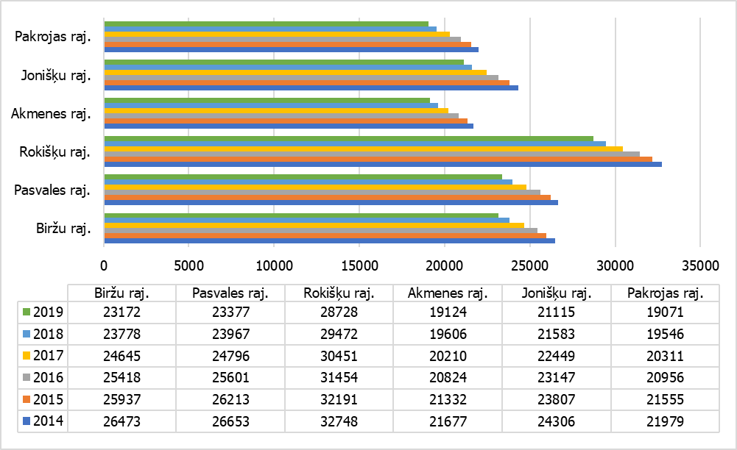

Paveikslėlio vertimas: Pakruojo raj., Joniškio raj., Akmenės raj., Rokiškio raj., Pasvalio raj., Biržų raj.

Policijos komisariatų veikla
Didžiausias nusikaltimų skaičius Lietuvos pasienio savivaldybėse 2014-2019 metais registruotas 2014 metais (45 pav.). Biržų raj., Pasvalio raj., Joniškio raj. ir Pakruojo raj. savivaldybėse nusikaltimų skaičius nuo 2014 metų iki 2016 metų sumažėjo, , 2017 metais nusikaltimų skaičius padidėjo, tačiau vėliau, ir iki pat tiriamo laikotarpio pabaigos, vėl sumažėjo. Rokiškio raj. ir Akmenės raj. savivaldybėse nusikaltimų skaičius visu tiriamuoju laikotarpiu tik mažėjo.
Palyginus bendrai Lietuvoje ir Lietuvos pasienio savivaldybių teritorijoje registruotų nusikaltimų skaičių 10 tūkst. gyventojų, nenustatoma vienareikšmiška tendencija – situacija kiekvienais metais keičiasi. Iki 2015 metų pasienio savivaldybėse bendrai registruotų nusikaltimų skaičius 10 tūkst. gyventojų viršijo Lietuvos nusikaltimų rodiklį, tačiau vėlesniais metais šis rodiklis priartėjo prie Lietuvos skaičiaus. 2014 metais tik Rokiškio rajone registruotas nusikaltimų skaičius 10 tūkst. gyventojų buvo žemesnis negu visoje Lietuvoje bendrai, o 2015 metais – Biržų rajone, Rokiškio rajone. 2016 metais tik Biržų rajono ir Pakruojo rajono rodikliai viršijo Lietuvos nusikaltimų skaičių 10 tūkst. gyventojų. Apskritai, šis rodiklis krito ir 2019 metais visose Lietuvos pasienio savivaldybėse registruotų nusikaltimų skaičius 10 tūkst. gyventojų buvo susilygino arba buvo žemesnis negu šis rodiklis bendrai Lietuvoje (46 pav.).
Paveikslėlis Nr. 46. Registruotų nusikaltimų skaičius 10 tūkst. gyventojų Lietuvos pasienio savivaldybėse 2014-2019 metais
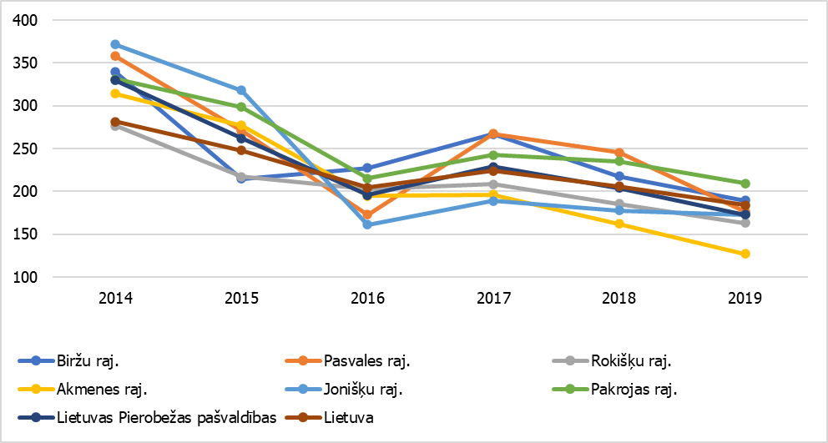
Paveikslėlio vertimas: Biržų raj., Akmenės raj., Lietuvos pasienio savivaldybės, Pasvalio raj., Joniškio raj., Lietuva, Rokiškio raj., Pakruojo raj.

Panaši situacija matoma ir registruotų baudžiamųjų pažeidimų dinamikoje Lietuvos pasienio savivaldybėse (47 pav.). Nepastebima viena pokyčių tendencija – situacija keičiasi kiekvienais metais. Didžioji dalis baudžiamųjų pažeidimų visose savivaldybėse registruota stebėjimo pradžioje – 2014 metais. Pasvalio rajone baudžiamųjų pažeidimų skaičius mažėjo kiekvienais metais, Pakruojo rajone baudžiamųjų pažeidimų skaičius mažėji iki 2018 metų, o 2019 metais – išaugo. Joniškio rajone iki 2016 metų baudžiamųjų pažeidimų skaičius mažėjo, tačiau nuo 2017 metų – tik augo. Kitose savivaldybėse situacija keitėsi kiekvienais metais.
Paveikslėlis Nr. 47. Registruotų baudžiamųjų pažeidimų skaičius Lietuvos Respublikos savivaldybėse 2014–2019 metais
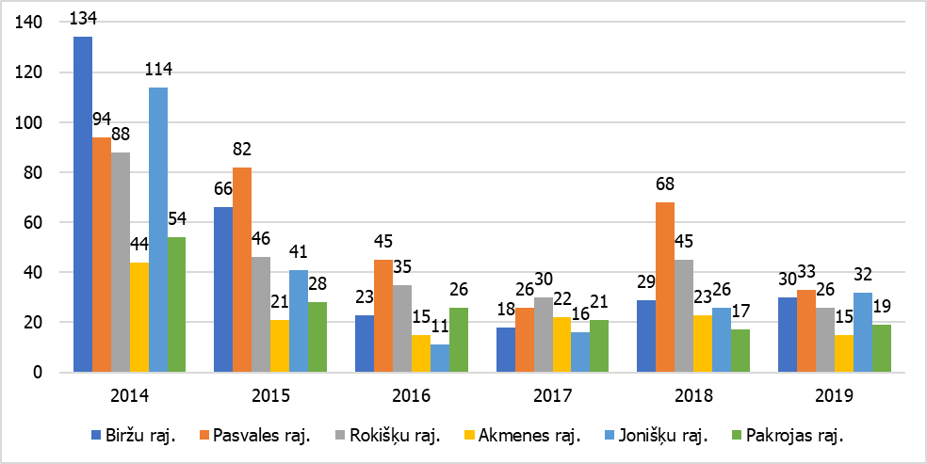
Paveikslėlio vertimas: Biržų raj., Pasvalio raj., Rokiškio raj., Akmenės raj., Joniškio raj., Pakruojo raj.
Vertinant bendrai Lietuvos pasienio savivaldybėse ir bendrai Lietuvoje registruotų baudžiamųjų pažeidimų skaičių 10 tūkst. gyventojų, pastebimi keli skirtumai. 2014 metais ir 2015 metais rodiklis Pasienio savivaldybėse viršijo Lietuvos rodiklį. 2016 metais ir 2018 metais rodiklis Pasienio savivaldybėse ir Lietuvos rodiklis beveik susilygino, tuo tarpu 2017 metais ir 2019 metais Lietuvos baudžiamųjų pažeidimų rodiklis buvo aukštesnis negu bendrasis savivaldybių rodiklis. Vertinant atskirų savivaldybių ir bendrąjį Lietuvoje registruotų baudžiamųjų pažeidimų rodiklį, skaičiuojant 10 tūkst. gyventojų, nustatyta, kad 2014 metais Biržų raj. ir Joniškio raj. savivaldybių, 2015 metais Biržų raj. ir Pasvalio raj. savivaldybių rodikliai beveik du kartus viršijo Lietuvos baudžiamųjų pažeidimų rodiklį. Nuo 2016 metų visų savivaldybėse registruotų baudžiamųjų pažeidimų rodikliai beveik susilygino su Lietuvos baudžiamųjų pažeidimų rodikliu, išskyrus 2018 metų Pasvalio raj. rodiklį, kuris beveik du kartus viršijo Lietuvos baudžiamųjų pažeidimų rodiklį (6 pav.).
Paveikslėlis Nr. 48. Registruotų baudžiamųjų pažeidimų skaičius 10 tūkst. gyventojų Lietuvos pasienio savivaldybėse 2014-2019 metais
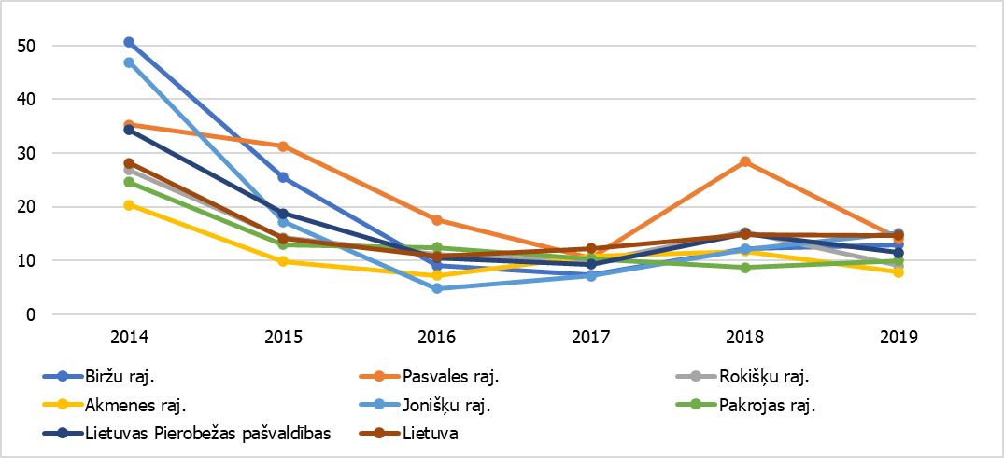
Paveikslėlio vertimas: Biržų raj., Akmenės raj., Lietuvos pasienio savivaldybės, Pasvalio raj., Joniškio raj., Lietuva, Rokiškio raj., Pakruojo raj.
Registruotų nusikaltimų skaičiaus dinamika Lietuvos pasienio savivaldybėse yra gana skirtinga (48 pav.). Rokiškio rajone ir Akmenės rajone 2014-2019 metais registruotų nusikaltimų skaičius tik mažėjo. Iki 2016 metų matomas nusikaltimų skaičiaus mažėjimas, 2017 metais – didėjimas, palyginus su praėjusiaisiais metais, o vėliau – vėl mažėjimas.
Peržiūrėjus registruotų nusikaltimų skaičių 10 tūkst. gyventojų prieinama prie išvados, kad dalis pokyčių sietini su gyventojų skaičiaus pokyčiais (49 pav.). Palyginus registruotų nusikaltimų skaičių 10 tūkst. gyventojų Lietuvos pasienio savivaldybių teritorijoje ir bendrai Lietuvoje, nepastebima vienareikšmiška tendencija. 2014-2019 metais rodikliai yra panašūs, tačiau šio laikotarpio pabaigoje didesnės dalies Pasienio savivaldybių rodikliai yra žemiau Lietuvos lygio negu laikotarpio pradžioje. 2014 metais Lietuvos pasienio savivaldybių teritorijoje registruotų nusikaltimų skaičius 10 tūkst. gyventojų buvo akivaizdžiai didesnis negu Lietuvos rodiklis. Vertinant atskirų savivaldybių ir Lietuvos nusikaltimų skaičių 10 tūkst. gyventojų pastebima, kad 2014 metais tik Rokiškio raj., 2015 metais Biržų raj. ir Rokiškio raj. registruotų nusikaltimų skaičius 10 tūkst. gyventojų buvo mažesnis už bendrąjį skaičių Lietuvoje. Savo ruožtu, 2016 metais tik Biržų raj. ir Pakruojo raj. registruotų nusikaltimų skaičius 10 tūkst. gyventojų viršijo Lietuvoje bendrai registruotų nusikaltimų skaičių 10 tūkst. gyventojų. 2017 metais ir 2018 metais Biržų raj., Pasvalio raj. ir Pakruojo raj. registruotų nusikaltimų skaičius 10 tūkst. gyventojų viršijo Lietuvos bėrąjį rodiklį. 2019 metais visų Lietuvos pasienio savivaldybių registruotų nusikaltimų rodikliai beveik susilygino arba buvo mažesni negu Lietuvos rodiklis.
Paveikslėlis Nr. 49. Nusikaltimų skaičius Lietuvos pasienio savivaldybėse 2014-2019 metais
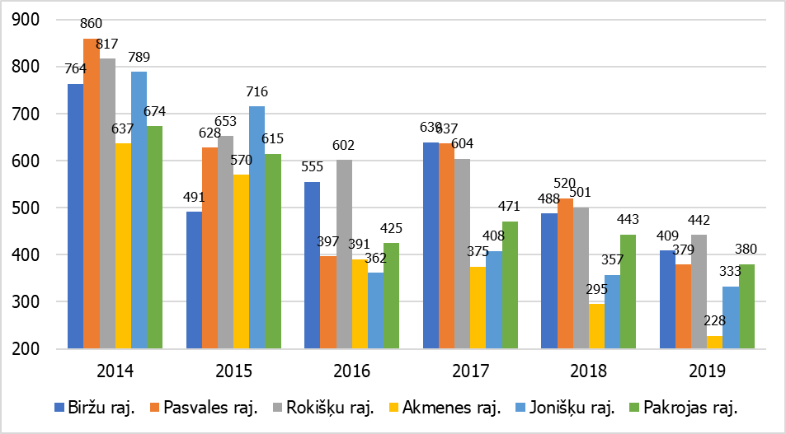
Paveikslėlio vertimas: Biržų raj., Pasvalio raj., Rokiškio raj., Akmenės raj., Joniškio raj., Pakruojo raj.
Paveikslėlis Nr. 50. Registruotų nusikaltimų skaičius 10 tūkst. gyventojų
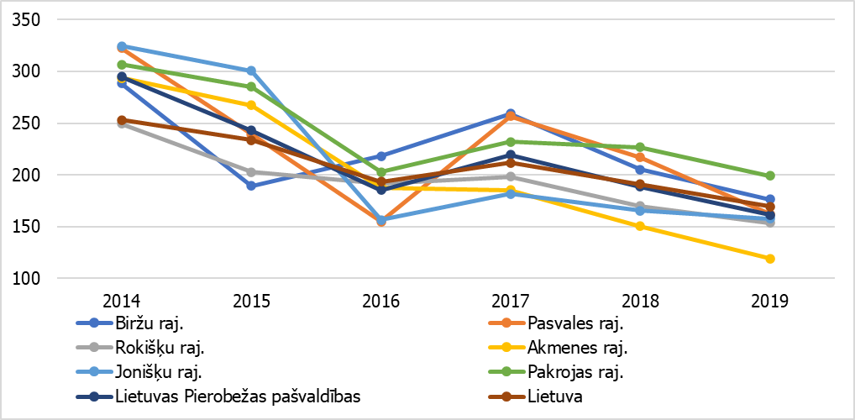
Paveikslėlio vertimas: Biržų raj., Rokiškio raj., Joniškio raj., Lietuvos pasienio savivaldybės, Pasvalio raj., Akmenės raj., Pakruojo raj., Lietuva

Nepilnamečių nusikaltimų statistika 2014-2019 metais Lietuvos pasienio savivaldybėse yra panaši į bendrąją nusikalstamumo statistiką. Didžiausias nepilnamečių nusikalstamumo lygis pastebimas 2014 metais, išskyrus Akmenės rajoną, kuriame aukščiausias nepilnamečių nusikalstamumo lygis registruotas 2018 metais. Pasvalio rajone nepilnamečių nusikalstamumo lygis mažėjo kiekvienais metais, tačiau kitose savivaldybėse situacija yra įvairi – paprastai kas dvejus metus registruotas nepilnamečių nusikalstamumo augimas (51 pav.).
Paveikslėlis Nr. 51. Nepilnamečių įvykdytų nusikaltimų skaičius Lietuvos pasienio savivaldybėse 2014-2019 metais
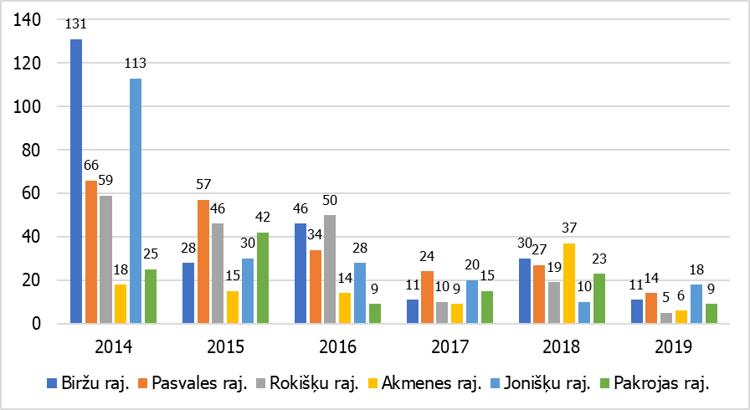
Paveikslėlio vertimas: Biržų raj., Pasvalio raj., Rokiškio raj., Akmenės raj., Joniškio raj., Pakruojo raj.
2014-2018 metais Lietuvos pasienio savivaldybių teritorijoje bendrai registruotas nepilnamečių nusikaltimų skaičius 10 tūkst. gyventojų viršijo bendrąjį Lietuvos lygį, išskyrus 2017 metus, kai situacija Lietuvos pasienio savivaldybėse ir Lietuvoje šiuo atžvilgiu buvo vienoda. 2019 metais Lietuvos pasienio savivaldybių ir Lietuvos rodikliai taip pat buvo panašūs, tačiau Lietuvos pasienio savivaldybėse bendrai registruota mažiau nepilnamečių nusikalstamumo atvejų 10 tūkst. gyventojų negu bendrai Lietuvoje. Smarkiai išsiskyrė Pasvalio raj., Biržų raj. ir Joniškio raj., kuriuose nepilnamečių nusikaltimų skaičius 10 tūkst. gyventojų 2014 metais net kelis kartus viršijo Lietuvos rodiklį. Iš esmės situacija nepilnamečių nusikalstamumo srityje yra pagerėjusi (52 pav.)
Paveikslėlis Nr. 52. Nepilnamečių įvykdytų nusikaltimų skaičius 10 tūkst. gyventojų Lietuvos pasienio savivaldybėse ir Lietuvoje 2014–2019 metais
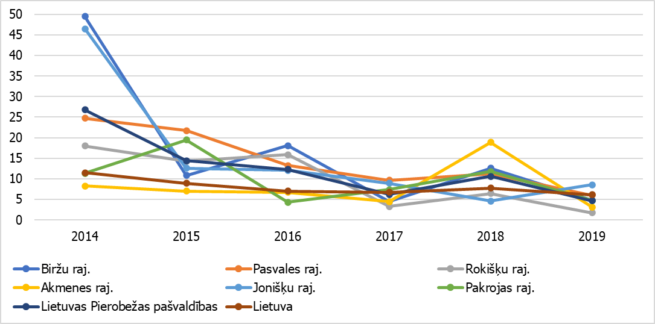
Paveikslėlio vertimas: Biržų raj., Akmenės raj., Lietuvos pasienio savivaldybės, Pasvalio raj., Joniškio raj., Lietuva, Rokiškio raj., Pakruojo raj.

Per metus ištirtų nusikaltimų procento dinamika 2014-2019 metais Pasienio savivaldybėse yra panaši. Ji svyravo tarp maždaug 55% iki 90% savivaldybėse (53 pav.). Didžiausias per metus ištirtų nusikaltimų procento kritimas matomas 2016-2017 metais, vėliau kilo. 2019 metais visose teritorijose matomas didesnis per metus ištirtų nusikaltimų procentas 2014-2019 metų laikotarpiu. Svarbu, kad visu 2014-2019 metų laikotarpiu visose Lietuvos pasienio savivaldybėse per metus ištirtų nusikaltimų procentas buvo didesnis negu bendrai Lietuvoje. Didžiausias per metus ištirtų nusikaltimų procentas buvo Pasvalio raj. Ir Joniškio raj., mažiausias – Rokiškio raj.

Paveikslėlis Nr. 53. Per metus ištirtų nusikaltimų procentas (%) Lietuvos pasienio savivaldybėse ir Lietuvoje 2014–2019 metais
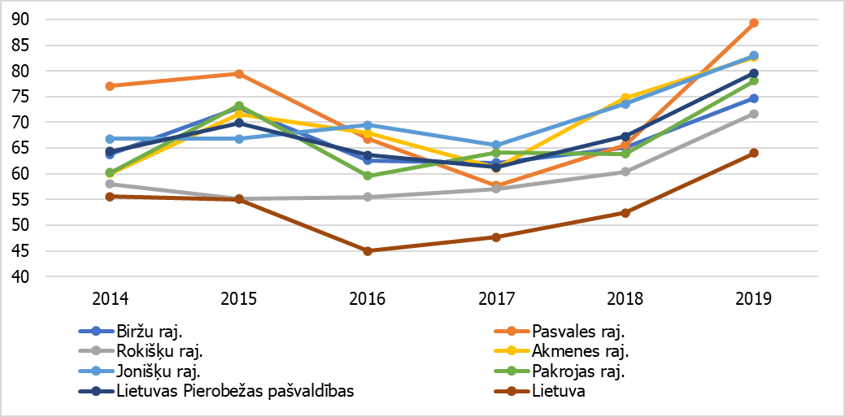
Paveikslėlio vertimas: Biržų raj., Rokiškio raj., Joniškio raj., Lietuvos pasienio savivaldybės, Pasvalio raj., Akmenės raj., Pakruojo raj., Lietuva.
Paveikslėlis Nr. 54. Policijos pareigūnų skaičius 100 tūkst. gyventojų Lietuvos pasienio savivaldybėse ir Lietuvoje 2014–2018 metais
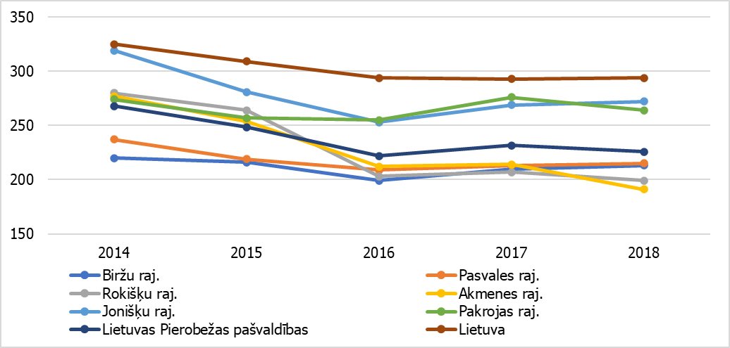
Paveikslėlio vertimas: Biržų raj., Rokiškio raj., Joniškio raj., Lietuvos pasienio savivaldybės, Pasvalio raj., Akmenės raj., Pakruojo raj., Lietuva.

Vertinant policijos pareigūnų skaičių 100 tūkst. gyventojų pastebima, kad iki 2016 metų visose Lietuvos pasienio savivaldybėse sumažėjo policijos pareigūnų skaičius 10 tūkst. gyventojų, o nuo 2017 metų skaičius šiek tiek paaugo. Tik Rokiškio raj. ir Pakruojo raj. 2018 metais pastebimas policijos pareigūnų skaičiaus 100 tūkst. gyventojų sumažėjimas. Didžiausias policijos pareigūnų skaičius 100 tūkst. gyventojų 2014-2018 metais buvo Joniškio raj. ir Pakruojo raj., mažiausias – Biržų raj. ir Pasvalio raj. (54 pav.). Bendrasis Lietuvos policijos pareigūnų skaičius 100 tūkst. gyventojų iki 2016 metų sumažėjo ir iki pat 2019 metų liko nepakitęs. Visu tiriamuoju laikotarpiu nei vienos savivaldybės policijos pareigūnų skaičiaus rodiklis nepasiekė bendrojo Lietuvos policijos pareigūnų skaičiaus rodiklio.

Priešgaisrinės apsaugos ir gelbėjimo paslaugos
Registruotų gaisrų skaičius 10 tūkst. gyventojų Lietuvos pasienio savivaldybėse 2014-2019 metais iš esmės nepakito (55 pav.). Akmenės raj. ir Pakruojo raj. gaisrų skaičius 10 tūkst. gyventojų iki 2016 metų sumažėjo, nuo 2017 metų ėmė augti ir 2019 metais vėl sumažėjo. Biržų raj. gaisrų skaičius 10 tūkst. gyventojų iki 2015 metų sumažėjo, nuo 2016 metų augo ir 2019 metais vėl sumažėjo. Pasvalio raj. ir Rokiškio raj. gaisrų skaičius 10 tūkst. gyventojų iki 2017 metų sumažėjo, 2018 metais išaugo ir liko tolygus iki 2019 metų. Joniškio raj. visu tiriamuoju laikotarpiu gaisrų skaičius 10 tūkst. gyventojų buvo nepastovus – šiame rajone jis kiekvienais metais yra mažesnis negu kitose Lietuvos pasienio savivaldybėse ir Lietuvoje. Bendrasis Lietuvos pasienio savivaldybėse registruotų gaisrų skaičius 10 tūkst. gyventojų 2014-2019 metais vis viršydavo Lietuvos gaisrų skaičių 10 tūkst. gyventojų.
Paveikslėlis Nr. 55. Gaisrų skaičius 10 tūkst. gyventojų Lietuvos pasienio savivaldybėse ir Lietuvoje 2014–2019 metais
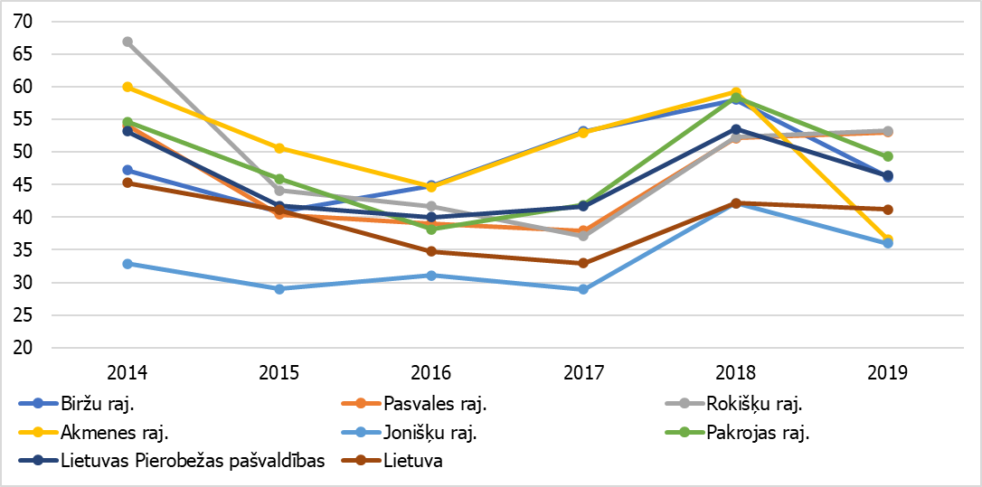
Paveikslėlio vertimas: Biržų raj., Akmenės raj., Lietuvos pasienio savivaldybės, Pasvalio raj., Joniškio raj., Lietuva, Rokiškio raj., Pakruojo raj.
Gaisruose žuvusiųjų skaičius 100 tūkst. gyventojų skiriasi priklausomai nuo metų. Kiekvienais metais buvo skirtingas (56 pav.). Didžiausias žuvusiųjų asmenų skaičius registruotas 2017 metais. 2019 metais Lietuvos pasienio savivaldybėse žuvusiųjų gaisruose skaičius 100 tūkst. buvo daugiau negu tris kartus didesnis negu Lietuvoje. Be to, tiriamuoju laikotarpiu šis rodiklis daugumoje Lietuvos pasienio savivaldybių buvo aukštesnis negu Lietuvoje.
Paveikslėlis Nr. 56. Gaisruose žuvusiųjų skaičius 100 tūkst. gyventojų Lietuvos pasienio savivaldybėse ir Lietuvoje 2014-2019 metais
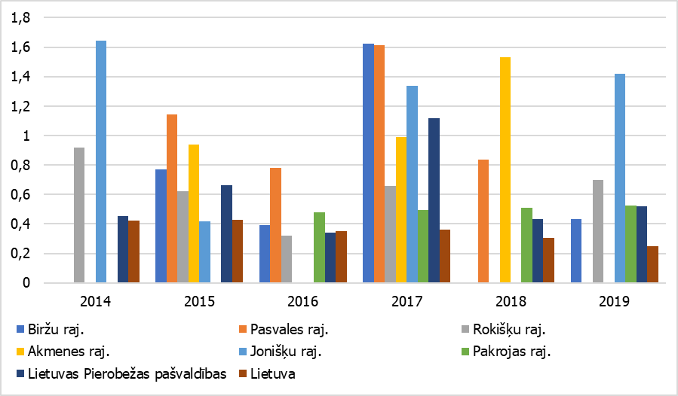
Paveikslėlio vertimas: Biržų raj., Akmenės raj., Lietuvos pasienio savivaldybės, Pasvalio raj., Joniškio raj., Lietuva, Rokiškio raj., Pakruojo raj.
Duomenys apie priešgaisrinių tarnybų iškvietimus Lietuvos pasienio savivaldybėse prieinami tik apie kelias priešgaisrinės apsaugos tarnybas. Kaip ir gaisrų skaičius, taip ir iškvietimų skaičius yra skirtingas. Biržų rajone priešgaisrinės apsaugos tarnybų iškvietimų skaičius iki 2018 metų augo kasmet, o 2019 metais – sumažėjo. Rokiškio rajone iškvietimų skaičius 2015 metais ir 2016 metais buvo vienodai didelis, o po to sumažėjo ir liko tolygus. Akmenės rajone iškvietimų skaičius buvo akivaizdžiai mažesnis negu Biržų ir Rokiškio rajonuose. Joniškio rajone iškvietimų skaičius buvo gana mažas ir tolygus (57 pav.). Pakruojo rajone priešgaisrinės apsaugos tarnyba per metus gauna nuo 180 iki 250 iškvietimų – panašiai kaip ir Joniškio rajone (tikslūs duomenys apie metus negauti).
Paveikslėlis Nr. 57. Priešgaisrinės apsaugos tarnybų iškvietimų skaičius per metus Lietuvos pasienio savivaldybėse 2014-2019 metais
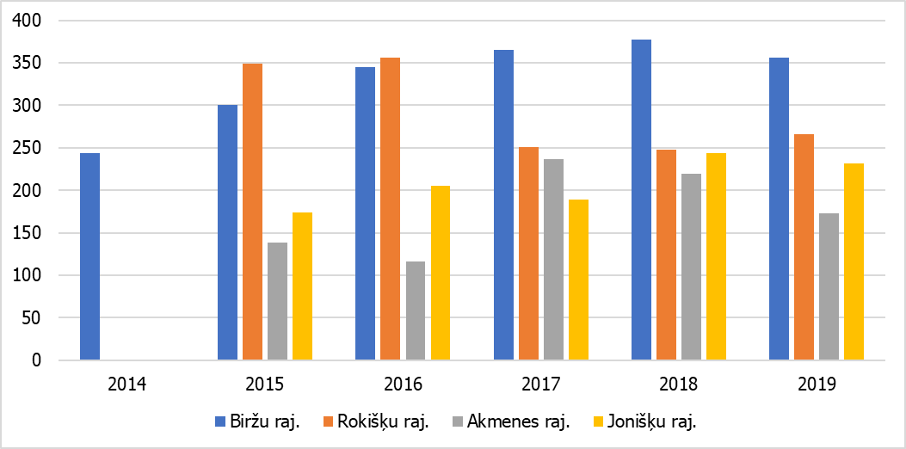
Paveikslėlio vertimas: Biržų raj., Rokiškio raj., Akmenės raj., Joniškio raj.
2014-2019 metais bendrai Lietuvos pasienio savivaldybėse ir gaisrų, ir gaisruose žuvusiųjų asmenų skaičius nustatytam gyventojų skaičiui buvo didesnis negu Lietuvoje. Vis dėlto, atskirais metais atskirose savivaldybėse rodikliai buvo geresni negu Lietuvoje. Pavyzdžiui, Joniškio rajone kiekvienais metais registruotas mažesnis gaisrų skaičius 10 tūkst. gyventojų negu Lietuvoje. Didžiausias žuvusiųjų asmenų skaičius Lietuvos pasienio savivaldybėse registruotas 2017 metais, tais metais gaisrų skaičiaus statistika neišsiskyrė, lyginant su praėjusiųjų metų statistika. Iškvietimų šiais metais taip pat nebuvo daugiau negu kitais kartais. Iš prieinamų duomenų neįmanoma nustatyti veiksnių, dariusių įtaką gaisrų sukeltoms pasekmėms.

Greitosios medicininės pagalbos paslaugos
2014-2019 metais Lietuvos pasienio savivaldybėse kiekvienais metais didėjo greitosios medicininės pagalbos paslaugų paklausa – išaugo SGMPT iškvietimų skaičius 1000 gyventojų.

Paveikslėlis Nr. 58. SGMPT iškvietimų skaičius 1000 gyventojų 2014-2018 metais Lietuvos pasienio savivaldybėse
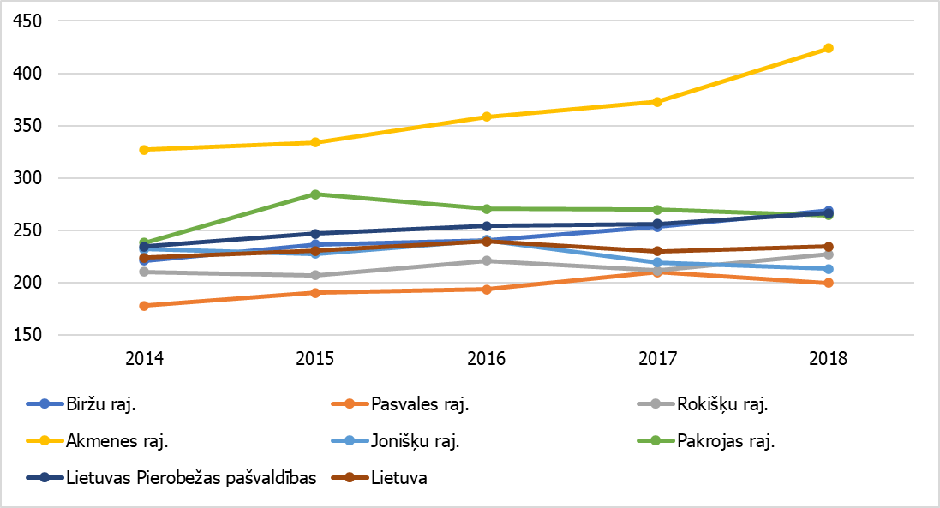
Paveikslėlio vertimas: Biržų raj., Akmenės raj., Lietuvos pasienio savivaldybės, Pasvalio raj., Joniškio raj., Lietuva, Rokiškio raj., Pakruojo raj.
Akmenės rajone kiekvienais metais vykdoma daugiau SGMPT iškvietimų 1000 gyventojų negu kitur. Bendrai Lietuvos pasienio savivaldybių teritorijoje įvykdyta šiek tiek daugiau SGMPT iškvietimų negu Lietuvoje. Pasvalio rajone 2014-2018 metais kiekvienais metais įvykdyta mažiaus SGMPT iškvietimų 1000 gyventojų negu bendrai Lietuvoje (58 pav.).
Bendrasis SGMPT iškvietimų skaičius Lietuvos pasienio savivaldybėse 2014-2018 metais buvo beveik nekintantis (59 pav.).
Paveikslėlis Nr. 59. Greitosios medicinos pagalbos brigadų iškvietimų skaičius 2014-2018 metais Lietuvos pasienio savivaldybėse
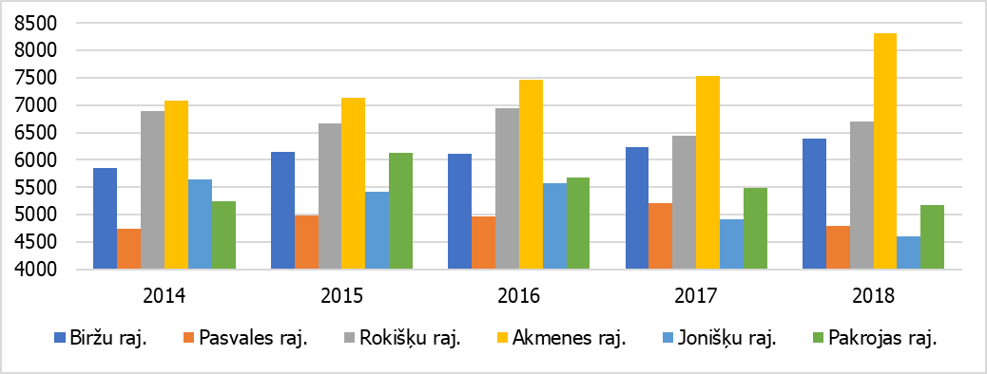
Paveikslėlio vertimas: Biržų raj., Pasvalio raj., Rokiškio raj., Akmenės raj., Joniškio raj., Pakruojo raj.
Greitosios medicininės pagalbos medicinos darbuotojų skaičiaus dinamika Lietuvos pasienio savivaldybių teritorijoje yra skirtinga (60 pav.). Pasvalio ir Pakruojo rajonuose iki 2016 metų greitosios medicininės pagalbos medicinos darbuotojų skaičius 10 tūkst. gyventojų buvo padidėjęs, 2017 metais – sumažėjo, 2018 metais - vėl paaugo. Biržų rajone metų greitosios medicininės pagalbos medicinos darbuotojų skaičius 10 tūkst. gyventojų iki 2017 metų augo, po to – mažėjo. Rokiškio rajone metų greitosios medicininės pagalbos medicinos darbuotojų skaičius 10 tūkst. gyventojų 2015 metais sumažėjo, o po to – pradėjo augti. Visu tiriamuoju laikotarpiu didžiausias metų greitosios medicininės pagalbos medicinos darbuotojų skaičius 10 tūkst. gyventojų pastebėtas Akmenės rajone. Te niki 2015 metų pastebimas rodiklio augimas, 2016 metais jis šiek tiek sumažėjo, po to – vėl padidėjo. Joniškio rajone metų greitosios medicininės pagalbos medicinos darbuotojų skaičius 10 tūkst. gyventojų 2014-2018 metais palaipsniui didėjo. Bendrai Lietuvoje 2014-2018 metais metų greitosios medicininės pagalbos medicinos darbuotojų skaičius 10 tūkst. gyventojų kiekvienais metais po truputį didėjo. Visu tiriamuoju laikotarpiu Pasvalio, Akmenės, Pakruojo ir Joniškio rajonuose metų greitosios medicininės pagalbos medicinos darbuotojų skaičius 10 tūkst. gyventojų viršijo Lietuvos rodiklį.
Paveikslėlis Nr. 60. Greitosios medicininės pagalbos medicinos darbuotojų skaičius 10 tūkst. gyventojų Lietuvos pasienio savivaldybėse ir Lietuvoje 2014–2018 metais
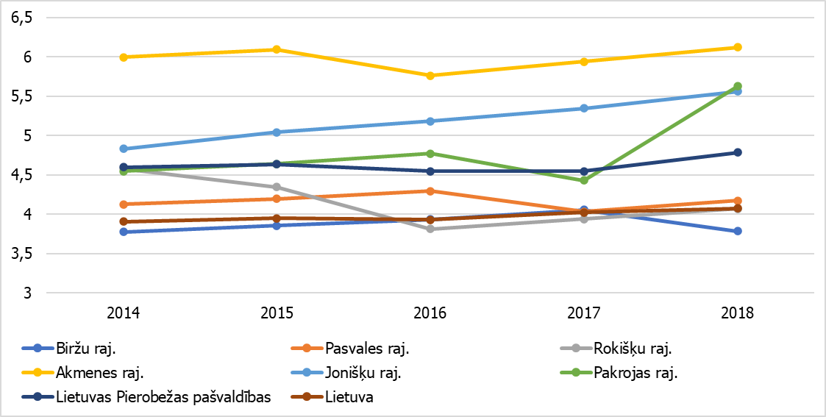
Paveikslėlio vertimas: Biržų raj., Akmenės raj., Lietuvos pasienio savivaldybės, Pasvalio raj., Joniškio raj., Lietuva, Rokiškio raj., Pakruojo raj.
Bendrai 2014-2018 metais Lietuvos pasienio savivaldybėse greitosios medicininės pagalbos paslaugų paklausa svyravo, tačiau padidėjo. Padidėjo ir greitosios medicininės pagalbos darbuotojų skaičius, tačiau jis nepakito proporcingai paslaugos paklausai.

Valstybės sienos apsaugos paslaugos
LT VSAT Vilniaus pasienio rinktinės Puškų pasienio užkardoje 2017 metais būti Valstybės sienos apsaugos zonoje išduoti leidimai 346 asmenims. 2018 ir 2019 metais išduotų leidimų skaičius sumažėjo: 2018 metais – 313, 2019 metais – 204. 2017 metais leidimai panaikinti 17 asmenų, o 2018 ir 2019 metais – po septynis leidimus kiekvienais metais. Nutarimai neišduoti šių leidimų 2017 metais priimti – 14, 2018 metais – keturi, o 2019 metais – trys (19 pav.).
Paveikslėlis Nr. 61. Informacija apie leidimų išdavimą, panaikinimą, neišdavimą Puškų pasienio užkardoje 2017–2019 metais (asmenims, turintiems teisę būti valstybės pasienio zonoje)
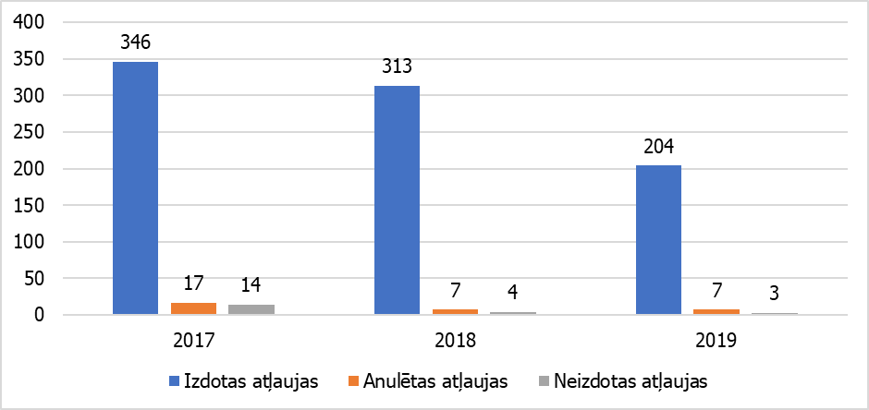
Paveikslėlio vertimas: išduoti leidimai, panaikinti leidimai, neišduoti leidimai.
Dėl statistikos duomenų trūkumo neįmanoma padaryti išvadų apie LT VSAT veiklą.

ESAMŲ IR GALIMŲ PROBLEMŲ YPATUMAI
Skyriuje apibendrinta informacija apie esamas ir galimas problemas SPT veiklos srityje Projekto apimamoje teritorijoje Latvijoje ir Lietuvoje, remiantis esamos situacijos analize.

Problemos Latvijos pasienio savivaldybėse
Skyriuje aprašytos esamos ir galimos problemos saugumo paslaugų teikėjų srityse Latvijos pasienio savivaldybėse, remiantis prieš tai atliktu esamos situacijos apibūdinimu, parengtu, tiriant norminius aktus, viešai prieinamus duomenis, anksčiau vykusių apvaliojo stalo diskusijų rezultatus, iš Pasienio savivaldybių ir valstybinių SPT institucijų gautą informaciją. Problemos ir tobulintinos sritys išdėstytos pagal SPT sritis.

Viešoji tvarka ir saugumas
Žmogiškųjų išteklių trūkumas SPT
Ir valstybinių įstaigų viešosios ataskaitos, ir prieš tai vykusios diskusijos ir susijusių šalių pateikta informacija liudija, kad SPT institucijose (Valstybinėje policijoje, sienos apsaugoje, savivaldybių poliucijose, VPAGTl GMPT) pastebimos laisvos darbo vietos – darbuotojų trūkumas. Šią problemą dar labiau išryškina skirtingas darbuotojų atlyginimo dydis savivaldybės ir Valstybinėje policijoje bei jo nustatymo principai, taip pat tai, kad savivaldybės policininkai, priešingai negu Valstybinės policijos darbuotojai, neturi ištarnauto laiko pensijos (todėl padidėja ir savivaldybės policininkų vidutinis pensinis amžius). Be to, ne visiems savivaldybių policijos policininkams užtikrinta sveikatos ar kitos rūšies draudimas. Iš esmės žmogiškųjų išteklių trūkumas padidina esamų policininkų darbo krūvį ir taip gali paveikti darbo kokybę ir saugumą.
Laisvų darbo vietų nepakankamumas savivaldybių policijoje
Savivaldybės policininkų darbą veikia ir savivaldybės gyventojų skaičius, ir teritorijos dydis, nes reikia aptarnauti ne tik gyventojų iškvietimus, bet ir stebėti savivaldybės teritoriją. Palyginus, kiek gyventojų reikia aptarnauti vienam savivaldybės policininkui, prieinama prie išvados, kad savivaldybės policininkų krūviai labai skiriasi. Gyventojų skaičius vienam savivaldybės policininkui svyruoja nuo 1115 Vecumniekų savivaldybėje iki 5089 Viesytės savivaldybėje. Aprėpiama teritorija taip pat akivaizdžiai skiriasi. Bauskės savivaldybėje vienam policininkui vidutiniškai reikia stebėti 52 km2, o Viesytės savivaldybėje – 651 km2. Todėl atsiranda įvairios rizikos:
darbuotojų perkrovos rizika;
darbo kokybės sumažėjimo rizika (tais atvejais, kai vienam arba keliems darbuotojams reikia stebėti gana didelę teritoriją);
darbuotojų motyvacijos sumažėjimo rizika (tai gali mažinti potencialių darbuotojų susidomėjimą darbu).
Tokiu būdu atsiranda gyventojų nepasitenkinimas ir nepasitikėjimas teisėsaugos įstaigomis.
Žmogiškųjų išteklių kompetencijos trūkumas
Prieš tai organizuotų susijusių šalių diskusijų metu aptikta problema, susijusi su savivaldybės policijos darbuotojų kompetencija ir kvalifikacijos trūkumu. Yra atvejų, kai policininkai nėra pakankamai fiziškai pasirengę ir neturi tinkamų komunikavimo įgūdžių (ir kolektyvinių, ir visuomeninių), o tai skatina neigiamą savivaldybės policijos įvaizdžio formavimąsi.
Informacijos analizė ir aiškumas
Pagal Valstybės kontrolės 2018 metų vasario 22 dienos auditų apibendrinamąją ataskaitą ,,Kaip savivaldybėse užtikrinama viešoji tvarka?”, savivaldybėse nepakankamai apgalvojama ir analizuojama esam situacija ir sprendžiamos problemos, taip pat savivaldybės plėtros planavimo dokumentuose nenurodomos spręstinos užduotys ir siektini rezultatyvūs rodikliai, be to, savivaldybių policijos dirba be darbo plano, taip pat juose nenustatyti konkretūs uždaviniai ir siektini rezultatyvūs rodikliai, tokiu būdu stabdant viešosios tvarkos užtikrinimo bei pačios savivaldybės policijos plėtrą.
Informacijos pateikimo tvarka taip pat yra tobulintina. Šiuo metu savivaldybių policijos kompetencijoje esanti informacija (atlikti ir planuojami darbai) nepateikiama pagal bendrą sistemą, keliais atvejais – nepateikiama visai. Tai apsunkina ne tik informacijos ir įvykių analizę tarp savivaldybių, bet ir apriboja informacijos prieinamumą savivaldybių esamiems arba potencialiems gyventojams. Aiškus informacijos apie viešąjį saugumą ir tvarką pateikimas savivaldybių viešosiose ataskaitose ir koncentruotai savivaldybių svetainėse paskatintų supratimą apie saugumo situaciją savivaldybėse.
Reguliavimo sistemos pokyčiai
Didelis iššūkis ir savivaldybių policijai, ir VP bus administracinės atsakomybės įstatymo įteisinimas. Įstatymo įteisinimas numato, kad LAPK, kur iki šiol randamos įvairios administracinių pažeidimų sritys, neteks galios. Vietoje to administracinės atsakomybės įstatyme nustatyta:
administracinių baudų sistemos pagrindiniai principai;
administracinio pažeidimo apibrėžimas ir administracinės atsakomybės sąlygos;
administracinių baudų rūšys ir jų taikymo tvarka;
administracinio pažeidimo proceso tvarka nuo proceso pradžios iki nutarties įvykdymo;
administracinių baudų tarpvalstybinis vykdymas.
Baudos už konkrečius administracinius pažeidimus taip pat bus randamos įvairias sritis reglamentuojančiuose teisės aktuose (pavyzdžiui, kelių eismo įstatyme, žvejybos įstatyme ir t. t.).
Įstatymo įgyvendinimas sukels iššūkius darbuotojų gebėjimui prisitaikyti prie naujojo įstatymo reikalavimų ir gebėjimui pakeisti iki šiol buvusią organizacinę tvarką. Taip pat egzistuoja rizika, kad policija neturės pakankamos techninės įrangos ir paramos, kad galėtų pilnavertiškai dirbti su reikalingomis duomenų bazėmis ir sistemomis.
Įranga ir reikmenys
Valstybinės policijos ir savivaldybių policijos įranga ir reikmenys yra pasenę, reikiamos įrangos nėra arba ji nepakankama, kad apsaugotų gyventojus nuo galimų nusikaltimų bei saugotų pačius policijos darbuotojus. Esminė problema yra ta, kad neprieinamas šiuolaikinė ir inovatyvi įranga, kaip, pavyzdžiui, navigacinės sistemos, planšetiniai kompiuteriai, tarnybiniams poreikiams tinkamai įrengtos operatyvinės transporto priemonės, taip pat tinkamai sukurtos ir naudojamos vaizdo stebėjimo kameros, įskaitant bepiločius skraidymo aparatus, kurie pagerintų darbo pareigų veiksmingą vykdymą ir Valstybinės policijos, ir savivaldybės policijos policininkams bei Valstybės sienos apsaugos darbuotojams būtent pasienio zonoje.
Informacijos perdavimas
Pasienio savivaldybių policijos atstovų pateiktoje informacijoje nurodyta, kad savivaldybių policijos nėra įgaliotos bendradarbiauti, taip pat – keistis informacija su Lietuvos SPT arba kitais Latvijos SPT, todėl informacijos perdavimas ir kvietimai bendradarbiauti vyksta tarpininkaujant VP. Iš esmės situacija stabdo Valstybinės policijos ir savivaldybės policijos koordinuotą veiklą ir išteklių taupymą.
Tai apkrauna VP, nes VP, be kita ko, atsako ir už informacijos perdavimą Latvijos valstybinėms ir savivaldybinėms institucijoms, prireikus – Lietuvos SPT; ši situacija taip pat apriboja savivaldybių policijos atstovų galimybes veikti – tam, kad gautų informacijos, reikia susisiekti su VP; taip pat savivaldybių policijos įtraukimas į tokių situacijų sprendimą, kurios neįeina į savivaldybių policijos tiesiogines pareigas, dažniausiai vyksta tik VP prašymu. Taigi, gali pasitaikyti situacijos, kai savivaldybės policijos atstovai gali būti naudingi, sprendžiant kokį nors klausimą, bet nebūti į tai įtraukti.
Funkcijų paskirstymo aiškumas
Nors ir VP ir savivaldybių policijos funkcijos yra aiškiai nustatytos ir savivaldybių policijos funkcijos yra gerokai siauresnės negu VP funkcijos, tačiau visuomenė ne visada gerai suvokia kiekvienos policijos atsakomybę. Todėl egzistuoja taip vadinama biurokratinio futbolo galimybę tuo atveju, kai asmuo, kuris kreipsis į vieną iš policijos, bus nukreiptas į kitą policiją. Taip pat gali pasitaikyti situacijų, kai bus reikalingas bendradarbiavimas su VSA, o VSA atstovai bus fiziškai toli nuo įvykio vietos.
Prieš tai įvykusių apvaliojo stalo diskusijų metu gauta informacija, kad pasitaiko atvejų, kai skiriasi valstybės ir savivaldybių policininkų nuomonė apie jų funkcijų ir atsakomybės paskirstymą.
Bendradarbiavimas su Lietuvos institucijomis
Kol kas pasienio teritorijoje dar nėra užsimezgęs bendradarbiavimas tarp Latvijos ir Lietuvos teisėsaugos įstaigų atstovų savivaldybės policijos lygiu, bendradarbiavimas su Lietuva vyksta tik, bendradarbiaujant su VP. Reikia pridurti, kad Lietuvoje nėra savivaldybių policijos, vis dėlto, Lietuvos savivaldybėse yra viešosios tvarkos skyriai, kurie iš dalies atlieka ir savivaldybės policijos funkcijas. Bendradarbiavimas nevyksta nei patirties mainų srityje, nei užtikrinant viešąją tvarką didesnių renginių metu, kuriuose lankosi ir pasienyje gyvenantys gyventojai iš kaimyninės šalies. Pasienio savivaldybių policijos informacija apie įvykius Lietuvoje gaunama, bendradarbiaujant su VP, o tai gali vilkinti savivaldybės policijos darbą. Prieš tai organizuojamose diskusijose susijusios šalys nurodė, kad norminis reglamentas savivaldybių visuomenės saugumo tarnybų atžvilgiu vertinamas kaip stabdantis veiksnys.
Pasienio savivaldybių policijos atstovai nurodo, kad norėtų bendradarbiauti su Lietuvos institucijomis, ypač apsikeitimo informacija atžvilgiu. Šiuo metu problemų kelia vagystės pasienyje – kol savivaldybės policija per VP gauna informaciją iš Lietuvos policijos, vagis jau būna kirtęs sieną ir neberandamas.

Priešgaisrinė sauga ir gelbėjimas
Žmogiškųjų išteklių trūkumas
Taip pat, kaip ir kitose SPT institucijose, PA pastebimas darbo jėgos trūkumas ir nepakankama motyvuojančių priemonių visuma, kad sudomintų kandidatus rinktis šį darbą. Taip pat trūksta žmonių, turinčių ,,c” kategorijos vairuotojo teises. Situaciją veikia ir kiti veiksniai, apibūdinti žemiau (ugniagesių savanorių srityje – trūksta socialinių garantijų ugniagesiams savanoriams, trūksta galimybių tobulinti įgūdžius ir kelti kvalifikaciją, nepakankama techninės įrangos ir būtinybė atsižvelgti į nevienareikšmišką darbdavių požiūrį, kartu esant darbo santykiuose ir dirbant ugniagesių savanorių ir gelbėjimo tarnyboje)
SPAT ir USO techninis aprūpinimas
2017 metų sausį šalyje iš viso buvo 70 savivaldybių priešgaisrinės apsaugos tarnybų, kurių žinioje buvo 32 gaisrų gesinimo transporto priemonės, turinčios operatyvinės transporto priemonės statusą, tačiau privalomo civilinio draudimo polisų ir techninės apžiūros nebuvimas neleidžia šių visų transporto priemonių įtraukti į bendrąją šalies gaisrų gesinimo sistemą.
Savivaldybių priešgaisrinių tarnybų ir USO žinioje yra gaisrų gesinimo technika, gauta kaip pagalba arba pirkta iš užsienio šalių, perimta iš VPAGT ar likusi iš praėjusiųjų metų.
Dalyje Pasienio savivaldybių, Vecumniekų savivaldybėje, trūksta gerai įrengtų vandens paėmimo vietų gaisrui gesinti.

SPAT ir USO darbuotojų mokymai
Nei savivaldybių priešgaisrinės apsaugos tarnybų, nei USO ugniagesiai nėra tinkamai apmokyti reaguoti į įvykius, susijusius su gelbėjimo darbais, požeminio vandens paieškos darbais, kelių eismo nelaimėmis arba darbų vykdymu kvėpavimui nepritaikytoje aplinkoje.
Šiuo metu ugniagesiai savanoriai negali užtikrinti reagavimo į visus įvykius, atsižvelgiant į techninio aprūpinimo lygį ir personalo parengtumą, palyginus su VPAGT galimybėmis. USO ir savivaldybių priešgaisrinės apsaugos tarnybų reagavimo galimybės yra gaisrų gesinimo darbų vykdymas (išskyrus gaisrų gesinimo darbus aukštyje ir kvėpavimui nepritaikytoje aplinkoje). Tuo tarpu VPAGT:
vadovauja ir vykdo gaisrų gesinimą;
vadovauja ir vykdo gelbėjimo darbus, gesindami gaisrus;
vadovauja ir vykdo gelbėjimo darbus po kelių eismo nelaimių;
vadovauja ir vykdo gelbėjimo darbus vidaus vandenyse;
vadovauja ir vykdo požeminio vandens paieškos darbus;
vadovauja ir vykdo kitus gelbėjimo darbus (įskaitant darbus aukštyje, gyvūnų gelbėjimą ir t. t.);
bendradarbiaudama su kitomis institucijomis vykdo skubius reagavimo ir pasekmių likvidavimo darbus pagal norminiuose aktuose nustatytus radiacinės saugos ir branduolinės saugos reikalavimus;
bendradarbiaudama su kitomis institucijomis vykdo skubius avarijų pasekmių likvidavimo darbus (įskaitant darbus po cheminių avarijų;
Latvijoje šiuo metu nėra nustatytų reikalavimų ugniagesių savanorių sveikatos būklės ir fizinio parengtumo atžvilgiu, taip pat apmokymų atžvilgiu. Dažniausiai ugniagesiai savanoriai išvis nėra apmokyti priešgaisrinėje apsaugos srityje.
SPAT ir USO socialinės garantijos
SPAT ir USO darbuotojai nepakankamai apsaugoti nuo galimos rizikos sveikatai ir gyvybei, dalyvaujant gaisrų gesinimo darbuose.
USO dalyvavimo ir sunaudotų medžiagų kompensavimas
Šiuo metu srities reglamentavime nėra aiškiai nustatytos tvarkos, pagal kuria apmokama USO ir savivaldybių ugniagesių dalyvavimas gaisrų gesinime ir kompensuojamos sunaudotos medžiagos.
Informacijos analizė
Gaisrų gesinimo srityje iš esmės trūksta situacijos analizės po nelaimingo įvykio – gali trūkumai nenustatomi, todėl vilkinama priešgaisrinės apsaugos plėtra.
Atsižvelgiant į VPAGT ir kitų PAT bendradarbiavimo problemas, ypač svarbu analizuoti situaciją savivaldybių atžvilgiu, kad USO ir SPAT plėtos skatinimas būtų veiksmingas.
PAT funkcijų paskirstymas ir įgaliojimai
Prieš tai vykusiose suinteresuotų šalių diskusijų metu prieita prie išvados, kad šalyje parengtos politikos priešgaisrinės apsaugos srityje įgyvendinamas vyksta lėtai. Sritis nėra sutvarkyta ir jos sutvarkymui trūksta politinės valios. Šiuo metu VPAGT koordinuoja iškvietimus, tačiau priešgaisrinės apsaugos tarnybų atstovų nuomonės apie veiksmingą bendradarbiavimą išsiskiria. Viena vertus, iškeltas tikslas stiprinti SPAT ir USO, antra vertus, prieita prie išvados, kad SPAT ir USO nėra pakankamai kvalifikuotos, kompetentingos ir šios tarnybos neturi teisės reaguoti į iškvietimus be VPAGT žinios. Žiūrint iš VPAGT perspektyvos, neįmanoma visiškai pasikliauti SPAT ir USO, nes (1) ne visada aišku, kokios yra SPTAR ar USO veiklos geografinės ribos, (2) ne visuomet aišku, ar SPAT ir USO ugniagesiai yra pasiekiami, (3) nėra užtikrintumo pakankama PAT kompetencija. Žiūrint iš USO perspektyvos, VPAGT nepakankamai pasitiki USO, nepakankamai greitai kviečia į pagalbą, taip pat USO nepakankamai remia valstybė. SPAT, teikusi informacija Tyrimui, nurodė, kad ne visuomet, kai gebėtų reaguoti veiksmingai, kviečiama į įvykio vietą. Šiuo metu Latvijoje iškeltas tikslas stiprinti USO ir SPAT, tačiau šios PAT dar nėra pakankamai sutvarkytos, kad būtų įgaliotos reaguoti į iškvietimus be VPAGT įsikišimo. Todėl egzistuoja rizika, kad bus stiprinami SPAT ir USO, tačiau nebus išplėsti jų įgaliojimai, o tai gali nuvesti prieš išteklių iššvaistymo (dabartinė tvarka numato, kad iškvietime turi dalyvauti ir VPAGT). VPAGT brigadų išsiuntimo sąraše įtraukta daugelio SPAT ir USO technika, tačiau gaisrų gesinime dalyvauja tik nedaugelis USO ir SPAT, kurių pagrindinis uždavinys – pradėti aktyvų gaisrų gesinimą, siekiant neleisti išplisti gaisrui, tačiau VPAGT reaguoja ir siunčia reikiamą VPAGT techniką į bet kurį įvykį, nepriklausomai nuo šių tarnybų aktyvumo.
Atsižvelgiant į tai, kad USO ir savivaldybių priešgaisrinės apsaugos tarnybos nėra profesionalūs sąstatai, jų išvykimai yra priklausomi nuo kitų veiksnių, pavyzdžiui, nuo ugniagesio savanoriu buvimo vietos iškvietimo metu ir galimybėmis įsitraukti į gaisro gesinimą, bet to, ugniagesiams savanoriams nėra nustatyti laiko kriterijus, per kurį reikia atvykti į įvykio vietą. Svarbiausia problema, nustatyta ankstesnių diskusijų metu, yra ta, kad pastebimas PAT bendros veiklos trūkumas, kad konkrečioje situacijoje būtų veikiama kaip galima greičiau gaisre nukentėjusiojo interesais. Be to, PAT viduje jaučiamas neaiškumas dėl ateities dėl administracinės reformos.
Nepakankamas USO vaidmuo, užtikrinant priešgaisrinę apsaugą
Nors pastaraisiais metais pastebimas gaisrų skaičiaus mažėjimas, Latvijos rodikliai priešgaisrinės apsaugos srityje, palyginus su kitomis Europos Sąjungomis šalimis, nėra itin aukšti. Pagal Tarptautinės priešgaisrinės apsaugo ir gelbėjimo tarnybų asociacijos duomenis apie laikotarpį nuo 2011 metų iki 2015 metų, Latvijoje vidutinis gaisruose žuvusiųjų skaičius 100 tūkst. gyventojų yra 5,1 žmogus per metus (Lietuvoje – 4,8, Estijoje – 4,2, Lenkijoje – 1,4, Švedijoje – 1, Suomijoje – 1,3). Viena problemų, kurią apibūdina šie rodikliai, yra VPAGT negebėjimas vienodai greitai atvykti per normatyvuose nustatytą laiką visoje Latvijos teritorijoje.
VPAGT dalys ir postai Latvijos teritorijoje išdėstyti apskaičiavus, kad į įvykio vietą mieste, kaime, savivaldybėje ir valsčiuje, kur nėra VPAGT skyriaus arba posto, VPAGT pareigūnai atvyktų per 23 minutes (23 km spinduliu). Latvijoje yra teritorijų (,,baltų dėmių”), į kurias prognozuojamas atvykimo laikas iš artimiausio VPAGT dalies arba posto viršija Ministrų kabineto 2016 metų gegužės 17 dienos taisyklėse Nr. 297 ,,Tvarka, pagal kurią Valstybinė priešgaisrinės apsaugos tarnyba vadovauja ir vykdo gaisrų gesinimo ir gelbėjimo darbus” nustatytą atvykimo laiką ir kur būtų reikalingas savivaldybių priešgaisrinės apsaugos tarnybų ir USO įsteigimas arba jų parama. Iš Projekto teritorijų tokia ,,balta dėmė” yra tik Skaistkalnės valsčiuje, kur jau dirba du valsčiaus ugniagesiai. Tokių teritorijų problemą iš dalies galima spręsti vietinėmis USO ir savivaldybių PAT pajėgomis.
Tarpvalstybinis bendradarbiavimas
Pasienio savivaldybių PAT tiesiogiai nebendradarbiauja su Lietuvos tarnybomis, bet toks bendradarbiavimas būtų reikalingas keliose srityse:
apsikeitimas duomenimis (tiesioginiu būdu);
viešosios tvarkos ir priešgaisrinės apsaugos situacija pasienyje (pažeidimų galimumas, vagystės, miškai, kaimai, gyvenvietės);
informacija apie kasdienį gyvenimą – sporto, kultūriniai renginiai ir t. t.;
pagalbos teikimas ne atveju, nelaimingų įvykių atveju, gelbėjimo darbuose;
bendra reagavimo tvarka;
gyvybei pavojingos situacijos;
pavogti automobiliai, žemės ūkio technika;
aplinkos tarša.
Viena iš situacijų, kurioje reikėtų gerinti tarpvalstybinį bendradarbiavimą priešgaisrinės apsaugos srityje, yra kova su žolės gaisrais pasienio zonoje. 2019 metais žolės gaisrai Latvijoje yra pirmoji didžiausia gaisrų grupė (skaičiuojant pagal gaisrų skaičių) – 30,82% gaisrų registruoti kaip žolės gaisrai. Pasienio savivaldybių teritorijose 2019 metais registruoti 148 žolės gaisrai, kurių metu išdegė 163,7 hektarų pločio teritorijos, didžioji dalis – Bauskės savivaldybėje. 2014-2019 metais Pasienio savivaldybių teritorijoje iš viso registruoti 808 žolės gaisrai. PAT trūksta informacijos, kad bendradarbiautų su Lietuvos kolegomis.

Greitoji medicininė pagalba
Pasienio savivaldybių teritorijoje nenustatytos problemos, susijusios su GMPT darbu. Norminiai aktai yra aiškūs, greitosios medicininės pagalbos srityje dirba tik valstybinė tarnyba, savivaldybės neturi savų tarnybų, teikiančių greitosios medicininės pagalbos paslaugas, todėl nėra funkcijų dubliavimosi ir koordinavimo problemų. GMPT yra sudariusi sutartis su kaimyninėmis valstybėmis ir realiai yra teikiama bei gaunama greitoji medicininė pagal kaimyninėse šalyse. Iškvietimai koordinuojami valstybinių tarnybų lygiu, be savivaldybinių įstaigų įsikišimo.
Savivaldybinės ir valstybinės institucijos, teikusios informaciją apie GMP, taip pat nenurodė šios srities problemų, visi savivaldybių SPT teikėjai situaciją savivaldybėse greitosios medicininės pagalbos teikimo atžvilgiu vertina kaip saugią.
Nepaisant to, kas minėta prieš tai, reikia atsižvelgti į kelias rizikas, susijusias su greitosios medicininės pagalbos sritimi Pasienio savivaldybių teritorijose:
bendrasis gyventojų senėjimas gali padidinti GMPT paslaugų poreikį;
dideli atstumai, kuriuos dažnai tenka įveikti, vykdant iškvietimus, pailgina GMPT atvykimo laiką;
GMPT paslaugų būtinybei daro įtaką pirminės sveikatos priežiūros paslaugų prieinamumas, kuris mažiau apgyvendintose vietose ne visuomet yra pakankamas.
Tam, kad rizika sumažėtų, reikia reguliariai visapusiškai įvertinti GMPT iškvietimų dinamiką ir priežastis, reikia užtikrinti veiksmus, garantuojančius veiksmingą sveikatos priežiūros paslaugų prieinamumą teritorijoje. Pavyzdžiui, Aknystos savivaldybėje pastaraisiais metais yra didesnis GMPT iškvietimų procentas gyventojų skaičiui negu kitose Pasienio savivaldybėse.

Sienos apsauga
Sienos apsaugos srityje bendradarbiavimo problemos nenustatytos (nei iš sienos apsaugos perspektyvos, nei iš suinteresuotų šalių perspektyvos).
VSA pokyčiai
Kaip ir kitose SPT institucijose, taip ir valstybės sienos apsaugos srityje pastebimas darbuotojų trūkumas, tačiau tai nėra aktuali problema pasienyje, nes pastaraisiais metai pagal ES politiką sumažinti sienos apsaugos veiksmai prie ES vidinių sienų. Sienos apsaugos trūkumas jaučiamas neeilinių situacijų atvejais (COVID-19), kai Lietuvos pusėje veikė sienos apsauga, Latvijos pusėje – ne.
Pasiskirstymas
Dėl reformos, kurios tikslas buvo įgyvendinti ES politiką ir sumažinti sienos apsaugos veiksmus prie ES vidinių sienų, tarnybinių vietų skaičius Savivaldybių teritorijose sumažėjo. Ir iš savivaldybių, ir iš pasieniečių perspektyvos atstumas yra problematiškas – pasieniečiai reikia įveikti didelius atstumus nuo tarnybos vietos iki pasienio valsčių. Yra valsčių, esačių labai toli nuo VSA tarnybos vietų (pavyzdžiui, Neretos valsčius – 300 km atstumu), o tai reiškia, kad rizikos situacijos atveju kelyje tektų praleisti 2,5 valandas. Sustiprintos imigracijos kontrolės metu pasienio valsčiuose esantys maži keliukai suteikia galimybę įstatymų pažeidėjams kirsti Latvijos-Lietuvos sieną, išvengiant imigracijos kontrolės.
Problemomis taip pat įvardinta:
- trūksta suinteresuotų šalių bendrų susitikimų;
- trūksta patirties mainų veikloje;
- nėra koordinuojančio centro arba koordinatoriaus;
- trūksta tinkamo finansavimo;
- nėra jungtinės skaitmeninės informacinės platformos;
- yra skirtingi teisės aktai Latvijoje ir Lietuvoje, galintys sąlygoti įvairius nesusipratimus tarp kaimyninių šalių turistų pasienio teritorijose.
- sunkiai suprantama vietine ir kaimyninės šalies kalba pateikta informacija apie įvairias viešosios tvarkos taisykles bei kitais saugumo klausimais.

Problemos Lietuvos pasienio savivaldybėse
Skyriuje aprašytos esamos ir galimos problemos saugumo paslaugų teikėjų srityse Lietuvos pasienio savivaldybėse, remiantis prieš tai atliktu esamos situacijos apibūdinimu, taip pat atliktai SPT atstovų interviu ir SPT atstovų pateikta informacija.

Viešoji tvarka ir saugumas
Kelių eismo nelaimės (,,Via Baltica”)
Problema nėra susijusi su Pasienio savivaldybių geografiniu išdėstymu būtent pasienyje, tačiau PK atstovai nurodo, kad tai aktualu šiose savivaldybėse. Tai ypač svarbu Pasvalio rajone. Kad problemos mažėtų, būtina imtis eismo saugumo gerinimo veiksmų ir plačiau informuoti gyventojus apie saugaus eismo būtinąsias sąlygas (reikia parengti ir išplatinti informacinę medžiagą apie eismo saugumą). Taip galima sumažinti eismo nelaimių skaičių.
Nusikalstamumas
Nusikaltimų skaičius Lietuvos pasienio savivaldybėse per pastaruosius metus buvo svyruojantis ir, nors bendrai jis yra sumažėjęs, tačiau nusikaltimų ir baudžiamųjų pažeidimų skaičius yra per daug didelis (panašus į Lietuvos lygį). Esminė yra nepilnamečių nusikalstamumo problema, kuri Lietuvos pasienio savivaldybėse yra didesnė negu bendrai Lietuvoje. Nepaisant to, kad įvairių nusikaltimų kiekis nuolat keičiasi, PK ir LT VTS atstovai kaip esmines problemas nurodo, kad problema yra tiesioginiai smurtiniai nusikaltimai, kurių skaičius pastaruoju metu auga, taip pat turtiniai nusikaltimai. Su nusikaltimų lygiu susijusi problema yra pernelyg lėtas nusikaltimų atskleidimas. Tam daro įtaką:
vaizdo kamerų trūkumas savivaldybėse ir PK komunikavimas su savivaldybių gyventojais (didesnio skaičiaus vaizdo kamerų įrengimas patikimas savivaldybių administracijoms, o PK turi stiprinti komunikavimą su visuomene, kuris padidintų pasitikėjimą policija ir sukurtų saugumo jausmą)
adresų duomenų bazės ir navigacijos sistemų trūkumai (PK sunku nustatyti tikslią iškvietimo vietą, jei įvykio vieta yra mažiau apgyvendintoje vietoje arba vienkiemyje);
rajonų teritorinis plotas (dėl galimo didelio atstumo nuo policijos ekipažo iki įvykio vietos policija ne visada pajėgia laiku suteikti pagalbą).
Gyventojų pasyvumas, taikant asmens saugumo priemones
PK atstovai nurodo, kad Lietuvos pasienio savivaldybių gyventojai kasdien patys pernelyg mažai saugumo priemonių, kad išvengtų nusikaltimų. Tam, kad tai pakeistų, PK ir savivaldybėms būtina komunikuoti su gyventojais ir skatinti jų pačių norą saugotis, pavyzdžiui, įrengti signalizacijos sistemas namuose. Taip pat būtina vystyti saugią kaimynystę.
Išteklių trūkumas viešajai tvarkai užtikrinti
LT VTS atstovai esminėmis problemos įvardina žmogiškųjų išteklių, techninio užtikrinimo ir finansavimo problemas. Kad problemos būtų išspręstos, būtina pakelti savivaldybių administracijų Viešosios tvarkos poskyrių darbuotojų atlyginimu, rengti mokymus, aprūpinti darbui reikalingomis priemonėmis (technika, įranga, rūbais). Taip pat būtina geriau koordinuoti įstaigų bendradarbiavimą ir funkcijų suderinimą, užtikrinant viešąjį saugumą. Pastebimas ir komunikavimo trūkumas, pavyzdžiui, gyventojų pranešimai apie pagalbos poreikį gaunami per vėlai arba gyventojų pateikta informacija yra netiksli.
Viešojo saugumo užtikrinimo atžvilgiu taip pat trūksta ir bendradarbiavimo tarp Latvijos ir Lietuvos savivaldybių. VTS darbuotojų įgaliojimai yra pernelyg maži, kad užtikrintų viešąją tvarką. Todėl pasitaiko situacijų, kai VTS specialistai negali imtis jokių realių/fizinių veiksmų viešosios tvarkos pažeidėjų sulaikymui iki atvyks PK pareigūnai. Savo ruožtu, PK pareigos apima ir sunkių bei labai sunkių nusikaltimų atvejus, todėl PK aktyviai nereaguoja į smulkius pažeidimus, nes tokie administraciniai pažeidimai, kuriuos padaro, pavyzdžiui, asmenys, apsvaigę nuo alkoholio, nėra LT VP prioritetas. Tokiais atvejais LT VTS galėtų spręsti problemą, bet neturi tam reikalingų įgaliojimų.

Priešgaisrinė apsauga ir gelbėjimas
Gaisrų gesinimo technikos užtikrinimo trūkumai
Lietuvos SPT atstovai nurodė, kad su priešgaisrine apsauga susijusios problemos Lietuvos pasienio savivaldybėse nesiskiria nuo problemų likusioje Lietuvos teritorijoje. Vis dėlto, tam, kad būtų sėkmingai užkertamas kelias gaisrams, reikia gerinti priešgaisrinės apsaugos tarnybų techninį aprūpinimą:
- esama gaisrų gesinimo technika yra pasenusi, būtinas transporto parko atnaujinimas, kad į įvykio vietą būtų nuvykstama greičiau;
- techninis aprūpinimas yra nepakankamas – trūksta kvėpavimo aparatų, leidžiančių gesinti gaisrus ir atlikti gelbėjimo darbus pastato gaisro metu. Be šių priemonių ugniagesiai, saugodami savo gyvybę, negali tinkamai gesinti gaisro. Todėl SPT atstovai nurodė, kad būtinas didesnis finansavimas gaisro gesinimo įrangai ir priemonėms įsigyti;
- priešgaisrinės apsaugos darbuotojų bazės pastatai nėra adekvačiai įrengti ir palaikomi – būtina padidinti finansavimą tinkamam pastatų įrengimui ir atnaujinimui;
- ugniagesiai savanoriai neturi specialios įrangos ir aprangos, reikalingos gaisrams gesinti, todėl reikia ypač atkreipti dėmesį į finansavimo ugniagesiams savanoriams padidinimą įrangai ir priemonėms įsigyti.
Gaisrai ir jų prevencija
PAT kaip svarbiausią grėsmę viešajam saugumui įvardina įmones, kurių veiklos pobūdis priešgaisrinės apsaugos atžvilgiu yra didelės rizikos, pavyzdžiui, medžio apdirbimo gamyklos, trąšų gamyklos. Papildomą grėsmę kelia ir priešgaisrinės apsaugos tarnybų išdėstymas – neretai atstumas iki įvykio vietos yra didelis ir patekimas į galutinį tikslą reikalauja daug laiko. Laiką ištęsia pasenusi technika – pasitaiko, kai nespėjama laiku suteikti pagalbos.
Šiuo metu priešgaisrinės apsaugos srityje prevenciniai darbai nevykdomi pakankama apimtimi ir kokybe. Prevencinio darbo plėtra ir tobulinimas akivaizdžiai sumažintų gaisrų skaičių.
Žmogiškųjų išteklių trūkumas
Priešgaisrinės apsaugos srityje žmogiškųjų išteklių trūkumas yra akivaizdus. Kad ši problema būtų išspręsta, būtina padidinti finansavimą priešgaisrinės apsaugos tarnybų atstovų darbo atlyginimams, taip pat spręsti kitas problemas, kad darbas būtų lengvesnis.
Bendradarbiavimo trūkumas
Šiuo metu nevyksta joks bendradarbiavimas tarp Lietuvos ir Latvijos priešgaisrinės apsaugos tarnybų. Bendradarbiaujant galėtų būti veiksmingiau pagerinta priešgaisrinė apsauga Latvijos ir Lietuvos pasienyje. Todėl būtina parengti bendradarbiavimo planą tarp Lietuvos ir Latvijos priešgaisrinės apsaugos ir gelbėjimo tarnybų, kad būtų nustatyti bendradarbiavimo atvejai ir būdai.
Ugniagesių savanorių iškvietimo sistemos trūkumas
Šiuo metu Lietuvos pasienio savivaldybėse nėra ugniagesių savanorių iškvietimo sistemos. Šiuo metu Bendrasis pagalbos centras (112) kiekvieną dieną informuoja budinčius ugniagesius savanorius. Nelaimingo įvykio atveju Bendrasis pagalbos centras turi atskirai iškviesti kiekvieną budintį ugniagesį savanorį. Todėl būtina modernizuoti esamą sistemą, sukuriant galimybę iškviesti ugniagesius savanorius kartu su priešgaisrinės apsaugos tarnybų specialistais.

Greitoji medicininė pagalba
Žmogiškųjų išteklių trūkumas
Greitosios medicininės pagalbos srityje Lietuvos pasienio savivaldybėse taip pat trūksta žmogiškųjų išteklių, ypač – aukštos klasės specialistų. Todėl būtina peržiūrėti esamą personalo pritraukimo praktiką, pašalinant pagrindines žmogiškųjų išteklių trūkumo priežastis.
Medicininės įrangos ir priemonių trūkumas
Šiuo metu Lietuvos pasienio savivaldybių SGMPT trūksta medicininės įrangos ir priemonių. Todėl būtina skirti didesnį finansavimą įrangai ir priemonėms įsigyti.
Reagavimo greitis
Šiuo metu Lietuvos pasienio savivaldybių SGMPT neretai nepakankamai greitai reaguoja į iškvietimus. Dėl didelio atstumo nuo SGMPT brigados iki įvykio vietos ir dėl prastos kelių būklės dažnai neįmanoma laiku suteikti pagalbos. Be to, šaltuoju ir drėgnuoju laikotarpiu, esant apsnigtiems keliams arba plikledžiui, kelių būklė nėra tinkama važiavimui, todėl pakliūti į įvykio vietą yra labai sudėtinga. Kad problema būtų išspręsta, reikia gerinti kelių infrastruktūrą.
Bendradarbiavimo trūkumas su Latvijos GMPT
Šiuo metu nevyksta joks šalių bendradarbiavimas greitosios medicininės pagalbos srityje. Lietuvos SPT mato bendradarbiavimo galimybės tarp abiejų šalių SPT, kuriomis būtų galima pasinaudoti tais atvejais, kai iki įvykio vietos yra didelis atstumas. Taip pat būtina vystyti bendradarbiavimą ekstremalių situacijų metu, parengiant tikslią bendradarbiavimo tvarką.

Sienos apsauga
Kontrabanda ir nelegali migracija
Lietuvos SPT atstovų nuomonės apie nelegalios migracijos ir kontrabandos problemų svarbumą yra skirtingos. PK atstovai nelegalios migracijos ir kontrabandos nelaiko būtent pasienio problema, nes Latvijos-Lietuvos siena yra ES vidinė siena ir problema yra vienodai svarbi ir pasienio, ir kitų savivaldybių teritorijų atžvilgiu. Tuo pačiu dalis LT VSAT atstovų nelegalią migraciją mato kaip vidutinio lygio grėsmę saugumui, kuri pasienio savivaldybes išryškina bendrame Lietuvos viešojo saugumo kontekste, bet dalis mano, kad viešojo saugumo situacija ir pasienio savivaldybėse, ir bendrai Lietuvoje yra panaši. Lietuvos pasienio savivaldybių VTS atstovai nelegalią migraciją laiko saugumo problema. Tam, kad problema būtų sprendžiama, galima vystyti Lietuvos ir Latvijos kompetentingų įstaigų bendrų veiksmų organizavimą nelegalios migracijos ir kontrabandos prevencijai. Svarbūs ir prevenciniai veiksmai ir techninių priemonių užtikrinimas.
Žmogiškųjų išteklių trūkumas
LT VSAT taip pat pastebimas žmogiškųjų išteklių trūkumas. Tam, kad tai būtų išspręsta, būtina peržiūrėti dabartinį personalo pritraukimo praktiką, pašalinant pagrindines žmogiškųjų išteklių trūkumo priežastis.
Techninio aprūpinimo trūkumas
LT VSAT pastebimas technikos, įrangos ir priemonių, skirtų viešojo saugumo užtikrinimui, nepakankamumas, kuris daro įtaką saugumo problemų sprendimui.
Dideli atstumai iki įvykio vietos
Dažnai LT VSAT atstovams reikia įveikti didelį atstumą iki įvykio, kur reikalingas LT VSAT įsitraukimas, vietos. Dėl didelių atstumų nuo pasienio posto iki toliausių ruožų prie vidinių sienų galima vystyti nuotolinį darbą. Problemos sprendimui reikalingi ir prevenciniai veiksmai, technikos ir įrangos užtikrinimas, finansavimas techninėms galimybėms įdiegti (vaizdo stebėjimo kameroms keliuose ir t. t.) ir bendradarbiavimas su vietiniais gyventojais.
Bendradarbiavimas su kitais Lietuvos SPT ir gyventojais
Šiuo metu Lietuvoje vykstantis bendradarbiavimas tarp institucijų yra gerintinas. SPT darbą iš esmės veikia informacijos trūkumas. SPT turi vystyti bendradarbiavimą su savivaldybėmis, švietimo įstaigomis, socialiniais darbuotojais.
Bendradarbiavimas su Latvijos SPT
Šiuo metu bendradarbiavimas tarp Latvijos ir Lietuvos pasienio apsaugos tarnybų vyksta, tačiau bendradarbiavimas yra plėstinas. Svarbu bendradarbiauti įvairiems SPT. Reikalingas bendradarbiavimas, rengiant ir įgyvendinant prevencinius veiksmus, taip pat patartina imtis bendrų veiksmų Lietuvos ir Latvijos SPT, kovojant su nelegalia migracija. Galimas ir kitų bendrų veiksmų organizavimas.
LT VSAT atstovų nuomone, esminė sritis, kurioje šiuo metu nevyksta bendradarbiavimas, tačiau jo poreikis yra, - tai aplinkos apsauga. Vykdant pasienio zonos kontrolę, galima įtraukti aplinkos apsaugos tarnybos specialistus.
LT VSAT atstovai mano esą būtina formuoti bendrą Lietuvos-Latvijos viešojo saugumo užtikrinimo organizaciją. Funkcijos, kurias galėtų vykdyti ši institucija, apima:
- nuolatinį keitimąsi informacija tarp suinteresuotų šalių;
  - rizikingų sričių (socialinių, ekonominių ir kt.) identifikavimas pagal atskirus pasienio regionus;
  - šių sričių analizavimas, kad būtų koordinuojami valstybinių įstaigų prevenciniai ir kiti tiksliniai veiksmai pasienio regionuose;
- bendradarbiavimą su pasienio gyventojais:
  - pasienio gyventojų įtraukimas į prevencinius veiksmus dėl nusikalstamumo mažinimo pasienio regionuose;
  - teisinė konsultacinė pagalba pasienio gyventojams, kurie stengiasi vykdyti ūkinę komercinę veiklą abiejų šalių teritorijose, kad pasienio gyventojai galėtų pasinaudoti abiejose sienos pusėse esamomis galimybėmis, tokiu būdu gerindami savo ekonominį ir socialinį statusą ir jį sulygindami šalių centruose gyvenančių asmenų statusu;
- neeilinės pagalbos teikimą:
  - vystyti SPT galimybes reaguoti šalia esančios valstybės teritorijoje, nustatytu atstumu, kaimyninės šalies iškvietimu gelbėjant žmonių gyvybes, reaguojant į atvejus, kai kyla pavojus žmonių saugumui, jei tuo metu negali skubiai atvykti tos šalies, kurioje įvyko įvykis, atsakingieji SPT (GMPT, policija, priešgaisrinės apsaugos tarnybos), o šalia esančios šalies pajėgos yra arti.

- ESAMOS SITUACIJOS ANALIZĖ
Skyriuje įidentifikuoti tarpusavio ryšiai tarp įvairių saugumo paslaugų sritis veikiančių veiksnių Pasienio savivaldybių teritorijoje Latvijoje, Lietuvoje. Taip pat pateikta bendros Projekto apimamos teritorijos analizė, lyginant ir apibendrinant informaciją, apibūdinančią abi šalis.

Viešoji tvarka ir saugumas
Latvijos pasienio savivaldybių teritorijose viešoji tvarka ir saugumas ir patenkinamo lygio, tačiau yra sričių ir teritorijų, kurios yra tobulintinos. Pasieniui būdingos kaimyninės šalies gyventojų įvykdytos vagystės. Pasienio savivaldybių teritorijoje bendras nusikaltimų skaičius 10 tūkst. gyventojų yra mažesnis negu bendrai Latvijoje, išimtis yra Bauskės krašto savivaldybė. Apie problemą viešosios tvarkos srityje liudija ir didelis gaisrų, ypač – žolės gaisrų, skaičius. Jų skaičius ir padaryta žala yra pernelyg didelė, o tai reiškia, kad tai reikia ne tik operatyviai tvarkyti, bet ir sustiprinti prevencinius veiksmus.
Tam, kad užtikrintų viešąją tvarką ir saugumą – apsaugotų asmenų gyvybę, sveikatą, teises ir laisves, nuosavybę, visuomeninius ir valstybinius interesus nuo nusikalstamų ir kitų neteisėtų grėsmių, Latvijos pasienio savivaldybių teritorijoje dirba ir keturios VP nuovados su 20 inspektorių (kuriuos palaiko papildomas VP personalas), ir savivaldybių policijos bei vienas savivaldybės tarybos Viešosios tvarkos skyrius, kuriame bendrai dirba 47 darbuotojai. Tačiau, vertinant reikalingą policijos darbuotojų skaičių, reikia atsižvelgti ne tik į nusikaltimų ir administracinių pažeidimų skaičių teritorijoje, bet ir į gyventojų skaičių bei teritorijos plotą. Savivaldybių policininkai neretai dirba dideliu krūviu, ypač savivaldybėse, kurių plotas yra didelis ir mažai policininkų, pavyzdžiui, Viesytės savivaldybėje. Palyginimui – Viesytės savivaldybėje vienas savivaldybės policininkas aptarnauja daugiau negu penkis tūkstančius gyventojų (1000 gyventojų yra 0,2 savivaldybės policininkas), o Vecumniekų savivaldybėje – 1115 gyventojų (0,9 savivaldybės tarybos viešosios tvarkos palaikymo darbuotojas 1000 gyventojų). Lietuvos pasienio savivaldybių teritorijoje viešojo saugumo ir tvarkos situacija yra patenkinama, bet tobulintina.
Paveikslėlis Nr. 62. Nusikaltimų skaičius 10 tūkst. gyventojų Latvijos pasienio savivaldybėse ir šalyje, Lietuvos pasienio savivaldybėse ir šalyse 2014-2019 metais
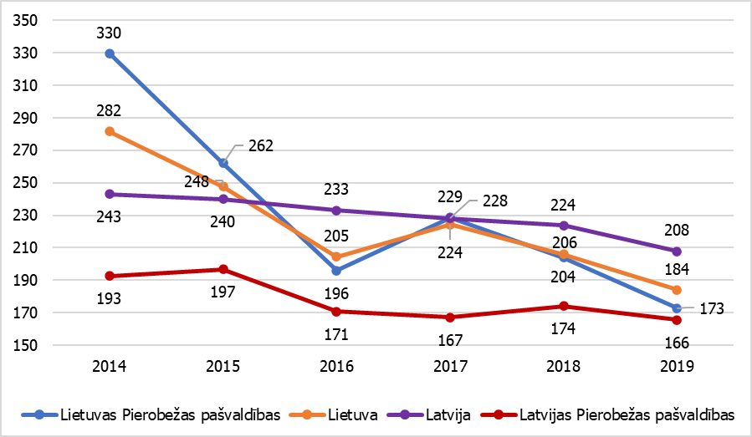
Paveikslėlio vertimas: Lietuvos pasienio savivaldybės, Lietuva, Latvija, Latvijos pasienio savivaldybės
Sumažintinas nusikaltimų skaičius, kuris, skaičiuojant 10 tūkst. gyventojų, Lietuvos pasienio savivaldybėse yra panašus į bendrąjį Lietuvos lygį, tačiau aukštesnis negu Latvijos pasienio savivaldybėse (62 pav.). Iššūkis Lietuvos pasienio savivaldybių teritorijoje yra ir nepilnamečių nusikalstamumas.
Lietuvos pasienio savivaldybėse viešąja tvarka ir saugumu rūpinasi valstybinės policijos rajonų policijos komisariatai ir savivaldybių viešosios tvarkos specialistai. Lietuvoje nėra savivaldybių policijos ir viešosios tvarkos specialistų įgaliojimai yra labai riboti. Pakruojo rajono PK dirba 61 policijos pareigūnas, o Pasvalio rajono PK – 50 policijos pareigūnų. Iš viso Lietuvos pasienio savivaldybėse policijos pareigūnų skaičius 100 tūkst. gyventojų yra mažesnis negu bendrai Lietuvoje. Lietuvos pasienio savivaldybėse policijos pareigūnų skaičius 100 tūkst. gyventojų iki 2016 metų sumažėjo visose Lietuvos pasienio savivaldybėse, o nuo 2017 metų jis šiek tiek paaugo. 2018 metais policijos pareigūnų skaičius 100 tūkst. gyventojų Lietuvoje buvo 294, o Lietuvos pasienio savivaldybėse – tik 226, svyruojantis nuo 191 Akmenės rajone iki 272 Joniškio rajone. Savivaldybių viešosios tvarkos specialistų skaičius taip pat nėra tolygus. Tyrimo vykdymo metu Lietuvos pasienio savivaldybėse iš viso dirbo 12 viešosios tvarkos specialistų, penki iš jų – Biržų rajono savivaldybėje. Rokiškio rajone, kuris pagal gyventojų skaičių yra didžiausias iš visų Pasienio savivaldybių, viešosios tvarkos užtikrinimo funkcijas vykdo tik vienas specialistas. Taip pat reikia atsižvelgti, kad viešosios tvarkos specialistų įgaliojimai yra stipriai apriboti, kyla problemų apriboti administracinius pažeidimus, taip pat viešosios tvarkos užtikrinimui skiriamos lėšos yra nepakankamos. Lietuvos pasienio savivaldybėse per metus ištirtų nusikaltimų procentas yra didesnis negu bendrai Lietuvoje.
Policininkų ir viešosios tvarkos specialistų trūkumui daro įtaką ir atlyginimo dydis bei jo nustatymo politika, draudimas, mažinantis potencialių policininkų skaičių, ir laisvų darbo vietų/pareigybių skaičiaus nustatymas savivaldybėse dėl finansavimo ar dėl kitų veiksnių. Dėl tų pačių veiksnių matomi atvejai, kai policininkams trūksta reikiamų įgūdžių, pasirengimo arba motyvacijos.
Saugumo situacijos gerinimui būtina analizuoti informacija – tam, kad būtų įvertinta, kaip pagerinti situaciją, reikia gauti aiškios informacijos apie esamą situaciją bei jos problemas. Šioje srityje yra kelis apribojimai. Latvijos pasienio savivaldybės turi skirtingas informacijos pateikimo tradicijas – kol dalis savivaldybių metinėse ataskaitose skelbia smulkią informaciją apie viešojo saugumo ir tvarkos sritį pagal savivaldybių policijos lygio kompetenciją (t. y. apie sritis, už kurias atsako savivaldybės policija – savivaldybei galiojančių taisyklių laikymosi tendencijos, kompetencijoje esančių LAPK pažeidimų dinamika, bendradarbiavimas su kitomis SPT institucijomis ir kt.), kita dalis savivaldybių pateikia labai šykščią informaciją arba nepateikia visai. Be to, VP kompetencijoje esančius klausimus (baudžiamieji pažeidimai, kelių eismo nelaimių skaičius, dalis LAPK pažeidimų ir kt.) atspindintys duomenys neretai neapibendrinami pagal savivaldybes. Pavyzdžiui, kelių eismo pažeidimų duomenys prieinamai pagal savivaldybes, o kitų administracinių pažeidimų duomenys prieinamai tik pagal LV VP nuovadas. Pagal savivaldybes neprieinami ir VP iškvietimų ir bendrasis surašytų protokolų skaičius. Taigi, nors ir galima pastebėti atskiras tendencijas, duomenimis pagrįsta informacija apie saugumo situaciją savivaldybėse nėra pilnai prieinama. Galimybės analizuoti situaciją daro gana nemažą įtaką ir darbuotojų krūviui bei kompetencijai.
Situacijos analizei bei specifinių problemų sprendimui reikalingas savivaldybių policininkų ir viešosios tvarkos specialistų bendradarbiavimas su Valstybine policija. Tyrimo metu apklausti Latvijos SP atstovai esamą bendradarbiavimą su VP vertina kaip gerą. Tačiau SP VP funkcijų paskirstymas reiškia, kad kompetencija akivaizdžiai skiriasi ir todėl skiriasi ir SP bendradarbiavimas su kitais SPT – didžiosios dalies bendradarbiavimui aktualių klausimų sprendimui reikia VP dalyvavimo. Tarp SP atstovų jaučiamas noras bendradarbiauti su kitomis SPT institucijomis ir tiesioginiu būdu, ypač tais atvejais, kai tai padidintų veiklos veiksmingumą, pavyzdžiui, sutrumpintų policijos reagavimo laiką arba informacijos gavimo laiką. Ypač būtina bendradarbiauti su Lietuvos SPT, pavyzdžiui, nelaimingų atsitikimų atvejais ir keičiantis informacija. Kadangi SP kompetencijoje yra pranešimas VP apie grėsmės saugumui atvejus teritorijose, pasienio teritorijose tiesioginis Latvijos SP bendradarbiavimas su Lietuvos SPT būtų vystytinas, nes tokiu būdu galima gauti išsamesnės informacijos apie atvejus, susijusius ir su Lietuvos teritorija ar gyventojais. Šiuo metu bendradarbiavimą su Lietuvos SPT daugiausiai vykdo VP, kuri vykdo bendrus reidus ne tik su Lietuvos policija, bet ir su Latvijos ir Lietuvos sienos apsaugos tarnybomis. VSA bendradarbiavimą vertina kaip gerą.
Bendradarbiavimas tarp abiejų šalių SPT viešosios tvarkos ir saugumo užtikrinimo srityje yra vystytinas. Lietuvos ir Latvijos policijos bendradarbiauja, pagal būtinybę įtraukdamos ir kitus specialistus, užtikrindamos viešąją tvarką, vykdydamos informacijos mainus. Ir Latvijos savivaldybės policininkai, ir Lietuvos viešosios tvarkos specialistai įžvelgia bendradarbiavimo plėtros galimybes tarp abiejų šalių atstovų. Nors bendradarbiavimo atvejai ir formos vertinami savivaldybių policininkų ir viešosios tvarkos specialistų dėl atskirų įgaliojimų, taip pat dėl norminio reglamentavimo, bendradarbiavimas yra vystytinas, ypač – apsikeitimo informacija srityje, nes su viešuoju saugumu susijusios pasienio problemos yra panašios. Todėl, kol neįmanomas net dalinis SPT funkcijų delegavimas kitos šalies atstovams, bendradarbiavimas vystytinas bent jau informacijos ir patirties mainų srityje. LT VTS atstovai įžvelgia bendradarbiavimo galimybes aplinkos taršos srityje – būtų naudinga organizuoti bendrus mokymus ir parengti bendrą veiklos planą ekstremalios situacijos atveju, kaip būtų galima susidoroti su atsiradusia grėsme, pavyzdžiui, reaguojant į taršos atvejį Mūšos upėje

Pastaraisiais metais Lietuvos policija labai daug dėmesio skiria informacinių technologijų įdiegimui ir plėtrai, kad pagerintų kasdienių funkcijų vykdymą. Atnaujinama policijos naudojama įranga, priemonės, automobilių parkas, policininkams įrengiamos mobiliosios darbo vietos, leidžiančios greičiau teikti paslaugas ir pagerinti policijos darbo rezultatus. Abiejų šalių SPT atstovai nurodė būtinybę padidinti vaizdo stebėjimo kamerų skaičių Pasienio savivaldybių teritorijose. Galima vystyti ir vietinių gyventojų įsitraukimą į viešojo saugumo užtikrinimą asmeninėmis vaizdo stebėjimo kameromis. Netgi ruošiamas būdas, kaip abiejų šalių SPT atstovai prireikus galės pasikeisti vaizdo įrašas – kadangi procesas vyksta, tarpininkaujant Valstybinei policijai, o Latvijos pasienio savivaldybėse už įrašų saugojimą yra atsakingi savivaldybių policininkai, apsikeitimas informacija dažnai reikalauja ilgesnio laiko.

Priešgaisrinė apsauga ir gelbėjimas
Latvijos pasienio savivaldybėse priešgaisrinė sauga yra tobulintina. Dalyje savivaldybių registruotas gaisrų skaičius 10 tūkst. gyventojų yra didesnis negu bendrai Latvijoje, dalyje – mažesnis, tačiau iš esmės šis rodiklis Pasienio savivaldybėse mažėja lėčiau negu Latvijoje. Priešgaisrinės apsaugos atžvilgiu nesaugiausios iš Latvijos pasienio savivaldybių yra Bauskės ir Jelgavos savivaldybės, kur pastebimas didesnis gaisrų skaičius 10 tūkst. gyventojų ir matomos gaisrų pasekmės, Ypač didelė yra žolės gaisrų problema, kur matomas ne tik didelis gaisrų skaičius, bet ir dideli išdegę plotai. Lietuvos pasienio savivaldybėse gaisrų skaičius 10 tūkst. gyventojų yra mažesnis negu Latvijos pasienio savivaldybėse, bet didesnis negu bendrai Lietuvoje.
Paveikslėlis Nr. 63. Gaisrų skaičius 10 tūkst. gyventojų Latvijos pasienio savivaldybėse ir šalyje, Lietuvos pasienio savivaldybėse ir šalyje 2014-2019 metais
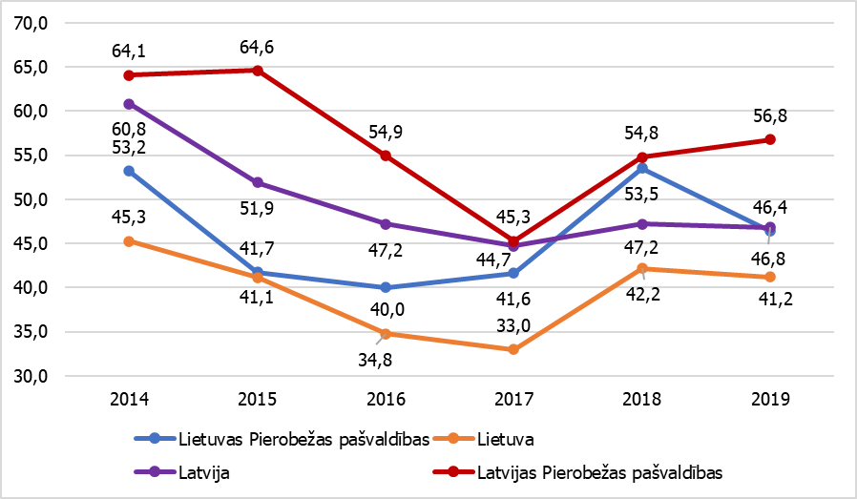

Paveikslėlio vertimas: Lietuvos pasienio savivaldybės, Lietuva, Latvija, Latvijos pasienio savivaldybės.
Latvijos pasienio savivaldybių teritorijose priešgaisrinės apsaugos ir gelbėjimo darbus atlieka LV PAGT, kuri koordinuoja kitų – LV SPAT ir LV USO įsitraukimą į darbus. Latvijos pasienio savivaldybėse dirba LV PAGT Žiemgalos regiono brigada, Tervetės savivaldybės PAT, Barbelės valsčiaus PAT, Skaistkalnės valsčiaus PAT. Teritorijoje veikia ir Žiemgalos regioninė USO ir Bauskės gaisrininkų draugija. Reikia atsižvelgti, kad nėra teisinga SPAT veiklą vertinti tik pagal savivaldybes, nes reagavimas į iškvietimus vyksta pagal kitus principus – ne pagal tai, kokiame teritoriniame vienete yra PAT, bet pagal tai, gali konkrečiu metu greitai reaguoti. LV VPAGT koordinuoja visus PAT iškvietimus, todėl kitos Latvijos PAT šiuo metu atlieka labiau asistuojančius vaidmenis, pavyzdžiui, gaisrų gesinimo darbų pradžia. Nepaisant to, LV SPAT ir LV USO planuojama stiprinti, kad būtų užtikrintas tolygi paslaugų užtikrinimo aprėptis, o tai ypač svarbu kaimo teritorijose, kur, reaguojant į iškvietimus, pastebimi dideli atstumai, taip pat didelis žolės gaisrų išplitimas. LV SPAT veiklą finansuoja pačios savivaldybės. Savivaldybėse, kuriose nėra LV SPAT, gaisrų gesinimo išlaidas dengia tik valstybė. Tokiu būdu susidaro situacija, kad savivaldybės, kurios yra entuziastingos ir palaiko LV SPAT, palengvindamos LV VPAGT pareigų vykdymą, prisiima didesnes išlaidas negu savivaldybės, kurios priešgaisrinę apsaugą paliko LV VPAGT žiniai.
Lietuvos pasienio savivaldybėse taip pat veikia įvairios priešgaisrinės apsaugos tarnybos. Kiekviename rajone veikia ir VPAGT, ir SPAT. Lietuvos VPAGT brigados išdėstytos rajonų centruose, o mažesnio tankio teritorijose didesnį vaidmenį atlieka SPAT. Beveik visose Lietuvis pasienio savivaldybėse veikia ir ugniagesiai savanoriai, kai kuriais atvejais – kaip nevalstybinės organizacijos, kitais atvejais – kaip atskiri ugniagesiai, kuriuos koordinuoja SPAT.
Ir Latvijoje, ir Lietuvoje tvarkytini ugniagesių savanorių veiklos klausimai. USO plėtrą stipriai veikia žmogiškieji ištekliai – jų pakankamumas, kompetencija, kompensavimo apimtis ir tvarka, taip pat kiti veiksniai, pavyzdžiui, techninis aprūpinimas. SPAT ir USO žmogiškieji ištekliai plečiami, tvarkant socialinių garantijų, mokymų ir materialinio kompensavimo tvarką. Šiuo metu SPAT ir USO Latvijoje ir Lietuvoje veikia visi išvardinti veiksniai. Latvijoje reikia atlikti APAT ir USO auditą, nes reikalingas esminis PAT veiklos gerinimas ir aiškios informacijos apie įvairių PAT gebėjimą reaguoti sutvarkymas. Šiuo metu VPAGT nėra aiškumo apie visų PAT reagavimo ribas (t. y., kaip toli tarnyba važiuoja į įvykio vietą) ir laiką, per kurį PAT geba reaguoti. Visų PAT veiklos sustygavimas pagerintų darbų kokybę, sumažinant sunaudojamus išteklius. Tai ypač svarbu, nors dalis PAT neturi pakankamos techninės įrangos, neaiškumai gali sąlygoti situacijas, kuriose prieinami ištekliai nebus panaudoti, nes apie juos VPAGT neturi aiškios informacijos.
Lietuvoje taip pat reikia įsitikinti ugniagesių savanorių reagavimo galimybėmis. Visos priešgaisrinės tarnybos turi gerinti techninį aprūpinimą, kuris nėra atitinkantis situaciją. Tvarkytina LV SPAT ir USO, taip pat Lietuvos ugniagesių savanorių iškvietimo sistema, kad ugniagesiai nebūtų kviečiami pavėluotai. Lietuvoje ugniagesiai savanoriai šiuo metu dažnai iškviečiami individualiai, o tai reikalauja didelių laiko išteklių, tuo tarpu Latvijoje VPAGT ne visuomet aiškios SPAT ir USO išvykimo galimybės, trukdo ir tai, kad nėra nuolat budinčių grupių. Dėmesys kreipiamas į mokymams, mes šiuo metu SPAT ir USO ugniagesiai gali reaguoti į gaisrus, bet negali reaguoti į įvykius, susijusius su gelbėjimo darbais, požeminio vandens paieška, kelių eismo nelaimėmis arba darbų vykdymu kvėpavimui nepritaikytoje aplinkoje. Užtikrinus apmokymus ir techninį aprūpinimą, taip pat sutvarkius informacijos prieinamumą apie PAT galimybes, būtų galima išplėsti ne tik tų atvejų skaičių, į kuriuos SPAT ir USO gali reaguoti, tačiau būtų galima išplėsti ir šių PAT įgaliojimus, leidžiant reaguoti bent į dalį atvejų be VPAGT įsikišimo (dabar VPAGT atvyksta į vietą visais atvejais, teoriškai – ir tais, kur PAT gali atlikti darbus be VPAGT pagalbos).
Latvijos ir Lietuvos PAT bendradarbiavimas šiuo metu nevyksta, nors ir yra galimas pagal sudarytas sutartis, kurios numato, kad LV VPAGT teikia pagalbą Lietuvai jos prašymu ir atvirkščiai, jei nutarimą suteikti pagalbą arba prašymą priima įstaigos viršininkas arba jo įgaliotas asmuo. Tvarka netaikoma katastrofų atvejais. SPAT ir USO be VPAGT kvietimo neįsitraukia į jokios priešgaisrinės apsaugos darbus. Tokiu būdu Lietuvos ir Latvijos bendradarbiavimas, remiantis esama informacija, yra biurokratiškai apsunkintas ir jo tvarką būtų galima ir reikalinga gerinti. Supaprastinant Latvijos ir Lietuvos PAT bendradarbiavimą, galima pagerinti reagavimo greitį, pavyzdžiui, tais atvejais, kai kitos šalies PAT yra arčiau įvykio vietos. Reikia atsižvelgti, kad abiejų šalių PAT bendradarbiavimo vystymui būtina kiekvienoje šalyje atskirai sutvarkyti PAT problemas. Iš pradžių bendradarbiavimas galimas apsikeitimo informacija, patirtimi ir mokymų srityje. Svarbu apsikeisti informacija, pavyzdžiui, įspėjant apie priešgaisrinės apsaugos rizikas, situacijas, galinčias daryti įtaką saugumui kitos šalies teritorijoje. Ypač vystytinas bendradarbiavimas žolės gaisrų likvidavimo ir mažinimo atžvilgiu, šviečiant visuomenę (papildomai policijos darbui juos laiku pašalinant). Po to galima išnagrinėti atvejus, kuriuos naudinga bendradarbiauti ir nustatyti tvarką, pagal kurią vyks bendradarbiavimas, kas jį finansuos ir t. t.

Greitoji medicininė pagalba
Latvijos pasienio savivaldybėse GMPT veiklos rodikliai iš esmės yra geri. GMPT šiose teritorijose nėra apkrauta, nes jos paslaugomis Pasienio savivaldybėse naudojamasis rečiau negu likusioje Latvijoje. 2014-2018 metais GMPT iškvietimų skaičius per metus 1000 gyventojų kiekvienoje savivaldybėse visais atvejais, išskyrus vieną, buvo mažesnis negu visoje Latvijoje bendrai. Skaičiuojant pagal gyventojų skaičių, dažniausiai GMPT paslaugomis naudojosi Aknystos savivaldybės gyventojai, rečiausiai – Rundalės savivaldybės gyventojai. Lietuvos pasienio savivaldybėse greitosios medicinos paslaugos yra paklausesnės, skaičius viršija ir visos Lietuvos bendruosius rodiklius. Daugiausiai greitosios medicininės pagalbos tarnybos iškvietimų 1000 gyventojų 2014-2018 metais tarp Lietuvos pasienio savivaldybių registruotas Akmenės rajone, mažiausiai – Pasvalio rajone.
Paveikslėlis Nr. 64. Greitosios medicininės pagalbos iškvietimų skaičius 1000 gyventojų Latvijos pasienio savivaldybėse ir šalyje, Lietuvos pasienio savivaldybėse ir šalyje 2014-2019 metais
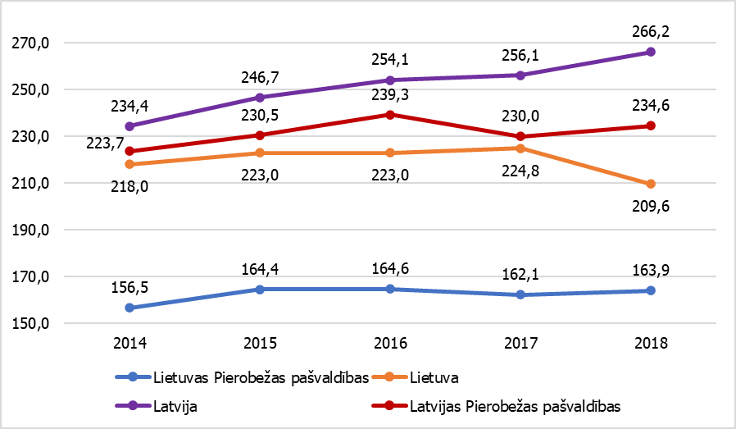
Paveikslėlio vertimas: Lietuvos pasienio savivaldybės, Lietuva, Latvija, Latvijos pasienio savivaldybės
Tyrimo metu neidentifikuotos su LV GMPT veikla susijusios problemos, būdingos tik pasienio teritorijai. LV GMPT pastebimas darbo jėgos trūkumas, taip pat kaip ir šioje srityje kitose Europos šalyse. Tačiau reikia atsižvelgti, kad pasienio teritorijose, kur gyventojų tankis yra mažesnis ir didesnis atstumas nuo sostinės negu, pavyzdžiui, Rygos regione, kyla rizika, kad žmogiškųjų išteklių nepakankamumas gali būti didesnis negu kitose vietose. Rizikos mažinimui būtina taikyti motyvuojančius mechanizmus, kurie jau taikomi, pritraukiant darbuotojus į regionus. Darbo jėgos trūkumą GMPT papildo rizika, kad gali išaugti reikalingi ištekliai darbui Pasienyje. Atsižvelgiant į bendrąjį gyventojų senėjimą, pirminės sveikatos priežiūros prieinamumo veiksnius (galimai savivaldybių gyventojams reikia įveikti didesnius atstumus, rečiau arba mažiau prieinamas transportas), taip pat abiejų veiksnių tarpusavio įtaką (vyresnių gyventojų atžvilgiu padidėja judėjimo sunkumų rizika ir nepritekliaus rizika), GMPT turi laiku planuoti žmogiškųjų išteklių pritraukimą į regioną ir įvertinti kitų rizikų galimumą, jų pašalinimo, mažinimo galimybes.
Lietuvos GMPT aptarnaujamų savivaldybių viešojo saugumo problematika neišryškėja Lietuvos viešojo saugumo kontekste. Tačiau Lietuvoje SGMPT trūksta žmogiškųjų išteklių, ypač – aukštos kvalifikacijos specialistų. Svarbu spręsti ir įrangos trūkumo klausimą. Iškvietimų vykdymo metu įtaką daro prasta kelių danga, jos palaikymas, taip pat dideli atstumai iki įvykio vietos.
Šiuo metu bendradarbiavimas tarp abiejų šalių greitosios medicinos pagalbos tarnybų nevyksta, nors yra sudaryta viena bendradarbiavimo sutartis. Lietuvos SPT įžvelgia būtinybę vystyti bendradarbiavimą, ypač – ekstremalių situacijų atvejais. Tai padėtų iškvietimus vykdyti laiku. Bendradarbiavimas būtų reikalingas ir informacijos, patirties mainų, taip pat mokymų srityje. Galima pasverti Lietuvos ir Latvijos SPT dispečerių bendradarbiavimą ypatingais atvejais, dėl kurių reikia susitarti, tačiau reikia atsižvelgti į tai, kad kiekvienos šalies dispečeriai turėtų koordinuoti savo šalies greitosios medicininės pagalbos brigadų darbą. Kad bendradarbiavimas vystytųsi sėkmingai, svarbu jį kokybiškai koordinuoti, taip pat vystyti SPT atstovų kalbinius įgūdžius ir savitarpio pagalbai užtikrinti, ir teikti pagalbą kitos šalies gyventojams. Galima peržiūrėti greitosios medicininės pagalbos tarnybų galimybes bendradarbiauti su tokiais kitos šalies SPT, kurie teikia ne greitosios medicininės pagalbos, bet kitokias paslaugas.

Sienos apsauga
Sienos apsaugos veiklą Latvijos pasienio savivaldybėse apibūdinantys duomenys 2015-2019 metais vertintini atsargiai, nes tais metais buvo vykdoma sienos apsaugos reforma, po kurios tam, kad būtų įgyvendinta ES ir valstybės politika, numatanti sienos apsaugos veiksmų mažinimą prie ES vidaus sienų, LR VSA tarnybos atstovų ir jų veiksmų skaičius Pasienio savivaldybių teritorijose buvo akivaizdžiai sumažintas, į ką buvo atsižvelgta, aiškinant duomenis. Pavyzdžiui, 2015 metais LV VSA Rygos valdybos Žiemgalos II kategorijas tarnyba Latvijos – Lietuvos pasienio teritorijoje patikrino daugiau negu 12 tūkst. transporto priemonių, o 2019 metais – tik 2 972 transporto priemones. Panaši tendencija matoma ir kitų rodiklių atžvilgiu – sumažėjo registruotų pažeidimų skaičius. Tačiau dėl minėtų priežasčių negalima teigti, kad teritorijoje įvykdoma mažiau pažeidimų. Lietuvos VSA veiklą apibūdinantys duomenys taip pat yra riboti.
Latvijos pasienio savivaldybių teritorijoje saugumo paslaugas užtikrina VSA Rygos valdybos Žiemgalos II kategorijos tarnyba, atsakanti už sienos apsaugos klausimus Aucės, Bauskės, Jelgavos, Rundalės, Tervetės ir Vecumniekų savivaldybėje, bei VSA Daugpilio valdyba, atsakanti už Aknystos ir Viesytės savivaldybes. Lietuvos pasienio savivaldybėse sienos apsaugos funkcijas vykdo Vilniaus pasienio rinktinės Puškų pasienio užkarda Rokiškio raj. savivaldybės teritorijoje, o kitų Pasienio savivaldybių teritorijose šias funkcijas vykdo Pagėgių pasienio rinktinė.
Nors ir LV VSA veikla vyksta pagal politiką, pokyčiai žymi galimas rizikas. Nors dėl sienos apsaugos veiksmų sumažinimo Latvijos pasienio savivaldybių teritorijose sumažėjo ir LV VSA dalyvavimas ir tais atvejais, kai reikalingas LV VSA įsitraukimas į problemų sprendimą, LV VSA atstovų vykimas į įvykio vietą gali reikalauti daug laiko. Lietuvos SPT atstovai taip pat nurodė, kad atstumas, kurį LT VSAT turi įveikti iki įvykio vietos, kelia problemų. Lietuvos VSAT atstovai įžvelgia galimybes vystyti nuotolinį atvejų sprendimą. LT VSAT veiklai daro įtaką ir žmogiškųjų išteklių trūkumas.
Dėl veiklos specifikos abiejų šalių sienos apsaugos tarnybų bendradarbiavimas yra labiausiai išvystytas, palyginu su kitų SPT teikėjų bendradarbiavimas. Latvijos ir Lietuvos bendradarbiavimas sienos apsaugos srityje yra gerai išvystytas, aiškiai nustatytas ir abiejų šalių atstovai jį vertina kaip gerą. Abiejų šalių sienos apsaugos tarnybos bendradarbiauja, ne tik reguliariai patruliuodamos kartu (taip pat ir su abiejų šalių valstybinio lygio policija), bet ir reguliariai susitikdamos apsikeitimo informacija ir situacijos įvertinimo tikslais. Patruliavimo tikslas - bendra nelegalios migracijos kontrolė, tarpvalstybinių nusikaltimų prevencija. Vyksta ir apsikeitimas informacija apie kaimyninės šalies piliečius, įvykdžiusius pažeidimus, ir sienos pažeidimo atvejus.
Vis dėlto, peržiūrint įvairių Latvijos ir Lietuvos pasienio SPT bendradarbiavimo tvarką, reikia įvertinti būtinybę stiprinti pasienio apsaugos tarnybų bendradarbiavimą ir kitos rūšies SPT. LT VSAT didelį bendradarbiavimo potencialą įžvelgia aplinkos apsaugos srityje. Vykdant pasienio zonos kontrolę, galima apsvarstyti ir aplinkos apsaugos specialistų įtraukimą. Didelis dėmesys skirtinas abiejų šalių bendradarbiavimo koordinavimui.
- IŠVADOS IR PASIŪLYMAI
Skyriuje trumpai apibūdintos Tyrimo metu padarytos išvados ir pateiktos rekomendacijos esamai situacijai gerinti. Rekomendacijos žymi Veiklos plane (toliau – VP) numatytų veiksmų visumą.

Viešoji tvarka ir saugumas
Tyrimo metu nepastebėti esminiai trūkumai Latvijos VP ir SP darbe, taip pat šių institucijų tarpusavio bendradarbiavime ir Latvijos VP bendradarbiavime su kitomis SPT. Vis dėlto bendradarbiavimas yra tobulintinas – pavyzdžiui, SP bendradarbiavimas su kitais SPT yra labai apribotas. Lietuvoje viešojo saugumo tvarkos srityje taip pat būtina plėsti bendradarbiavimą ir valstybiniu lygiu, ir gerinant bendradarbiavimą su Latvija.
Bendrai viešosios tvarkos ir saugumo srityje Latvijos ir Lietuvos pasienyje rekomenduojama tobulinti veiklos sritis, aprašytas žemiau.
- Rekomenduojama tobulinti Latvijos ir Lietuvos valstybinės policijos bendradarbiavimą:
  - reikia stiprinti abiejų šalių policininkų kalbiniu įgūdžius (RP 1.1.1.)
  - reikia užtikrinti abiejų šalių policijos ryšių sujungiamumą (RP 1.1.2.)
  - reikia užtikrinti galimybę abiejų šalių VP matyti kitos šalies aktyvius patrulius internetiniame žemėlapyje (RP 1.1.3.)
  - reikia paskirti konkrečius LV VP ir SP kontaktinius asmenims tarpvalstybinio bendradarbiavimo koordinavimui (RP 1.1.4.)
- Rekomenduodama imtis prevencinio darbo, kovojant su administraciniais pažeidimais, užtikrinti visiems pasienio gyventojams informaciją apie viešosios tvarkos taisykles Latvijoje ir Lietuvoje, kad būtų sumažintas administracinių pažeidimų skaičius kaimyninės šalies teritorijoje:
  - reikia atlikti esamos situacijos tyrimą, taip pat – atvejų analizę, siekiant išsiaiškinti, kokie yra dažniausiai įvykdomi pažeidimai (RP 1.4.1.)
  - reikia parengti informacinę medžiagą (RP 1.4.2.)
  - reikia informuoti visuomenę (1.4.3.)
- Rekomenduodama vystyti Latvijos SP ir VTS specialistų ir Lietuvos VTS specialistų bendradarbiavimą (RP 1.5.1.)
- Rekomenduojama gerinti Latvijos SP ir VP bendradarbiavimą, vystant jį pagal tokius pačius principus visose Pasienio savivaldybėse, taip pat stiprinti bendradarbiavimą tarp Lietuvos PK ir viešosios tvarkos specialistų (RP 1.8.1.)
- Rekomenduojama bendrai gerinti saugumą Pasienio savivaldybėse:
  - imtis prevencinių veiksmų nusikalstamumui mažinti (RP 1.9.1.)
  - imtis prevencinių veiksmų kelių eismo įvykių skaičiui sumažinti (ypač susijusius su greitkeliu ,,Via Baltica”) (RP 1.9.3.)
  - sumažinti nelegalios migracijos riziką (RP 1.9.6.)
  - sumažinti kontrabandą (RP 1.9.7.)
  - pagerinti viešąją tvarką (RP 1.9.8.); Latvijos pasienio savivaldybėse ypač reikia gerinti viešosios tvarkos ir saugumo situaciją Bauskės savivaldybėje, sustiprinant prevencinius veiksmus nusikaltimų mažinimo ir žolės gaisrų šalinimo atžvilgiu. Policininkai ir viešosios tvarkos specialistams reikia sustiprinti prevencinius veiksmus, kovojant su žolės gaisrais, daugiau dėmesio skiriant nuosavybės stebėjimui laiku ir savininkų įspėjimui apie nuosavybės priežiūros reikalavimų nesilaikymą, taip pat šviečiant visuomenę apie žolės gaisrų prevencijos galimybes ir rizikas, susijusias su priešgaisrine apsauga; taip pat patartina bendradarbiauti su kaimyninių šalių SPT ir savivaldybėmis, dalinantis patirtimi ir informacija apie srities rizikas.
- Rekomenduojama užtikrinti saugumą apibūdinančią informaciją rajonų ir savivaldybių lygiu:
  - nustatyti bendrus kriterijus situacijos atspindėjimo ir atspindėjimo rūšių atžvilgiu savivaldybėse (RP 2.1.1.)
  - padaryti prieinamus LV VP sukauptus duomenis pagal savivaldybes analizei ir finansavimo pagrindimui (RP 2.1.2.)
  - parengti bendrą internetinį žemėlapį, kad būtų galima matyti dažniausius pažeidimus pagal įvykių vietas (RP 2.1.3.)
- Rekomenduojama sudaryti ryšių tinklą ir pagal jį – ryšių duomenų bazę su Latvijos ir Lietuvos SPT ir Pasienio savivaldybių atstovais, kompetentingais specialistais (apibūdinta RP 5. dalis).
- Rekomenduojama plėsti antros šalies SPT informavimą:
  - patikslinti atvejus, kuriais Latvijos SP susisiekia su Lietuvos VP arba VTS ir kuriais Lietuvos VTS arba VP susisiekia su Latvijos SP (RP 2.5.1.)
  - patikslinti atvejus ir būdus, kuriais susisiekimas dėl saugumo srities tarp abiejų šalių vyksta, tarpininkaujant VP (RP 2.5.1.)
- Tam, kad būtų krypstama į bendrą Latvijos ir Lietuvos SPT reagavimo tvarką būtinybės atvejais, pirmiausia rekomenduodama pagerinti SPT reagavimo galimybes:
  - reikia subalansuoti policijos darbuotojų skaičių ir išdėstymą savivaldybėse (RP 3.1.1.)
  - reikia paskirti atitinkamus SP darbuotojus (3.1.2.)
  - reikia užtikrinti atitinkamą techninį aprūpinimą (visiems SPT, įskaitant ir SP) (RP 3.1.3.)
Rekomenduojama pagerinti SPT reagavimą probleminėse situacijose, susitariant dėl abiejų šalių bendradarbiavimo, esant būtinybei, taip pat – parengiant bendrą reagavimo taktiką įtariamųjų ir asmenų grupių kontrolei, dingusių asmenų paieškai, pavogtų automobilių sulaikymui, žemės ūkio technikos vagysčių atvejais, medžiotojų patikroms, vairuotojų kontrolei, krovinių patikrai, kovai su aplinkos tarša, nelaimingų įvykių pasekmių šalinimui, kovai su nelegalia žvejyba, kovai su narkotikų prekyba ir kontrabanda . (RP 3.daļa).

Priešgaisrinė apsauga ir gelbėjimas
Gaisrų skaičius ir jų sukeltas pasekmes Pasienio savivaldybėse būtina sumažinti. Tam, kad tai būtų padaryta, rekomenduodamas prevencinis darbas, priešgaisrinės apsaugos srities sutvarkymas bendrai Latvijoje ir Lietuvoje, taip pat bendradarbiavimo vystymas tarp abiejų šalių PAT netik gaisrų gesinimo, bet ir apsikeitimo informacija srityje. Žemiau pateiktos konkrečios rekomendacijos.
- Rekomenduojama tobulinti Latvijos VPAGT ir kitų priešgaisrinės apsaugos tarnybos bendradarbiavimą (RP 1.8.2.), taip pat:
  - formuoti bendrą ir patogiai prieinamą informaciją apie savivaldybių gaisrininkų komandų ir USO išdėstymą, jų technines galimybes ir kontaktus (RP 2.2.1).
  - patikslinti Latvijos priešgaisrinės apsaugos tarnybos duomenis. Atliktinas visos PAT įrangos, žmogiškųjų išteklių ir reagavimo spindulio auditas ir apskaita. Aiškumas apie įvairių PAT technines ir žmogiškųjų išteklių galimybes leistų vystyti visų PAT bendradarbiavimą Latvijoje. Be šios informacijos aiškumo neįmanoma pilnavertiškai vystyti Latvijos SPAT ir USO bendradarbiavimo su Lietuvos SPT. Pasienio SPAT ir USO techninių ir žmogiškųjų išteklių galimybių auditas turėtų būti atliekamas pirmiausia, nes pasienio teritorijose yra potencialo pagerinti bendrąjį Latvijos ir Lietuvos PAT reagavimo veiksmingumą (t. y. reagavimo laikas ir kiti panaudoti ištekliai).
- Rekomenduojama tobulinti Lietuvos ugniagesių savanorių iškvietimo sistemą, kuri dabar ne visada yra veiksminga – pasitaiko atvejų, kai dispečerių centrui ugniagesius savanorius turi informuoti individualiai.
- Rekomenduojama vystyti Latvijos ir Lietuvos priešgaisrinės tarnybos bendradarbiavimą:
  - VPAGT ir Lietuvos priešgaisrinės apsaugos tarnybų bendradarbiavimas yra supaprastintinas, nustatant, kad pasienyje tarnybos gali bendradarbiauti be specialaus vadovo leidimo;
  - vystyti bendradarbiavimą tarp LV VPAGT ir LR valstybinės ir savivaldybinės PAT, papildant esamą bendradarbiavimo sutartį konkrečiomis bendradarbiavimo taktikomis (RP 1.2.1)
  - susitarti dėl atvejų, kuriais SPT informuoja kitos šalies SPT apie gaisrus (RP 1.2.2.)
  - patikslinti apsikeitimo informacija atvejus ir formas tarp abiejų šalių priešgaisrinės apsaugos srityje (RP 2.5.3.)
- Rekomenduodama vystyti Latvijos ir Lietuvos priešgaisrinės apsaugos tarnybų bendradarbiavimą savivaldybių lygiu:
  - vystyti ugniagesių savanorių ir savivaldybių priešgaisrinės apsaugos tarnybų bendradarbiavimą, pavyzdžiui, apsikeičiant informacija ir patirtimi (RP 1.5.2.)
- Rekomenduojama gerinti priešgaisrinės apsaugos tarnybų darbo rezultatus:
  - sumažinti gaisrų skaičių (RP 1.9.3.)
  - pagerinti PAT reagavimo laiką (RP 1.9.4.)
- Rekomenduojama pagerinti priešgaisrinės apsaugos tarnybų reagavimo galimybės:
  - stiprinti priešgaisrinės apsaugos tarnybų pajėgumą (RP 3.1.4.). Ugniagesiai apmokomi pagal bendrus standartus, palaipsniui plečiant vykdomų darbų ratą. Kadangi visos Latvijos PAT nesivysto vienodai, nes prieinamas finansavimas ir įvairūs instituciniai būdai (SPAT, USO), taip pat kiti veiksniai gali daryti įtaką PAT motyvacijai vystytis, patartina apsvarstyti galimybę klasifikuoti LV PAT pagal reagavimo galimybes. Tokiu atveju būtų galima palaipsniui išplėsti įvairių LV PAT įgaliojimus – t. y. galimybes reaguoti į įvairių rūšių įvykius/reaguoti ne VPAGT įsikišimo/bendradarbiauti tiesiogiai su Lietuvos PAT ir t. t.;
  - susitarti dėl abiejų šalių bendradarbiavimo (taktikų) būtinybės atvejais, taip pat atvejais, kai būtina vykdyti gelbėjimo darbus, taip pat gaisrų atvejais (RP 3.3.1.). Bendra reagavimo tvarka leistų abiejų šalių pasienio PAT gebėti vienodai reaguoti bet kuriuo atveju, kai reikalingas PAT įsitraukimas, nepriklausomai nuo šalies, kurioje įvyksta įvykis, taip pat leistų sutaupyti išteklių. Pavyzdžiui, tais atvejais, kai kaimyninės šalies PAT yra arčiau įvykio vietos, naudingiau įtraukti jos išteklius, o ne naudoti daugiau išteklių savo PAT atžvilgiu.

Greitoji medicininė pagalba
Latvijos ir Lietuvos greitosios medicininės pagalbos tarnybos formaliai turi galimybes bendradarbiauti, nes yra sudarytas bendradarbiavimo susitarimas. Susitarimas apima principus ir klausimus, susijusius su tarpvalstybiniu bendradarbiavimu greitosios medicininės pagalbos paslaugų teikimo srityje neeilinių situacijų atvejais pasienio teritorijoje, kaip nelaimingu atsitikimu įvardinant įvykį, kai asmeniui/asmenims nedelsiant reikalinga greitoji medicininė pagalba kritinėje gyvybei situacijoje. Lietuvos SGMPT taip pat nurodė, kad bendradarbiavimas nevyksta, nors ir yra įmanomas. Tam, kad būtų vystomas greitosios medicininės pagalbos teikėjų bendradarbiavimas ir būtų pagerintas paslaugų teikimo veiksmingumas, žemiau pateikiamos rekomendacijos.
- Rekomenduojama vystyti abiejų šalių greitosios medicininės pagalbos paslaugų teikėjų bendradarbiavimą;
  - tikslinti apsikeitimo informacija atvejus tarp abiejų šalių GMPT (RP 2.5.4.)
  - susitarti dėl tikslių veiksmų bendradarbiavimo atvejais (RP 1.3.1.)
- Rekomenduojama pagerinti abiejų šalių greitosios medicininės pagalbos paslaugų teikėjų reagavimo laiką (RP 1.9.5.), taip pat užtikrinti tinkamą techniką bei medicininį aprūpinimą, sutvarkyti kelių infrastruktūrą, nuolat palaikyti jos tinkamą būklę (RP 3.1.5.)
- Patikslinti apsikeitimo informacija atvejus tarp abiejų šalių GMPT (RP 2.5.4.)
- Rekomenduojama gerinti žmogiškųjų išteklių pritraukimo galimybes į abiejų šalių greitosios medicininės pagalbos paslaugų teikėjų institucijas. Būtina reguliariai atlikti pertvarkymus, kad būtų užtikrintas ateityje reikalingų žmogiškųjų išteklių pritraukimas į GMPT Pasienio savivaldybių teritorijas:
  - įvertinti galimus paslaugų paklausos pokyčius, atsižvelgiant į senėjimą, pirminės sveikatos priežiūros prieinamumą ir kitus veiksnius;
  - įvertinti numatomą žmogiškųjų išteklių trūkumą, atsižvelgiant į švietimo programų paklausą ir absolventų įpročių tendencijas;
  - įvertinti galimybes ir būtinybę plėsti papildomų žmogiškųjų išteklių pritraukimo veiksmus.

Sienos apsauga
Sienos apsaugos srityje Latvijos ir Lietuvos pasienio savivaldybių teritorijoje nepastebėta trūkumų. Iš visų tirtų SPT, abiejų šalių sienos apsaugos paslaugas užtikrinančių įstaigų bendradarbiavimas yra labiausia išvystytas, o tai paaiškinama sienos apsaugos srities specifika. Žemiau pateiktos rekomendacijos LV VSA ir LT VSA veiklos tobulinimui ir bendradarbiavimo plėtrai.
- Rekomenduojama peržiūrėti LV VSA ir LT VSA reagavimo laiko pagreitinimo būtinybė Latvijos ir Lietuvos pasienio savivaldybėse:
  - įvertinti atvejų skaičių, kai būtinas VSA įsikišimas (be planuojamų patrulių), ir atstumus, reagavimo greitį;
  - prireikus parengti mechanizmus, pagerinančius VSA reagavimo greitį, pavyzdžiui, keičiant VSA tarnybos vietą arba deleguojant funkcijas kitoms SPT institucijoms, arba apsvarstant nuotolinę atvejo sprendimo galimybę;
- Rekomenduojama peržiūrėti būtinybę vystyti/plėsti sienos apsaugos tarnybų bendradarbiavimą ne tik savo tarpe ar su abiejų šalių policija, bet ir su kitais SPT, savivaldybėmis, krašto apsauga ir gyventojais (RP 1.6.1.).
- Rekomenduojama vystyti kontrabandos ir nelegalios migracijos reikalų sprendimą ir prevenciją, vystant Lietuvos ir Latvijos kompetentingų įstaigų bendrų veiksmų organizavimą kovai su nelegalia migracija ir kontrabanda.
- Rekomenduojama likviduoti žmogiškųjų išteklių trūkumą tarnybose, peržiūrint esamą žmogiškųjų išteklių pritraukimo praktiką, pašalinant pagrindinius žmogiškųjų išteklių trūkumo priežastis.
- Rekomenduojama likviduoti techninio aprūpinimo trūkumą LT VSA.
- Rekomenduojama išplėsti prevencinius veiksmus pažeidimų mažinimui sienos apsaugos srityje (nelegali migracija, kontrabanda ir kt.).
- Rekomenduojama vystyti SPT bendradarbiavimą aplinkos apsaugos srityje, pagal poreikį vykdant pasienio zonos kontrolę, įtraukiant aplinkos apsaugos specialistus.

Bendradarbiavimo koordinavimas
Šiuo metu Latvijos ir Lietuvos SPT bendradarbiavimas koordinuojamas tik atskirų SPT lygiu. Atsižvelgiant į tai, kad saugumo problemos Latvijos ir Lietuvos pasienio savivaldybėse yra panašios, susijusios ir su kitais SPT, rekomenduojama suburti bendrą bendradarbiavimo komisiją. Tokiu būdu bendradarbiavimas būtų veiksmingesnis, įtraukiantis kuo daugiau SPT ir savivaldybių bei gerinantis apsikeitimo informacija veiksmingumą.
Tam, kad būtų veiksmingai organizuojamas bendradarbiavimas, rekomenduojama suburti Viešojo saugumo komisiją (toliau – VSK). VSK numatyta sujungti visų Latvijos ir Lietuvos pasienio savivaldybių teritorijose dirbančius SPT. VSK užduotis yra organizuoti bei skatinti ir pasienio bendradarbiavimą, ir bendradarbiavimą tarp kiekvienos šalies atstovų – lygiagrečiai Latvijos ir Lietuvos bendradarbiavimo plėtrai sutvarkyti SPT bendradarbiavimą kiekvienos šalies atžvilgiu, kad saugumo paslaugos pasienyje būtų veiksmingos ir prieinamos.
Bendra visų pasienio savivaldybių, jų SPT ir jose paslaugas teikiančių valstybinių SPT bendradarbiavimo plėtra yra labai svarbi, nes problemos pasienio savivaldybėse yra panašios. Todėl bendrai keičiantis patirtimi ir ieškant bendrais principais paremtų arba susijusių sprendimų bus:
- sutaupoma laiko, skirto problemų sprendimui;
- pagerinami naujų idėjų mainai;
- padidinamas analizuojamų numatytų situacijų kiekis ir analizės kokybė.
Kad bendradarbiavimas būtų veiksmingas, į SPT darbą būtina įtraukti RP nurodytų institucijų atstovus (RP 4.3.1.2.). Bendradarbiavimas:
- leis visoms SPT institucijoms ir savivaldybėms susidaryti bendrą vaizdą apie saugumo paslaugas pasienyje;
- skatins valstybės politikos tvarką ir/arba sprendimų paiešką valstybės saugumo paslaugoms pasienyje gerinti.
Atsižvelgiant į tai, kas minėta prieš tai, reikalingas būtent vienos, bendros VSK suformavimas, tačiau ji nepanaikinta atskiro bendradarbiavimo tarp dviejų savivaldybių tais klausimais, kurie kitoms VSK nariams nėra aktualūs. Taip pat įmanomi įvairaus sąstato narių susitikimai dėl VSK.
Už civilinės saugos klausimų sprendimą Latvijos savivaldybių teritorijose atsako ir Civilinio saugumo komisija (CSK), kurioje esančių institucijų atstovai būtų įtraukiami ir į VSK sudėtį bei veiklą, tačiau CSK ir VSK skiriasi iš esmės. Pagrindiniai skirtumai nurodyti 13 lentelėje
Lentelė Nr. 12. CSK ir VSK palyginimas
 | CSK |  | VSK
Apimama teritorija | Kiekvienoje CSK – viena arba kelios Pasienio savivaldybės (tik Latvijos) kartu su savivaldybe/-ėmis, kurios nėra pasienio savivaldybės |  | Visos Pasienio savivaldybės Latvijos ir Lietuvos teritorijoje
Tikslas | Koordinuoti veiksmus katastrofos ir katastrofos pavojų atveju, taip pat skatinti civilinės saugos, katastrofų valdymo arba katastrofų valdymo koordinavimo klausimų sprendimą |  | Koordinuoti Latvijos ir Lietuvos pasienio SPT bendradarbiavimą, prižiūrėti, aktualizuoti ir plėsti Veiklos plane numatytą veiklą, Latvijos ir Lietuvos SPT bendradarbiavimą Projekto teritorijose, kad būtų pagerintas saugumo paslaugų veiksmingumą ir prieinamumą Latvijos ir Lietuvos pasienyje
Nariai | Skirtingi, bet galimi šie: |  | - Visų Latvijos ir Lietuvos pasienio savivaldybių atstovai  - Latvijos ir Lietuvos pasienio savivaldybių SPT atstovai  - Latvijos ir Lietuvos valstybinių SPT atstovai
Nariai | - GMPT  - SPKC  - Sveikatos inspekcija  - Maisto ir veterinarinė tarnyba  - Valstybinė policija  - Savivaldybių policija  - Valstybės sienos apsauga  - Nacionalinės ginkluotosios pajėgos  - Valstybinė miškų tarnyba | - Valstybinė aplinkos tarnyba  - A/S ,,Latvenergo"  - A/S ,,Sadales tīkls  - A/S ,,Augstsprieguma tīkls”  - gydymo įstaigos ir savivaldybės socialinės institucijos  - kitos institucijos arba verslininkai, jei tai skatina komisijos veiklos efektyvumą
Užduotys | - parengti komisijos nuostatus;  - analizuoti informaciją apie katastrofos pavojus, galimą katastrofos vystymąsi, taip pat apie situaciją katastrofos vietoje (pavojus žmonių gyvybėms arba sveikata, padaryta žala žmogui, aplinkai, turtui, padaryto materialiniai ir finansiniai nuostoliai);  - koordinuoti papildomų išteklių įtraukimą, atsižvelgiant į reagavimo ir pasekmių likvidavimo darbų vadovo nutarimus;  - koordinuoti evakuacijos veiksmus, taip pat kitos rūšies veiksmus, kad visuomenei pagal galimybes būtų užtikrinti būtinieji poreikiai katastrofos arba katastrofos pavojaus atveju;  - organizuoti spaudos konferencijas elektroninės žiniasklaidos priemonių atstovams, kad visuomenės būtų informuota apie katastrofos pavojus, įvykusias katastrofas ir atliktus veiksmus;  - įveikus pavojų, įvertinti atliktus veiksmus;  - dalyvauti vietinio, regioninio ir valstybinio masto civilinės saugos mokymuose;  - nagrinėti kitus su atitinkamos savivaldybės (savivaldybių) saugumu susijusius civilinės saugos, katastrofų valdymo arba katastrofų valdymo koordinavimo klausimus. |  | - parengti komisijos nuostatus;  - koordinuoti Veiklos plane numatytų veiksmų vykdymą;  - analizuoti informaciją apie esamą saugumo situaciją ir saugumo paslaugų kokybę bei prieinamumą Latvijos ir Lietuvos pasienyje;  - analizuoti galimybes pagerinti saugumo paslaugų veiksmingumo ir prieinamumo gerinimo galimybes Latvijos ir Lietuvos pasienyje;  - parengti bendrą reagavimo taktiką gyvybei pavojingų ir probleminių situacijų atvejais Latvijos ir Lietuvos pasienyje;  - organizuoti reguliarius renginius esantiems ryšių tinkle:  - susitikimus  - internetinius susitikimus/diskusijas  - mokymus  - bendruomeniškumo renginius;  - Organizuoti ir skatinti apsikeitimą informacija taro ryšių tinklo narių, o prireikus ir tarp kitų suinteresuotų šalių;  - Suformuoti, palaikyti ir reguliariai atnaujinti ryšių tinkle esančių šalių duomenis.
Pagal projektą sudaromos dvišalės bendradarbiavimo sutartys tarp savivaldybių pasitarnauja ne tik kaip dvišalio bendradarbiavimo pagrindas, bet ir kaip pirmasis VSK steigimo žingsnis (kuriame yra labai svarbus kitų partnerių – valstybinių institucijų – įsitraukimas). Bendradarbiavimo sutartys turi keletą privalumų – jų sudarymas leidžia struktūruoti bendradarbiavimą ir užtikrinti jo tęstinumą. Į sutartis patariama įtraukti šiuos bendradarbiavimo aspektus:
- įsipareigojimą bendradarbiauti dėl VSK;
- įsipareigojimą įtraukti į bendravimą ir VSK kitas savivaldybes;
- įsipareigojimą įtraukti į bendradarbiavimą ir VSK valstybinius SPT;
- įsipareigojimą organizuoti/koordinuoti bendradarbiavimą;
- svarbiausias sritis, kuriose numatytas bendradarbiavimas;
- sutarties prieduose reikia suformuluoti veiksmus, kuriuos savivaldybės įsipareigoja vykdyti pagal VP, taip pat nurodant, kokius dar partnerius planuojama įtraukti į jų vykdymą:
  - bendradarbiavimas tarp savivaldybių – aktualizuojant ir sudarant papildomas sutartis, įtraukiant ir kitas savivaldybes, palaikant ryšių tinklą;
  - VSK aktyvios veiklos užtikrinimas – savivaldybių atstovų dalyvavimas, koordinuojančio vaidmens užtikrinimas, savivaldybių SPT atstovų įsitraukimas (paremti iš savivaldybių organizaciniu požiūriu), valstybinių SPT įsitraukimas, susitikimai, nuotoliniai susitikimai, susirašinėjimas, terminų priežiūra;
  - VSK aktyvios veiklos užtikrinimas – savivaldybių atstovų dalyvavimas;
  - ryšių tinklo palaikymas kaip dalis VSK darbo – visų pasienio SPT ir savivaldybių kontaktų, pareigų ir kt. duomenų kaupimas, palaikymas ir atnaujinimas, susisiekimas ir ryšių tinklo atstovais;
  - savivaldybių PAT parama: stiprinimas (ne tik materialiai, bet ir organizaciniu atžvilgiu), auditas, bendradarbiavimas su VPAGT ir kitais SPT, tarpvalstybiniais SPT – susitikimai, patirties mainai, nuotolinis bendradarbiavimas ir kt.;
  - SP ir LT VKS parama – susitikimai, SPT mokymai, kalbos mokymai, susisiekimas, krūvis, įranga ir t. t.
  - savivaldybių SPT dalyvavimas OVC – reikia susitarti, kaip tiesiogiai įtrauktas savivaldybės SPT;
  - duomenų kaupimas ir bendras naudojimas/apsikeitimas informacija, valstybinių institucijų duomenų prašymas.
Nors Latvijoje numatyta administracinė teritorinė reforma tarp suinteresuotų šalių laikoma rizikinga bendradarbiavimo sutarčių atžvilgiu, numatyta, kad reforma bendradarbiavimo sutarčių vykdymui nedarys įtakos, nes naujų savivaldybių taryba bus esamų savivaldybių teisių ir pareigų perėmėja. Reikia atsižvelgti, kad savivaldybių sujungimui numatytas ir pereinamasis laikotarpis ir planuojama, kad naujos savivaldybių tarybos sujungtose savivaldybėse pradės 2021 metų liepos 1 dieną. Taigi, bendradarbiavimo sutarčių vykdymo atžvilgiu per artimiausius metus nenumatomos permainos, tačiau pereinamuoju laikotarpiu patartina užtikrinti tęstinumą. VSK suformavimas išsamiai aprašytas VP 4 dalyje.
Tam, kad būtų pagerintas apsikeitimas informacija, patartina suformuoti ir Latvijos-Lietuvos SPT ryšių tinklą, kuriame, pagal galimybes, būtų sujungti visų Latvijos-Lietuvos pasienio savivaldybių SPT duomenys. Ryšių tinklo formavimas išsamiau aprašytas VP 5 skyriuje.
Tam, kad būtų užtikrintas visų Lietuvos ir Latvijos pasienio SPT operatyvinis bendradarbiavimas, rekomenduodama apsvarstyti ir bendro operatyvinio valdybos centro (toliau – OVC) suformavimą pasienyje, kurį apibūdintų šie aspektai:
- tikslas – užtikrinti suderintą ir veiksmingą SPT bendradarbiavimą Latvijos-Lietuvos pasienyje, sujungiant ištekliu iš Latvijos ir Lietuvos;
- naudojami ištekliai:
  - esami SPT budinčiųjų skyrių žmogiškieji ištekliai, kurių pareigos šiuo metu apima skambučių priėmimą, operatyvinio valdymo užtikrinimą, taip pat darbų koordinavimą, todėl bendros OVC suformavimas nenumato papildomų išlaidų operatyvinio valdymo užtikrinimui reikalingiems žmogiškiesiems ištekliams;
  - perstruktūruojant esamus žmogiškuosius išteklius, reikia užtikrinti darbuotojų mokymus;
- įtraukiami SPT:
  - visi Pasienio savivaldybių SPT (žr. VP 5. dalį)
- funkcijos:
  - priimti SPT iškvietimus;
  - perduoti iškvietimus atsakingajam SPT, informuoti galimai įtrauktinus SPT ir koordinuoti jų darbą;
  - suvesti informaciją į Bendrąjį įvykių registrą;
  - palaikyti bendrą vaizdo stebėjimo sistemą ir vykdyti vaizdo stebėjimą visą parą;
  - palaikyti sistemą, perteikiančią visų SPT brigadų aktyvumą (aktyvus/neaktyvus) ir buvimo vietą (aprūpinant visas avarinio reagavimo transporto priemones GPS);
- Finansavimas:
  - esamų OV funkcijų vykdymui naudotas finansavimas;
  - ES struktūrinių fondų finansavimas;
  - Valstybės ar savivaldybės bendras finansavimas;
- Esant būtinybei, iš pradžių OVC gali įtraukti tik policiją;
- Nauda:
  - lengviau suderinti bendradarbiavimą tarp LV ir LT (kol kas pasitaikė nedaug bendradarbiavimo atvejų, kol nėra sutarta, kaip tiesiogiai bendradarbiauti daugiau (kas tikrai būtų veiksminga);
  - glaudesnio LV ir LT SPT bendradarbiavimo vystymosi atveju, įmanoma išsiųsti kitos šalies brigadą į įvykio vietą, jei įvykio vietos valstybės SPT tuo metu reaguotų galimai ilgiau;
  - galimybė veiksmingiau reaguoti į iškvietimus ir teikti reikalingą pagalbą;
  - galimybė naudingiau išnaudoti SPT išteklius.
Patartina apsvarstyti galimybę OVC įsteigti kuriose nors buvusioje VSA patalpoje, atsilaisvinusioje po VSA perstruktūravimo. Panašiu formatu OVC dirba ir kitose šalyse (teismas šalies ribose). Pavyzdžiui, Estijoje yra suformuoti keturi OVC, apimantys visą Estijos teritorijoje, kuriuose suburtas visų operatyvinių tarnybų skambučių priėmimo ir iškvietimų koordinavimo personalas, taip pat papildomai vykdomas vaizdo stebėjimas visame regione. Šiuos Estijos OVS taip pat yra galimybė užtikrinti civilinės saugos komisijos darbą neeilinių ir krizės situacijų metu. Formuojant OVC, reikia atsižvelgti į jo ryšį su ERAF projektu ,,Bendro kontaktų centro platforma operatyvinių tarnybų darbui paremti ir viešosioms paslaugoms tiekti“, pagal kurį iki 2021 metų birželio 4 dienos numatyta užtikrinti bendro skambučių kontaktų centro funkcionalumą valstybės administravimo reikmėms Latvijoje. Reikia sulyginti planuojamo OVS funkcijas su 112 paslaugos funkcijomis ir įvertinti jų dubliavimąsi. Jei OVC funkcijas, susijusios su Latvijos veikla, užtikrina 112 paslauga, patartina įvertinti jo komunikavimą su Lietuvos SPV.

VEIKLOS PLANAS
Veiklos plane naudojamus sutrumpinimus žiūrėti pranešimo pradžioje.
Veiklos planą sudaro penkios dalys:
kiekvienoje jų pateiktas trumpas esamos situacijos aprašas (esama situacija išsamiai apibūdinta Tiriamojoje dalyje) ir siektinas tikslas;
lentelių pavidalu apibendrinti veiksmai, kurie reikalingi, norint pasiekti tikslą. Nurodyti ir žingsniai tikslui įgyvendinti, dalyvaujančios šalys ir už žingsnių įgyvendinimą atsakingi asmenys;
žingsnių, susijusių su kokia nors kita veikla, atžvilgiu pateikta nuoroda į ją. Ryšys su kitomis veiklomis nurodytas, nes visos VP skyriai yra tarpusavyje susiję ir papildantys vienas kitą, t. y. vieno skyriaus veiksmai daro įtaką kito skyriaus veiksmų vykdymui.
Tam, kad būtų užtikrinta bendra SPT veikla, svarbu spręsti tas su SPT veikla susijusias problemas, kurios nėra sietinos su bendradarbiavimu – žmogiškųjų išteklių ir techninio aprūpinimo problemos. Veiksmai šių veiksnių pagerinimui apibendrinti pirmajame VP skyriuje, tačiau daro įtaką ir kitiems skyriams. Savo ruožtu, tam, kad būtų vystomas tarpvalstybinis bendradarbiavimas, ypač – bendros reagavimo tvarkos rengimas, svarbu sutvarkyti SPT bendradarbiavimą kiekvienos šalies viduje. Tuo tarpu SPT bendradarbiavime – ir nacionaliniu, ir tarpvalstybiniu lygiu -, svarbiausias yra apsikeitimas įvairaus pobūdžio informacija. Veiksmingam apsikeitimo informacija užtikrinimui svarbu ir užmegzti tiesioginius kontaktus asmenų lygiu (vienas su kitu), ir organizuoti bendradarbiavimą – susitikimai, mokymai. Todėl apsikeitimo informacija tobulinimui numatyti veiksmai apibendrinti ir VP antrame skyriuje (bendras informacijos apibendrinimas), ir penktame skyriuje (SPT ryšių tinklo formavimas), ir kitose. Kadangi visi veiksmai yra nukreipti į SPT bendradarbiavimo stiprinimą, į pirmą VP skyrių įtraukti ir veiksmai, kurie detalizuoti kituose skyriuose.

GLAUDESNIO SAUGUMO PASLAUGŲ TEIKĖJŲ BENDRADARBIAVIMO PASIENIO SAVIVALDYBĖSE TVARKA
Trumpas esamos situacijos aprašas: šiuo metu bendradarbiavimas tarp Lietuvos ir Latvijos SPT institucijų yra patenkinamas, tačiau turi būti plečiamas, siekiant bendro SPT tinklo pasienyje. Nesivysto bendradarbiavimas tarp Latvijos ir Lietuvos SPT savivaldybių lygiu. Nacionaliniu lygmeniu SPT tarpusavio bendradarbiavimas yra tobulintinas.
Glaudesnio SPT bendradarbiavimo pasienyje tikslas: SPT paslaugų veiksmingumo ir prieinamumo padidinimas Latvijos ir Lietuvos pasienio savivaldybėse ir bendros saugumo situacijos pagerinamas jose, veiksmingumu laikant sėkmingą SPT užduočių vykdymą, pagal galimybes naudojant kuo mažiau išteklių (teoriškai, pavyzdžiui, į įvykį LV reaguoja LT padalinys, jei yra arčiau) arba greitesnį užduočių vykdymą ir su mažesnėmis pasekmėmis, išteklius sujungiant (pavyzdžiui, abiejų šalių priešgaisrinės apsaugos tarnybos gesina gaisrą, paliečiami mažesni plotai)), o prieinamumo padidinimu laikant, kad paslaugos tampa prieinamesnėmis, jei abiejų šalių tarnybos labiau įsitraukia į atvejų sprendimą. Tam, kad būtų pasiektas tikslas ir įgyvendinti žemiau pateikti veiksmai, svarbu užtikrinti visų suinteresuotų šalių bendradarbiavimą, bendrą situacijos suvokimą ir suderintus veiksmus. Tam, kad būtų veiksmingai organizuojamas bendradarbiavimas, įsteigiama asociacija, į kurią įtraukiami VP nurodytų veiksmų vykdymui reikalingi nariai – Viešojo saugumo komisija (toliau – VSK). VSK įsteigimas išsamiai apibūdintas pranešimo 4 skyriuje ir VP 4 dalyje.
Veiksmas  (sprendimas) |  | Žingsniai veiksmui įgyvendinti |  | Suinteresuotos šalys | Atsakingieji | Ryšys su kitais veiksmais
1.1. Latvijos ir Lietuvos valstybinės policijos bendradarbiavimo gerinimas
Šiuo metu tarp Latvijos ir Lietuvos policijos vyksta formalus ir neformalus bendradarbiavimas. Tačiau apsikeitimo informacija ir atvejų sprendimo laiką galima pagerinti.
Veiklos tikslas: pagerinti valstybinės policijos kompetencijoje esančių klausimų sprendimo veiksmingumą.
1.1.1. | LV ir LT valstybinės policijos policininkų anglų kalbos žinių gerinimas | 1.1.1.1. | Suderinti abiejų šalių anglų kalbos mokymo strategiją (lygiai, pedagoginė prieiga, terminologija), taip pat – vienodą baigiamąjį patikrinimą abiejų šalių atstovams | LV VP,  LT VP, SP ir LT VTS | LV VP,  LT VP | 1.5.1.  1.7.2.
1.1.1. |  | 1.1.1.2. | Parengti mokymo medžiagą Latvijos policininkams | LV VP | LV VP | 1.5.1.  1.7.2.
1.1.1. |  | 1.1.1.3. | Parengti mokymo medžiagą Lietuvos policininkams | LT VP | LT VP | 1.5.1.  1.7.2.
1.1.1. |  | 1.1.1.4. | Organizuoti reguliarų Latvijos policininkų mokymą | LV VP | LV VP | 1.5.1.  1.7.2.
1.1.1. |  | 1.1.1.5. | Organizuoti reguliarų Lietuvos policininkų mokymą | LT VP | LT VP | 1.5.1.  1.7.2.
1.1.2. | LV VP ir LT VP ryšių sujungiamumo užtikrinimas | 1.1.2.1. | Įsigyti tarpusavyje sujungiamas ryšių priemones LV VP ir LT VP | LV VP,  LT VP | LV VP,  LT VP
1.1.2. | LV VP ir LT VP ryšių sujungiamumo užtikrinimas | 1.1.2.2. | Užtikrinti ryšių priemonių naudojimo mokymus | LV VP,  LT VP | LV VP,  LT VP
1.1.3. | Užtikrinta galimybė abiejų šalių VP matyti kitos šalies aktyvius patrulius internetiniame žemėlapyje | 1.1.3.1. | Kiekvieną LV VP ir LT VP aprūpinti avarinio reagavimo transporto priemonėmis su GPS įrenginiu | LV VP,  LT VP | LV VP,  LT VP | 1.7.1.
1.1.3. |  | 1.1.3.2. | Parengti/įsigyti sistemą transporto priemonių buvimo vietai realiuoju laiku pateikti (su galimybę kaupti duomenis) | LV VP,  LT VP | LV VP,  LT VP | 1.7.1.
1.1.4. | Konkrečių VP kontaktinių asmenų paskyrimas pasienio bendradarbiavimo koordinavimui | 1.1.4.1. | Paskirti kontaktinius asmenis kiekviename LT VP komisariate Pasienio savivaldybių teritorijoje | LT VP | LT VP | 2.4.2.1.  5.1.2.1.  5.1.3.1.
1.1.4. |  | 1.1.4.2. | Paskirti kontaktinius asmenis kiekviename LV VP komisariate Pasienio savivaldybių teritorijoje | LV VP | LV VP | 2.4.2.1.  5.1.2.1.  5.1.3.1.
1.1.4. |  | 1.1.4.3. | Įtraukti kontaktinius asmenis į bendrą SPT ryšių tinklą | LV VP,  LT VP | VSK | 2.4.2.1.  5.1.2.1.  5.1.3.1.
1.1.4. |  | 1.1.4.4. | Organizuoti visų kontaktinių asmenų susitikimus/nuotolinius susitikimus, kad būtų susitarta dėl komunikacijos atvejų, formų, taktikų | LV VP,  LT VP | VSL | 2.4.2.1.  5.1.2.1.  5.1.3.1.
1.2. Latvijos ir Lietuvos priešgaisrinės apsaugos tarnybų bendradarbiavimo gerinimas
Šiuo metu Latvijos ir Lietuvos bendradarbiavimas priešgaisrinės apsaugos srityje yra retas, pastebimas neišnaudotas bendradarbiavimo potencialas
Veiklos tikslas: pagerinti priešgaisrinę apsaugą pasienyje, greičiau užkertant kelią ir likviduojant gaisrus
1.2.1. | Išplėsti bendradarbiavimą tarp LV VPAGT ir LT savivaldybių PAT, papildant esamą bendradarbiavimo sutartį konkrečiomis bendradarbiavimo taktikomis | 1.2.1.1. | Susitari dėl atvejų, kai prašoma ir teikiama pagalba kitos valstybės teritorijoje pagreitinta tvarka (staigūs atvejai, pavyzdžiui, pastebėtas greitai plintantis gaisras ir pan.) | LV VPAGT, LT savivaldybių PAT | LV VPAGT, LT PAT
1.2.1. |  | 1.2.1.2. | Prireikus atlikt pakeitimus norminiuose aktuose | LV VPAGT, LT savivaldybių PAT | LV VPAGT, LT PAT
1.2.2. | Susitarti dėl atvejų, kokiais SPT informuos kitos šalies SPT apie gaisrus | 1.2.2.1. | Parengti susitarimą dėl kitos šalies tarnybų informavimo tais atvejais, kai:  - yra rizika, kad gaisras išplis į kitos šalies teritoriją;  - gaisro savoje šalyje gesinimą akivaizdžiai palengvintų (arba jo pasekmes iš esmės sumažintų) greitas kitos šalies SPT įsitraukimas | LV VPAGT, LT savivaldybių PAT | LV VPAGT, LT PAT
1.3. Latvijos ir Lietuvos GMPT bendradarbiavimas
Šiuo metu abiejų šalių GMPT nebendradarbiauja
Veiklos tikslas: pagerinti GMP paslaugų veiksmingumą ir prieinamumą pasienyje
1.3.1. | Vystyti bendradarbiavimą, susitariant dėl tikslių veiksmų bendradarbiavimo atvejais | 1.3.1.1. | Apibendrinti informaciją apie atvejus, kuriais būtų pagerinamas reagavimo veiksmingumas, bendradarbiaujant abiejų šalių GMPT | LV GMPT, LT savivaldybių GMPT | LV GMPT, LT savivaldybių GMPT
1.3.1. |  | 1.3.1.2. | Susitarti dėl tikslaus bendradarbiavimo konkrečiais atvejais (iškvietimas, išlaidų kompensavimo tvarka ir kt.) | LV GMPT, LT savivaldybių GMPT | LV GMPT, LT savivaldybių GMPT
1.4. Informacijos gyventojams užtikrinimas
Šiuo metu Latvijos ir Lietuvos gyventojai neturi pakankamos informacijos apie galiojančias taisykles, kurių reikia laikytis kitos šalies teritorijoje
Veiklos tikslas: šviesti ir informuoti pasienio gyventojus, kad būtų sumažintas pažeidimų skaičius, skatinamas bendradarbiavimas su visuomene, skatinamas visuomenės pasitikėjimas SPT ir gerinamas bendrasis saugumas
1.4.1. | Esamos situacijos tyrimas, taip pat – atvejų analizė | 1.4.1.1. | Reguliariai ir nuolat apibendrinti informaciją apie atvejus, kai užsieniečiai pažeidžia taisykles kiekvienos šalies teritorijoje, įskaitant administracinio kodekso pažeidimus, savivaldybėse galiojančias taisykles, baudžiamuosius pažeidimus) | SPT, LV savivaldybės, LT savivaldybės | VSK
1.4.1. | Esamos situacijos tyrimas, taip pat – atvejų analizė | 1.4.1.2. | Susitarti dėl informacijos pateikimo būdų, kad būtų priimti geriausi sprendimai | SPT, LV savivaldybės, LT savivaldybės | VSK
1.4.1. | Esamos situacijos tyrimas, taip pat – atvejų analizė | 1.4.1.3. | Apibendrinti medžiagą apie kiekvienos savivaldybės atvejus ir vietas, kuriose reikia pateikti informaciją | SPT, LV savivaldybės, LT savivaldybės | Savivaldybės | 3.2.1.  3.3.1.
1.4.2. | Informacinės medžiagos parengimas | 1.4.2.1. | Parengti informacinius stendus (vietoms, kuriose galimi pažeidimai) keliomis kalbomis (latvių, lietuvių, pageidautina ir rusų, anglų bei vokiečių) | SPT, LV savivaldybės, LT savivaldybės | Savivaldybės
1.4.2. | Informacinės medžiagos parengimas | 1.4.2.1. | Parengti informacinius lankstinukus keliomis kalbomis  (latvių, lietuvių, pageidautina ir rusų, anglų bei vokiečių) | SPT, LV savivaldybės, LT savivaldybės | Savivaldybės
1.4.2. | Informacinės medžiagos parengimas | 1.4.2.3. | Parengti informacinę seminarų medžiagą | SPT, LV savivaldybės, LT savivaldybės | Savivaldybės
1.4.3. | Visuomenės informavimas | 1.4.3.1. | Įrengti informacinius stendus | LV savivaldybės, LT savivaldybės | Savivaldybės
1.4.3. | Visuomenės informavimas | 1.4.3.2. | Išplatinti informacinius lankstinukus | SPT, LV savivaldybės, LT savivaldybės | Savivaldybės
1.4.3. | Visuomenės informavimas | 1.4.3.3. | Organizuoti informacines kampanijas | SPT, LV savivaldybės, LT savivaldybės | Savivaldybės
1.5. Latvijos ir Lietuvos SPT bendradarbiavimo vystymas savivaldybių lygiu
Šiuo metu Latvijos ir Lietuvos SPT bendradarbiavimas savivaldybių lygiu nevystomas
Veiklos tikslas: pagerinti administracinių pažeidimų prevencijos ir fiksavimo veiksmingumą
1.5.1. | Savivaldybių SPT bendradarbiavimo vystymas | 1.5.1.1. | Sudaryti bendradarbiavimo sutartis tarp Pasienio savivaldybių, numatant:  - dalinį saugumo paslaugų delegavimą kaimyninių savivaldybių SPT (prireikus apibrėžti tikslias bendradarbiavimo ribas) – siekiant leisti kaimyninių savivaldybių atstovų atstovams įvažiuoti ir savivaldybės interesais veikti savivaldybės teritorijoje  - atvejus ir būdus, kokiais vykdomas apsikeitimas informacija | Savivaldybės, savivaldybių SPT | VSK
1.5.1. | Savivaldybių SPT bendradarbiavimo vystymas | 1.5.1.2. | Įvertinti būtinas bendradarbiavimo sritis ir rūšis | Savivaldybės, savivaldybių SPT | Savivaldybės
1.5.1. | Savivaldybių SPT bendradarbiavimo vystymas | 1.5.1.3. | Įtraukti savivaldybių SPT atstovus į bendrus mokymus | Savivaldybės, savivaldybių SPT | VSK
1.5.1. | Savivaldybių SPT bendradarbiavimo vystymas | 1.5.1.4. | Organizuoti bendrus prevencinius veiksmus | Savivaldybės, savivaldybių SPT | VSK
1.5.2. | LV SP ir LT PK bendradarbiavimo vystymas savivaldybių lygiu | 1.5.2.1. | Parengti supaprastintą tvarką bendrajam patruliavimui viešuose renginiuose (užtikrins ne tik papildomus fizinius išteklius, bet ir sumažins kalbos barjerą su lankytojais) | LV SP, LT PK | VDK
1.5.2. | LV SP ir LT PK bendradarbiavimo vystymas savivaldybių lygiu | 1.5.2.2. | Vystyti SP policininkų ir VTS darbuotojų kalbos įgūdžius | LV savivaldybės, LT savivaldybės, PP, LT SKN | Savivaldybės | 1.1.1.
1.5.2. | LV SP ir LT PK bendradarbiavimo vystymas savivaldybių lygiu | 1.5.2.3. | Stiprinti SP policininkų ir VTS specialistų kompetenciją, užtikrinti reguliarius, su kitomis tarnybomis sujungtus mokymus (taktika, įstatymai, bendradarbiavimas, psichologija, sąlytis ir kt.) | SP,  LT VTS | VSK
1.5.2. | LV SP ir LT PK bendradarbiavimo vystymas savivaldybių lygiu | 1.5.2.4. | Parengti supaprastintą tvarką teikti pagalbai, esant būtinybei (tais atvejais, kai LV SP gali įsitraukti į darbą LT be VP įsikišimo) | LV savivaldybės, LT savivaldybės SP, LV VP, LT VP | Savivaldybės, LV VP, LT VP
1.5.3. | Savanoriškų PAT bendradarbiavimo vystymas savivaldybių lygiu (SPAT, USO) | 1.5.3.1. | Atlikti visų Latvijos ir Lietuvos pasienio savivaldybių teritorijoje esančių PAT (taip pat ir SPAT ir USO) auditą, patikslinant prieinamą techninį užtikrinimą, geografines įvažiavimo galimybes tais atvejais, kuriais įmanoma padėti, reagavimo greitį įvairiu laiku ir kt. . Audito duomenys turi būti paskelbti, sukuriant bendrą platformą, jei įmanoma, VPAGT svetainėje | LV SPAT, LV USO, LV VPAGT, LBUBA, LT VPAGT, LT USO, LT PAT | LV SPAT, LV USO, LBUBA, LT SPAT, LT USO | 1.8.2.1.
1.5.3. |  | 1.5.3.2. | Stiprinti PAT darbuotojų ir narių kompetenciją, parengtumą | LV SPAT, LV USO LV savivaldybės | LV SPAT, LV USO LV
1.5.3. |  | 1.5.3.3. | Parengti sąrašą su atvejais, kuriais įmanoma teikti pagalbą kitos šalies SPT | LV SPAT, LV USO LV savivaldybės | LV SPAT, LV USO LV
1.5.3. |  | 1.5.3.4. | Parengti SPAT ir USO tarpvalstybinio bendradarbiavimo tvarką | LV SPAT, LV USO LV savivaldybės | LV SPAT, LV USO LV
1.5.3. |  | 1.5.3.5. | Atlikti pakeitimus Norminiuose aktuose, jei būtina (įvertinti būtinus pakeitimus, atsižvelgiant į bandomojo projekto rezultatus) | LV SPAT, LV USO LV savivaldybės | LV VPAGT LV VRM
1.6. Latvijos sienos apsaugos ir savivaldybių bendradarbiavimo vystymas
Šiuo metu galimas LV VSA įsitraukimo į kitų LV SPT kasdieninį darbą trūkumas
Veiklos tikslas: vystyti, stiprinti bendradarbiavimą tarp LV VSA ir SP, LV VP
1.6.1. | Bendradarbiavimo peržiūrėjimas ir įtvirtinimas tarp SP ir VSA, taip pat tarp VP ir VSA | 1.6.1.1. | Sudaryti bendradarbiavimo susitarimus tarp VSA ir SP | LV VSA, SP | LV VSA
1.6.1. |  | 1.6.1.2. | Peržiūrėti VSA ir VP bendradarbiavimo sutarčių vykdymą | LV VSA, SP | VSA, SP
1.6.1. |  | 1.6.1.3. | Organizuoti bendrus mokymus | LV VSA, SP, LV VP | LV VSA
1.6.1. |  | 1.6.1.4. | Parengti vienodus veiklos aprašus įvairių (dažniausių, galimų) situacijų sprendimui (pavyzdžiui, sulaikyto asmens nugabenimas į artimiausią VSA) | LV VSA, SP, LV VP | LV VSA
1.7.Latvijos ir Lietuvos SPT veiklos vieningumo gerinimas
Šiuo metu pastebimas vieningos LV ir LT SPT veiklos trūkumas pasienyje
Veiklos tikslas: sumažinti SPT reagavimo laiką visame regione, pagerinti atvejų sprendimo kokybę
1.7.1. | Išnagrinėti technines, organizacines ir finansines galimybes įsteigti Bendrą operatyvinio valdymo centrą (OVC) Žiemgalos pasienio regionui | 1.7.1.1. | Aprūpinti visas avarinio reagavimo transporto priemones (SP ir VP, GMPT, taip pat LT partnerius) GPS įranga ir pateikti viename žemėlapyje, nurodant buvimo vietas realiuoju laiku | SPT, savivaldybės | SPT, savivaldybės | 1.1.3.
1.7.1. |  | 1.7.1.2. | Į OVC darbą įtraukti SPT | SPT | SDK
1.7.1. |  | 1.7.1.3. | Sudaryti arba peržiūrėti bendradarbiavimo sutartis tarp VP SP ir savivaldybių | LV VP, SP, LV savivaldybės | LV savivaldybės
1.7.1. |  | 1.7.1.4. | Parengti vienodus veiklos planus įvairių (dažniausių, galimų) situacijų sprendimui (pavyzdžiui, informacijos perdavimo formatas, turinys). | SPT | LV VP
1.7.1. |  | 1.7.1.5. | Organizuoti OVC veiklą | SPT | SPT
1.7.2. | Patirties mainų renginių organizavimas | 1.7.2.1. | Organizuoti SPT patirties mainų renginius, taip pat bendrai plėtoti atvejų vertinimą | SPT | SPT
1.7.3. | Bendrų vietinių ir tarpvalstybinių SPT mokymų organizavimas bendro suvokimo ir veiklos skatinimui | 1.7.3.1. | Parengti mokymo medžiagą apie reagavimo taktikas (savigyna, sulaikymas, bendradarbiavimas, pavaldumas ir kt.) | SPT | SPT | 1.1.1.
1.7.3. |  | 1.7.3.2. | Parengti mokymo medžiagą teisiniais klausimais ir apie norminių aktų aiškinimą | SPT | SPT | 1.1.1.
1.7.3. |  | 1.7.3.3. | Parengti mokymo medžiagą užsienio kalba (taip pat – susisiekimas, terminologija) | SPT | SPT | 1.1.1.
1.7.3. |  | 1.7.3.4. | Parengti mokymo medžiagą bendravimo, derybų ir etikos klausimais | SPT | SPT | 1.1.1.
1.7.3. |  | 1.7.3.5. | Parengti mokymo medžiagą apie psichologinį tvirtumą ir perdegimo riziką | SPT | SPT | 1.1.1.
1.7.3. |  | 1.7.3.6. | Parengti mokymą medžiagą apie nuodugnų pirmosios pagalbos teikimą | SPT | SPT | 1.1.1.
1.7.3. |  | 1.7.3.7. | Organizuoti mokymus apie situacijų analizę | SPT | SPT | 1.1.1.
1.7.3. |  | 1.7.3.8. | Pritraukti reikalingus specialistus ir organizuoti išsamius mokymus (taip pat – pasinaudojant projektų galimybėmis) | SPT | SPT | 1.1.1.
1.7.4. | Reguliarūs SPT susitikimai | 1.7.4.1. | Organizuoti pasienio savivaldybėse esančių SPT atstovų susitikimą kartą per ketvirtį (trukmė – viena diena, kiekviena kartą organizuoja kitas SPT, pakaitom iš LV ir LT) | SPT | SPT
1.7.4. | Reguliarūs SPT susitikimai | 1.7.4.2. | Organizuoti projektų paraiškų pateikimą papildomam finansavimui gauti, kad būtų suorganizuotas susitikimas | SPT | SPT
1.7.4. | Reguliarūs SPT susitikimai | 1.7.4.3. | Parengti susirinkimų planus/grafiką ir temas mažiausiai metams | SPT | SPT
1.8.Latvijos SPT tarpusavio bendradarbiavimo gerinimas
Šiuo metu bendradarbiavimas tarp Latvijos SPT vyksta, tačiau dažnai yra suskirstytas tarp valstybinių SPT ir savivaldybių SPT
Veiklos tikslas: pagerinti SPT bendradarbiavimą valstybiniu lygiu, kad būtų galima vystyti tarptautinį bendradarbiavimą
1.8.1. | LV SP ir VP bendradarbiavimo gerinimas, vienodinimas | 1.8.1.1. | Įvertinti kiekvienos savivaldybės policijai aktualiausius bendradarbiavimo klausimus su VP (pavyzdžiui, vagystės, informacijos mainai, bendras patruliavimas viešuose renginiuose) | LV savivaldybės, SP | LV savivaldybės
1.8.1. | LV SP ir VP bendradarbiavimo gerinimas, vienodinimas | 1.8.1.2. | Susitarti ir sudaryti bendradarbiavimo sutartis tarp savivaldybių ir VP, susitariant dėl:  - konkrečių informacijos mainų būdų ir temų;  - konkretaus praktinio bendradarbiavimo (pavyzdžiui, SP įsitraukimas į VP darbą, kai būtina gerai žinoti savivaldybės teritoriją) | LV savivaldybės, LV VP | LV savivaldybės, LV VP
1.8.2. | LV VPAGT ir kitų PAT bendradarbiavimo tvarkymas | 1.8.2.1. | Atlikti SPAT ir USO auditą (kaip nustatyta 1.5.3.1.punkte). Kadangi LV projekto teritorijoje ir 3 SPAT ir 2 USO, auditas atliekamas greičiau negu gaunami bandomojo projekto rezultatai ir rezultatai pateikiami VPAGT bei naudojami bendradarbiavimo su LV VPAGT gerinimui bei tolimesnei SPAT ir USO plėtrai ir stiprinimo pagrindimui | LV APAT, LV USO, LV VPAGT, LBUBA, LT VPAGT, LT USO, LT SPAT | LV APAT, LV USO, LBUBA, LT APAT, LT USO | 1.5.3.1.  2.2.1.3.
1.8.2. | LV VPAGT ir kitų PAT bendradarbiavimo tvarkymas | 1.8.2.2. | Patikslinti SPAT narių vaidmenis, užtikrinant aiškius informacijos mainus su VPAGT | LV savivaldybės, SPAT | LV savivaldybės
1.8.2. | LV VPAGT ir kitų PAT bendradarbiavimo tvarkymas | 1.8.2.3. | Pagerinti savitarpio informacijos mainus, susitariant dėl atvejų, kuriais VPAGT iškviečia SPAT, kuriais – nekviečia, ir būdus, kaip įmanoma pagerinti pranešimo greitį, kad būtų pagerinta priešgaisrinė apsauga savivaldybių teritorijose | LV savivaldybės, LV SPAT, LV VPAGT | LV VPAGT | 1.5.3.1.  1.8.2.1.  2.2.1.3.
1.8.2. | LV VPAGT ir kitų PAT bendradarbiavimo tvarkymas | 1.8.2.4. | Aptarti idėjas pagerinti ir išplėsti bendradarbiavimą, atsižvelgiant į audito išvadas | LV savivaldybės, LV SPAT, LV VPAGT | LV VPAGT
1.9. Saugumo gerinimas Latvijos ir Lietuvos pasienyje
Šiuo metu saugumas Lietuvos ir Latvijos pasienyje yra gerintinas – ypač reikia sumažinti nusikaltimų ir gaisrų skaičių bei dydį
Veiklos tikslas: pagerinti pasienio gyventojų saugumą, sumažinti probleminių situacijų skaičių
1.9.1. | Imtis prevencinių veiksmų nusikalstamumui mažinti | 1.9.1.1. | Įtraukti gyventojus į prevencinius veiksmus, ypač – socialinės rizikos grupių atstovus ir asmenims, linkusius į recidyvizmą | SP, VTS, LV VP, LT PK, LV savivaldybės, LT savivaldybės | LT PK,  LV VP
1.9.1. | Imtis prevencinių veiksmų nusikalstamumui mažinti | 1.9.1.2. | Imtis prevencinių veiksmų, kad piliečiai būtų skatinami aktyviai įgyvendinti saugumo veiksmus (signalizacijos įrengimas, dalyvavimas iniciatyvoje ,,Saugi kaimynystė“ ir t. t.) | SP, VTS, LV VP, LT PK, LV savivaldybės, LT savivaldybės | LT PK,  LV VP
1.9.1. | Imtis prevencinių veiksmų nusikalstamumui mažinti | 1.9.1.3. | Padidinti viešųjų patalpų stebėjimo plotą, išplėsti vaizdo stebėjimo kamerų tinklą (pavyzdžiui, viešosiose patalpose įrengti vaizdo stebėjimo kameras, taip pat asmenų prisidėjimas su asmeninėmis vaizdo stebėjimo kameromis). | LV savivaldybės, LT savivaldybės | LV savivaldybės, LT savivaldybės
1.9.1. | Imtis prevencinių veiksmų nusikalstamumui mažinti | 1.9.1.4. | Pagerinti bendrų Lietuvos-Latvijos policijos pajėgų veiksmų koordinavimą | LT VP  LV VP | LT VP  LV VP | 3.2.1.
1.9.2. | Imtis prevencinių veiksmų, kad būtų sumažintas kelių eismo nelaimių skaičius (ypač susiję su ,,Via Baltica“) | 1.9.2.1. | Eismo saugumo kontrolės veiksmų taikymas, kad būtų sumažintas eismo nelaimių skaičius | LT VP  LV VP | LT VP  LV VP
1.9.2. |  | 1.9.2.2. | Prevenciniu atžvilgiu informuoti gyventojus apie saugaus eismo sąlygas | LV savivaldybės, LT savivaldybės, SP, LT VTS, LT VP,  LV VP | LT VP,  LV VP
1.9.3. | Sumažinti gaisrų skaičių | 1.9.3.1. | Imtis prevencinių priemonių gaisrams sumažinti, įtraukti vietinius gyventojus | Savivaldybės, LV SPAT, LT SPAT, LV VPAGT, LV USO, LT USO | Savivaldybės, LV VPAGT, LT SPAT
1.9.3. | Sumažinti gaisrų skaičių | 1.9.3.2. | Vykdyti nuolatinius gaisrų prevencinius veiksmus rizikingose (priešgaisrinės apsaugos atžvilgiu) įmonėse ir ūkiuose | Savivaldybės, LV SPAT, LT SPAT, LV VPAGT, LV USO, LT USO | Savivaldybės, LV VPAGT, LT SPAT
1.9.3. | Sumažinti gaisrų skaičių | 1.9.3.3. | Organizuoti gaisrų gesinimo mokymus rizikingų (priešgaisrinės apsaugos atžvilgiu) įmonių ir ūkių darbuotojams | Savivaldybės, LV SPAT, LT SPAT, LV VPAGT, LV USO, LT USO | Savivaldybės, LV VPAGT, LT SPAT
1.9.4. | Pagerinti PAT reagavimo laiką | 1.9.4.1. | Aprūpinti ugniagesius įranga ir priemonėmis, reikalingomis gaisrų gesinimui (kvėpavimo aparatai, ugniagesių savanorių aprūpinimas specialia darbo apranga) | Savivaldybės, LV SPAT, LT SPAT, LV VPAGT, LV USO, LT USO | Savivaldybės, LV VPAGT, LT SPAT
1.9.4. | Pagerinti PAT reagavimo laiką | 1.9.4.2. | Pakeisti pasenusią priešgaisrinės apsaugos techniką nauja, kad būtų sutrumpintas atvykimo į įvykio vietą laikas | Savivaldybės, LV SPAT, LT SPAT, LV VPAGT, LV USO, LT USO | Savivaldybės, LV VPAGT, LT SPAT
1.9.4. | Pagerinti PAT reagavimo laiką | 1.9.4.3. | Priešgaisrinės apsaugos pajėgų išdėstymas aptarnaujamoje teritorijoje taip, kad būtų užtikrintas reagavimo laikas pagal normatyvą | LV VPAGT, LT VPAGT, LT SPAT | LV VPAGT, LT VPAGT
1.9.4. | Pagerinti PAT reagavimo laiką | 1.9.4.4. | Didinti žmogiškuosius išteklius (neįmanoma įvertinti finansinių šaltinių) | LV VPAGT, LT VPAGT, LT SPAT | LV VPAGT, LT VPAGT
1.9.4. | Pagerinti PAT reagavimo laiką | 1.9.4.5. | Pagerinti budinčių ugniagesių savanorių iškvietimo sistemą, kad jie būtų iškviečiami laiku, arba, kad būtų iškviečiami arčiausiai įvykio vietos esantys ugniagesiai savanoriai | LT VUGD, LT SPAT, LT USO, LT ugniagesiai savanoriai | LT VPAGT LT SPAT, | 1.5.3.1.  1.8.2.1.
1.9.4. | Pagerinti PAT reagavimo laiką | 1.9.4.6. | Pagerinti bendrą Lietuvos ir Latvijos priešgaisrinės apsaugos ir gelbėjimo tarnybų koordinavimą pasienyje | LV VPAGT, LT VPAGT | LV VPAGT, LT VPAGT | 3.3.1.
1.9.4. | Pagerinti PAT reagavimo laiką | 1.9.4.7. | Eismo infrastruktūros gerinimas (pavyzdžiui, kelių su atnaujinti danga skaičiaus padidinimas savivaldybėse) | Savivaldybės | Savivaldybės | 3.1.5.1.
1.9.5. | Pagerinti GMPT reagavimo laiką | 1.9.5.1. | Išdėstyti greitosios medicininės pagalbos brigadas teritorijoje taip, kad užtikrintas reagavimo laikas pagal normatyvus | LT sveikatos apsaugos ministerija, savivaldybių administracijos | LT sveikatos apsaugos ministerija, savivaldybių administracijos
1.9.5. | Pagerinti GMPT reagavimo laiką | 1.9.5.2. | Pagerinti bendrą Lietuvos ir Latvijos greitosios medicininės pagalbos veiklos koordinavimą ekstremalių situacijų metu pasienyje |  |  | 3.2.1.
1.9.5. | Pagerinti GMPT reagavimo laiką | 1.9.5.3. | Išspręsti dviejų Lietuvos dispečerių centrų (GMP ir Bendrosios pagalbos centras (BPC) problemą, pereinant tik prie BPC dispečerių centro darbo (arba įtraukiant į bendrą OVC)
1.9.5. | Pagerinti GMPT reagavimo laiką | 1.9.5.4 | Pagerinti eismo infrastruktūrą – kelių dangą (pavyzdžiui, padidinant kelių su pagerinta danga procentą visose savivaldybėse) |  |  | 3.1.5.1.
1.9.5. | Pagerinti GMPT reagavimo laiką | 1.9.5.5. | Aprūpinti GMP specialistus įranga ir priemonėmis, reikalingomis tų funkcijų vykdymui
1.9.5. | Pagerinti GMPT reagavimo laiką | 1.9.5.6. | Didinti žmogiškuosius išteklius
1.9.6. | Sumažinti nelegalios imigracijos riziką | 1.9.6.1. | Organizuoti Lietuvis ir Latvijos kompetentingų institucijų patirties mainų renginius kovai su nelegalia migracija | SPT, LV savivaldybės, LT savivaldybės | VSK | 1.7.2.1.  4.5.1.1.
1.9.6. | Sumažinti nelegalios imigracijos riziką | 1.9.6.2. | Skatinti prevencinius veiksmus, kad įsitrauktų kuo daugiau žmonių į nelegalios migracijos mažinimą | SPT, LV savivaldybės, LT savivaldybės | Savivaldybės
1.9.6. | Sumažinti nelegalios imigracijos riziką | 1.9.6.3. | Sienos apsaugos specialistų aprūpinimas reikiamomis techninėmis priemonėmis | SPT, LV savivaldybės, LT savivaldybės | LV VSA, LT VSA
1.9.6. | Sumažinti nelegalios imigracijos riziką | 1.9.6.4. | Padidinti vaizdo kamerų skaičių pasienyje | SPT, LV savivaldybės, LT savivaldybės | Savivaldybės | 1.9.1.3.  2.3.1.1.  5.1.2.1.
1.9.7. | Sumažinti kontrabandą | 1.9.7.1. | Organizuoti Lietuvos ir Latvijos kompetentingų įstaigų patirties mainų renginius nelegalios migracijos prevencijai | SPT | SDK | 1.7.2.1.  4.5.1.1.
1.9.7. | Sumažinti kontrabandą | 1.9.7.2. | Pagerinti susisiekimo infrastruktūrą – kelių dangą (pavyzdžiui, padidinant kelių su pagerinta danga procentą visose savivaldybėse) | Savivaldybės | Savivaldybės | 3.1.5.1.
1.9.7. | Sumažinti kontrabandą | 1.9.7.3. | Padidinti žmogiškuosius išteklius pasienio tarnybose | LV VSA, LT VSA | LV VRM,  LT VRM
1.9.8. | Pagerinti viešąją tvarką | 1.9.8.1. | Padidinti Lietuvos savivaldybių Viešosios tvarkos skyrių specialistų įgaliojimus | LT savivaldybės, LT VRM | LT savivaldybės, LT VRM
1.9.8. | Pagerinti viešąją tvarką | 1.9.8.2. | Kelti Lietuvis savivaldybių Viešosios tvarkos skyrių darbuotojų kvalifikaciją | LT savivaldybės | LT savivaldybės
1.9.8. | Pagerinti viešąją tvarką | 1.9.8.3. | Aprūpinti Lietuvos savivaldybių Viešosios tvarkos skyriaus darbuotojus darbui reikalingomis priemonėmis (technika, įranga, rūbais) | LT savivaldybės | LT savivaldybės
1.9.8. | Pagerinti viešąją tvarką | 1.9.8.4. | Pagerinti bendrų Lietuvos ir Latvijos veiksmų koordinavimą viešosios tvarkos pažeidimų atveju | LV VP, LT VP, SP, LT VTS | LV VP, LT VP, SP, LT VTS | 3.2.1.

INFORMACIJOS IR KOMUNIKAVIMO TARP SAUGUMO PASLAUGŲ TEIKĖJŲ PASIENIO SAVIVALDYBĖSE TVARKA
Trumpas esamos situacijos aprašas: informacijos judėjimas tarp Latvijos ir Lietuvos SPT vyksta, tarpininkaujant valstybinėms institucijoms, be to, jis yra ribotas, nepakankamai greitas ir informacijos pateikimo būdas/forma nėra pritaikytas. Tam, kad gautų informacijos iš Lietuvos institucijų, savivaldybių policijos susisiekia, tarpininkaujant valstybinei policijai, o tai pailgina reagavimo laiką. Nėra aiškios ir klasifikuotos svarbiausios problemos ir spręstini klausimai tarp pasienio savivaldybių (taip pat ir prioritetai SPR). Informacijos mainai tarp VPAGT ir USO yra tvarkytini.
Komunikacijos ir informacijos mainų tvarkos tikslas: SPT paslaugų veiksmingumo padidinimas Latvijos ir Lietuvos pasienio savivaldybėse, skatinant platesnį informacijos judėjimą ir sumažinant judėjimui skirtą laiką.
Veiksmas  (sprendimas) |  | Žingsniai veiksmui įgyvendinti |  | Suinteresuotos šalys | Atsakingieji | Ryšys su kitais veiksmais
2.1. Saugumą apibūdinančios informacijos užtikrinimas
Šiuo metu trūksta viešai prieinamos informacijos, apibūdinančios saugumo situaciją pasienyje
Veiklos tikslas: užtikrinti duomenyse nurodytų suinteresuotų šalių suvokimą apie saugumo situaciją
2.1.1. | Bendrų kriterijų nustatymas situacijos perteikimui ir perteikimo būdams savivaldybėse | 2.1.1.1. | Nustatyti bendrus standartus ir kriterijus statistinėms ataskaitoms SP lygiu | LV SP, LV VP, LT VP, LT VTS | LV VP,  LT VP
2.1.1. |  | 2.1.1.2. | Būtinai skelbti informaciją savivaldybių svetainėse (lengviau skaitoma versija) | SP, LT VTS, LV savivaldybės, LT savivaldybės | LV savivaldybės, LT savivaldybės
2.1.1. |  | 2.1.1.3. | Būtinai publikuoti informaciją savivaldybių viešosiose ataskaitose (analitinė versija) ir kaupti elektroniniu redaguojamu formatu | SP, LV un LT VTS, LV ir LT savivaldybės | LV ir LT savivaldybės
2.1.2. | Padaryti prieinamus VP sukauptus duomenis pagal savivaldybes situacijos analizei ir finansavimo pagrindimo rengimui | 2.1.2.1. | Nustatyti kriterijus detalizuotoms VP ataskaitoms apie saugumo situaciją savivaldybėse | VP, savivaldybės | VP
2.1.2. |  | 2.1.2.2. | Reguliariai rengti detalizuotos ataskaitas apie VP kompetencijoje esančią saugumo situaciją savivaldybėse | LV VP | LV VP
2.1.2. |  | 2.1.2.3. | Mažiausiai kartą per metus perduoti savivaldybėms detalizuotas ataskaitas (galima skelbti ir savivaldybių metinėje ataskaitoje ir svetainėje) | LV VP | LV VP
2.1.3. | Parengti bendrą internetinį įvykių žemėlapį, kad būtų galima matyti dažniausius pažeidimus pagal jų įvykio vietas | 2.1.3.1. | Automatizuoti informacijos perkėlimą iš Bendrojo įvykių registro (automatizuoto) į bendrą internetinį įvykių žemėlapį (prieinamas tik SPT ir savivaldybės atstovams | LV VP, SP, LV savivaldybės | LV VP, LV VMR | 1.1.3.  1.7.1.
2.1.3. |  | 2.1.3.2. | Pakviesti SP pradėti naudotis Bendru įvykių registru greičiau negu nustatytas galutinis terminas (2025 metai) | LV VP, LV savivaldybės | LV savivaldybės
2.2. Latvijos priešgaisrinės apsaugos tarnybos duomenų tikslinimas
Šiuo metu nėra apibendrintos tikslios informacijos apie visų SPAT ir USO galimybes
Veiklos tikslas: užtikrinti gebėjimą išnaudoti SPAT ir USO visą potencialą
2.2.1. | Parengti bendrą ir patogiai prieinamą informaciją apie savivaldybių ugniagesių komandų ir USO išdėstymą, jų technines galimybes ir kontaktus | 2.2.1.1. | Nustatyti bendrą standartą ir kriterijus statistinėms ataskaitos VPAGT lygiu apie savivaldybių PAT ir USO veiksmus | LV SPAT, LV USO, LV VPAGT | SDK
2.2.1. |  | 2.2.1.2. | Savivaldybių lygiu reguliariai pateikti informacijos apie gaisrų pavojaus intensyvumo koeficientą savivaldybėje, taip pat apie savivaldybių PAT ir USO veiksmus | LV savivaldybės, LV SPAT, LV USO | LV savivaldybės
2.2.1. |  | 2.2.1.3. | Reguliariai (mažiausiai kartą per ketvirtį arba bet kuriuo metu, kai vyksta pokyčiai) atnaujinti audito metu sukauptus VPAGT duomenis, kurie tiksliai apibūdina SPAT ir USO reagavimo galimybes | LV savivaldybės, LV SPAT, LV USO | LV SPAT, LV USO | 1.5.1.2.  1.8.1.2.
2.3. Latvijos savivaldybių policininkų tarpvalstybinio bendradarbiavimo vystymas
Šiuo metu Latvijos SP ir Lietuvos SPT bendradarbiauja tik įtraukti kitų tarnybų
Veiklos tikslas: pagreitinti SP kompetencijoje esančių klausimų sprendimą
2.3.1. | Suformuoti ryšių tinklą ir pagal jį – kontaktų duomenų bazę su LT ir LV kompetentingais SPT specialistais  (apibūdinta 5. VPP dalyje) | 2.3.1.1. | Nustatyti būtiną informaciją susisiekimui, įtraukiant:  - instituciją;  - vardą, pavardę;  - pareigas;  - telefono numerį;  - el. pašto adresą;  - juridinį adresą;  - institucijos/tarnybos arba darbovietės faktinį adresą;  - pagrindines pareigas;  - bendradarbiavimo sritis;  - ar palaikoma vaizdo stebėjimo sistema;  - kokia teritorija stebima;  - kiek ilgai saugomi vaizdo įrašai;  - kaip įmanoma gauti vaizdo įrašus;  - bendravimo kalbų galimybes;  - bendravimo būdai;  - galimi bendravimo laikai. | SPT | VDK | 5.1.2.1.
2.3.1. |  | 2.3.1.2. | Reguliariai (mažiausiai kartą per ketvirtį arba bet kada, kai vyksta pokyčiai) aktualizuoti kontaktinę informaciją apie SPT specialistus | SPT | VSK
2.3.1. |  | 2.3.1.3. | Parengti gaires apie bendradarbiavimo formas tarp Latvijos SP ir Lietuvos VP | LV SP, LT VP | VSK
2.4. Latvijos ir Lietuvos SPT bendradarbiavimą apibūdinančios informacijos pateikimas
Šiuo metu trūksta informacijos apie LV ir LT SPT bendradarbiavimo galimybes Projekto teritorijoje
Veiklos tikslas: pagerinti suinteresuotų šalių žinias apie bendradarbiavimo galimybes
2.4.1. | Suformuoti bendrą platformą bendradarbiavimo veiklos ir galimybių iliustravimui | 2.4.1.1. | Reguliariai publikuoti SPT bendradarbiavimo aktualijas savo svetainėse, išsiunčiant trumpus pranešimus spaudai (informacija apie bendradarbiavimą ir jo metu vykdytą veiklą) | Savivaldybės, SPT | Savivaldybės, SPK
2.4.1. |  | 2.4.1.2. | Bendrojoje platformoje pateikti (arba Žemės planavimo regiono ir alternatyvioje LT pusės svetainėje) bendradarbiavimo struktūrą ir bendradarbiavimo aktualijas (veikla, planuojama veikla, galima plėtra) | Savivaldybės, SPT | SPT
2.4.1. |  | 2.4.1.3. | Parengti suinteresuotų savivaldybių ir SPT kontaktų sąrašą (žr. el. pašto adresą),kuriame publikuojamos veiklos aktualijos | Savivaldybės, SPT | SPT
2.5. SPT informavimas
Šiuo metu Latvijos ir Lietuvos SPV ne visuomet aišku, kokiais atvejais ir kam pranešti apie įvykius ar grėsmes kitos šalies teritorijoje
Veiklos tikslas: pagerinti atvejų sprendimo veiksmingumą pasienyje
2.5.1. | Patikslinti atvejus, kuriais Latvijos SP susisiekia su Lietuvos VP arba VTS ir kuriais Lietuvos VTS arba VP susisiekia su Latvijos VP | 2.5.1.1. | Susitarti dėl atvejų, kuriais Latvijos SP arba Lietuvos VTS tiesiogiai praneša kitos šalies atsakingajai įstaigai, nurodydama visus administracinius pažeidimus (arba administracinių pažeidimų pavojus), pastebėtus kitos šalies teritorijoje | SP, LV VP, LT VTS, LT VP | SDK | 3.
2.5.1. |  | 2.5.1.2. | Išplatinti susitarimo rezultatus visoms suinteresuotoms SP, VTS ir VP | LV SP, LV VP, LT VTS, LT VP | SDK | 3.
2.5.2. | Patikslinti atvejus ir būdus, kuriais susisiekimas tarp abiejų šalių dėl saugumo srities vyksta tarpininkaujant VP | 2.5.2.1. | Susitarti dėl atvejų, kuriais kiekvienos šalies SPT informaciją kitai šaliai perduoda, tarpininkaujant savo šalies VP, įtraukiant:  - baudžiamuosius pažeidimus, kai pagrįstai kyla įtarimų dėl sąsajų su kitos šalies piliečiais;  - atvejus, kai gresia pavojos žmogui arba nuosavybei kitos šalies teritorijoje (įtartini asmenys);  - atveju, kai reikalingas kitos šalies VP įsitraukimas į įvykio nagrinėjimą. | LV VP,  LT VP | LV VP,  LT VP
2.5.2. |  | 2.5.2.2. | Išplatinti susitarimo rezultatus visiems suinteresuotiems SP, VTS ir VP | LV SP, LV VP, LT VTS, LT VP | VSK
2.5.3. | Patikslinti informacijos mainų atvejus ir formas tarp abiejų šalių priešgaisrinė apsaugos srityje | 2.5.3.1. | Susitarti dėl atvejų, kai kiekvienos šalies PAT perduoda informaciją kitos šalies PAT, įtraukiant:  - atvejus, kai gaisras gresia išplisti kitos šalies teritorijoje (įskaitant kriterijus, pagal kuriuos apie tai sprendžiama;  - atvejus, kai pastebėtas gaistas arba priešgaisrinės apsaugos rizika kaimyninės šalies teritorijoje;  - atvejus, kai būtinas kitos šalies PAT įsitraukimas – pagalba. | Abiejų šalių PAT | Abiejų šalių PAT
2.5.3. |  | 2.5.3.2. | Išplatinti susitarimo rezultatus visiems suinteresuotiems PAT (VPAGT, SPAT, USO) | Abiejų šalių PAT | Abiejų šalių PAT
2.5.3. |  | 2.5.3.3. | Savo šalies viduje susitarti dėl būdo, kaip perduodama informacija kitos šalies PAT | Kiekvienos šalies PAT atskirai | Kiekvienos šalies PAT atskirai
2.5.3. |  | 2.5.3.4. | Išplatinti informaciją suinteresuotoms šalims | VSK | VSK
2.5.4. | Patikslinti informacijos mainų atvejus tarp abiejų šalių GMPT srityje | 2.5.4.1. | Susitarti dėl atvejų, kai kiekvienos šalies GMPT perduoda informaciją kitos šalies GMPT, įtraukiant:  - atvejais, kai būtų reikalinga kitos šalies GMPT pagalba. | LV GMPT, LT GMPT | VSK
2.5.4. |  | 2.5.4.2. | Išplatinti informaciją visoms suinteresuotoms šalims. | VSK | VSK

BENDROJI SAUGUMO PASLAUGŲ TEIKĖJŲ REAGAVIMO TVARKA GYVYBEI PAVOJINGOSE SITUACIJOSE IR PROBLEMINĖSE SITUACIJOSE
Trumpas esamos situacijos aprašas: šiuo metu Latvijos ir Lietuvos SPT bendradarbiavimo tvarka nustatyta neeilinių situacijų atvejais, o bendradarbiavimas nelaimingų įvykių, vagysčių ir kt. įvykių sprendimo atžvilgiu nėra pilnavertiškai išvystytas. Savivaldybių policijoje nėra nuoseklumo tarp savivaldybės policininkų skaičiaus vienam gyventojui (laisvų darbo vietų skaičius, darbuotojų skaičius). Valstybinės policijos ir savivaldybių policijos įranga ir ekipuotė yra pasenusi ar jos išvis nėra, taip pat ji nepakankama, kad apsaugotų civilius gyventojus nuo galimų nusikalstamų veikų, taip pat pačius policijos darbuotojus. Ypač nėra prieinama šiuolaikinė įranga. Savivaldybių ugniagesių komandų ir USO reagavimo laikui esminę įtaką gali daryti galimybė palikti pagrindinį darbą. Savivaldybių ugniagesių komandų ir USO narių sveikata ir gyvybė yra neapdraustos.
Bendros SPT reagavimo tvarkos nustatymo tikslas: SPT paslaugų veiksmingumo padidinimas Latvijos ir Lietuvos pasienių savivaldybėse, išvengiant funkcijų dubliavimosi, užtikrinant greitą reakciją ir geresnį SPT aprėptį.
Atsižvelgiant į tai, kad veiksmingam SPT bendradarbiavimui reikalingas ne tik bendradarbiavimo planas, bet ir vidinė tvarka SPT institucijose, skyriuje apibendrinti ne tik pasiūlymai bendrojo reagavimo taktikų rengimui, bet ir kiekvieno SPT pajėgumui stiprinti.
Veiksmas  (sprendimas) |  | Žingsniai veiksmui įgyvendinti |  | Suinteresuotos šalys | Atsakingieji | Ryšys su kitais veiksmais
3.1. SPT reagavimo galimybių gerinimas
Šiuo metu SPT pajėgumas, techninės galimybės ir veiklos aplinka nėra pakankamai gero lygio
Veiklos tikslas: užtikrinti išteklius veiksmingam SPT paslaugų teikimui Pasienio savivaldybėse, kad būtų užtikrintas SPT bendradarbiavimas ir reagavimas
3.1.1. | Reikia sulyginti policijos darbuotojų skaičių ir išdėstymą savivaldybėse | 3.1.1.1. | Įvertinti ir, bendradarbiaujant su SP ir VP, nustatyti optimalų SP darbuotojų skaičių gyventojų skaičiaus atžvilgiu. Vertinant, papildomai reikia atsižvelgti į gyventojų tankį, teritorijos plotą, visuomeninių/viešųjų objektų skaičius ir apimtis | LV savivaldybės, SP, LV VP | LV savivaldybės
3.1.1. |  | 3.1.1.2. | Įvertinti ir prireikus keisti policijos pajėgų išdėstymą aptarnaujamoje teritorijoje taip, kad būtų užtikrintas reagavimo laikas pagal norminius aktus | LT VP  LV VP  LV SP  LV savivaldybės, LT savivaldybės | LT VP  LV VP  LV SP  LV savivaldybės, LT savivaldybės
3.1.2. | Reikia pritraukti atitinkamus SP darbuotojus | 3.1.2.1. | Nustatyti vienodus kriterijus SP darbuotojų atrankai, kurie yra aukštesni negu nustatyti įstatyme ,,Dėl policijos“ | PP, LV savivaldybės | LV savivaldybės
3.1.2. | Reikia pritraukti atitinkamus SP darbuotojus | 3.1.2.2. | Užtikrinti reguliarius fizinės ir savisaugos mokymus SP darbuotojams savo įstaigos viduje | SP | SP
3.1.3. | Reikia užtikrinti tinkamą techninį aprūpinimą (visiems SPT, įskaitant SP) | 3.1.3.1. | Reguliariai tobulinti ir gerinti SPT techninį aprūpinimą pagal šiuolaikines tendencijas (įskaitant tarnybinės t/p aprūpinimą GPS, kad būtų galimybė sekti (Operatyvinio valdymo centrui) buvimo vietą ir, gavus iškvietimą, nusiųsti artimiausią patrulį, sumažinant reagavimo laiką, racijomis patrulių tarpusavio susisiekimui, naktinio matomumo įrenginiais, gelbėjimo priemones (laužtuvas, kirtiklis, virvė, gelbėjimosi liemenė), tarnybinis mobilusis telefonas, pageidaujama – kompiuteris ir spausdintuvas tarnybinės t/p formoms spausdinti, paaiškinimams/pareiškimams priimti | SPT, Savivaldybės | Savivaldybės, LV VMR, LT VMR | 1.1.3.  1.7.1.
3.1.3. |  | 3.1.3.2. | Parengti gaires techninio užtikrinimo specifikacijoms, kad jos būtų bendros su standartais | SPT | SPT
3.1.3. |  | 3.1.3.3. | Pasinaudoti galimais projektų konkursais, kad būtų galima pritraukti papildomą finansavimą techninio aprūpinimo gerinimui, tobulinimui ir įsigijimui, papildomai skatinant bendradarbiavimą | SPT | SPT
3.1.4. | Reikia stiprinti SPAT ir USO pajėgumą | 3.1.4.1. | Numatyti stabilų valstybinį finansavimą USO | LT, LV VMR | LT, LV VMR
3.1.4. | Reikia stiprinti SPAT ir USO pajėgumą | 3.1.4.2. | Numatyti stabilų finansavimą SPAT | Savivaldybės | Savivaldybės
3.1.4. | Reikia stiprinti SPAT ir USO pajėgumą | 3.1.4.3. | Organizuoti renginius bendruomeniškumui stiprinti | Savivaldybės | Savivaldybės
3.1.4. | Reikia stiprinti SPAT ir USO pajėgumą | 3.1.4.4. | Organizuoto ugniagesius savanorius populiarizuojančius renginius, taip pat renginius švietimo įstaigose | Savivaldybės | Savivaldybės
3.1.4. | Reikia stiprinti SPAT ir USO pajėgumą | 3.1.4.5. | Skatinti bendradarbiavimą su verslininkais, apsvarstant galimybes bendradarbiauti, palaikant ugniagesių savanorių komandas, numatant abipusiškai palankias taisykles | Savivaldybės, įmonės | Savivaldybės
3.1.4. | Reikia stiprinti SPAT ir USO pajėgumą | 3.1.4.6. | Numatyti palankias taisykles ugniagesiams savanoriams pritraukti:  - draudimas;  - mokestinės nuolaidos;  - išlaidų atlyginimas ir t. t. | LV savivaldybės | LV savivaldybės
3.1.5. | Reikia skatinti SPT reagavimo galimybes, palaikant reikiamą infrastruktūrą | 3.1.5.1. | Palaikyti valstybinius kelius tinkamos būklės PAT poreikiams | LV, LT | LV, LT | 1.9.4.7., 1.9.5.4., 1.9.7.2.
3.1.5. |  | 3.1.5.2. | Palaikyti savivaldybių kelius PAT poreikiams | LV savivaldybės, LT savivaldybės | LV savivaldybės, LT savivaldybės | 1.9.4.7., 1.9.5.4., 1.9.7.2.
3.1.5. |  | 3.1.5.3. | Užtikrinti PAT poreikiams tinkamas vandens paėmimo vietas, prireikus susitariant su verslininkais arba privačiais asmenimis dėl privačių išteklių naudojimo galimybių | LV savivaldybės, LT savivaldybės | LV savivaldybės, LT savivaldybės
3.1.5. |  | 3.1.5.4. | Skatinti PAT ir verslininkų bendradarbiavimą, susitariant dėl abipusiškai palankių taisyklių verslininkų techninių gaisrų gesinimo išteklių naudojimui | LV VRM, LV savivaldybės, LV USO, LV PAGT, verslininkai | LV VUGD
3.1.5. |  | 3.1.5.5. | Patikslinti adresų duomenų bazę, kad būtų išvengiama klaidingos įvykio vietos nustatymo | LT savivaldybės | LT savivaldybės
3.2. Reagavimo probleminės situacijos gerinimas
Šiuo metu LT ir LV VP bendradarbiauja pagal poreikį, o nusikaltimų ir administracinių pažeidimų prevencija ir kova su jais yra gerintina
Veiklos tikslas: pagerinti saugumą Latvijos ir Lietuvos pasienyje, veiksmingai bendradarbiaujant nusikaltimų ir administracinių pažeidimų prevencijos ir kovos su jais atžvilgiu
3.2.1. | Reikia susitarti dėl abiejų šalių bendradarbiavimo (taktikos)  būtinybės atveju:  - įtartinų asmenų ir asmenų grupių kontrolė;  - dingusių asmenų paieška.  - Pavogtų automobilių sulaikymas  - žemės ūkio technikos vagystės  - medžiotojų patikrinimas  - vairuotojų kontrolė, krovinių patikra  - aplinkos taršos prevencija  - nelaimingų atsitikimų pasekmių pašalinimas  - nelegalios žvejybos prevencija  - prekybos narkotikais prevencija  - kontrabandos prevencija | 3.2.1.1. | Įvertinti pastaruoju metu naudotas taktikas, taikytas reagavimui į konkrečius atvejus | LT VP, LV VP | SDK
3.2.1. |  | 3.2.1.2. | Patikslinti kriterijus, pagal kuriuos nustatoma, ar apie atvejį reikia pranešti kitos šalies VP, apsvarstant šiuo kriterijus:  - ar asmenys pastebėti, ar vyko į kitos šalies teritoriją?  - ar kyla įtarimų, kad atvejis susijęs su kitos šalies piliečiais? | LT VP, LV VP | SDK
3.2.1. |  | 3.2.1.3. | Apie atvejus, kai reikalingas abiejų šalių bendradarbiavimas, susitariant dėl įvairių reagavimo taktikų ir kriterijų, pagal kuriuos nustatoma, kurią taktiką naudoti, įvertinant:  - ar atvejis skubus – ar jis turi greitas pasekmes?;  - ar atvejį galima/būtina pašalinti ir pranešti atsakingajam padaliniui?  - ar atvejį galima/būtina pašalinti ir tada pranešti atsakingajam padaliniui;  - ar atvejį įmanoma/būtina stebėti ir pranešti kompetentingai įstaigai?;  - ir kt. | LT VP, LV VP, VRS | SDK
3.2.1. |  | 3.2.1.4. | Susitarti dėl atvejų, kai reikalingi informacijos mainai apie atvejo rutuliojimosi eigą ar sprendimą, po pranešimo kitos šalies valstybinei policijai | LT VP, LV VP, VRS | SDK
3.2.1. |  | 3.2.1.5. | Apie peržiūrėtus kriterijus ir reagavimo taktikas informuot SP ir VTS | LT VP, LV VP | LT VP, LV VP
3.2.1. |  | 3.2.1.6. | Įtraukti informaciją į SPT mokymo programą. | LT VP, LV VP, PP, SKN | SDK
3.2.1. |  | 3.2.1.7. | Susitarti dėl bendradarbiavimo atvejų eigos ir taikytos taktikos vertinimo, kad būtų skatinamas bendro reagavimo veiksmingumo gerinimas | LT VP, LV VP, SP, VTS | VSK
3.2.1. |  | 3.2.1.8. | Įtraukti peržiūrimą informaciją į atitinkamas bendradarbiavimo sutartis ar jų papildymus:  - LV savivaldybių ir VP bendradarbiavimo sutartis;  - LV ir LT VP bendradarbiavimo sutartį;  - Pasienio savivaldybių bendradarbiavimo sutartis. | LT VP, LV VP, PP, VTS | VSK
3.2.1. |  | 3.2.1.9. | Reguliariai analizuoti bendradarbiavimo atvejų sprendimą ir atnaujinti taikomas taktikas | LT VP, LV VP, SP, VSS | LT VP, LV VP
3.3. Reagavimo į gyvybei pavojingą situaciją gerinimas
Šiuo metu Lietuvos ir Latvijos SPT bendradarbiavimas gyvybei pavojingose situacijose yra apribotas
Veiklos tikslas: pašalinti gyvybei pavojingų situacijų galimas pasekmes
3.3.1. | Reikia susitarti dėl abiejų šalių bendradarbiavimo (taktikų) būtinybės atvejais:  - tais atvejais, kai būtina vykdyti gelbėjimo darbus;  - gaisrų atvejais. | 3.3.1.1. | Įvertinti situacijas, kuriose būtų reikalingas abiejų šalių bendradarbiavimas, įtraukiant informacijos mainus | VUGD, PUD, BUO | SDK
3.3.1. |  | 3.3.1.2. | Numatyti kriterijus, pagal kuriuos nustatoma, ar apie atvejį reikia pranešti kitos šalies PAT, apsvarsčius:  - ar atvejis įvyko kitos šalies teritorijoje?  - ar atvejis daro įtaką kitos šalies saugumui?  - ar pasekmes, kurias gali sukelti įvykis, gali padėti pašalinti kitos šalies PAT įsitraukimas? | LV VUGD, LV PUD, LV BUO, LT VUGD, LT PUD, LT BUO | LV VUGD,  LT VUGD
3.3.1. |  | 3.3.1.3. | Dėl atvejų, kuriais reikalingas abiejų šalių bendradarbiavimas, susitarti dėl įvairių reagavimo taktikų ir kriterijų, pagal kuriuos nustatyti, kurią taktiką naudoti, vertinant, pavyzdžiui:  - ar atvejis yra skubus – ar jo pasekmės yra staigios?  - ar atvejį galima/būtina pašalinti ir pranešti atsakingajam padaliniui?  - ar atvejį galima/būtina pradėti šalinti ir tada pranešti atsakingajam padaliniui;  - ar atvejį galima/būtina stebėti ir pranešti kompetentingai įstaigai?  - ir kt. | LV VUGD, LV PUD, LV BUO, LT VUGD, LT PUD, LT BUO | LV VUGD,  LT VUGD
3.3.1. |  | 3.3.1.5. | Apie peržiūrėtus kriterijus ir reagavimo taktiką informuoti visus projekto teritorijos PAT ir kitus SPT | LV VUGD, LV PUD, LV BUO, LT VUGD, LT PUD, LT BUO | SDK
3.3.1. |  | 3.3.1.6. | Įtraukti peržiūrėtą informaciją į SPT mokymo programą | LV VUGD, LV PUD, LV BUO, LT VUGD, LT PUD, LT BUO | SDK
3.3.1. |  | 3.3.1.7. | Susitarti dėl bendradarbiavimo atvejų eigos ir taikytos taktikos įvertinimo, kad būtų skatinamas bendro reagavimo veiksmingumo gerinimas | LV VUGD, LV PUD, LV BUO, LT VUGD, LT PUD, LT BUO | SDK
3.3.1. |  | 3.3.1.8. | Įtraukti peržiūrėtą informaciją į reagavimo tvarkos dokumentą, kuris rengiamas pagal esamą Latvijos-Lietuvos bendradarbiavimo sutartį priešgaisrinės apsaugos srityje. Dokumente pateikiamos įvairių PAT teisių ir funkcijų išlygos | LV VUGD, LV PUD, LV BUO, LT VUGD, LT PUD, LT BUO | SDK
3.3.1. |  | 3.3.1.9. | Reguliariai analizuoti atvejų sprendimo eigą ir atnaujinti taikomas taktikas | LV VUGD, LV PUD, LV BUO, LT VUGD, LT PUD, LT BUO | SDK

Latvijos – Lietuvos pasienio savivaldybių viešojo saugumo komisijos steigimas
Trumpas esamos situacijos aprašas: Numatomo bendradarbiavimo galimą vystymąsi riboja bendro koordinatoriaus nebuvimas.
Viešojo saugumo komisijos steigimo tikslas: prižiūrėti, aktualizuoti ir vystyti ankstesniuose punktuose nurodytus veiksmus Latvijos ir Lietuvos SPT bendradarbiavimo atžvilgiu Projekto teritorijoje.
Kaip minėta Pranešimo 4 skyriuje ir VP 1 dalyje, tam, kad būtų veiksmingai organizuojamas VP numatytas bendradarbiavimas, įsteigiama Viešojo saugumo komisija (VSK). VSK sujungia visų Pasienio savivaldybių teritorijas ir dirbančius SPT atstovus. SPT užduotis yra organizuoti ir skatinti ir tarpvalstybinį bendradarbiavimą, ir bendradarbiavimą tarp kiekvienos šalies atstovų – paraleliai Latvijos ir Lietuvos bendradarbiavimui sutvarkyti SPT bendradarbiavimą kiekvienos šalies viduje, kad saugumo paslaugos būtų veiksmingos ir prieinamos.
Veiksmas  (sprendimas) |  | Žingsniai veiksmui įgyvendinti |  | Suinteresuotos šalys | Atsakingieji | Ryšys su kitais veiksmais
4.1.Bendradarbiavimo galimybių užtikrinimas
Šiuo metu abiejų šalių atstovai tarpusavyje bendrauja keturiomis skirtingomis kalbomis – anglų, rusų, latvių ir lietuvių – priklausomai nuo suinteresuotų šalių gebėjimo; suinteresuotų šalių techninės bendravimo galimybės yra skirtingos
Veiklos tikslas: užtikrinti suinteresuotų šalių gebėjimą veiksmingai bendradarbiauti
4.1.1. | Reikia skatinti suinteresuotų šalių susisiekimą viena kalba, jei įmanoma (veiksmingesnis bendravimas) | 4.1.1.1. | Įvertinti institucijos atstovų galimybes bendrauti anglų kalba | Visi SPT, savivaldybės | Visi SPT, savivaldybės | 1.1.1.
4.1.1. |  | 4.1.1.2. | Išsirinkti institucijos kontaktinį asmenį, gebantį bendrauti anglų kalba arba kitos šalies valstybine kalba | Visi SPT, savivaldybės | Visi SPT, savivaldybės | 1.1.1.
4.1.1. |  | 4.1.1.3. | Užtikrinti anglų kalbos mokytą SPT ir savivaldybių darbuotojams – kontaktiniams asmenims | Visi SPT, savivaldybės | Visi SPT, savivaldybės | 1.1.1.
4.1.2. | Reikia užtikrinti nuotolinio susitikimo galimybes visiems darbuotojams  (naudinga ne tik krizės metu, bet ir veiksmingam išteklių panaudojimui) | 4.1.2.1. | Aprūpinti atstovus kokybiškomis vaizdo kameromis, mikrofonais | Visi SPT, savivaldybės | Visi SPT, savivaldybės
4.1.2. |  | 4.1.2.2. | Susitarti dėl naudojamos programinės įrangos | Visi SPT, savivaldybės | Visi SPT, savivaldybės
4.1.2. |  | 4.1.2.3. | Platinti suprantamas instrukcijas (kaip naudoti programą, elgesio sąlygos susirinkimų metu) | Visi SPT, savivaldybės | Visi SPT, savivaldybės
4.2. Valstybinių ir savivaldybių SPT bendradarbiavimo stiprinimas
Šiuo metu Latvijos savivaldybių ir valstybės atsakomybė saugumo paslaugų srityje yra atskirtos
Veiklos tikslas: skatinti veiksmingą visų šalių bendradarbiavimą
4.2.1. | Reikia vystyti Latvijos pasienio savivaldybių bendradarbiavimą su valstybinėmis institucijomis | 4.2.1.1. | Įforminti oficialų susitarimą dėl glaudesnio ir konkretesnio bendradarbiavimo – sudaryti bendradarbiavimo sutartis, susitarimus | Latvijos savivaldybės  LV VP  LV VPAGT  LV VSA  LV GMPT | Latvijos savivaldybės
4.2.1. |  | 4.2.1.2. | Susitarti dėl abipusiškai priimtinų bendradarbiavimo formų, reikalingų informacijų mainų ir galimo dažnumo | Latvijos savivaldybės  LV VP  LV VPAGT  LV VSA  LV GMPT | Latvijos savivaldybės
4.2.1. |  | 4.2.1.3. | Susitarti dėl abipusiškai priimtinų valstybinių SPT įsitraukimo formų ir dažnumo VSK | Latvijos savivaldybės  LV VP  LV VPAGT  LV VSA  LV GMPT | Latvijos savivaldybės
4.3. Bendradarbiavimo pradžia
Šiuo metu nėra Lietuvos ir Latvijos pasienio SPT ir savivaldybių bendradarbiavimą koordinuojančios institucijos
Veiklos tikslas: sukurti pagrindą VSK steigimui
4.3.1. | Pradėti bendradarbiavimą tarp Projekte dalyvaujančių savivaldybių | 4.3.1.1. | Organizuoti bendrą internetinį Projekte dalyvaujančių savivaldybių susitikimą ir susitarti dėl tolimesnių veiklos žingsnių | Aknystos savivaldybė, Rokiškio savivaldybė, Tervetės savivaldybė, Joniškio rajonas, Vecumniekų savivaldybė  Biržų rajonas, kitos savivaldybės, jei įmanoma | Savivaldybės
4.3.1. |  | 4.3.1.2. | Nustatyti tikslias į VSK pagrindinę veiklą įtraukiamas šalis, įskaitant:  - savivaldybių atstovus (kontaktinis asmuo kiekvienoje savivaldybėje)  - savivaldybių SPT atstovai (jei reikia, Latvijoje nedidelių savivaldybių/nedidelių SPT atveju, šių atstovų pareigas gali vykdyti savivaldybės kontaktinis asmuo)  - valstybinių SPT atstovai  - Latvijos atstovai – mažiausiai vienas atstovas iš LV VP, LV VPAGT, LV VSA ir LV GMPT;  - Lietuvos atstovai – mažiausiai vienas atstovas iš kiekvienos savivaldybės PK, mažiausiai vienas atstovas iš LT VSA |  | Savivaldybės
4.3.1. |  | 4.3.1.3. | Išsiaiškinti SPT institucijų nuomones apie VSK funkcijų vykdymą ir norą įsitraukti, pakalbinant visas suinteresuotas šalis (žr. 5.1.1.1. veiklos apraše) |  | Savivaldybės | 5.1.1.1.
4.4. Bendradarbiavimo sutvirtinimas
Šiuo metu nėra Lietuvos ir Latvijos pasienio SPT ir savivaldybių bendradarbiavimą koordinuojančios institucijos
Veiklos tikslas: kad bendradarbiavimas būtų įtvirtintas, reikalingas teisinis pagrindas
4.4.1. | Teisiškai įtvirtinti VSK veiklą | 4.4.1.1. | Organizuoti Komisijos 1 susirinkimą, kuriame būtų nustatyti reikalingi nuostatų punktai. Į nuostatus turi būti įtraukta VSK:  - tikslas; pasiūlymas: koordinuoti Latvijos ir Lietuvos pasienio SPT bendradarbiavimą, prižiūrėti, aktualizuoti ir vystyti Veiklos plane numatytus veiksmus Latvijos ir Lietuvos SPT bendradarbiavimo atžvilgiu Projekto teritorijose, kad būtų pagerintas saugumo paslaugų veiksmingumas ir prieinamumas Latvijos ir Lietuvos pasienyje;  - funkcijos/uždaviniai; pasiūlymas:  - parengti komisijos nuostatus;  - koordinuoti Veiklos plane numatytų veiksmų vykdymą;  - analizuoti informaciją apie esamą saugumo situaciją, riziką ir saugumo paslaugų kokybę ir prieinamumą Latvijos ir Lietuvos pasienyje, įskaitant:  - identifikuoti rizikingas sritis kiekvienoje savivaldybėje;  - analizuoti šias sritis, kad būtų galima koordinuoti SPT prevencinius ir kitus tikslingus veiksmus pasienio regionuose.  - analizuoti galimybes pagerinti saugumo paslaugų veiksmingumo ir prieinamumo gerinimo galimybes Latvijos ir Lietuvos pasienyje;  - parengti bendrą reagavimo taktiką gyvybei pavojingų ir probleminių situacijų atvejais Latvijos ir Lietuvos pasienyje;  - organizuoti reguliarus renginius esantiems ryšių tinkle, įskaitant:  - susitikimus  - internetinius susitikimus/diskusijas  - mokymus  - renginius bendruomeniškumui sutvirtinti  - organizuoti ir skatinti informacijos mainus tarp ryšių tinkle esančių šalių ir, prireikus, kitų suinteresuotų šalių;  - organizuoti SPT neeilinės pagalbos teikimą:  - vystyti SPT galimybes reaguoti į šalia esančios valstybės teritorijoje, nustatytu atstumu, kaimyninės šalies iškvietimu, jei konkrečiu metu tos valstybės, kurioje įvyko įvykis, negali operatyviai atvykti atsakingasis SPT, o šalia esančios valstybės pajėgos yra arčiau;  - suformuoti, palaikyti ir reguliariai atnaujinti į ryšių tinklą įtrauktus šalių duomenis;  - palaikyti komunikaciją su gyventojais:  - įtraukiant pasienio gyventojus į prevencinius veiksmus (pažeidimų mažinimas, gaisrų mažinimas ir t. t.);  - teikiant teisines konsultacijas gyventojams, kurie vykdo arba nori vykdyti ūkinę komercinę veiklą abiejų šalių teritorijoje, kad pasienio gyventojai galėtų pasinaudoti abiejose sienos pusėse esančiomis galimybėmis, tokiu būdu pagerinant savo ekonominį ir socialinį statusą, prilyginat jį šalių centrinėse dalyse gyvenančių žmonių statusui.  - struktūrą, nurodant koordinuojančių funkcijų vykdymo paskirstymą:  - Komisijos pirmininkas (vadovauja komisijos darbui);  - Komisijos pirmininko asistentas – padėjėjas (praktiškai remia komisijos pirmininką – susirašinėjimas, protokolai, veiksmų sekimas);  - Komisijos nariai (žr. 4.3.1.2.)  - Komisijos pirmininko ir pirmininko asistento paskyrimo būdą (patartina abi pareigybes rotacijos tvarka vykdyti vienos savivaldybės atstovams). | Visi SPT, savivaldybės | Aknystos savivaldybė, Rokiškio rajonas, Tervetės savivaldybė, Joniškio rajonas, Vecumniekų savivaldybė, Biržų savivaldybė, kitos savivaldybės, jei įmanoma | 4.3.1.2.
4.4.1. | Teisiškai įtvirtinti VSK veiklą | 4.4.1.2. | Paskirti atsakingąjį už nuostatų rengimą | Visi SPT, savivaldybės
4.4.1. | Teisiškai įtvirtinti VSK veiklą | 4.4.1.3. | Organizuoti darbą nuostatų rengimo atžvilgiu internetu | Visi SPT, savivaldybės
4.4.1. | Teisiškai įtvirtinti VSK veiklą | 4.4.1.4. | Patvirtinti Komisijos nuostatus | Visi SPT, savivaldybės
4.4.1. | Teisiškai įtvirtinti VSK veiklą | 4.4.1.5. | Parengti Komisijos nuostatuose terminuotą Komisijos vadovavimą, kuris patikėtas kuriam nors nariui | Visi SPT, savivaldybės
4.5.Darbo pradžia
Šiuo metu nėra Lietuvos ir Latvijos pasienio SPT ir savivaldybių bendradarbiavimą koordinuojančios institucijos
Veiklos tikslas: vystyti vieningą SPT bendradarbiavimą
4.5.1. | Organizuoti VSK darbą | 4.5.1.1. | Susitarti dėl tolimesnių bendradarbiavimo formų:  - susitikimai kartą per ketvirtį visiems VSK nariams kartu (internetu arba gyvai – pagal poreikį)  - klausimai, liečiantys visą pasienį  - klausimai, svarbūs įvairiems SPT  - klausimai, kuriais būtina susitarti dėl tolimesnio bendradarbiavimo atskiromis grupėmis  - klausimai, liečiantys plačią veiklą  - Susitikimai (jei įmanoma – internetu) dažniau, pagal poreikį (įvairios sudėties)  - atskirų klausimų sprendimas – šalims, kurios dalyvauja šių problemų sprendime  - klausimais, liečiančiais tik nustatytas savivaldybes  - klausimai, liečiantys tik vieną iš šalių (pavyzdžiui, SPAT ir VPAGT bendradarbiavimas Latvijoje)  - patirties mainai ir bendruomeniškumo stiprinimo renginiai SPT darbuotojams ir savanoriams – dažnumas priklauso tuo turimų išteklių  - susirašinėjimas  - bendrojo platformoje, minėtoje 2.4.1. (sukurti bendrą platformą bendradarbiavimo veiksmų ir galimybių vystymui), kurioje nurodyti visi ryšių tinklo atstovai, reikia numatyti galimybę nusiųsti žinią visiems ryšių tinklo dalyviams arba tik VSK kontaktiniams asmenims | SDK | SDK
4.5.1. | Organizuoti VSK darbą | 4.5.1.2. | Susitarti dėl veiklos plano termino ir konkrečių atsakingų asmenų | SDK | SDK | Visas VP
4.5.1. | Organizuoti VSK darbą | 4.5.1.3. | Susitarti dėl veiksmų vykdymo vertinimo būdų ir pateikimo ataskaitose:  Parengti reguliarias ataskaitas (kartą per metus) (vertinimas kaip grįžtamasis ryšys) | SDK | SDK | Visas VP

BENDRADARBIAVIMO RYŠIŲ TINKLO KŪRIMAS
Trumpas esamos situacijos aprašas: šiuo metu bendravimas daugiausiai vyksta, remiantis esama kontaktų baze.
Ryšių tinklo kūrimo procedūros tikslas: palengvinti visų suinteresuotų šalių bendradarbiavimą.
Veiksmas  (sprendimas) |  | Žingsniai veiksmui įgyvendinti |  | Suinteresuotos šalys | Atsakingieji | Ryšys su kitais veiksmais
5.1. Ryšių tinklo kūrimas
Šiuo metu suinteresuotos šalys nežino visų abiejų šalių SPT kontaktinės informacijos ir nėra konkrečių kontaktinių asmenų
Veiklos tikslas: nurodyti bendradarbiavimo ryšių tinkle esančias šalis ir jų kontaktinę informaciją
5.1.1. | Į ryšių tinklą įtraukti visas suinteresuotas šalis | 5.1.1.1. | Siekiama, kad ryšių tinkle dalyvautų kuo daugiau SPT atstovų, tačiau dalyvavimas turi būti savanoriškas. Tuo atveju, jei SPT atstovai nėra susidomėję, paskirti kontaktinius asmenis bent jau savivaldybių lygiu ir svarbiausiu valstybiniu SPT lygiu. Pateikti siūlymą prisijungti prie ryšių tinklo visiems SPT:  - Latvijos valstybinė policija  - VP Žiemgalos regiono valdyba ir jos nuovados –  - VP Jekabpilio nuovada  - VP Duobelės nuovada  - VP Bauskės nuovada  - Lietuvos policija  - Akmenės rajono komisariatas  - Biržų rajono komisariatas  - Joniškio rajono komisariatas  - Pakruojo rajono komisariatas  - Pasvalio rajono komisariatas  - Rokiškio rajono komisariatas  - Latvijos valstybinė priešgaisrinės apsaugos ir gelbėjimo tarnyba, daugiausiai – Žiemgalos regiono brigada  - Akmenės rajono savivaldybės Priešgaisrinės apsaugos ir gelbėjimo tarnyba  - Biržų rajono savivaldybės Priešgaisrinės apsaugos ir gelbėjimo tarnyba  - Joniškio rajono savivaldybės Priešgaisrinės apsaugos ir gelbėjimo tarnyba  - Pakruojo rajono savivaldybės Priešgaisrinės apsaugos ir gelbėjimo tarnyba  - Pasvalio rajono savivaldybės Priešgaisrinės apsaugos ir gelbėjimo tarnyba  - Rokiškio rajono savivaldybės Priešgaisrinės apsaugos ir gelbėjimo tarnyba  - Latvijos valstybės sienos apsauga (VSA Rygos valdybos Žiemgalos II kategorijos tarnyba ir VSA Daugpilio valdybos Daugpilio I kategorijos tarnyba)  - Lietuvos valstybės sienos apsaugos tarnyba  - Latvijos valstybinė greitoji medicininės pagalbos tarnyba  - Akmenės rajono savivaldybės greitosios medicininės pagalbos tarnyba  - Biržų rajono savivaldybės greitosios medicininės pagalbos tarnyba  - Joniškio rajono savivaldybės greitosios medicininės pagalbos tarnyba  - Pakruojo rajono savivaldybės greitosios medicininės pagalbos tarnyba  - Pasvalio rajono savivaldybės greitosios medicininės pagalbos tarnyba  - Rokiškio rajono savivaldybės greitosios medicininės pagalbos tarnyba  - Aknystos krašto savivaldybės policija  - Aucės krašto savivaldybės policija  - Bauskės krašto savivaldybės policija  - Jelgavos krašto savivaldybės policija  - Rundalės krašto savivaldybės policija  - Tervetės krašto savivaldybės policija  - Vecumniekų savivaldybės tarybos Viešosios tvarkos skyrius  - Viesytės krašto savivaldybės policija  - Tervetės krašto savivaldybės priešgaisrinės apsaugos tarnyba  - Vecumniekų krašto Barbelės valsčiaus priešgaisrinės apsaugos tarnyba  - Žiemgalos regioninė USD  - Bauskės ugniagesių draugija  - Akmenės rajono ugniagesių savanorių asociacija  - Joniškio rajono ugniagesių savanorių asociacija  - Pakruojo rajono ugniagesių savanorių organizacija  - Pasvalio rajono ugniagesių savanorių organizacija  - Rokiškio rajono ugniagesių savanorių asociacija  - Akmenės rajono savivaldybės viešosios tvarkos skyrius  - Biržų rajono savivaldybės viešosios tvarkos skyrius  - Joniškio rajono savivaldybės viešosios tvarkos skyrius  - Pakruojo rajono savivaldybės viešosios tvarkos skyrius  - Pasvalio rajono savivaldybės viešosios tvarkos skyrius  - Rokiškio rajono savivaldybės viešosios tvarkos skyrius | Visi SPT, savivaldybės | VSK
5.1.2. | Nurodyti visų suinteresuotų šalių kontaktinę informaciją | 5.1.2.1. | Nurodyti reikiamą informaciją susisiekimui ir apibendrinti ją duomenų bazėje įtraukiant:  - instituciją  - vardą, pavardę  - pareigas  - telefono numerį  - el. pašto adresą  - juridinį adresą  - institucijos/tarnybos arba darbo vietos faktinį adresą  - pagrindines pareigas  - bendradarbiavimo sritis ir kt.  - policijos/VTS – ar palaiko vaizdo stebėjimo sistemą kurioje nors teritorijoje, kiek ilgai prieinami vaizdo įrašai, kaip įmanoma gauti vaizdo įrašus ir t. t.  - bendravimo kalbų galimybės  - bendravimo būdai  - galimi bendravimo laikai | Visi SPT, savivaldybės | VSK
5.1.3. | Nustatyti suinteresuotų šalių bendradarbiavimo galimybes | 5.1.3.1. | Patikslinti kiekvieno dalyvaujančiojo galimybes bendradarbiauti ir galimas bendradarbiavimo formas – fiksuoti duomenis ryšių tinklo sąraše – duomenų bazėje (kartu su ar 2.4.2.1. veikloje minėta informacija) | Visi SPT, savivaldybės | VSK | 2.4.2.1.
5.1.4. | Užtikrinti ryšių tinklo duomenų bazėje esančių duomenų palaikymą ir atnaujinimą | 5.1.4.1. | Už ryšių tinkle esančios informacijos reguliarų atnaujinimą atsakingas kiekvienas į kontaktinį tinklą įtrauktas SPT ir savivaldybė. Pakeitimai atliekami nedelsiant, kai tik atsiranda poreikis (keičiasi personalas, funkcijos ir pan.). Tačiau VSK reguliariai turi priminti suinteresuotoms šalims apie informacijos atnaujinimo būtinybę (kartą per ketvirtį). | Visi SPT, savivaldybės | VSK

PRIEDAI
Užsakovui elektroniniu būdu nusiųsti šie priedai MS Excel formatu:

Saugumo paslaugų teikėjų telefono numeriai, kuriais reikia skambinti neeiliniais atvejais apimamoje teritorijoje

Saugumo paslaugų teikėjų nuovadų adresai ir jų buvimo vietos fiksavimas žemėlapyje apimamoje teritorijoje

Informacija apie saugumo paslaugų teikėjų paslaugų įkainius, kreipiantis pagalbos apimamoje teritorijoje

Informacija apie taikomos baudos rūšį ir dydį galima įstatyminio pažeidimo atveju

Informacija apie dokumentus, kuriuos asmuo turi pateikti, kreipdamasis pagalbos apimamoje teritorijoje

Praktiški veiklos žingsniai po įvykusio nelaimingo įvykio apimamoje teritorijoje

Papildoma informacinė medžiaga

SPT institucijų bendradarbiavimo formos/ galimybės pasienio savivaldybių teritorijose reglamentavimo ir teisiniu atžvilgiu

Galioja nuo | Pavadinimas | Pagrindimas | Bendradarbiavimo formos
2019-12-30 | Latvijos Respublikos vyriausybės ir Lietuvos Respublikos vyriausybės SUTARTIS dėl Latvijos-Lietuvos valstybių sienų priežiūros ir sienos įgaliotinių veiklos | Lietuvos Respublikos Vyriausybė ir Latvijos Respublikos Vyriausybė, siekdamos plėtoti ir stiprinti abiem valstybėms ir tautoms naudingus draugiškus santykius,  norėdamos išlaikyti 1931 m. sausio 25 d. Lietuvos ir Latvijos susitarime (netenka galios, įsigaliojus šiai sutarčiai) sienos žymėms ir sienos zonai palaikyti nustatytų Lietuvos ir Latvijos valstybės sienos priežiūros principų perimamumą bei reglamentuoti Lietuvos ir Latvijos valstybės sienos priežiūrą ir valstybės sienos įgaliotinių veiklą atsižvelgiant į dabarties realijas, atsižvelgdamos į 1993 m. birželio 29 d. Sutarties dėl valstybės sienos atstatymo tarp Lietuvos Respublikos ir Latvijos Respublikos (toliau – Sutartis dėl valstybės sienos atstatymo) nuostatas, ir į Lietuvos Respublikos ir Latvijos Respublikos narystę Europos Sąjungoje bei Šengeno erdvėje. | Sutartis nustato tvarką, pagal kurią:  1) palaikomos valstybės sienos, sienos žymės ir sienos zona;  2) vykdomas valstybės dienos inventorizavimas;  3) vykdomas valstybės sienos žymių ir sienos zonos bendras stebėjimas;  4) suformuojama bendra komisija, nusakant jos funkciją ir darbo reglamentą;  5) vykdomas sienos įgaliotinių darbas ir bendradarbiavimas;  6) nagrinėjami ir reguliuojami pasienio incidentai.  Šalys, padėdamos viena kitai, imasi reikia veiksmų, kad užkirstų kelią sienos žymių arba atskirų riboženklių perkėlimui, gadinimui arba praradimui.
2019-06-14 | Lietuvos Respublikos Vyriausybės ir Latvijos Respublikos Vyriausybės tarpvalstybinio bendradarbiavimo susitarimas dėl greitosios medicinos pagalbos paslaugų teikimo Lietuvos Respublikos ir Latvijos Respublikos pasienio teritorijoje | Lietuvos Respublikos Vyriausybė ir Latvijos Respublikos Vyriausybė (toliau – Susitariančiosios Šalys), pripažindamos abiejų valstybių bendradarbiavimo būtinybę; siekdamos skatinti valstybes padėti viena kitai teikiant medicinos pagalbos paslaugas Lietuvos Respublikos ir Latvijos Respublikos pasienio teritorijoje ir paspartinti greitosios medicinos pagalbos paslaugų teikimą; laikydamos šį susitarimą abipusio bendradarbiavimo pagrindų susitarimu dėl greitosios medicinos pagalbos paslaugų teikimo; įsipareigodamos toliau bendradarbiauti šioje srityje; laikydamosi jų teritorijose galiojančių įstatymų ir kitų teisės aktų ir Susitariančiųjų Šalių valstybių prisiimtų tarptautinių įsipareigojimų; pažymėdamos, kad Europos Sąjungos (ES) reglamentų nuostatos dėl socialinės apsaugos sistemų koordinavimo nėra pažeidžiamos; pripažindamos, kad šio Susitarimo nuostatos taikomos tol, kol Lietuvos Respublikos ir Latvijos Respublikos pasienyje nebus įvesta sienos kontrolė. | 1. Lietuvos Respublikos viešoji įstaiga Šiaulių greitosios medicinos pagalbos stotis veikia kaip Lietuvos Respublikos kompetentinga institucija, kuriai suteikta teisė užmegzti tiesioginius ryšius, vadovaujantis šio Susitarimo nuostatomis sudaryti papildomus susitarimus, juos vykdyti ir prižiūrėti jų vykdymą. Viešoji įstaiga Šiaulių greitosios medicinos pagalbos stotis turi teisę  1.1. registruoti greitosios medicinos pagalbos brigados iškvietimus arba jų neregistruoti ir išsiųsti brigadą;  1.2. įvykio vietoje užbaigti su greitosios medicinos pagalbos paslaugomis susijusius veiksmus;  1.3. nustatyti veiklos teritoriją atskiroms greitosios medicinos pagalbos brigadoms;  1.4. užtikrinti ir derinti techninį pranešimų sklandumą;  1.5. registruoti išsamią medicininę informaciją apie suteiktas greitosios medicinos pagalbos paslaugas;  1.6. stiprinti ir tobulinti ryšių palaikymą, organizuoti ir teikti tarpvalstybines greitosios medicinos pagalbos paslaugas, rengti bendrus mokymus;  1.7. peradresuoti pagalbos prašančios kompetentingos institucijos iškvietimus bendradarbiaujantiems partneriams ir gauti iš bendradarbiaujančių partnerių informaciją, kuri būtina pagalbos prašančiai kompetentingai institucijai.  2. Latvijos Respublikos valstybinė greitosios medicinos pagalbos stotis veikia kaip Latvijos Respublikos kompetentinga institucija, kuriai suteikta teisė užmegzti tiesioginius ryšius, vadovaujantis šio Susitarimo nuostatomis sudaryti papildomus susitarimus, juos vykdyti ir prižiūrėti jų vykdymą. Latvijos Respublikos valstybinė greitosios medicinos pagalbos stotis turi teisę:  2.1. registruoti greitosios medicinos pagalbos brigados iškvietimus arba jų neregistruoti ir išsiųsti brigadą;  2.2. įvykio vietoje užbaigti su greitosios medicinos pagalbos paslaugomis susijusius veiksmus;  2.3. nustatyti veiklos teritoriją atskiroms greitosios medicinos pagalbos brigadoms;  2.4. užtikrinti ir derinti techninį pranešimų sklandumą;  2.5. registruoti išsamią medicininę informaciją apie suteiktas greitosios medicinos pagalbos paslaugas;  2.6. stiprinti ir tobulinti ryšių palaikymą, organizuoti ir teikti tarpvalstybines greitosios medicinos pagalbos paslaugas, rengti bendrus mokymus;  2.7. vykdyti suteiktų greitosios medicinos pagalbos paslaugų kokybės ir saugos vertinimą bei kontrolę.  3. Lietuvos Respublikos bendradarbiaujantys partneriai:  3.1. VšĮ Klaipėdos greitosios medicininės pagalbos stotis;  3.2. VšĮ Panevėžio miesto greitosios medicinos pagalbos stotis;  3.3. VšĮ Greitosios medicinos pagalbos stotis.  4. Kompetentingos institucijos ir bendradarbiaujantys partneriai sudaro papildomą susitarimą, kuriame konkrečiai nurodomos tikslios pagalbos prašymo ir teikimo procedūros, įskaitant iš pasienio teritorijos gautų iškvietimų registravimo ir peradresavimo procedūras. Papildomas susitarimas pasirašomas ne vėliau nei per tris mėnesius nuo šio Susitarimo įsigaliojimo dienos.
2018-12-24 | Lietuvos Respublikos Vyriausybės, Estijos Respublikos Vyriausybės ir Latvijos Respublikos Vyriausybės susitarimas dėl abipusės pagalbos ir bendradarbiavimo nelaimių prevencijos, pasirengimo ir reagavimo į nelaimes srityje | Lietuvos Respublikos Vyriausybė, Estijos Respublikos Vyriausybė ir Latvijos Respublikos Vyriausybė, toliau – Šalys, įsitikinusios, kad trims Baltijos šalims būtina bendradarbiauti įvykus gaivalinėms ar žmogaus sukeltoms nelaimėms, siekiant apsaugoti žmones, aplinką ir turtą, įskaitant kultūros paveldą; norėdamos toliau gerinti bendradarbiavimą vadovaujantis šiuo Susitarimu, kuris gali būti laikomas pagrindiniu susitarimu, prireikus papildytinu kitais trišaliais susitarimais ir priemonėmis; atsimindamos įsipareigojimus, kylančius Europos Sąjungos valstybėms narėms iš 2013 m. gruodžio 17 d. Europos Parlamento ir Tarybos sprendimo Nr. 1313/2013/ES dėl Sąjungos civilinės saugos mechanizmo | 1. Šis Susitarimas taikomas bendradarbiavimui nelaimių prevencijos, pasirengimo ir reagavimo į nelaimes, taip pat abipusės pagalbos ištikus nelaimei ar artėjančios jos grėsmės atveju, kai tokia pagalba dėl savo pobūdžio gali viršyti Šalies nacionalinių išteklių ribas ir jos pajėgumą valdyti nelaimę ar reaguoti į ją. Pagrindinis Susitarimo tikslas – apsaugoti žmones, aplinką ir turtą.  2. Ši sutartis netaikoma, kai gaivalinės nelaimės ir didelės avarijos įvyksta Šalių valstybių jurisdikcijai priklausančiuose teritoriniuose vandenyse.  Šio Susitarimo tikslais Šalys paskiria vieną ar kelias įgaliotąsias institucijas. Įgaliotosios institucijos yra šios:  1) Lietuvos Respublikoje:  Vidaus reikalų ministerija,  Priešgaisrinės apsaugos ir gelbėjimo departamentas prie Vidaus reikalų ministerijos;  2)Latvijos Respublikoje:  Vidaus reikalų ministerija,  Valstybinė priešgaisrinė gelbėjimo tarnyba.
2016-09-27 | Valstybės sienos apsaugos tarnybos prie Lietuvos Respublikos vidaus reikalų ministerijos, Policijos departamento prie Lietuvos Respublikos Vidaus reikalų ministerijos ir Latvijos Respublikos valstybinės sienos apsaugos, Latvijos valstybinės policijos susitarimas dėl bendro patruliavimo | Viešai prieinama informacija apie šio susitarimo sudarymą, tačiau pats susitarimas viešai neprieinamas. | Pasirašytas susitarimas numato pradėti bendradarbiavimą tarp kaimyninių šalių sienos apsaugos ir policijos įstaigų, organizuojant bendrą patruliavimą abiejose sienos pusėse, siekiant užtikrinti viešąją tvarką, užkirsti kelią nelegaliai migracijai, nusikaltimams, tokiu būdu užtikrinant tarpvalstybinio nusikalstamumo ir nelegalios migracijos rizikos mažinimą.
2015-05-22 | Lietuvos Respublikos Vyriausybės ir Latvijos Respublikos Vyriausybės susitarimas dėl įslaptintos informacijos abipusės apsaugos | Siekdamos toliau plėtoti ir stiprinti politinį, ekonominį, technologinį ir karinį bendradarbiavimą; norėdamos skatinti abipusį pasitikėjimą; suvokdamos, kad norint veiksmingai bendradarbiauti Šalims gali prireikti keistis įslaptinta informacija; siekdamos nustatyti įslaptintos informacijos, kuria keičiamasi ar kuri parengiama Šalims bendradarbiaujant, abipusės apsaugos taisykles. | (1) Šio Susitarimo tikslas – užtikrinti įslaptintos informacijos, kuria keičiamasi ar kuri parengiama Šalims bendradarbiaujant, apsaugą.  (2) Šis Susitarimas taikomas bet kokiai su įslaptinta informacija susijusiai veiklai, kurią vykdo Šalys, ir visiems su įslaptinta informacija susijusiems sandoriams ar susitarimams, kuriuos sudaro Šalys.
 | 2006 metų spalio 25 dieną pasirašyta operatyvinio bendradarbiavimo sutartis tarp Latvijos Respublikos valstybinės priešgaisrinės apsaugos ir gelbėjimo tarnybos ir Lietuvos Respublikos vidaus reikalų ministerijos Priešgaisrinės apsaugos ir gelbėjimo departamento | Viešai prieinama informacija apie šios sutarties sudarymą, tačiau pati sutartis viešai neprieinama.
 | Susitarimas dėl tarpvalstybinio bendradarbiavimo tarp Latvijos valstybinės policijos ir Lietuvos vidaus reikalų ministerijos Policijos departamento (2007-11-26; pakeista 2012-10-25) | Viešai prieinama informacija apie šio susitarimo sudarymą, tačiau pats susitarimas viešai neprieinamas.
2006-06-07 | Lietuvos Respublikos Vyriausybės ir Latvijos Respublikos Vyriausybės susitarimas dėl bendradarbiavimo kovojant su organizuotu nusikalstamumu bei kitais nusikaltimais ir dėl bendrų veiksmų pasienio teritorijose | Siekdamos plėtoti ir tvirtinti Lietuvos Respublikos ir Latvijos Respublikos draugiškus santykius ir tarpusavio bendradarbiavimą; atsižvelgdamos į tai, kad organizuotas nusikalstamumas kelia grėsmę abiejų valstybių visuomeninei santvarkai ir ekonominei tvarkai, saugumui ir viešajai tvarkai; įsitikinusios, kad kompetentingų valstybės institucijų bendradarbiavimas turi esminę reikšmę organizuoto nusikalstamumo veiksmingai prevencijai ir kovai su juo; siekdamos parengti optimalius minėto bendradarbiavimo principus, formas ir būdus; suvokdamos būtinybę įgyvendinti 1985 m. birželio 14 d. Šengeno susitarimo, sudaryto tarp Beniliukso ekonominės sąjungos valstybių, Vokietijos Federacinės Respublikos ir Prancūzijos Respublikos vyriausybių, dėl laipsniško jų bendrų sienų kontrolės panaikinimo ir 1990 m. birželio 19 d. Šengene pasirašytos Konvencijos dėl 1985 m. birželio 14 d. Šengeno susitarimo, sudaryto tarp Beniliukso ekonominės sąjungos valstybių, Vokietijos Federacinės Respublikos ir Prancūzijos Respublikos vyriausybių, dėl laipsniško jų bendrų sienų kontrolės panaikinimo įgyvendinimo (toliau – Konvencija dėl Šengeno susitarimo įgyvendinimo) nuostatas; turėdamos omenyje 1959 m. balandžio 20 d. Europos konvencijos dėl savitarpio pagalbos baudžiamosiose bylose ir jos protokolų bei 2000 m. gegužės 29 d. Konvencijos dėl Europos Sąjungos valstybių narių savitarpio pagalbos baudžiamosiose bylose, kurią pagal Europos Sąjungos sutarties 34 straipsnį patvirtino Taryba, nuostatas; turėdamos omenyje 1992 m. lapkričio 11 d. Lietuvos Respublikos, Latvijos Respublikos ir Estijos Respublikos sutarties dėl teisinės pagalbos ir teisinių santykių nuostatas; vadovaudamosi abipusiškumo, lygybės ir abipusės naudos principais; gerbdamos tarptautinę teisę ir savo valstybių nacionalinę teisę. | 1. Šalys, remdamosi šiuo Susitarimu ir savo valstybių nacionalinės teisės aktais, įsipareigoja stiprinti bendradarbiavimą kovojant su organizuotu nusikalstamumu bei kitais nusikaltimais ir vykdant bendrus veiksmus abiejų valstybių pasienio teritorijose.  2. Šalys bendradarbiauja, ypač kovojant su nusikaltimais  1) žmogaus gyvybei ir sveikatai;  2) susijusiais su terorizmu;  3) neteisėta narkotinių, psichotropinių medžiagų (toliau – narkotikai) bei kitų nuodingųjų medžiagų bei jų pirmtakų gamyba ir apyvarta;  4) neteisėtu valstybės sienos kirtimu ir neteisėtu žmonių gabenimu per valstybės sieną ir kitais nusikaltimais, susijusiais su valstybės sienos pažeidimais;  5) ginklų, šaudmenų, sprogstamųjų, cheminių, biologinių, radioaktyviųjų bei kitokių pavojingų medžiagų, taip pat karinės technikos, dvejopo naudojimo technologijų, paslaugų ir prekių vagystėmis bei neteisėta jų gamyba, apyvarta ir laikymu;  6) prekyba žmonėmis, taip pat neteisėtu žmogaus laisvės atėmimu;  7) nuosavybei, tarp jų transporto priemonių ir kultūros vertybių vagystėmis bei neteisėta apyvarta jomis;  8) pinigų ir kitų mokėjimo priemonių, finansinių dokumentų ir vertybinių popierių, kitų dokumentų klastojimu, taip pat jų leidimu į apyvartą ir naudojimu kaip tikrų;  9) ekonomikai ir verslo tvarkai (nusikaltimais ekonomikos srityje), taip pat neteisėtomis finansinėmis operacijomis ir pajamų, gautų iš nusikalstamos veiklos, legalizavimu;  10) susijusiais su korupcija;  11) susijusiais su informacinių sistemų ar tinklų funkcionavimu;  12) aplinkai;  13) vaikų pornografija ir seksualiniu vaikų išnaudojimu;  14) vertimu užsiimti prostitucija.  3. Šalys taip pat įsipareigoja bendradarbiauti šiose srityse:  1) asmenų, įtariamų padarius nusikaltimą arba vengiančių atlikti paskirtą bausmę, paieškos;  2) dingusių asmenų paieškos, nenustatytos tapatybės asmenų nustatymo bei palaikų identifikavimo;  3) daiktų, susijusių su įvykdytais nusikaltimais, paieškos;  4) operatyvinėje veikloje dalyvaujančių arba Šalių kompetentingoms ar pasienio institucijoms pagalbą teikiančių asmenų apsaugos.  1. Šalių kompetentingos institucijos bei jų paskirti ekspertai, vykdydami šį Susitarimą, bendradarbiauja tiesiogiai. Šalių kompetentingos institucijos yra:  Lietuvos Respublikoje:  – Vidaus reikalų ministerija,  – Policijos departamentas prie Vidaus reikalų ministerijos,  – Valstybės sienos apsaugos tarnyba prie Vidaus reikalų ministerijos,  – Finansinių nusikaltimų tyrimo tarnyba prie Vidaus reikalų ministerijos,  – Valstybės saugumo departamentas,  – Muitinės departamentas prie Finansų ministerijos,  – Specialiųjų tyrimų tarnyba;  Latvijos Respublikoje:  – Vidaus reikalų ministerija,  – Valstybės policija,  – Saugumo policija,  – Valstybės sienos apsauga,  – Valstybinė mokesčių inspekcija,  – Korupcijos prevencijos ir kovos su korupcija biuras.
2006-10-12 | Lietuvos Respublikos Vyriausybės ir Latvijos Respublikos Vyriausybės susitarimas dėl bendradarbiavimo kovojant su organizuotu nusikalstamumu bei kitais nusikaltimais ir dėl bendrų veiksmų pasienio teritorijose | Siekdamos plėtoti ir tvirtinti Lietuvos Respublikos ir Latvijos Respublikos draugiškus santykius ir tarpusavio bendradarbiavimą; atsižvelgdamos į tai, kad organizuotas nusikalstamumas kelia grėsmę abiejų valstybių visuomeninei santvarkai ir ekonominei tvarkai, saugumui ir viešajai tvarkai; įsitikinusios, kad kompetentingų valstybės institucijų bendradarbiavimas turi esminę reikšmę organizuoto nusikalstamumo veiksmingai prevencijai ir kovai su juo; siekdamos parengti optimalius minėto bendradarbiavimo principus, formas ir būdus; suvokdamos būtinybę įgyvendinti 1985 m. birželio 14 d. Šengeno susitarimo, sudaryto tarp Beniliukso ekonominės sąjungos valstybių, Vokietijos Federacinės Respublikos ir Prancūzijos Respublikos vyriausybių, dėl laipsniško jų bendrų sienų kontrolės panaikinimo ir 1990 m. birželio 19 d. Šengene pasirašytos Konvencijos dėl 1985 m. birželio 14 d. Šengeno susitarimo, sudaryto tarp Beniliukso ekonominės sąjungos valstybių, Vokietijos Federacinės Respublikos ir Prancūzijos Respublikos vyriausybių, dėl laipsniško jų bendrų sienų kontrolės panaikinimo įgyvendinimo (toliau – Konvencija dėl Šengeno susitarimo įgyvendinimo) nuostatas; turėdamos omenyje 1959 m. balandžio 20 d. Europos konvencijos dėl savitarpio pagalbos baudžiamosiose bylose ir jos protokolų bei 2000 m. gegužės 29 d. Konvencijos dėl Europos Sąjungos valstybių narių savitarpio pagalbos baudžiamosiose bylose, kurią pagal Europos Sąjungos sutarties 34 straipsnį patvirtino Taryba, nuostatas; turėdamos omenyje 1992 m. lapkričio 11 d. Lietuvos Respublikos, Latvijos Respublikos ir Estijos Respublikos sutarties dėl teisinės pagalbos ir teisinių santykių nuostatas; vadovaudamosi abipusiškumo, lygybės ir abipusės naudos principais; gerbdamos tarptautinę teisę ir savo valstybių nacionalinę teisę. | 1. Šalys, remdamosi šiuo Susitarimu ir savo valstybių nacionalinės teisės aktais, įsipareigoja stiprinti bendradarbiavimą kovojant su organizuotu nusikalstamumu bei kitais nusikaltimais ir vykdant bendrus veiksmus abiejų valstybių pasienio teritorijose.  2. Šalys bendradarbiauja, ypač kovojant su nusikaltimais  1) žmogaus gyvybei ir sveikatai;  2) susijusiais su terorizmu;  3) neteisėta narkotinių, psichotropinių medžiagų (toliau – narkotikai) bei kitų nuodingųjų medžiagų bei jų pirmtakų gamyba ir apyvarta;  4) neteisėtu valstybės sienos kirtimu ir neteisėtu žmonių gabenimu per valstybės sieną ir kitais nusikaltimais, susijusiais su valstybės sienos pažeidimais;  5) ginklų, šaudmenų, sprogstamųjų, cheminių, biologinių, radioaktyviųjų bei kitokių pavojingų medžiagų, taip pat karinės technikos, dvejopo naudojimo technologijų, paslaugų ir prekių vagystėmis bei neteisėta jų gamyba, apyvarta ir laikymu;  6) prekyba žmonėmis, taip pat neteisėtu žmogaus laisvės atėmimu;  7) nuosavybei, tarp jų transporto priemonių ir kultūros vertybių vagystėmis bei neteisėta apyvarta jomis;  8) pinigų ir kitų mokėjimo priemonių, finansinių dokumentų ir vertybinių popierių, kitų dokumentų klastojimu, taip pat jų leidimu į apyvartą ir naudojimu kaip tikrų;  9) ekonomikai ir verslo tvarkai (nusikaltimais ekonomikos srityje), taip pat neteisėtomis finansinėmis operacijomis ir pajamų, gautų iš nusikalstamos veiklos, legalizavimu;  10) susijusiais su korupcija;  11) susijusiais su informacinių sistemų ar tinklų funkcionavimu;  12) aplinkai;  13) vaikų pornografija ir seksualiniu vaikų išnaudojimu;  14) vertimu užsiimti prostitucija.  3. Šalys taip pat įsipareigoja bendradarbiauti šiose srityse:  1) asmenų, įtariamų padarius nusikaltimą arba vengiančių atlikti paskirtą bausmę, paieškos;  2) dingusių asmenų paieškos, nenustatytos tapatybės asmenų nustatymo bei palaikų identifikavimo;  3) daiktų, susijusių su įvykdytais nusikaltimais, paieškos;  4) operatyvinėje veikloje dalyvaujančių arba Šalių kompetentingoms ar pasienio institucijoms pagalbą teikiančių asmenų apsaugos.  1. Šalių kompetentingos institucijos bei jų paskirti ekspertai, vykdydami šį Susitarimą, bendradarbiauja tiesiogiai. Šalių kompetentingos institucijos yra:  Lietuvos Respublikoje:  – Vidaus reikalų ministerija,  – Policijos departamentas prie Vidaus reikalų ministerijos,  – Valstybės sienos apsaugos tarnyba prie Vidaus reikalų ministerijos,  – Finansinių nusikaltimų tyrimo tarnyba prie Vidaus reikalų ministerijos,  – Valstybės saugumo departamentas,  – Muitinės departamentas prie Finansų ministerijos,  – Specialiųjų tyrimų tarnyba;  Latvijos Respublikoje:  – Vidaus reikalų ministerija,  – Valstybės policija,  – Saugumo policija,  – Valstybės sienos apsauga,  – Valstybinė mokesčių inspekcija,  – Korupcijos prevencijos ir kovos su korupcija biuras.
2004-02-11 | Lietuvos Respublikos Vyriausybės ir Latvijos Respublikos Vyriausybės susitarimas dėl skubaus pranešimo apie branduolines avarijas ir dėl pasikeitimo informacija bei bendradarbiavimo branduolinės ir radiacinės saugos srityje | Remdamosi 1986 m. rugsėjo 26 d. Konvencija dėl ankstyvo pranešimo apie branduolinę avariją (toliau – TATENA konvencija); atsižvelgdamos į 1975 m. rugpjūčio 1 d. Europos saugumo ir bendradarbiavimo konferencijos Baigiamojo akto nuostatas; siekdamos toliau stiprinti tarptautinį bendradarbiavimą saugaus branduolinės energijos ir radiacinių technologijų naudojimo srityje; įsitikinusios, kad visapusiškas abiejų valstybių bendradarbiavimas prisidės prie galimų branduolinių ir radiacinių avarijų rizikos, jų padarinių sumažinimo bei radiacinės saugos infrastruktūros gerinimo. | 1. Šis Susitarimas taikomas:  a) įvykus bet kokiai avarijai dėl Susitariančiųjų Šalių arba jų jurisdikcijai priklausančių, arba jų kontroliuojamų fizinių ar juridinių asmenų branduolinės veiklos arba dėl branduolinių įrenginių, minimų šio straipsnio 2 dalyje, iš kurių išmetamos ar tikėtina, kad gali būti išmestos radioaktyviosios medžiagos, kurios pernešamos ar gali būti perneštos per valstybių sieną, dėl ko gali kilti radiacinės saugos problemų kitai Susitariančiajai Šaliai;  b) vienos iš Susitariančiųjų Šalių radiologinio monitoringo sistemai užregistravus aukštesnį, nei Susitariančių Šalių susitarta, jonizuojančiosios spinduliuotės lygį, jeigu tai nėra išmetimų iš branduolinių įrenginių ar branduolinės veiklos jos valstybės teritorijoje rezultatas.  2. Šis Susitarimas taikomas toliau nurodytiems įrenginiams ir veiklai (toliau – atitinkamai branduolinis įrenginys ir branduolinė veikla)  a) branduoliniam reaktoriui;  b) branduolinio kuro ciklo įrenginiui;  c) radioaktyviųjų atliekų tvarkymo įrenginiui;  d) branduolinio kuro ar radioaktyviųjų atliekų gabenimui ir saugojimui;  e) radioizotopinių preparatų gamybai, naudojimui, saugojimui, šalinimui ir gabenimui žemės ūkio, pramonės, medicinos ir mokslinių tyrimų tikslais;  f) radioizotopinių preparatų naudojimui energijai gaminti kosminiuose objektuose.  3. Siekdamos kuo labiau sumažinti radiologinius padarinius, Susitariančiosios Šalys praneša apie šiame straipsnyje nenurodytas branduolines bei radiacines avarijas, kurios gali turėti radiologinių padarinių kitos Susitariančiosios Šalies valstybės teritorijoje.  LIETUVOS RESPUBLIKOJE:  Lietuvos Respublikos ūkio ministerija  LATVIJOS RESPUBLIKOJE:  Latvijos Respublikos aplinkos apsaugos ministerija
2002-07-19 | Lietuvos Respublikos Vyriausybės ir Latvijos Respublikos Vyriausybės susitarimas dėl valstybės sienos įgaliotinių veiklos | Norėdamos prisidėti prie tolesnės geros kaimynystės santykių tarp valstybių raidos; siekdamos palaikyti teisėtvarką, sureguliuoti pasienio incidentus Lietuvos Respublikos ir Latvijos Respublikos pasienyje; norėdamos spręsti visus iškylančius pasienio klausimus bendradarbiavimo ir savitarpio pagalbos dvasia. | 1) organizuoti sienos kirtimo tikrinimą, užtikrinti tinkamą sienos perėjimo punktų darbą ir tarnybų, atliekančių tikrinimo funkcijas perėjimo punktuose, sąveiką;  2) spręsti klausimus, susijusius su įvykiais prie sienos, atlikti tarnybinius tyrimus dėl šių incidentų:  a) dėl kaimyninės valstybės teritorijos apšaudymo per sieną ir jo padarinių;  b) dėl asmenų nužudymo ir kūno sužalojimų, susijusių su veiksmais per sieną, taip pat dėl prievartos naudojimo prieš kaimyninės valstybės piliečius;  c) dėl to, kad asmenys, transporto priemonės neteisėtai kirto sieną, ir dėl neteisėto krovinių gabenimo per sieną;  d) dėl daiktų, turto ar naminių gyvūnų, kurie nuosavybės teise priklauso valstybei, savivaldybėms, fiziniams ir juridiniams asmenims ar kuriuos valdo valstybė, savivaldybės, fiziniai ir juridiniai asmenys, atsiradimo kitos valstybės teritorijoje;  e) dėl turto grobimo, sunaikinimo ar sugadinimo, susijusio su veiksmais per sieną, taip pat dėl kitų pažeidimų pasienyje, dėl kurių iškilo būtinybė atlyginti nuostolius;  f) dėl neteisėtų pareigūnų kontaktų per sieną;  g) dėl to, kad plaukiojančios priemonės, orlaiviai ar kiti skraidymo aparatai neteisėtai bei dėl nenugalimos jėgos (force majeure) kirto sieną, taip pat dėl jų buvimo kitos valstybės teritorijoje. Valstybės sienos įgaliotiniai informuoja vienas kitą apie tokius atvejus ir, jei nacionaliniuose įstatymuose ir kituose teisės aktuose ar tarptautinėse sutartyse nenumatyta kita tvarka, grąžina objektą tai valstybei, iš kurios teritorijos jis atvyko, vadovaudamiesi bendro tyrimo išvadomis;  h) dėl kitų su siena susijusių klausimų, nereikalaujančių priimti sprendimo diplomatine tvarka;  3) informuoti valstybės sienos apsaugos institucijų vadovybę, prireikus Užsienio reikalų ministeriją, kitas valstybės valdžios institucijas klausimais, viršijančiais valstybės sienos įgaliotinių kompetenciją;  4) užtikrinti bendradarbiavimą su atitinkamais kaimyninės Šalies pareigūnais bei valstybės sienos įgaliotiniu, siekiant užkirsti kelią gaisrams, epidemijoms, epizootijoms, pavojingoms cheminėms ir radioaktyviosioms medžiagoms plisti per sieną, taip pat užtikrinti, kad gelbėtojų komandos ir reikalingi specialistai būtų praleisti per sieną stichinių nelaimių ir kitų didelių avarijų atvejais remiantis tarptautinėmis sutartimis;  5) organizuoti, kad būtų išduoti leidimai kirsti sieną, kai reikia suteikti neatidėliotiną medicinos pagalbą kaimyninės valstybės piliečiams, jeigu jų gyvybei gresia pavojus, o jam užkirsti kelią gali tik kaimyninės valstybės medicinos darbuotojai;  6) organizuoti valstybės sienos pažeidėjų priėmimą ir perdavimą.
1995-06-09 | Lietuvos Respublikos Vyriausybės ir Latvijos Respublikos Vyriausybės susitarimas dėl valstybės sienos perėjimo punktų | Lietuvos Respublikos Vyriausybė ir Latvijos Respublikos Vyriausybė, siekdamos nustatyti valstybės sienos perėjimo punktus, taip pat siekdamos sudaryti tinkamas sąlygas vykti per valstybės sieną asmenims, transporto priemonėms ir gabenti prekes, atidaryti šiuos tarptautinius valstybės sienos tarp Lietuvos Respublikos ir Latvijos Respublikos perėjimo punktus. | 1. Kiekviena Šalis įrengia savo teritorijoje valstybės sienos perėjimo punktų infrastruktūrą, įvertindama asmenų, įskaitant vykstančius per valstybės sieną pėsčiomis, transporto priemonių ir prekių srautų augimo perspektyvą.  2. Projektuojant, taip pat statant valstybės sienos perėjimo punktų objektus, numatoma galimybė sudaryti sąlygas abiejų valstybių kompetentingoms institucijoms kartu vykdyti pasienio, muitinį ir kitų rūšių tikrinimą vienos ar kitos Šalies teritorijoje sutinkamai su šiuo Susitarimu ir kiekvienos Šalies įstatymais. Dėl bendro darbo šiuose valstybės sienos perėjimo punktuose sudaromas atskiras susitarimas tarp Šalių.  3. Šalių kompetentingos institucijos konsultuojasi rengdamos valstybės sienos perėjimo punktų objektų projektavimo užduotis ir statybos projektus.
1994-04-03 | Lietuvos Respublikos, Estijos Respublikos ir Latvijos Respublikos sutartis dėl teisinės pagalbos ir teisinių santykių | 1. Susitariančiųjų Šalių teisingumo įstaigos teikia viena kitai teisinę pagalbą civilinėse, šeimos ir baudžiamosiose bylose, vadovaudamosi šios Sutarties nuostatais.  2. Teisingumo įstaigos teikia teisinę pagalbą ir kitoms įstaigoms, kurioms pagal kompetenciją priklauso bylos, nurodytos 1 punkte.  3. Kitos įstaigos, kurioms pagal kompetenciją priklauso bylos, nurodytos 1 punkte, prašymus dėl teisinės pagalbos siunčia per teisingumo įstaigas. | Teisinė pagalba apima Susitariančiosios Šalies, kuriai pateikiamas prašymas, įstatymuose numatytų procesinių veiksmų atlikimą, kaip antai: šalių, kaltinamųjų, teisiamųjų, liudytojų, ekspertų apklausą, ekspertizių, apžiūros atlikimą, daiktinių įrodymų perdavimą, baudžiamojo persekiojimo pradėjimą ir nusikaltimus padariusių asmenų išdavimą, teismo sprendimų civilinėse bylose pripažinimą ir vykdymą, dokumentų įteikimą ir persiuntimą, pateikimą kitos Šalies prašymu duomenų apie kaltinamųjų teistumą, jų baudžiamojo persekiojimo vykdymą, paieškos paskelbimą baudžiamajame procese ir apie pripažinimą chroniškais alkoholikais, narkomanais arba chroniškais psichiniais ligoniais.
1994-12-24 | Estijos Respublikos, Latvijos Respublikos ir Lietuvos Respublikos susitarimas dėl Baltijos šalių tarpparlamentinio ir tarpvyriausybinio bendradarbiavimo | Estijos Respublika, Latvijos Respublika ir Lietuvos Respublika (toliau šiame susitarime vadinamos Baltijos valstybėmis), norėdamos vystyti abipusį bendradarbiavimą įvairiose bendrų interesų srityse ir sukurti pagrindą bendradarbiavimo koordinacijai, besiremdamos 1934 m. rugsėjo 12 d. Ženevoje pasirašyta Estijos, Latvijos ir Lietuvos santarvės ir bendradarbiavimo sutartimi, atsižvelgdamos į deklaraciją dėl Lietuvos Respublikos, Latvijos Respublikos ir Estijos Respublikos santarvės ir bendradarbiavimo, pasirašytą Taline 1990 m. gegužės 12 d., atsižvelgdamos į Baltijos valstybių tarpparlamentinio ir tarpvyriausybinio bendradarbiavimo patyrimą 1990–1994 m., atsižvelgdamos į bendrą Estijos, Latvijos ir Lietuvos prezidentų 1993 m. rugsėjo 21 d. deklaraciją, 1993 m. spalio 31 d. ir 1994 m. gegužės 15 d. Baltijos Asamblėjos rezoliucijas dėl Baltijos Tarybos, norėdamos siekti minėto bendradarbiavimo tarp Estijos, Latvijos ir Lietuvos parlamentų bei vyriausybių. | Baltijos valstybės sieks vystyti bendradarbiavimą užsienio ir saugumo politikos, gynybos, įstatymdavystės, socialinės ir ekonomikos, energetikos, ryšių, aplinkos apsaugos, kultūros bei kitų bendrų interesų srityse, tuo tikslu tardamosi ir laikydamosi dvišalių bei daugiašalių susitarimų, reguliuojančių bendradarbiavimą atitinkamose srityse.

ŠENGENO KONVENCIJA
Nurodyti dokumentai, kurių pagrindu valstybinės ir savivaldybinės įstaigos yra sudariusius kitas savitarpio sutartis, viešai nepasiekiami
1990-06-19 | Konvencija dėl Šengeno susitarimo 1985 m. birželio 14 d. sudaryto tarp Beniliukso ekonominės sąjungos valstybių, Vokietijos Federacinės Respublikos ir Prancūzijos Respublikos Vyriausybių dėl laipsniško jų bendrų sienų kontrolės panaikinimo įgyvendinimo (Šengeno konvencija)
1990-06-19 | Konvencijos dėl Šengeno susitarimo (Šengeno Konvencija) 40 ir 41 straipsnis nustato valstybių narių teises vykdyti tarpvalstybinio stebėjimo ir persekiojimo operacijas kitos valstybės narės teritorijoje pagal Šengeno Konvencijoje ir jos pagrindu sudarytose dvišalėse sutartyse nustatyta tvarka.
2007-09-01 | Šengeno informacinės sistemos veikimo įstatymas
2007-09-18 | LR Ministrų kabineto taisyklės Nr.639 ,, Tvarka, pagal kurią įtraukiami, taisomi ir panaikinami pranešimai Šengeno informacinėje sistemoje, taip pat užtikrinamas priėjimas prie papildomos informacijos SIRENE Latvijos biurui, ir tvarka, pagal kurią institucijos ir įstaigos keičiasi papildoma informacija”
20070-9-11 | LR Ministrų kabineto taisyklės Nr.622 ,, Tvarka, pagal kurią prašoma ir gauna informacijos apie duomenų subjektą, saugomą Šengeno informacinėje sistemoje”
2008-06-23 | TARYBOS NUTARIMAS 2008/617/TI dėl bendradarbiavimo gerinimo tarp Europos Sąjungos valstybių narių specialiųjų intervencijos padalinių krizinių situacijų metu
2008-08-26 | Priumo sprendimas  apie tai, kaip įgyvendinti Nutarimą 2008/615/TI dėl pasienio bendradarbiavimo stiprinimo, ypač kovojant su terorizmu ir tarpvalstybinėmis vagystėmis

VP struktūra
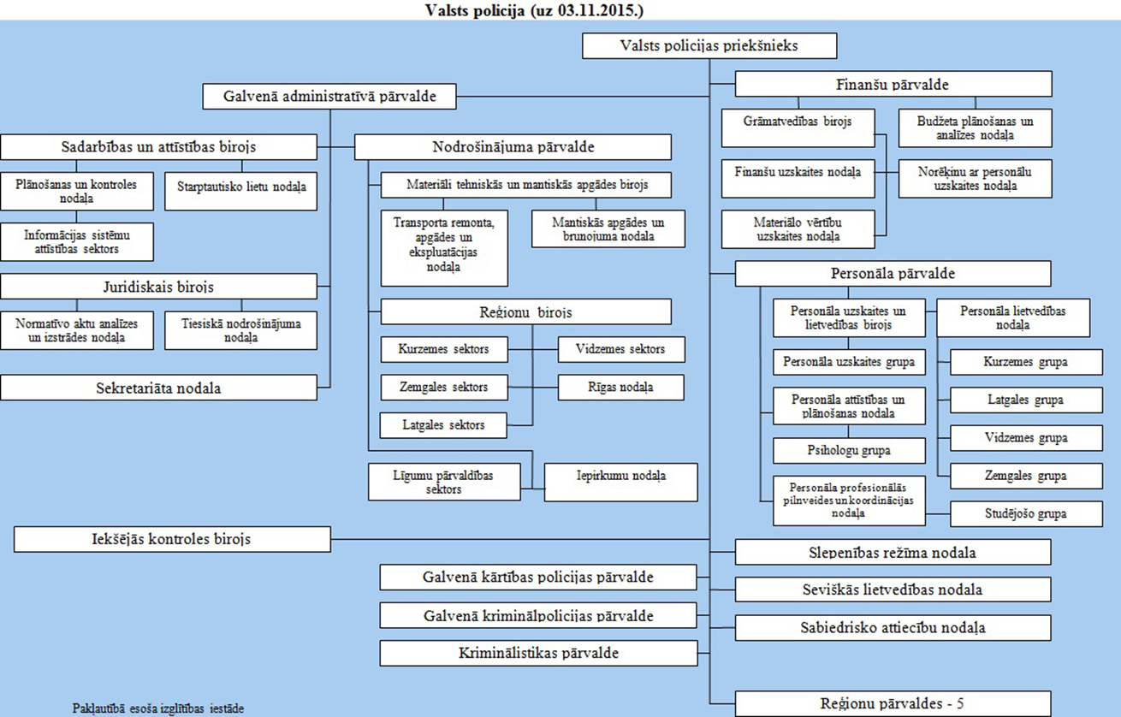

Paveikslėlio vertimas: Valstybinė policija 2015-11-03
Valstybės policijos viršininkas
Vyriausioji administracinė valdyba
Bendradarbiavimo ir plėtros biuras, Planavimo ir kontrolės skyrius, Tarptautinių reikalų skyrius, Informacinių sistemų plėtros sektorius, Teisinis biuras, Norminių aktų analizės ir rengimo skyrius, Teisinio aprūpinimo skyrius, Sekretoriato skyrius
Vidaus kontrolės biuras
Aprūpinimo valdyba, Materialinio, techninio ir turtinio aprūpinimo biuras, Transporto remonto, aprūpinimo ir eksploatavimo skyrius, Turtinio aprūpinimo ir ginkluotės skyrius, Regioninis biuras, Kuržemės sektorius, Žiemgalos sektorius, Latgalos sektorius, Sutarčių valdymo sektorius, Vidžemės sektorius, Rygos skyrius, Pirkimų skyrius
Vyriausioji tvarkos policijos valdyba, Vyriausioji kriminalinės policijos valdyba, Kriminalistikos valdyba
Finansų valdyba, Buhalterijos biuras, Finansų apskaitos skyrius, Materialinių vertybių apskaitos skyrius, Biudžeto planavimo ir analizės skyrius, Atsiskaitymo ir personalo apskaitos skyrius, Personalo valdymas, Personalo apskaitos ir raštvedybos biuras, Personalo apskaitos grupė, Personalo plėtros ir planavimo skyrius, Psichologų grupė, Asmeninio profesinio tobulėjimo ir koordinavimo skyrius, Personalo apskaitos skyrius, Kuržemės grupė, Latgalos grupė, Vidžemės grupė, Žiemgalos grupė, Studijuojančių grupė
Konfidencialumo režimo skyrius, Specialios apskaitos skyrius, Viešųjų ryšių skyrius
Regionų valdybos - 5

Valstybinės policijos veiklą reglamentuojantys norminiai aktai
- Įstatymas ,,Dėl policijos”, kuriame nustatytas policijos apibrėžimas, uždaviniai, veiklos principai ir vieta valstybės valdymo ir savivaldybių įstaigų sistemoje, policijos pareigos, teisės, struktūra, kompetencijos, policijos darbuotojų teisinė apsauga, veiklos garantija, atsakomybė, finansavimas, materialinio techninio aprūpinimo tvarka, taip pat policijos veiklos priežiūra ir kontrolė. Šios taisyklės nustato ir tai, kad policijos darbuotojai pagal savo kompetenciją privalo padėti Valstybės sienos apsaugai – užsieniečių ir asmenų be pilietybės atvykimo, buvimo, išvykimo ir tranzito taisyklių laikymosi kontrolės ir profilaktikos atžvilgiu. Įstatyme minėta, kad policija bendradarbiauja su kitų šalių policija (milicija), tarptautinėmis organizacijomis, sąjungomis arba draugijomis, taip pat dalyvauja tarptautinėse misijose ir operacijose pagal Latvijos Respublikai galiojančias tarptautines sutartis, ir tai, kad nutarimą dėl policijos darbuotojų dalyvavimo tarptautinėse misijose ir operacijose priima Ministrų kabinetas;
- 2005 metų sausio 18 dienos Ministrų kabineto taisyklės Nr. 46 ,,Valstybinės policijos nuostatai” nustato, kad VP yra vidaus reikalų ministro prižiūrima tiesioginės valdžios įstaiga, kuri pagal savo kompetenciją įgyvendina valstybės politiką, kovojant su nusikalstamumu, saugant viešąją tvarką ir saugumą, taip pat saugant asmenų teises ir teisėtus interesus;
- 2010 metų sausio 8 dienos ,,Valstybinės policijos reglamentas” nustato VP struktūrą, padalinių kompetenciją ir darbo organizavimą. VP reglamento 23.6 punktas taip pat nustato, kad VP Vyriausioji administracinė valdyba pagal savo kompetenciją organizuoja bendradarbiavimą su kitų valstybių teisėsaugos įstaigomis, organizuoja ir koordinuoja VP tarptautinių renginių eigą, organizuoja ir koordinuoja ryšius su ES institucijomis, koordinuoja ir užtikrina VP dalyvavimą ES finansuojamuose tarptautiniuose projektuose;
- 2018 metų spalio 4 dienos VP Vyriausiosios administracinės valdybos reglamente nustatyta, kad VP Vyriausioji administracinė valdyba, įgyvendindama VP reglamente nustatytų funkcijų vykdymą, organizuoja VP tarptautinio bendradarbiavimo konceptualių ir strateginių klausimų rengimą ir įgyvendinimą;
- 2009 metų rugsėjo 15 dienos VP Vyriausiosios kriminalinės policijos valdybos reglamente nustatyta, kad VP Vyriausiosios kriminalinės policijos valdyba pagal savo kompetenciją organizuoja bendradarbiavimą ir bendradarbiauja su valstybinėmis ir užsienio teisėsaugos įstaigomis, taip pat kitomis valstybės valdymo ir savivaldybinėmis įstaigomis bei nevalstybinėmis organizacijomis. Viena iš VP Vyriausiosios kriminalinės valdybos funkcijų yra organizuoti ir koordinuoti kovą su sunkiais ir labai sunkiais serijiniais, tarpregioniniais, tarptautinio pobūdžio arba įvykdytais organizuotoje grupėje nusikaltimais, taip pat perimti atskirų nusikaltimų šioje srityje tyrimą;
- 2015 metų vasario 3 dieną VP Vyriausiosios tvarkos palaikymo policijos valdybos reglamente nustatyta, kad Vyriausiosios tvarkos palaikymo policijos užduotis yra pagal tvarkos palaikymo policijos kompetenciją atstovauti VP kitose valstybinėse ir savivaldybinėse institucijose, tarptautinėse institucijose, taip pat nevalstybinėse organizacijose, taip pat pagal savo kompetenciją bendradarbiauti su Šengeno sutarties valstybėmis narėmis, taip pat kitų šalių policijos tvarkos palaikymo policija;
- 2014 metų rugsėjo 16 dienos ,,Valstybinės policijos etikos kodeksas”, kuris nustato pagrindinius etikos principus, bendrąsias elgesio normas, taip pat jų pažeidimo vertinimo tvarką bei atsakomybę VP pareigūnų, turinčių specialų tarnybinį laipsnį, ir darbuotojų, su kuriais sudaryta daro sutartis, atžvilgiu;
- 2016 metų VP plėtros koncepcijoje minėta, kad dabartinės policijos darbuotojų anglų kalbos mokėjimas daugiausiai paremtas švietimo įstaigoje įgytomis žiniomis arba pasiektas savarankiškai. Be to, kasdien retai vartojant užsienio kalbą, dingsta ir praktiniai įgūdžiai. Tokiu būdu daugybė gerų ir profesionalių specialistų ir VP administracinėje valdyboje, ir regioniniuose padaliniuose netenka galimybės padidinti pajėgumą ir praturtinti savo srities žinias kitų šalių patirtimi. Dažnai tik dėl kalbos barjero prarandama galimybė užmegzti ir palaikyti darbo užduočių vykdymui reikalingus ryšius su užsienio šalių kolegomis. Nors faktiškai iš darbuotojų jų darbo pareigų vykdymui reikalaujamos užsienio kalbų (ypač – anglų kalbos) žinios, tačiau galimybės jų įgyti arba bent įtvirtinti ir gerinti VP yra apribotos. Savo ruožtu, dalyje apie tarptautinį bendradarbiavimą, pateikiami problemų sprendimo uždaviniai:
  - pagal galimybes įtraukiant užsienio arba tarptautinių organizacijų ekspertus, parengti analitikų profesinio tobulinimosi programas (operatyvinė analizė, strateginė analizė), siekiant plėsti ir užtikrinti analitikų mokymo galimybes Latvijoje,
  - prireikus įtraukiant užsienio arba tarptautinių organizacijų ekspertus, papildyti metodinės medžiagos pasiūlą apie kriminalinės žvalgybos klausimus, įtraukiant sisteminę informaciją apie kriminalinės žvalgybos sistemos formavimą bei veiklą Europos Sąjungoje, nacionaliniu lygmeniu, taip pat parengiant analitikų vadovą, kad būtų skatinamas kriminalinėje žvalgyboje dalyvaujančių pareigūnų išmanymas apie kriminalinės žvalgybos organizavimą, taip pat užtikrinamas metodinio pobūdžio palaikymas ir metodologinės bazės kūrimas analitikams vertinimo metodų ir analitinių produktų paruošimo klausimais;
- 2012 metų kovo 20 dienos Ministrų kabineto taisyklės Nr. 190 ,,Taisyklės dėl įvykių registravimo tvarkos ir policijos reagavimo laiko” nustato, kad VP reaguoja į gautą informaciją apie įvykį (jei VP tuo pačiu metu gauna informaciją apie kelis įvykius, VP reaguoja prioritetine tvarka pagal pavojaus laipsnį su įvykiu susijusiam asmeniui ar visuomenės saugumui):
  - respublikinio pavaldumo miestuose – per 15 minučių nuo informacijos gavimo operatyvinio valdymo padalinyje;
  - savivaldybėse - per 25 minutes nuo informacijos gavimo operatyvinio valdymo padalinyje .

VP Žiemgalos regiono valdybos struktūra

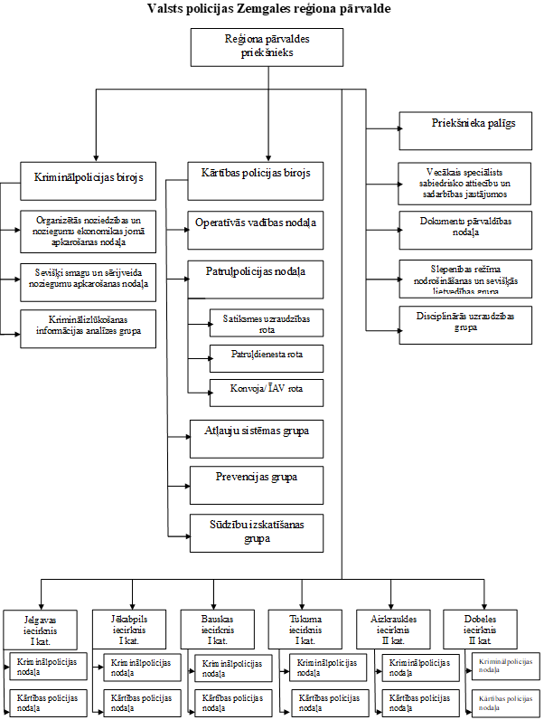
Paveikslėlio vertimas: Valstybinės policijos Žiemgalos regiono valdyba
Regiono valdybos viršininkas
Kriminalinės policijos biuras, Kovos su organizuotu nusikalstamumu ir nusikalstamumo ekonomikos srityje skyrius, Kovos su labai sunkiais ir serijiniais nusikaltimais skyrius, Kriminalinės žvalgybos informacijos analizės skyrius
Tvarkos policijos biuras, Operatyvinio valdymo skyrius, Patrulinės policijos skyrius, Eismo priežiūros būrys, Patrulinės tarnybos būrys, Konvojinis/TSV būrys, Leidimų sistemos grupė, Prevencinė grupė, Skundų nagrinėjimo grupė
Viršininko padėjėjas, Vyresnysis specialistas visuomeninių ryšių ir bendradarbiavimo klausimais, Dokumentų valdymo skyrius, Slaptumo režimo užtikrinimo ir specialios apskaitos grupė, Disciplininės priežiūros grupė
Jelgavos nuovada I kat., Kriminalinės policijos skyrius, Tvarkos policijos skyrius
Jekabpilio nuovada I kat. Kriminalinės policijos skyrius, Tvarkos policijos skyrius
Bauskės nuovada I kat. Kriminalinės policijos skyrius, Tvarkos policijos skyrius
Tukumo nuovada I kat. Kriminalinės policijos skyrius, Tvarkos policijos skyrius
Aizkrauklės nuovada II kat. Kriminalinės policijos skyrius, Tvarkos policijos skyrius
Duobelės nuovada 1 kat. Kriminalinės policijos skyrius, Tvarkos policijos skyrius

VPAGT struktūra
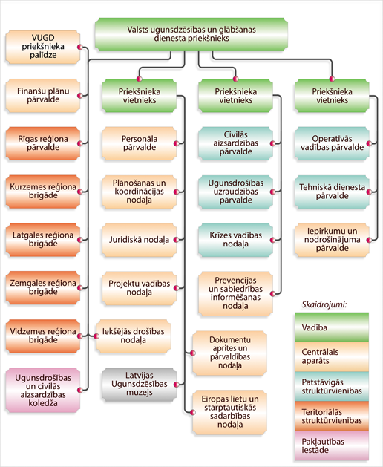
Paveikslėlio vertimas: Valstybinė priešgaisrinės apsaugos ir gelbėjimo tarnybos viršininkas
VPAGT viršininko padėjėjas, Finansinių planų valdyba, Rygos regiono valdyba, Kuržemės regiono brigada, Latgalos regiono brigada, Žiemgalos regiono brigada, Vidžemės regiono brigada, Priešgaisrinės apsaugos ir civilinės saugos kolegija
Viršininko pavaduotojas, Personalo valdyba, Planavimo ir koordinavimo skyrius, Juridinis skyrius, Projektų valdymo skyrius, Vidaus saugumo skyrius, Latvijos priešgaisrinės apsaugos muziejus
Viršininko pavaduotojas, Civilinės saugos valdyba, Priešgaisrinės apsaugos priežiūros valdyba, Krizės valdymo skyrius, Prevencinis ir visuomenės informavimo skyrius, Dokumentų judėjimo ir valdymo skyrius, Europos reikalų ir tarptautinio bendradarbiavimo skyrius
Viršininko pavaduotojas, Operatyvinis valdymas, Techninė tarnybos valdyba, Pirkimų užtikrinimų valdyba
Paaiškinimai: Valdyba, Centrinis aparatas, Savarankiški padaliniai, Teritoriniai padaliniai, Pavaldumo įstaiga

Norminiai aktai, reglamentuojantys VPAGT veiklą
- 2002 metų spalio 24 dienos priešgaisrinės apsaugos ir gaisrų gesinimo įstatymas, nusakantis priešgaisrinės apsaugos, gaisrų gesinimo ir gelbėjimo tarnybų ir organizacijų sistemą, fizinių ir juridinių asmenų užduotis ir kompetenciją priešgaisrinės apsaugos ir gaisrų gesinimo srityje, taip pat VPAGT funkcijas ir VPAGT pareigūnų, turinčių specialius tarnybinius laipsnius, teises ir teisinę apsaugą. Įstatymas nustato, kad VPAGT yra įstaiga, įgyvendinanti valstybės politiką priešgaisrinės apsaugos, gaisrų gesinimo ir civilinės saugos srityje, prižiūrinti norminiuose aktuose nustatytų priešgaisrinės apsaugos reikalavimų laikymąsi, taip pat koordinuojanti įstaigų, organizacijų, bendrovių ir savivaldybių įsteigtų priešgaisrinės apsaugos ir gelbėjimo tarnybų, ugniagesių savanorių organizacijų veiklą, susijusią su priešgaisrine apsauga ir gaisrų gesinimu. Analizuojant galimą bendradarbiavimą už valstybės ribų, įstatyme nustatyta, kad VPAGT palaiko profesinius ryšius su kitų šalių priešgaisrinės apsaugos, gaisrų gesinimo ir gelbėjimo tarnybomis bei civilinės saugos organizacijomis, taip pat pagal kompetenciją turi teisę sudaryti tarptautines bendradarbiavimo sutartis su kitų šalių kompetentingomis institucijomis. VPAGT turi teisę teikti pagalbą gesinant gaisrus ir vykdant gelbėjimo darbus tų šalių priešgaisrinės apsaugos ir gelbėjimo tarnybų prašymu, su kuriomis Latvijos Respublika turi sausumos sieną, įtraukdama savo išteklius ne ilgiau negu 24 valandas nuo pašymo gavimo, jei įstaiga tuo pačiu sugeba vykdyti savo pareigas Latvijos Respublikos teritorijoje. VPAGT taip pat turi teisę, įvertinusi naudingumą ir pagrįstumą, prašyti pagalbos, gesinant gaisrus ir vykdant gelbėjimo darbus, tų gaisrų gesinimo ir gelbėjimo tarnybų, su kuriomis Latvijos Respublika turi sausumos sieną, tačiau ši tvarka netaikoma katastrofų atvejais;
- 2016 metų civilinės saugos ir katastrofų valdymo įstatyme, kurio tikslas yra nustatyti civilinės saugos sistemos ir katastrofų valdymo subjektų kompetenciją, kad būtų kaip galima geriau užtikrinama žmonių, aplinkos ir nuosavybės saugumas ir apsauga katastrofos arba katastrofos pavojaus atveju, nustatyta, kad civilinės saugos sistemos užduotis yra norminiuose aktuose nustatyta tvarka teikti ir gauti tarptautinę pagalbą, kurios atžvilgiu nutarimą prašyti arba teikti priima Ministrų kabinetas;
- 2010 metų balandžio 27 dienos Ministrų kabineto taisyklės Nr. 398 ,,Valstybinės priešgaisrinės apsaugos ir gelbėjimo tarnybos nuostatai” nustato, kad VPAGT finansuojama iš valstybės biudžeto dotacijos iš bendrųjų pajamų ir paujamų už tarnybos suteiktas mokamas paslaugas pagal įstatymą dėl valstybės biudžeto einamiesiems metams, taip pat tai, kad VPAGT turi aukojimo ir dovanojimo sąskaitą ižde;
- 2016 metų gegužės 17 dienos Ministrų kabineto taisyklės Nr. 297 ,,Tvarka, pagal kurią Valstybinė priešgaisrinės apsaugos ir gelbėjimo tarnyba vykdo ir vadovauja gaisrų gesinimui ir gelbėjimo darbams” nustato, kad į gaisrų gesinimo ir gelbėjimo darbus VPAGT įtraukia šias įstaigas ir tarnybas:
- įstaigų, organizacijų, bendrovių, savivaldybių priešgaisrinės apsaugos, gaisrų gesinimo ir gelbėjimo įstaigas ir ugniagesių savanorių organizacijas;
    - VP;
    - Savivaldybės policija;
    - Valstybės sienos apsaugą;
    - Nacionalines ginkluotąsias pajėgas;
    - Greitąją medicininę pagalbos tarnybą;
    - Avarines tarnybas (pavyzdžiui, dujų avarinė tarnyba, elektros tinklų avarinė tarnyba, liftų avarinė tarnyba);
- 2017 metų Ministrų kabineto taisyklės Nr. 341 ,,Taisyklės dėl civilinės saugos ir katastrofų valdymo mokymų rūšių ir organizavimo tvarkos” nustato, kad viena iš civilinės saugos ir katastrofų valdymo mokymo rūšių yra tarptautinio lygio mokymai, kuriuose patikrinamas kelių šalių mokymų dalyvių veiklos koordinavimas ir bendradarbiavimas, valdant katastrofas. Tarptautiniai mokymai organizuojami pagal atitinkamas tarptautinių organizacijų programas, laikantis šiose taisyklėse minėtos mokymų organizavimo tvarkos, jei ši neprieštarauja tarptautinių organizacijų nustatytiems reikalavimams ir tvarkai. Latvijos valstybinės ir savivaldybinės institucijos, taip pat juridiniai asmenys dalyvauja tarptautiniuose mokymuose, gavę kvietimus. 2018 metais VPAGT dalyvavo viename Estijos-Latvijos tarpvalstybinio bendradarbiavimo programos projekte, šešiuose Latvijos-Lietuvos bendradarbiavimo programos projektuose ir viename Baltijos jūros regiono tarpvalstybinio bendradarbiavimo programos projekte.
- Be minėtų taisyklių taip pat nustatoma, kad VPAGT po išvykimo iš artimiausios VPAGT dalies arba posto padalinio į įvyko vietą atvyksta:
- respublikinio pavaldumo mieste, mieste ir kaime, kuriame yra VPAGT dalis arba postas – per aštuonias minutes;
- mieste, kaime, savivaldybės ir valsčiaus teritorijoje, kurioje nėra VPAGT dalies arba posto – per 23 minutes.

Žiemgalos regioninio ugniagesių savanorių draugijos tikslai
- Latvijos Respublikos priešgaisrinės apsaugos įmonių ir jų darbuotojų jungimas bendram tikslui ir jų interesų apsauga;
- Skatinti priešgaisrinės apsaugos gerinimą Latvijos Respublikos teritorijoje;
- Skatinti priešgaisrinę apsaugą gamyklose, industriniuose, visuomeniniuose pastatuose ir gyvenamuose namuose ir t. t.;
- Dalyvauti gaisrų gesinimo, avarijų, nelaimių ir katastrofų šalinimo ir gelbėjimo darbuose;
- Organizuoti ugniagesių savanorių dalyvavimą, gesinant gaisrus gamyklose, industriniuose, visuomeniniuose pastatuose ir gyvenamuose namuose, gesinant žolės gaisrus ir kt.;
- Organizuoti priešgaisrinės apsaugos ir kitos technikos bei inventoriaus remontą;
- Padėti žmonėms katastrofų atvejais ir kitų neeilinių situacijų atvejais;
- Imtis profilaktinių ir organizacinių veiksmų, kovojant su gaisrais ir mokant draugijos narius veiksmingai dirbti gaisrų ir avarijų, stichinių nelaimių ir katastrofų atvejais;
- Gelbėti žmones ir materialines vertybes gaisrų, avarijų, stichinių nelaimių ir katastrofų atvejais;
- Evakuoti nukentėjusiuosius ir asmenims, kuriems kyla pavojus, iš įvykio vietos;
- Bendradarbiauti su valstybinėmis ir savivaldybinėmis atsakingomis institucijomis, nevalstybinėmis organizacijomis, kitomis draugijomis, fiziniais ir juridiniais asmenimis;
- Bendradarbiaujant su Valstybinės priešgaisrinės apsaugos ir gelbėjimo tarnyba, krašto apsauga, Nacionalinėmis ginkluotomis pajėgomis, nevalstybinėmis organizacijomis, valstybės institucijomis, savivaldybėmis ir mokyklomis, organizuoti ir informuoti gyventojus, organizuoti mokymus apie gelbėjimo darbus neeilinių situacijų atvejais;
- Teikti nukentėjusiesiems pirmąją medicininę pagalbą įvykio vietoje, organizuoti asmens medicininę pagalbą;
- Teikti transportavimo paslaugas ir pervežimo pagalbą asmenims, turintiems judėjimo sutrikimų ir sunkiai judantiems dėl sveikatos.

GMP struktūra;
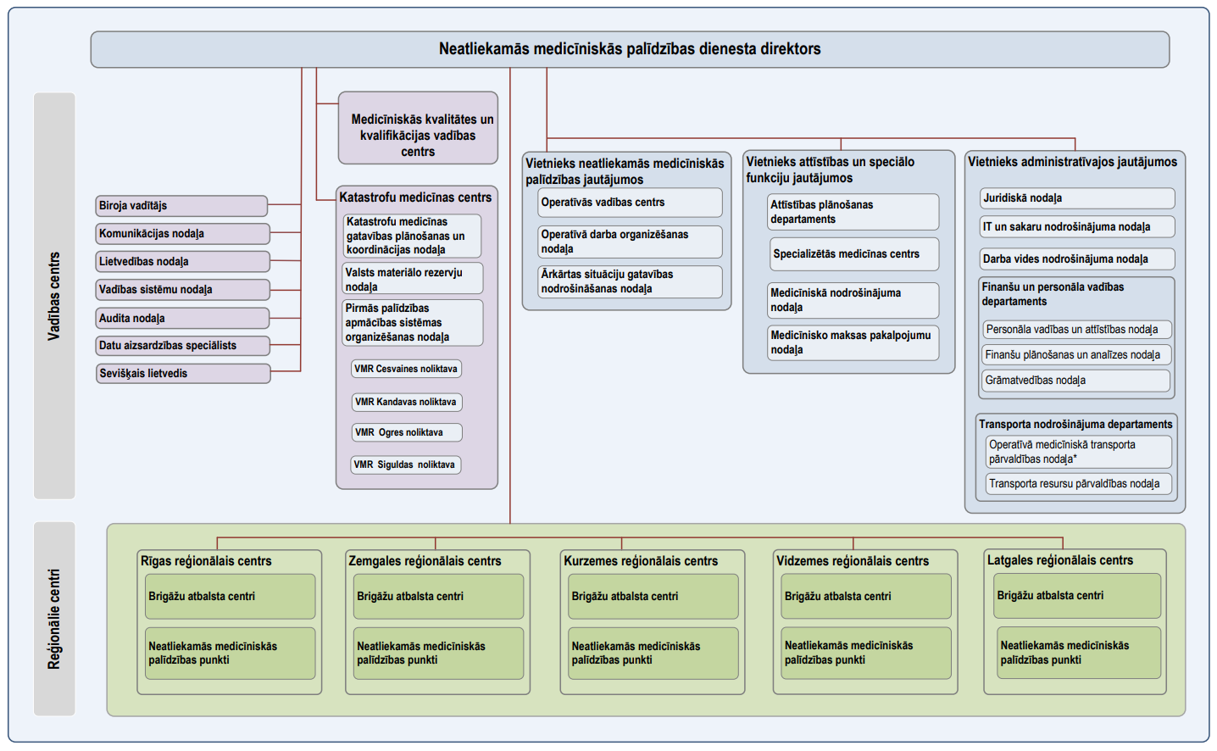

Paveikslėlio vertimas: Greitosios medicinos pagalbos tarnybos direktorius
Vadybos centras
Biuro vedėjas, Komunikacijos skyrius, Apskaitos skyrius, Valdymo sistemų skyrius, Audito skyrius, Duomenų apsaugos specialistas, Specialusis apskaitininkas
Medicininės kokybės ir kvalifikacijos vadybos centras, Katastrofų medicinos centras, Katastrofų medicinos pasirengimo planavimo ir koordinavimo skyrius, Valstybinių medžiagų atsargų skyrius, Pirminės pagalbos mokymo sistemos organizavimo skyrius, VMA Cesvainės sandėlis, VMA Kandavos sandėlis, VMA Uogrės sandėlis, VMA Siguldos sandėlis
Pavaduotojas greitosios medicinos pagalbos klausimais, Operatyvinio valdymo centras, Operatyvinio darbo organizavimo skyrius, Pasirengimo neeilinėms situacijoms užtikrinimo skyrius
Pavaduotojas plėtros ir specialiųjų funkcijų klausimais
Plėtros planavimo departamentas, Specializuotos medicinos centras, Medicininio aprūpinimo centras, Medicininių mokamų paslaugų skyrius
Pavaduotojas administraciniais klausimais
Juridinis skyrius, IT ir ryšių aprūpinimo skyrius, Darbo aplinkos aprūpinimo skyrius, Finansų ir personalo vadybos skyrius, Personalo vadybos ir plėtros skyrius, Finansų planavimo ir analizės skyrius, Buhalterijos skyrius, Transporto aprūpinimo departamentas, Avarinio reagavimo transporto valdymo skyrius, Transporto išteklių valdymo skyrius
Regioniniai centrai
Rygos regioninis centras, Brigadų paramos centrai, Greitosios medicininės pagalbos punktai
Žiemgalos regioninis centras, Brigadų paramos centrai, Greitosios medicininės pagalbos punktai
Kuržemės regioninis centras, Brigadų paramos centrai, Greitosios medicininės pagalbos punktai
Vidžemės regioninis centras, Brigadų paramos centrai, Greitosios medicininės pagalbos punktai
Latgalos regioninis centras, Brigadų paramos centrai, Greitosios medicininės pagalbos punktai

GMPT veiklą reglamentuojantys norminiai aktai
- Gydymo įstatymas nustato, kad greitoji medicininė pagalba yra pagalba, kurią nukentėjusiajam (sergančiajam) gyvybei ar sveikatai kritiniu metu teikia šiems atvejams specialiai paruošti (apmokyti, ekipuoti) asmenys, turintys atitinkamą kvalifikaciją medicinos srityje, kuriems pagal šią kvalifikaciją prisiima teisinę atsakomybę už savo veiksmus ar neveikimą ir jo pasekmes, ir kad pirmoji pagalba yra pagalba, kurią nukentėjusiajam (sergančiajam) gyvybei ar sveikatai kritiniu metu remdamasis savo žiniomis ir galimybėmis teikia asmenys, turintys atitinkamą kvalifikaciją medicinos srityje arba be jos, nepriklausomai nuo pasirengimo ir ekipavimo. Įstatymas taip pat apibrėžia, kad greitosios medicininės pagalbos brigada yra mobilus greitosios medicininės pagalbos teikimo padalinys, kuriame dirba norminiuose aktuose nustatyti asmenys ir kurio žinioje yra greitosios pagalbos automobilis, atitinkantis norminiuose aktuose nustatytus reikalavimus;
- 2009 metų gruodžio 15 dienos Ministrų kabineto taisyklės Nr. 1480 ,,Greitosios medicinos pagalbos tarnybos nuostatai” nustato, kad GMP tarnybos veiklos tikslas yra įgyvendinti bendrąją valstybės politiką greitosios medicinos pagalbos ir katastrofų medicinos srityje. Šios taisyklės taip pat nustato, kad GMP tarnyba, bendradarbiaudama su savivaldybėmis, turi koordinuoti gydymo įstaigų katastrofų medicinos plano rengimą, taip pat turi užtikrinti bendradarbiavimą su kitomis neeilinių situacijų ir katastrofų likvidavime dalyvaujančiomis tarnybomis;
- 2018 metų rugpjūčio 28 dienos Ministrų kabineto taisyklės Nr. 555 ,,Sveikatos priežiūros paslaugų organizavimo ir apmokėjimo tvarka” nustato, kad GMP tarnybos brigados atitinkamoje teritorijoje išdėstomos, atsižvelgiant į gyventojų tankumą ir aptarnaujamos zonos dydį, taip pat kitus veiksnius, darančius įtaką pagalbos suteikimo laikui (pavyzdžiui, prasta kelių būklė), kad gavus iškvietimą, greitoji medicininė pagalba 75% atvejų būtų užtikrina:
    - respublikinio pavaldumo miestuose – ne vėliau negu per 12 minučių nuo iškvietimo priėmimo;
    - savivaldybių miestuose – ne vėliau negu per 15 minučių nuo iškvietimo priėmimo;
    - kitose teritorijose – ne vėliau negu per 25 minutes nuo iškvietimo priėmimo.

VSA tarnybos struktūra
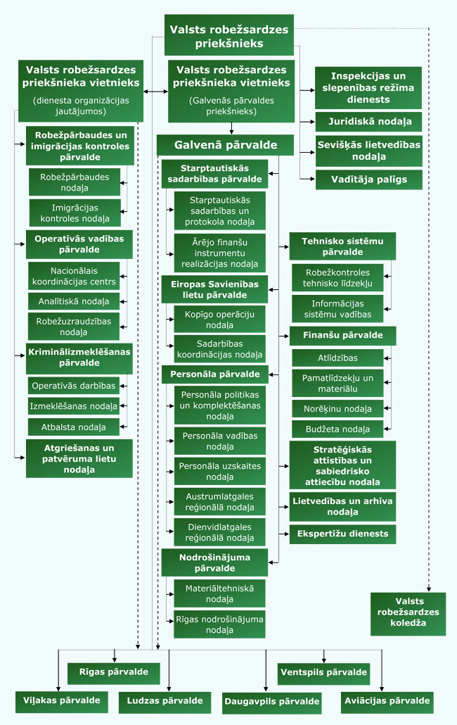
Paveikslėlio vertimas:
Valstybės sienos apsaugos viršininkas,
Valstybės sienos apsaugos viršininko pavaduotojas (tarnybinio organizavimo klausimais), Pasienio kontrolės ir imigracijos kontrolės valdyba, Pasienio kontrolės skyrius, Imigracijos kontrolės skyrius, Operacijų valdymo valdyba, Nacionalinio koordinavimo centras, Analitinis skyrius, Sienos stebėjimo skyrius, Kriminalinių tyrimų valdyba, Operatyviniai veiksmai, Tyrimų skyrius, Paramos skyrius, Grįžimo ir prieglobsčio reikalų skyrius
Valstybės sienos apsaugos viršininko pavaduotojas (Vyriausiosios valdybos viršininkas), Vyriausioji valdyba, Tarptautinė bendradarbiavimo valdyba, Tarptautinio bendradarbiavimo ir protokolo skyrius, Išorinių finansų instrumentų realizavimo skyrius, Europos Sąjungos reikalų valdyba, Bendrųjų operacijų skyrius, Bendradarbiavimo koordinavimo skyrius, Personalo valdymas, Personalo politikos ir komplektavimo skyrius, Personalo vadybos skyrius, Personalo apskaitos skyrius, Rytų Latgalos regioninis skyrius, Pietų Latgalos regioninis skyrius, Aprūpinimo valdyba, Materialinis techninis skyrius, Rygos aprūpinimo valdyba
Inspekcinis ir slaptumo režimo tarnyba, Juridinis skyrius, Specialios apskaitos skyrius, Vadovo padėjėjas
Techninių sistemų valdyba, Pasienio techninių priemonių, Informacinių sistemų valdymo, Finansų valdyba, Atlyginimų, Pagrindinių lėšų ir medžiagų, Atsiskaitymų skyrius, Biudžeto skyrius, Strateginės plėtros ir visuomeninių ryšių skyrius, Apskaitos ir archyvinis skyrius, Ekspertizių tarnyba
Valstybinės sienos apsaugos kolegija
Rygos valdyba, Viliakos valdyba, Ludzos valdyba
Ventspilio valdyba, Daugpilio valdyba, Aviacijos valdyba

Sienos su Lietuvos Respublika perėjimo punktai Valstybės sienos apsaugos tarnybos Rygos valdybos Žiemgalos II kategorijos tarnybos kompetencijos rajone
- buvęs Skaistkalnės (Germaniškių) bendrasis pasienio kontrolės punktas, esantis pasienyje prie valstybės sienos riboženklio Nr. 109, kelyje P89, Ryga—Biržai, Vecumniekų savivaldybės Skaistkalnės valsčiuje, Rīgas gatvė — 1, LV - 3924, 76 km atstumu nuo Rygos, 77 km atstumu nuo Jelgavos;
- buvęs Grenctalės (Saločiai) bendrasis pasienio kontrolės punktas, esantis pasienyje prie valstybės sienos riboženklio Nr. 1008 ir riboženklio Nr. 1009, kelyje A7, Ryga—Kaunas, Grenctalėje, Brunavos valsčiuje, Bauskės savivaldybėje, LV -3912, 83 km atstumu nuo Rygos, 73 km atstumu nuo Jelgavos;
- buvęs Lietuvos Respublikos Brunavos (Jonelių) vienpusis sienos perėjimo punktas prie sienos riboženklio Nr. 1036 ir riboženklio Nr. 1037, 100 m nuo valstybės sienos LTU teritorijoje, kelyje Bauskė—Biržai, Bauskės savivaldybėje, Brunavos valsčiuje, 95 km atstumu nuo Rygos;
- buvęs Andžiūnų (Žeimelė) vienpusis sienos perėjimo punktas prie sienos riboženklio Nr.0931 ir riboženklio Nr.0932, kelyje Bauske—Žeimelė, Bauskės savivaldybės Yslycės valsčiuje, 81 km atstumu nuo Rygos, 60 km atstumu nuo Jelgavos;
- buvęs Meitenės (Kalvių) bendrasis pasienio kontrolės punktas, esantis pasienyje prie valstybės sienos riboženklio Nr.0858 ir valstybės sienos riboženklio Nr.0859, kelyje A8 Ryga—Šiauliai, Jelgavos savivaldybės Elejos valsčiuje, „Meitenės muitinės kontrolės punkte”, LV—3023, 74 km atstumu nuo Rygos, 31 km atstumu nuo Jelgavos;
- buvęs Meitenės (Joniškių) vienpusis sienos perėjimo punktas, esantis Jelgavos savivaldybės Elejos valsčiuje, Elejoje, Dzelzceļnieku — 6, Meitenės geležinkelio stotyje. Atstumas iki Rygos — 72 km, iki Jelgavos — 27 km;
- buvęs Lietuvos Respublikos Žagarės vienpusis sienos perėjimo punktas, esantis pasienyje prie valstybės sienos riboženklio Nr.0788 ir riboženklio Nr.0789, kelyje P 95 Jelgava—Žagarė, Tervetės savivaldybės Augstkalnės valsčiuje, 90 km atstumu nuo Rygos;
- buvęs Vytinių (Vegerų) vienpusis sienos perėjimo punktas, esantis pasienyje prie valstybės sienos riboženklio Nr.0677 ir riboženklio Nr.0678, kelyje P 104 Tukumas—Jaunakmenė, Aucės savivaldybės Vytinių valsčiuje, namas „Muita”, 110 km atstumu nuo Rygos;
- buvęs Neretos (Suvainišķių) vienpusis sienos perėjimo punktas, esantis pasienyje prie valstybės sienos riboženklio Nr.1210 ir riboženklio Nr.1211, kelyje P 75 Nereta - Suvainiškiai, Neretos savivaldybės Neretos valsčiuje, 5 km atstumu nuo Neretos ir 196 km atstumu nuo Rygos.
Iki 2019 metų sausio 1 dienos Žiemgalos tarnybos paskirstymo vietoje ,,Meitenės muitinės kontrolės punkte” buvo ryšių punktas ,,Meitene-Kalviai”, kur tarnybines pareigas vykdė Lietuvos ir Latvijos pareigūnai. Po 2019 metų birželio 1 dienos ryšių punkto dislokavimo vieta ir pavadinimas buvo pakeistas. Latvijos pusėje ryšių punktas pavadintas ,,Rīga“ ir perkeltas į Rygą, o Lietuvos pusėje ryšių punktas vadinasi ,,Šiauliai“ ir perkeltas į Šiaulius. Kontaktinio ryšių punkto funkcijos dėl to nesikeičia, jis ir toliau užtikrina apsikeitimą informacija (funkcijos – jei pareigūnui užduočiai pasienyje ar šalies viduje reikalinga informacija apie Lietuvos pilietį/transporto priemonę/pasą ir t. t., tai tokią informaciją suteiks ryšių punktas ir, žinoma, atvirkščiai - Latvijos pusė suteiks Lietuvai reikalingą informaciją apie Latvijos piliečius/transporto priemones, tapatybę patvirtinančius dokumentus ir kitą informaciją.

Suinteresuotų šalių apklausos anketa
Latvijoje ir Lietuvoje naudota vienoda anketa gauti duomenims iš SPT savivaldybėse.
Prašome žemiau esančioje lentelėje pateikti informaciją apie Jūsų įstaigos veiklą.
Nr. | Reikalinga informacija | Savivaldybės / saugumo paslaugų institucijos pateikta informacija
1.1. | Saugumo paslaugų pavadinimas jūsų savivaldybėje
1.2. | Ar konkreti saugumo paslaugos institucija yra valstybinė arba savivaldybinė institucija?
1.3. | Prašome nurodyti normatyvus, nustatančius institucijos formavimą/veiklą!
1.4. | Prašome aprašyti institucijos struktūrinę schemą!
1.5. | Prašome nurodyti bendrą darbuotojų skaičių, kiekvieno konkretaus darbuotojo pareigų pavadinimą ir krūvį konkrečioje institucijoje!
1.6. | Prašome apibūdinti, kokios yra pagrindinės kiekvieno darbuotojo kasdienės pareigos (trumpas apibūdinimas)!
1.7. | Prašome apibūdinti, kokie yra darbuotojų įgaliojimai bendradarbiavimo su Lietuvos kolegomis atžvilgiu (susiję su pasienio savivaldybėmis)!
1.8. | 1.8.1. Ar ši konkreti saugumo paslaugų institucija 2019 metais bendradarbiavo su Lietuvos panašios srities institucija?  1.8.2. Jei taip, prašau išvardinti, kokiose situacijose!  1.8.3. Jei ne, prašome nurodyti, kokiais atvejais būtų reikalingas bendradarbiavimas, pavyzdžiui:  - apsikeitimas informacija (apie vandalizmą, probleminius asmenis);  - bendras patruliavimas dideliuose vietiniuose renginiuose, pagalbos teikimas nelaimingų atsitikimų atvejais ir t. t.  - bendra reagavimo tvarka gyvybei pavojingose situacijose (nusikaltimai, nelaimingi įvykiai, gelbėjimas, gaisrai ir t. t.), taip pat probleminėse situacijose (pavyzdžiui, pavogti automobiliai, žemės ūkio technika, aplinkos tarša, savanorių įtraukimas ir t. t.). | 1.8.1. TAIP arba NE  1.8.2. Jei taip, kokiose situacijose iki šiol?  1.8.3. Jei ne, kokiais atvejais būtų reikalingas bendradarbiavimas?
1.9. | Prašome nurodyti konkrečios institucijos/nuovados adresą!
1.10. | Prašome nurodyti konkrečios institucijos telefono numerį, kuriuo gyventojai gali skambinti nelaimingų atsitikimų atvejais!
1.11. | Prašome nurodyti, kokie yra institucijos paslaugų įkainiai, gyventojams kreipiantis pagalbos jūsų savivaldybės teritorijoje (už dažniausiai teikiamas paslaugas). Prašome nurodyti, jei įkainiai Latvijos ir Lietuvos yra skirtingi.
1.12. | Prašome nurodyti institucijos taikomas baudos rūšis ir dydžius įstatymo pažeidimo atveju (už dažniausius/būdingiausius atvejus). Prašau nurodyti, jei įkainiai Latvijos ir Lietuvos gyventojams yra skirtingi.
1.13. | Prašau nurodyti gyventojams reikalingus dokumentus, kuriuos turi pateikti asmuo, kreipdamasis pagalbos į jūsų instituciją jūsų savivaldybės teritorijoje. Prašome nurodyti, jei reikalavimai Latvijos ir Lietuvos gyventojams yra skirtingi.
1.14. | Prašome nurodyti, kokius praktinius žingsnius reikia atlikti gyventojams jei įvyko nelaimė konkrečios saugumo institucijos veiklos srityje (pavyzdžiui, automobilio avarija, dokumentų vagystė, asmens dingimas ir t. t.). Prašome nurodyti, jei Lietuvos ir Latvijos gyventojų atžvilgiu minėti žingsniai yra skirtingi.
1.15. | Prašome pateikti su konkrečios saugumo institucijos veikla susijusius duomenis, pavyzdžiui:  - gauti iškvietimai (skaičius);  - suteiktos paslaugos (skaičius);  - paslaugų rūšys (pvz., gaisrai, gelbėjimo darbai);  - surašyti protokolai (skaičius);  - ir pan.  Informaciją reikia pateikti apie laikotarpį nuo 2014 metų iki 2018/2019 metų, priklausomai nuo duomenų prieinamumo.
1.16. | Kiti komentarai/svarbi informacija apie konkrečią saugumo paslaugos instituciją!

- Jei savivaldybėje prieinama dar kitos rūšies saugumo sritį apibūdinanti informaciją, prašome trumpai aprašyti, kokios rūšies. Pagal poreikį su Jūsų savivaldybės atstovu susisieks SIA ,,AC Konsultācijas” atstovas ir susitars dėl tolimesnio informacijos pateikimo būdo.

- Kaip jūs vertinate saugumo paslaugų situaciją jūsų savivaldybės teritorijoje apskritai ir žemiau minėtose srityse, atsižvelgiant į tai, kad esate šalia/netoli Lietuvos sienos (tinkamą vertinimą nuspalvinti)?

 |  | Saugu | Iš dalies saugu | Nesaugu
3.1. | Saugumo situacija savivaldybėje BENDRAI | 1 | 2 | 3
3.1. | Jei vertinate situaciją kaip iš dalies saugią arba nesaugią, prašome ją apibūdinti, pateikiant pavyzdį (Prašome įrašyti!):
3.2. | Saugumo situacija savivaldybėje priešgaisrinės apsaugos srityje | 1 | 2 | 3
3.2. | Jei vertinate situaciją kaip iš dalies saugią arba nesaugią, prašome ją apibūdinti, pateikiant pavyzdį (Prašome įrašyti!):
3.3. | Saugumo situacija savivaldybėje viešosios tvarkos srityje | 1 | 2 | 3
3.3. | Jei vertinate situaciją kaip iš dalies saugią arba nesaugią, prašome ją apibūdinti, pateikiant pavyzdį (Prašome įrašyti!):  Kadangi jau atidarytos sienos, VP fiksavo atvejus, kai Lietuvos gyventojai bando apvogti pasienio gyventojus Latvijos pusėje (žemės ūkio technikos vagystės, degalų išpylimas, gyvūnų vagystės)
3.4. | Saugumo situacija savivaldybėje valstybės sienos apsaugos srityje | 1 | 2 | 3
3.4. | Jei vertinate situaciją kaip iš dalies saugią arba nesaugią, prašome ją apibūdinti, pateikiant pavyzdį (Prašome įrašyti!):
3.5. | Saugumo situacija savivaldybėje greitosios medicininės pagalbos srityje | 1 | 2 | 3
3.5. | Jei vertinate situaciją kaip iš dalies saugią arba nesaugią, prašome ją apibūdinti, pateikiant pavyzdį (Prašome įrašyti!):

Dėkojame už atsakymus ir suteiktą informaciją!

Interviu gairės (Lietuva)
Mums svarbi Jūsų nuomonė, nes Jūsų patirtis neabejotinai išplės visuomenės ir nutarimus priimančių žmonių žinias apie viešojo saugumo situaciją Lietuvoje, ir tokiu būdu prisidėsite prie veiklos plano rengimo, kuris skirtas bendradarbiavimo tarp Lietuvos ir Latvijos viešojo saugumo tarnybų skatinimui.
Interviu trukmė apie 20 min.
Norėčiau pabrėžti, kad šis tyrimas niekaip nėra susijęs su organizacijos arba atskirų darbuotojų darbo kokybe ir panašiais tyrimais. Mums svarbu susidaryti bendrą vaizdą apie realią viešojo saugumo situaciją Lietuvoje ir nustatyti abiejų šalių viešojo saugumo tarnybų bendradarbiavimo poreikį ir galimybes.
Jei jums kilo klausimų, galite juos užduoti dabar arba vėliau.
Interviu klausimai:
- Ar įžvelgiate esminius skirtumus, vertindami Lietuvos ir Jūsų aptarnaujamos teritorijos viešojo saugumo problemas? Kiekvienoje eilutėje pažymėkite po vieną atsakymo variantą.
Problema | Problema būdinga tik pasienio regionui | Problema būdinga ir pasienio regionui, ir Lietuvai
Smurtiniai nusikaltimai | ☐ | ☐
Turtiniai nusikaltimai | ☐ | ☐
Nepilnamečių nusikaltimai | ☐ | ☐
Eismo įvykiai | ☐ | ☐
Nelegali migracija | ☐ | ☐
Kontrabanda | ☐ | ☐
Viešosios tvarkos pažeidimai | ☐ | ☐
Gaisrai | ☐ | ☐
Kita (įrašyti) | ☐ | ☐

- Nurodykite atitinkamą grėsmės lygį pateiktiems veiksniams, vertindami savo savivaldybės saugumo situaciją. Kiekvienoje eilutėje pažymėkite po vieną atsakymo variantą.
Veiksnys | Nekelia jokios grėsmės | Kelia mažą grėsmę | Kelia vidutinę grėsmę | Kelia didelę grėsmę | Sunku pasakyti
Smurtiniai nusikaltimai | ☐ | ☐ | ☐ | ☐ | ☐
Turtiniai nusikaltimai | ☐ | ☐ | ☐ | ☐ | ☐
Nepilnamečių nusikaltimai | ☐ | ☐ | ☐ | ☐ | ☐
Eismo įvykiai | ☐ | ☐ | ☐ | ☐ | ☐
Nelegali migracija | ☐ | ☐ | ☐ | ☐ | ☐
Kontrabanda | ☐ | ☐ | ☐ | ☐ | ☐
Viešosios tvarkos pažeidimai | ☐ | ☐ | ☐ | ☐ | ☐
Gaisrai | ☐ | ☐ | ☐ | ☐ | ☐
Kita (įrašyti) | ☐ | ☐ | ☐ | ☐ | ☐

- Klausime Nr. 2 paminėjote pagrindines Jūsų savivaldybės saugumo problemas (veiksniai, kuriems priskyrėte vidutinę ir didelę grėsmę). Prašome nurodyti, kokios aplinkybės, Jūsų nuomone, yra šių problemų priežastis? Kiekvienoje eilutėje pažymėkite po vieną atsakymo variantą.
Aplinkybės | Visiškai nesutinku | Nesutinku | Nei sutinku, nei nesutinku | Sutinku | Visiškai sutinku
Tarnybos/įstaigos žmogiškųjų išteklių trūkumas | ☐ | ☐ | ☐ | ☐ | ☐
Komunikacijos trūkumas (pavyzdžiui, dažnai per vėlai gaunamas pranešimas apie pagalbą/netiksli informacija) | ☐ | ☐ | ☐ | ☐ | ☐
Nepakanka lėšų viešojo saugumo funkcijos vykdymui | ☐ | ☐ | ☐ | ☐ | ☐
Trūksta technikos, įrenginių viešajam saugumui užtikrinti | ☐ | ☐ | ☐ | ☐ | ☐
Didelė dalis esamos technikos, įrenginių yra pasenę | ☐ | ☐ | ☐ | ☐ | ☐
Paprastai nepakankami greitai reaguojama į iškvietimą | ☐ | ☐ | ☐ | ☐ | ☐
Dažnai yra didelis atstumas iki įvykio vietos | ☐ | ☐ | ☐ | ☐ | ☐
Skiriamas nepakankamas finansavimas viešojo saugumo veiksmams užtikrinti | ☐ | ☐ | ☐ | ☐ | ☐
Neaiškus atsakomybės ir funkcijų pasidalinimas tarp viešojo saugumo tarnybų | ☐ | ☐ | ☐ | ☐ | ☐
Neaiškus su viešuoju saugumu susijusių veiksmų koordinavimas | ☐ | ☐ | ☐ | ☐ | ☐
Trūksta bendradarbiavimo su Latvijos viešojo saugumo tarnybomis | ☐ | ☐ | ☐ | ☐ | ☐
Nepakankamas darbo užmokestis | ☐ | ☐ | ☐ | ☐ | ☐
Kita (įrašyti) | ☐ | ☐ | ☐ | ☐ | ☐

- Norėčiau paprašyti Jūsų pateikti pasiūlymus, rekomendacijas, kaip būtų galima spręsti pagrindines Jūsų savivaldybės viešojo saugumo problemas.
Viešojo saugumo problema | Pasiūlymai/rekomendacijos

- Ar galite įvardinti geriausius saugumo užtikrinimo pavyzdžius/praktiką savo savivaldybėje? Pavyzdžiui, modernūs sprendimai, IKT įtraukimas bendradarbiavimo formos ir t. t.
- Jūsų savivaldybė ribojasi su Latvija. Ar bendradarbiaujate su Latvijos viešojo saugumo tarnybomis, vykdydami viešojo saugumo užtikrinimo funkciją?

  - Jei taip, įvardinkite veiklos sritis, su kuriomis įstaigomis ir kaip dažnai bendradarbiaujate? Kaip koordinuojamas bendras darbas ir padalinama atsakomybė?
  - Jei ne, įvardinkite priežastį. Ar būtų bendradarbiavimo poreikis su Latvijos viešojo saugumo tarnybomis?
  - Ar yra sričių, kuriose būtų galima bendradarbiauti su Latvijos saugumo tarnybomis, tačiau bendradarbiavimas nevyksta? Pavyzdžiui, prevenciniai veiksmai, bendri mokymai ekstremalių situacijų metu, bendros paieškos kampanijos ir t. t.?
Sritys | Bendradarbiavimo esmė, galimybės, pavyzdžiai | Įstaigos, su kuriomis galėtų vykti bendradarbiavimas (jei žinoma)

- Jūsų nuomone, ar būtų poreikis steigti bendrą (jungtinę) Lietuvos-Latvijos viešojo saugumo užtikrinimo organizaciją, kuri prisidėtų prie viešojo saugumo situacijos gerinimo? Jei taip, kokias funkcijas vykdytų ši organizacija? Kuo užsiimtų, ką koordinuotų ir t. t.
Veiklos sritis | Funkcijos

- Ar bendradarbiaujate su kitomis Lietuvos įstaigomis ir suinteresuotais asmenimis, bendrai užtikrindami saugumą? Su kokiais partneriais?
- Prašome įvertinti, ar sutinkate su teiginiu ,,Mano savivaldybėje yra saugu gyventi”.
Visiškai sutinku | Sutinku | Nei sutinku, nei nesutinku | Nesutinku | Visiškai nesutinku
☐ | ☐ | ☐ | ☐ | ☐

- Ar norėtumėte išsakyti papildomą nuomonę apie bendradarbiavimą su Latvijos tarnybomis, bendrąją saugumo situaciją ar kitas šiame pokalbyje paliestas temas?

Paslauga ,,Dėl Latvijos – Lietuvos pasienio saugumo paslaugų teikėjų trijų apskritojo stalo moderavimo Jelgavoje”, įgyvendinta pagal Interreg V-A Latvijos-Lietuvos tarpvalstybinio bendradarbiavimo programos 2014-2020 metais projektą Nr. LLI-302 ,,Vietinių viešojo saugumo paslaugų veiksmingumo ir prieinamumo gerinimas Latvijos ir Lietuvos pasienyje” /Safe Borderlands/.
Priešgaisrinės saugos ir gelbėjimo paslaugas pirmiausia užtikrina tie VPAGT padaliniai, kurie atitinkamoje situacijoje yra prieinami, nepriklausomai nuo regiono ar savivaldybės. Projekto savivaldybių teritorijose yra ir todėl įprastai paslaugas teikia VPSGT Žiemgalos regiono brigados Jekabpilio padalinys, Jekabpilio padalinio Aknystos postas, Jekabpilio padalinio Viesytės postas, Duobelės padalinys, Duobelės padalinio Aucės postas, Bauskės padalinys, Bauskės padalinio Vecumniekų postas, Jelgavos padalinys.
Informacija apie veiklos ribas bus patikslinta.
?Valstybinė policija (2020). Funkcijos. Pagrindiniai Valstybinės policijos uždaviniai. [žiūrėta 2020-04-09] Prieinama: http://www.vp.gov.lv/?id=298&said=298&rsd=1
Valstybinė policija (2020). Valstybinės policijos vidaus norminiai aktai. [žiūrėta 2020-04-09] Prieinama: http://www.vp.gov.lv/?id=813&said=813&rsd=1
Valstybinė policija (2020). Žiemgalos regiono valdyba. [žiūrėta 2020-06-12] Prieinama: http://www.vp.gov.lv/?id=457&said=62&topid=0
Valstybinė policija (2020). Žiemgalos regiono valdyba. [žiūrėta 2020-04-09] Prieinama http://www.vp.gov.lv/?id=457&said=62&topid=0
Latvijos Respublikos teisės aktai (2020). Dėl policijos. [žiūrėta 2020-04-09] Prieinama: https://likumi.lv/ta/id/67957-par-policiju
Latvijos Respublikos Valstybės kontrolė (2018). Kaip savivaldybėse užtikrinama viešoji tvarka. [žiūrėta 2020-04-09] Prieinama: http://www.lrvk.gov.lv/uploads/reviziju-zinojumi/2016/2.4.1-47_2016/Rev%C4%ABzijas%20kopsavilkuma%20zi%C5%86ojums_publiskots.pdf
Aknystos krašto savivaldybė (2020). Savivaldybės kontaktai. [žiūrėta 2020-04-09] Prieinama: http://akniste.lv/kontakti
Aucės krašto taryba (2012). Posėdžio protokolas Nr.1. [žiūrėta 2020-04-09] Prieinama: http://www.auce.lv/pasvaldiba/novada-parvalde/domes-sedes/protokoli/2012/2012gads/index.php?cmd=get&cid=652
Aucės krašto savivaldybė (2019). Aucės krašto savivaldybės tarybos nutarimas Nr. 217. [žiūrėta 2020-04-09] Prieinama: http://www.auce.lv/pasvaldiba/dokumenti/index.php?cmd=get&cid=14050
Aucės krašto savivaldybės pateikta informacija
Aucės krašto taryba (2018). Dėl Aucės krašto savivaldybės 2018 metų biudžeto patvirtinimo. [žiūrėta 2020-04-09] Prieinama: http://www.auce.lv/pasvaldiba/finanses/budzets/index.php?cmd=get&cid=10001
Bauskės krašto savivaldybės 2018 metų viešoji ataskaita (2019). [žiūrėta 2020-04-09] Prieinama: https://www.bauska.lv/allfiles/files/Dokumenti/Bauskas_novads_Publiskais_P_2018_FIN.pdf
Bauskės krašto savivaldybės 2020 metų pagrindinio biudžeto pajamos ir išlaidos (2020). [žiūrėta 2020-04-09] Prieinama: https://www.bauska.lv/allfiles/files/Budzets/SN_pielikumi_kop%C4%81.pdf
Jelgavos krašto SP pateikta informacija.
Jelgavos krašto savivaldybės pagrindinio biudžeto pajamų ir išlaidų suvestinė 2020 metams (2020). [žiūrėta 2020-04-09] Prieinama: http://www.jelgavasnovads.lv/images/userfiles/Budzets/2020/1_pielikums_JN_PamatB_ienemumi_izdevumi_kopsavilkums_2020.pdf
Rundalės krašto SP pateikta informacija.
Rundalės krašto tarnyba (2018). Nutarimas. [žiūrėta 2020-04-09] Prieinama: http://www.rundale.lv/uploads/filedir/21_budzets_saistosie_noteikumi_2019.pdf
Tervetės krašto SP pateikta informacija.
Tervetės krašto savivaldybės 2020 metų biudžeto aiškinamasis raštas (2020). [žiūrėta 2020-04-09] Prieinama: http://www.tervetesnovads.lv/wp-content/uploads/2020/01/Paskaidrojuma-raksts-saisto%C5%A1ajiem-noteikumiem-Nr.-4-T%C4%93rvetes-novada-pa%C5%A1vald%C4%ABbas-bud%C5%BEets-2020.-gadam.pdf
Krašto savivaldybės pateikta informacija.
Vecumniekų krašto taryba(2020). Privalomos taisyklės. [žiūrėta 2020-04-09] Prieinama: https://vecumnieki.lv/images/2020/Janvaris/SN_Par_2020.gada_budzetu_ar_pielikumiem.pdf
Viesytės krašto SP pateikta informacija
Viesytės krašto savivaldybė (2020). Dėl Viesytės krašto savivaldybės 2020 metų biudžeto patvirtinimo. [žiūrėta 2020-04-09] Prieinama: http://www.viesite.lv/wp-content/uploads/2020/01/Budzets_2020.pdf
Latvijos Respublikos teisės aktai (2002). Priešgaisrinės apsaugos ir gaisrų gesinimo įstatymas. [žiūrėta 2020-04-09] Prieinama: https://likumi.lv/doc.php?id=68293
Valstybinė gaisrų gesinimo ir gelbėjimo tarnyba (2020). VPAGT. [žiūrėta 2020-04-09] Prieinama: https://vugd.gov.lv/lat/par_vugd/darbibas_sferas
Valstybinė priešgaisrinės apsaugos ir gelbėjimo tarnyba (2020). Tarnybos struktūra. [žiūrėta 2020-04-09] Prieinama: https://vugd.gov.lv/lat/par_vugd/dienesta_struktura
VPAG pateikta informacija`.
2018 metų VPAGT prezentacija pagal Latvijos – Lietuvos tarpvalstybinį projektą Nr. LLI-302 ,,Safe Borderlands”.
Latvijos Respublikos teisės aktai (2002). Priešgaisrinės apsaugos ir gaisrų gesinimo įstatymas. [žiūrėta 2020-04-09] Prieinama: https://likumi.lv/doc.php?id=68293
Latvijas Vēstnesis (2016). Civilinės saugos ir nelaimių valdymo įstatymas. [žiūrėta 2020-04-09] Prieinama: https://www.vestnesis.lv/op/2016/100.1
Latvijos Respublikos teisės aktai(2010). Valstybinės priešgaisrinės apsaugos ir gelbėjimo tarnybos nuostatai. [žiūrėta 2020-04-09] Prieinama: https://likumi.lv/doc.php?id=209089
Latvijos Respublikos teisės aktai (2016). Tvarka, pagal kurią Valstybinė priešgaisrinės apsaugos ir gelbėjimo tarnyba vykdo ir vadovauja gaisrų gesinimo ir gelbėjimo darbams. [žiūrėta 2020-04-09] Prieinama: https://likumi.lv/ta/id/282206-kartiba-kada-valsts-ugunsdzesibas-un-glabsanas-dienests-veic-un-vada-ugunsgreku-dzesanu-un-glabsanas-darbus
Valstybinės priešgaisrinės apsaugos ir gelbėjimo tarnybos strategija 2017-2019 metams (2019). [žiūrėta 2020-04-09] Prieinama: https://vugd.gov.lv/files/projekti/Strategija.pdf
Latvijos Respublikos teisės aktai (2016). Tvarka, pagal kurią Valstybinė priešgaisrinės apsaugos ir gelbėjimo tarnyba vykdo ir vadovauja gaisrų gesinimo ir gelbėjimo darbams. [žiūrėta 2020-04-09] Prieinama: https://likumi.lv/ta/id/282206-kartiba-kada-valsts-ugunsdzesibas-un-glabsanas-dienests-veic-un-vada-ugunsgreku-dzesanu-un-glabsanas-darbus
Valstybinės gaisrų gesinimo ir gelbėjimo tarnybos 2018 metų vieša ataskaita (2019). [žiūrėta 2020-04-09] Prieinama: https://vugd.gov.lv/files/opnews/VUGD_publiskais_parskats_2018.pdf
2015 metų birželio 18 dienos savanoriško darbo įstatymas nustato, kad savanoriškas darbas yra organizuotas ir iš geros valios atliktas fizinio asmens fizinis arba intelektinis nemokamas darbas visuomenės naudai. Savo ruožtu, savanoriško darbo vykdytojas yra fizinis asmuo, sulaukęs 13 metų amžių. Asmenys, sulaukę nuo 13 iki 16 metų amžiaus, turi teisę atlikti savanorišką darbą, jei jų įstatyminis atstovas davė raštišką sutikimą. Nepilnametis asmuo laisvu nuo mokslų metu atlieka jo amžių atitinkantį ir jo saugumui, sveikatai ir dorovei nekenksmingą savanorišką darbą, skatinantį žinių, gebėjimų, įgūdžių ir komunikavimo vystymąsi. Įdarbintas asmuo nekeičiamas savanorišku darbo vykdytoju. Specialius savanoriško darbo vykdytojų atrankos kriterijus, įskaitant amžių, priėmimo ir apmokymo kriterijus, susijusius su vykdomo savanoriško darbo specifika, galima patikslinti kituose įstatymuose (https://likumi.lv/ta/id/275061-brivpratiga-darba-likums).
Latvijos Respublikos (2002). Priešgaisrinės apsaugos ir gaisrų gesinimo įstatymas. [žiūrėta 2020-04-09] Prieinama: https://likumi.lv/doc.php?id=68293
Priešgaisrinės apsaugos ir civilinės saugos kolegija (2020). Apie kolegiją. [žiūrėta 2020-04-09] Prieinama: http://www.ucak.vugd.gov.lv/lat/par_mums
Latvijos Respublikos teisės aktai (2019). Konceptualus pranešimas ,,Apie valstybės politiką priešgaisrinės apsaugos srityje". [žiūrėta 2020-04-09] Prieinama: https://likumi.lv/ta/id/304174-par-konceptualo-zinojumu-par-valsts-politiku-ugunsdrosibas-joma
Latvijos Respublikos teisės aktai (2019). Konceptualus pranešimas ,,Apie valstybės politiką priešgaisrinės apsaugos srityje". [žiūrėta 2020-04-23] Prieinama: https://likumi.lv/ta/id/304174-par-konceptualo-zinojumu-par-valsts-politiku-ugunsdrosibas-joma
Lursoft (2020). Žiemgalos regiono ugniagesių savanorių asociacija. [žiūrėta 2020-04-09] Prieinama: https://company.lursoft.lv/zemgales-regionala-brivpratigo-ugunsdzeseju-biedriba/40008283178
Lursoft (2020). Bauskės ugniagesių asociacija. [žiūrėta 2020-04-09] Prieinama: https://company.lursoft.lv/bauskas-ugunsdzeseju-biedriba/40008068321
Latvijos ugniagesių savanorių asociacijų susivienijimas http://www.lbuba.lv/
Tervetės savivaldybės taryba (2016). Tervetės savivaldybės Gaisrų gesinimo tarnybos nuostatai. [žiūrėta 2020-04-09] Prieinama: http://www.tervetesnovads.lv/wp-content/uploads/2019/07/Publisk%C4%81-gada-p%C4%81rskats-T%C4%93rvete-2018.pdf
Valstybinės gaisrų gesinimo ir gelbėjimo tarnybos 2018 metų viešoji ataskaita (2019). [žiūrėta 2020-04-09] Prieinama: https://vugd.gov.lv/files/opnews/VUGD_publiskais_parskats_2018.pdf
Tervetės krašto savivaldybės 2020 metų biudžeto aiškinamasis raštas (2020). [žiūrėta 2020-04-09] Prieinama:http://www.tervetesnovads.lv/wp-content/uploads/2020/01/Paskaidrojuma-raksts-saisto%C5%A1ajiem-noteikumiem-Nr.-4-T%C4%93rvetes-novada-pa%C5%A1vald%C4%ABbas-bud%C5%BEets-2020.-gadam.pdf
Vecumniekų krašto savivaldybės pateikta informacija.
Latvijos Respublikos teisės aktai (2009). Greitosios medicininės pagalbos nuostatai. [žiūrėta 2020-04-23] Prieinama: https://likumi.lv/ta/id/202907-neatliekamas-mediciniskas-palidzibas-dienesta-nolikums
Greitosios medicininės pagalbos tarnyba (2020). GPM tarnybos funkcijos ir uždaviniai. [žiūrėta 2020-04-09] Prieinama: http://www.nmpd.gov.lv/nmpd/NMPD/uzdevumi_un_funkcijas/
Greitosios medicininės pagalbos tarnyba (2020). Žiemgalos regioninis centras. [žiūrėta 2020-04-09] Prieinama: http://www.nmpd.gov.lv/nmpd/NMPD/struktura/regionalie_centri/zemgales_regionalais_centrs/
Valstybinis katastrofų medicinos planas (2018). GMP tarnybos padalinių geografinis išdėstymas. [žiūrėta 2020-04-09] Prieinama: http://www.nmpd.gov.lv/tools/download.php?file=files/textdoc/2018_VKMP_Pielikums_Nr_15_FINAL.pdf
Valstybinis katastrofų medicinos planas (2018). Ligoninių sąrašas, kuriose 24 valandas per parą teikiama greitoji medicininė pagalba. [žiūrėta 2020-04-09] Prieinama: http://www.nmpd.gov.lv/tools/download.php?file=files/textdoc/2018_VKMP_Pielikums_Nr_12_FINAL.pdf
Valstybinis katastrofų medicinos planas (2018). Sraigtasparnio nutūpimo vietos. [žiūrėta 2020-04-09] Prieinama: http://www.nmpd.gov.lv/tools/download.php?file=files/textdoc/2018_VKMP_Pielikums_Nr_9_FINAL.pdf
Latvijos Respublikos teisės aktai (1997). Gydymo įstatymas. [žiūrėta 2020-04-23] Prieinama: https://likumi.lv/doc.php?id=44108
Latvijos Respublikos teisės aktai (2009). Greitosios medicininės pagalbos tarnybos nuostatai. [žiūrėta 2020-04-23] Prieinama: https://likumi.lv/doc.php?id=202907
Latvijos Respublikos teisės aktai (2018). Sveikatos priežiūros paslaugų organizavimo ir apmokėjimo tvarka. [žiūrėta 2020-04-23] Prieinama: https://m.likumi.lv/doc.php?id=301399
Greitosios medicininės pagalbos tarnybos 2018 metų viešoji ataskaita (2019). [žiūrėta 2020-04-23] Prieinama: http://www.nmpd.gov.lv/nmpd/NMPD/gada_publiskais_parskats/?page=0&doc=1998
Ten pat.
Valstybės sienos apsauga (2020). Srities veiklos kryptys. [žiūrėta 2020-04-23] Prieinama: http://www.rs.gov.lv/index.php?id=1134&top=1134
Latvijos Respublikos teisės aktai (1997). Sienos apsaugos įstatymas. [žiūrėta 2020-04-23] Prieinama: https://likumi.lv/doc.php?id=46228&mode=KDOC
Valstybės sienos apsauga (2017). Valstybės sienos apsaugos Rygos valdybos reglamentas. [žiūrėta 2020-04-23] Prieinama: http://www.rs.gov.lv/faili/doc2019/rigas_parvaldes_reglaments2.pdf
Valstybės sienos apsaugos viešoji ataskaita (2018). [žiūrėta 2020-04-23] Prieinama: http://www.rs.gov.lv/faili/doc2019//valsts_robezsardzes_2018.gada_publiskais_parskats.pdf
VSA Žiemgalos II kategorijos tarnybos pateikta informacija
VAS Daugpilio valdybos I kategorijos tarnybos pateikta informacija
Valstybinės policijos reglamentas (2018). Vyriausioji administracinė valdyba. [žiūrėta 2020-04-23] Prieinama: http://www.vp.gov.lv/doc_upl/21.pdf
Latvijos Respublikos vidaus reikalų ministerija (2009). Valstybinės policijos Vyriausiosios kriminalinės policijos valdybos reglamentas. žiūrėta 2020-04-23] Prieinama: http://www.vp.gov.lv/doc_upl/kriminalpol_reglam_2009.pdf
Valstybinės policijos reglamentas (2015). Vyriausioji viešosios tvarkos palaikymo policijos valdyba. [žiūrėta 2020-04-23] Prieinama: http://www.vp.gov.lv/doc_upl/3.pdf
Valstybinė policija (2020). Sektoriaus politika. [žiūrėta 2020-04-23] Prieinama: http://www.vp.gov.lv/?id=764&said=764
Paslaugos atžvilgiu organizuotos diskusijos ,,Bendradarbiavimas viešosios tvarkos ir saugumo srityje Latvijos-Lietuvos pasienyje” rezultatai
Paslaugos atžvilgiu organizuotos diskusijos ,,Bendradarbiavimas viešosios tvarkos ir saugumo srityje Latvijos-Lietuvos pasienyje” rezultatai
Paslaugos atžvilgiu organizuotos diskusijos ,,Bendradarbiavimas viešosios tvarkos ir saugumo srityje Latvijos-Lietuvos pasienyje” rezultatai
Valstybinė gaisrų gesinimo ir gelbėjimo tarnyba (2020). Europos Sąjungos civilinės saugos mechanizmas. [žiūrėta 2020-04-09] Prieinama: https://www.vugd.gov.lv/lat/par_vugd/starptautiska_sadarbiba/eiropas_kopienas_civilas_aizsardzibas_mehanisms/
Valstybinė gaisrų gesinimo ir gelbėjimo tarnyba (2020). Dvišalis bendradarbiavimas. [žiūrėta 2020-06-08] Prieinama: https://www.vugd.gov.lv/lat/par_vugd/starptautiska_sadarbiba/divpuseja_sadarbiba
Pagal ,,Valstybinės gaisrų gesinimo ir gelbėjimo tarnybos nuostatai” (patvirtinta Latvijos Respublikos Ministrų kabineto taisykles Nr. 398) ir VPAGT viršininkas ir teritorinio padalinio viršininkas (vadas).
Pagal įstatymo ,,Dėl savivaldybių” 100 straipsnis. Bendradarbiavimo grupė yra tokia įstaiga, kurią steigia savivaldybės, sudarydamos bendradarbiavimo sutartį. Tam, kad sudarytų bendradarbiavimo sutartį, kiekvienos savivaldybės taryba priima nutarimą sudaryti bendradarbiavimo sutartį. Bendradarbiavimo sutartyje nurodo: 1) bendradarbiavimo tikslą; 2) bendradarbiavimo formą; 3) kiekvienos savivaldybės finansinį ir turtinį indėlį, siekiant bendro tikslo; 4) bendradarbiavimo tarybos formavimo tvarką ir kompetenciją, jei atitinkamų savivaldybių tarybos tokios tarybos įsteigimą laiko būtinu; 5) bendradarbiavimo sutarties nutraukimo tvarką; 6) kitus klausimus, kuriuos atitinkamų savivaldybių tarybos laiko būtinais. Bendradarbiavimo taryba negali priimti nutarimų, kurie išskirtinai yra savivaldybės tarybos kompetencija.”
Lietuvos Respublikos bendradarbiavimo partneriai yra – valstybinė institucija ,,Klaipėdos greitosios medicininės pagalbos tarnyba”, valstybinė institucija ,,Panevėžio greitosios medicinos pagalbos centras”, valstybinė įstaiga ,,Vilniaus greitosios medicininės pagalbos tarnyba”.
Užduoties rengimo metu subrangos sutartis nėra viešai prieinama.
VSA Žiemgalos II kategorijos tarnybos pateikta informacija ir VSA Daugpilio valdybos I kategorijos pateikta informacija.
VSA Žiemgalos II kategorijos tarnybos pateikta informacija
VSA Daugpilio valdybos I kategorijos pateikta informacija
Centrinė statistikos valdyba (2020). IRG080 Gyventojų skaičius pagal tautybę regionuose, respublikinio pavaldumo miestuose, 21 plėtros centre ir savivaldybėse metų pradžioje [žiūrėta 2020-04-09] Prieinama: https://www.csb.gov.lv/lv/statistika/statistikas-temas/iedzivotaji/iedzivotaju-raditaji/tabulas/irg080/iedzivotaju-skaits-pec-tautibas-regionos
Vidaus reikalų ministerijos Informacinis centras (2015-2020). 2014 metų, 2015 metų, 2016 metų, 2017 metų, 2018 metų, 2019 metų kriminalinė statistika. [žiūrėta 2020-04-09] Prieinama: https://www.ic.iem.gov.lv/node/109
Vidaus reikalų ministerijos Informacinis centras (2015-2020). 2014 metų, 2015 metų, 2016 metų, 2017 metų, 2018 metų, 2019 metų kriminalinė statistika. [žiūrėta 2020-04-09] Prieinama: https://www.ic.iem.gov.lv/node/109
Valstybinė policija (2020). Žiemgalos regiono valdyba. [žiūrėta 2020-04-09] Prieinama: http://www.vp.gov.lv/?id=457&said=62&topid=0, Bauskės krašto savivaldybės policijos ataskaita už 2019 metų sausį (2020). [žiūrėta 2020-04-23] Prieinama: http://www.bauska.lv/allfiles/files/Jaunumu%20pdf/2019_gads_.pdf
Naudoti duomenys už pastarąjį prieinamą laikotarpį (2018, 2019 metai)
Valstybinė gaisrų gesinimo ir gelbėjimo tarnyba (2020). Gaisrų ir jų padarinių ataskaita 2014 metais, 2015 metais, 2016 metais, 2017 metais, 2018 metais, Gaisrų ir jų padarinių ataskaita 2019 metais [žiūrėta 2020-04-09] Prieinama: https://vugd.gov.lv/lat/aktualitates/statistika
Valstybinė gaisrų gesinimo ir gelbėjimo tarnyba (2020). Gaisrų ir jų padarinių ataskaita 2014 metais, 2015 metais, 2016 metais, 2017 metais, 2018 metais, Gaisrų ir jų padarinių ataskaita 2019 metais [žiūrėta 2020-04-09] Prieinama: https://vugd.gov.lv/lat/aktualitates/statistika Valstybinė gaisrų gesinimo ir gelbėjimo tarnyba (2020). Žolės gaisrų statistika Latvijoje 2013-2019 metais [žiūrėta 2020-04-09] Prieinama: https://vugd.gov.lv/lat/aktualitates/statistika
Valstybinė gaisrų gesinimo ir gelbėjimo tarnyba (2020). Žolės gaisrų statistika Latvijoje nuo 2013 metų iki 2019 metų [žiūrėta 2020-04-09] Prieinama: https://vugd.gov.lv/lat/aktualitates/statistika
Valstybinė gaisrų gesinimo ir gelbėjimo tarnyba (2020). Gaisrų ir jų padarinių ataskaita 2014 metais, 2015 metais, 2016 metais, 2017 metais, 2018 metais, 2019 metais. [žiūrėta 2020-04-09] Prieinama: https://vugd.gov.lv/lat/aktualitates/statistika Centrinė statistikos valdyba (2020). IRG080. Gyventojų skaičius pagal tautybę regionuose, respublikinio pavaldumo miestuose, 21 plėtros centre ir savivaldybėse metų pradžioje. [žiūrėta 2020-04-09] Prieinama: https://data1.csb.gov.lv/pxweb/lv/iedz/iedz__iedzrakst/IRG080.px
Ligų profilaktikos ir kontrolės centras (2019). Sveikatos statistika. Greitoji medicininė pagalba. [žiūrėta 2020-04-09] Prieinama: https://spkc.gov.lv/lv/statistika-un-petijumi/statistika/veselibas-aprupes-statistika1
Ligų profilaktikos ir kontrolės centras (2019). Sveikatos statistika. Greitoji medicininė pagalba. [žiūrėta 2020-04-09] Prieinama: https://spkc.gov.lv/lv/statistika-un-petijumi/statistika/veselibas-aprupes-statistika1
VSA Žiemgalos II kategorijos tarnybos pateikta informacija .
VSA Žiemgalos II kategorijos tarnybos pateikta informacija
VSA Daugpilio valdybos Daugpilio I kategorijos tarnybos pateikta informacija
Vidaus reikalų ministerijos Informacinis centras (2015-2020). 2014 metų, 2015 metų, 2016 metų, 2017 metų, 2018 metų, 2019 metų kriminalinė statistika. [žiūrėta 2020-04-09] Prieinama: https://www.ic.iem.gov.lv/lv/node/109
Valstybinė gaisrų gesinimo ir gelbėjimo tarnyba (2020). Gaisrų ir jų padarinių ataskaita 2014 metais, 2015 metais, 2016 metais, 2017 metais, 2018 metais, 2019 metais. [žiūrėta 2020-04-09] Prieinama: https://vugd.gov.lv/lat/aktualitates/statistika Valstybinė gaisrų gesinimo ir gelbėjimo tarnyba (2020). Žolės gaisro statistika Latvijoje nuo 2013 iki 2019 metų. [žiūrėta 2020-04-09] Prieinama: https://vugd.gov.lv/files/textdoc/stat/kulas%20ug.skaits%202013_2018.pdf Gyventojų skaičius pagal tautybę regionuose, respublikinio pavaldumo miestuose, 21 plėtros centre ir savivaldybėse metų pradžioje. [žiūrėta 2020-04-09] Prieinama: https://data1.csb.gov.lv/pxweb/lv/iedz/iedz__iedzrakst/IRG080.px
Valstybinės gaisrų gesinimo ir gelbėjimo tarnybos Žiemgalos regiono brigados pateikta informacija.
Valstybinė gaisrų gesinimo ir gelbėjimo tarnyba (2020). Gaisrų ir jų padarinių ataskaita 2014 metais, 2015 metais, 2016 metais, 2017 metais, 2018 metais, 2019 metais. [žiūrėta 2020-04-09] Prieinama: https://vugd.gov.lv/lat/aktualitates/statistika Gyventojų skaičius pagal tautybę regionuose, respublikinio pavaldumo miestuose, 21 plėtros centre ir savivaldybėse metų pradžioje. [žiūrėta 2020-04-09] Prieinama: https://data1.csb.gov.lv/pxweb/lv/iedz/iedz__iedzrakst/IRG080.px
Ligų profilaktikos ir kontrolės centras (2019). Sveikatos statistika. Greitoji medicininė pagalba. [žiūrėta 2020-04-09] Prieinama: https://spkc.gov.lv/lv/statistika-un-petijumi/statistika/veselibas-aprupes-statistika1
Ligų profilaktikos ir kontrolės centras (2019). Sveikatos statistika. Greitoji medicininė pagalba. [žiūrėta 2020-04-09] Prieinama: https://spkc.gov.lv/lv/statistika-un-petijumi/statistika/veselibas-aprupes-statistika1
Vidaus reikalų ministerijos Informacinis centras (2015-2020). 2014 metų, 2015 metų, 2016 metų, 2017 metų, 2018 metų, 2019 metų kriminalinė statistika. [žiūrėta 2020-04-09] Prieinama: https://www.ic.iem.gov.lv/lv/node/109
Vidaus reikalų ministerijos Informacinis centras (2015-2020). 2014 metų, 2015 metų, 2016 metų, 2017 metų, 2018 metų, 2019 metų kriminalinė statistika. [žiūrėta 2020-04-09] Prieinama: https://www.ic.iem.gov.lv/lv/node/109
Aucės krašto savivaldybės policijos pateikta informacija.
Valstybinė gaisrų gesinimo ir gelbėjimo tarnyba (2020). Gaisrų ir jų padarinių ataskaita 2014 metais, 2015 metais, 2016 metais, 2017 metais, 2018 metais, 2019 metais. [žiūrėta 2020-04-09] Prieinama: https://vugd.gov.lv/lat/aktualitates/statistika Valstybinė gaisrų gesinimo ir gelbėjimo tarnyba (2020). Žolės gaisro statistika Latvijoje nuo 2013 iki 2019 metų. [žiūrėta 2020-04-09] Prieinama: https://vugd.gov.lv/files/textdoc/stat/kulas%20ug.skaits%202013_2018.pdf Centrinė statistikos valdyba (2020). IRG080 Gyventojų skaičius pagal tautybę regionuose, respublikinio pavaldumo miestuose, 21 plėtros centre ir savivaldybėse metų pradžioje [žiūrėta 2020-04-09] Prieinama: https://www.csb.gov.lv/lv/statistika/statistikas-temas/iedzivotaji/iedzivotaju-raditaji/tabulas/irg080/iedzivotaju-skaits-pec-tautibas-regionos
Valstybinės gaisrų gesinimo ir gelbėjimo tarnybos Žiemgalos regiono brigados suteikta informacija.
Valstybinė gaisrų gesinimo ir gelbėjimo tarnyba (2020). Gaisrų ir jų padarinių ataskaita 2014 metais, 2015 metais, 2016 metais, 2017 metais, 2018 metais, 2019 metais. [žiūrėta 2020-04-09] Prieinama: https://vugd.gov.lv/lat/aktualitates/statistika Centrinė statistikos valdyba (2020). IRG080 Gyventojų skaičius pagal tautybę regionuose, respublikinio pavaldumo miestuose, 21 plėtros centre ir savivaldybėse metų pradžioje [žiūrėta 2020-04-09] Prieinama: https://www.csb.gov.lv/lv/statistika/statistikas-temas/iedzivotaji/iedzivotaju-raditaji/tabulas/irg080/iedzivotaju-skaits-pec-tautibas-regionos
Ligų profilaktikos ir kontrolės centras (2019). Sveikatos statistika. Greitoji medicininė pagalba. [žiūrėta 2020-04-09] Prieinama: https://spkc.gov.lv/lv/statistika-un-petijumi/statistika/veselibas-aprupes-statistika1
Ligų profilaktikos ir kontrolės centras (2019). Sveikatos statistika. Greitoji medicininė pagalba. [žiūrėta 2020-04-09] Prieinama: https://spkc.gov.lv/lv/statistika-un-petijumi/statistika/veselibas-aprupes-statistika1
Vidaus reikalų ministerijos informacinis centras (2015-2020). 2014 metų, 2015 metų, 2016 metų, 2017 metų, 2018 metų, 2019 metų kriminalinė statistika. [žiūrėta 2020-04-09] Prieinama: https://www.ic.iem.gov.lv/node/109
Vidaus reikalų ministerijos informacinis centras (2015-2020). 2014 metų, 2015 metų, 2016 metų, 2017 metų, 2018 metų, 2019 metų kriminalinė statistika. [žiūrėta 2020-04-09] Prieinama: https://www.ic.iem.gov.lv/node/109
Bauskės krašto savivaldybės policijos pateikta informacija.
Valstybinė gaisrų gesinimo ir gelbėjimo tarnyba (2020). Gaisrų ir jų padarinių ataskaita 2014 metais, 2015 metais, 2016 metais, 2017 metais, 2018 metais, 2019 metais. [žiūrėta 2020-04-09] Prieinama: https://vugd.gov.lv/lat/aktualitates/statistika Žolės gaisro statistika Latvijoje nuo 2013 iki 2019 metų. [žiūrėta 2020-04-09] Prieinama: https://vugd.gov.lv/files/textdoc/stat/kulas%20ug.skaits%202013_2018.pdf Centrinė statistikos valdyba (2020). IRG080 Gyventojų skaičius pagal tautybę regionuose, respublikinio pavaldumo miestuose, 21 plėtros centre ir savivaldybėse metų pradžioje [žiūrėta 2020-04-09] Prieinama: https://www.csb.gov.lv/lv/statistika/statistikas-temas/iedzivotaji/iedzivotaju-raditaji/tabulas/irg080/iedzivotaju-skaits-pec-tautibas-regionos
Valstybinės gaisrų gesinimo ir gelbėjimo tarnybos Žiemgalos regiono brigados pateikta informacija.
Valstybinė gaisrų gesinimo ir gelbėjimo tarnyba (2020). Gaisrų ir jų padarinių ataskaita 2014 metais, 2015 metais, 2016 metais, 2017 metais, 2018 metais, 2019 metais. [žiūrėta 2020-04-09] Prieinama: https://vugd.gov.lv/lat/aktualitates/statistika Centrinė statistikos valdyba (2020). IRG080 Gyventojų skaičius pagal tautybę regionuose, respublikinio pavaldumo miestuose, 21 plėtros centre ir savivaldybėse metų pradžioje [žiūrėta 2020-04-09] Prieinama: https://www.csb.gov.lv/lv/statistika/statistikas-temas/iedzivotaji/iedzivotaju-raditaji/tabulas/irg080/iedzivotaju-skaits-pec-tautibas-regionos
Ligų profilaktikos ir statistikos centras (2019). Sveikatos statistika. Greitoji medicininė pagalba. [žiūrėta 2020-04-09] Prieinama: https://spkc.gov.lv/lv/statistika-un-petijumi/statistika/veselibas-aprupes-statistika1
Ligų profilaktikos ir statistikos centras (2019). Sveikatos statistika. Greitoji medicininė pagalba. [žiūrėta 2020-04-09] Prieinama: https://spkc.gov.lv/lv/statistika-un-petijumi/statistika/veselibas-aprupes-statistika1
Vidaus reikalų ministerijos informacinis centras (2015-2020). 2014 metų, 2015 metų, 2016 metų, 2017 metų, 2018 metų, 2019 metų kriminalinė statistika. [žiūrėta 2020-04-09] Prieinama: https://www.ic.iem.gov.lv/node/109
Valstybinė gaisrų gesinimo ir gelbėjimo tarnyba (2020). Gaisrų ir jų padarinių ataskaita 2014 metais, 2015 metais, 2016 metais, 2017 metais, 2018 metais, 2019 metais. [žiūrėta 2020-04-09] Prieinama: https://vugd.gov.lv/lat/aktualitates/statistika Centrinė statistikos valdyba (2020). IRG080 Gyventojų skaičius pagal tautybę regionuose, respublikinio pavaldumo miestuose, 21 plėtros centre ir savivaldybėse metų pradžioje [žiūrėta 2020-04-09] Prieinama: https://vugd.gov.lv/lat/aktualitates/statistika Žolės gaisro statistika Latvijoje nuo 2013 iki 2019 metų. [žiūrėta 2020-04-09] Prieinama: https://vugd.gov.lv/files/textdoc/stat/kulas%20ug.skaits%202013_2018.pdf Centrinė statistikos valdyba (2020). IRG080 Gyventojų skaičius pagal tautybę regionuose, respublikinio pavaldumo miestuose, 21 plėtros centre ir savivaldybėse metų pradžioje [žiūrėta 2020-04-09] Prieinama: https://data1.csb.gov.lv/pxweb/lv/iedz/iedz__iedzrakst/IRG080.px
Valstybinės gaisrų gesinimo ir gelbėjimo tarnybos Žiemgalos regiono brigados pateikta informacija.
Valstybinė gaisrų gesinimo ir gelbėjimo tarnyba (2020). Gaisrų ir jų padarinių ataskaita 2014 metais, 2015 metais, 2016 metais, 2017 metais, 2018 metais, 2019 metais. [žiūrėta 2020-04-09] Prieinama: https://vugd.gov.lv/lat/aktualitates/statistika Centrinė statistikos valdyba (2020). IRG080 Gyventojų skaičius pagal tautybę regionuose, respublikinio pavaldumo miestuose, 21 plėtros centre ir savivaldybėse metų pradžioje [žiūrėta 2020-04-09] Prieinama: https://vugd.gov.lv/lat/aktualitates/statistika Centrinė statistikos valdyba (2020). IRG080 Gyventojų skaičius pagal tautybę regionuose, respublikinio pavaldumo miestuose, 21 plėtros centre ir savivaldybėse metų pradžioje [žiūrėta 2020-04-09] Prieinama: https://data1.csb.gov.lv/pxweb/lv/iedz/iedz__iedzrakst/IRG080.px
Ligų profilaktikos ir statistikos centras (2019). Sveikatos statistika. Greitoji medicininė pagalba. [žiūrėta 2020-04-09] Prieinama: https://spkc.gov.lv/lv/statistika-un-petijumi/statistika/veselibas-aprupes-statistika1
Ligų profilaktikos ir statistikos centras (2019). Sveikatos statistika. Greitoji medicininė pagalba. [žiūrėta 2020-04-09] Prieinama: https://spkc.gov.lv/lv/statistika-un-petijumi/statistika/veselibas-aprupes-statistika1
Vidaus reikalų ministerijos informacinis centras (2015-2020). 2014 metų, 2015 metų, 2016 metų, 2017 metų, 2018 metų, 2019 metų kriminalinė statistika. [žiūrėta 2020-04-09] Prieinama: https://www.ic.iem.gov.lv/node/109
Rundalės savivaldybės policijos pateikta informacija.
Valstybinė gaisrų gesinimo ir gelbėjimo tarnyba (2020). Gaisrų ir jų padarinių ataskaita 2014 metais, 2015 metais, 2016 metais, 2017 metais, 2018 metais, 2019 metais. [žiūrėta 2020-04-09] Prieinama: https://vugd.gov.lv/lat/aktualitates/statistika Žolės gaisrų statistika nuo 2013 iki 2019 metų. [žiūrėta 2020-04-09] Prieinama: https://vugd.gov.lv/files/textdoc/stat/kulas%20ug.skaits%202013_2018.pdf Centrinė statistikos valdyba (2020). IRG080 Gyventojų skaičius pagal tautybę regionuose, respublikinio pavaldumo miestuose, 21 plėtros centre ir savivaldybėse metų pradžioje [žiūrėta 2020-04-09] Prieinama: https://data1.csb.gov.lv/pxweb/lv/iedz/iedz__iedzrakst/IRG080.px
Valstybinės gaisrų gesinimo ir gelbėjimo tarnybos Žiemgalos regiono brigados pateikta informacija.
Valstybinė gaisrų gesinimo ir gelbėjimo tarnyba (2020). Gaisrų ir jų padarinių ataskaita 2014 metais, 2015 metais, 2016 metais, 2017 metais, 2018 metais, 2019 metais. [žiūrėta 2020-04-09: https://vugd.gov.lv/lat/aktualitates/statistika Centrinė statistikos valdyba (2020). IRG080 Gyventojų skaičius pagal tautybę regionuose, respublikinio pavaldumo miestuose, 21 plėtros centre ir savivaldybėse metų pradžioje [žiūrėta 2020-04-09] Prieinama: https://data1.csb.gov.lv/pxweb/lv/iedz/iedz__iedzrakst/IRG080.px
Ligų profilaktikos ir statistikos centras (2019). Sveikatos statistika. Greitoji medicininė pagalba. [žiūrėta 2020-04-09] Prieinama: https://spkc.gov.lv/lv/statistika-un-petijumi/statistika/veselibas-aprupes-statistika1
Ligų profilaktikos ir statistikos centras (2019). Sveikatos statistika. Greitoji medicininė pagalba. [žiūrėta 2020-04-09] Prieinama: https://spkc.gov.lv/lv/statistika-un-petijumi/statistika/veselibas-aprupes-statistika1
Vidaus reikalų ministerijos informacinis centras (2015-2020). 2014 metų, 2015 metų, 2016 metų, 2017 metų, 2018 metų, 2019 metų kriminalinė statistika. [žiūrėta 2020-04-09] Prieinama: https://www.ic.iem.gov.lv/node/109
Vidaus reikalų ministerijos informacinis centras (2015-2020). 2014 metų, 2015 metų, 2016 metų, 2017 metų, 2018 metų, 2019 metų kriminalinė statistika. [žiūrėta 2020-04-09] Prieinama: https://www.ic.iem.gov.lv/node/109
Valstybinė gaisrų gesinimo ir gelbėjimo tarnyba (2020). Gaisrų ir jų padarinių ataskaita 2014 metais, 2015 metais, 2016 metais, 2017 metais, 2018 metais, 2019 metais. [žiūrėta 2020-04-09] Prieinama: https://vugd.gov.lv/lat/aktualitates/statistika Centrinė statistikos valdyba (2020). IRG080 Gyventojų skaičius pagal tautybę regionuose, respublikinio pavaldumo miestuose, 21 plėtros centre ir savivaldybėse metų pradžioje [žiūrėta 2020-04-09] Prieinama: https://data1.csb.gov.lv/pxweb/lv/iedz/iedz__iedzrakst/IRG080.px
Ligų profilaktikos ir kontrolės centras (2019). Sveikatos statistika. Greitoji medicininė pagalba. [žiūrėta 2020-04-09] Prieinama: https://spkc.gov.lv/lv/statistika-un-petijumi/statistika/veselibas-aprupes-statistika1
Ligų profilaktikos ir kontrolės centras (2019). Sveikatos statistika. Greitoji medicininė pagalba. [žiūrėta 2020-04-09] Prieinama: https://spkc.gov.lv/lv/statistika-un-petijumi/statistika/veselibas-aprupes-statistika1
Vidaus reikalų ministerijos informacinis centras (2015-2020). 2014 metų, 2015 metų, 2016 metų, 2017 metų, 2018 metų, 2019 metų kriminalinė statistika. [žiūrėta 2020-04-09] Prieinama: https://www.ic.iem.gov.lv/node/109
Vecumniekų savivaldybė (2020). Viešosios ataskaitos. [žiūrėta 2020-04-09] Prieinama: https://vecumnieki.lv/pasvaldiba/dokumenti/publiskais-parskats
Valstybinė gaisrų gesinimo ir gelbėjimo tarnyba (2020). Gaisrų ir jų padarinių ataskaita 2014 metais, 2015 metais, 2016 metais, 2017 metais, 2018 metais, 2019 metais. [žiūrėta 2020-04-09] Prieinama: https://vugd.gov.lv/lat/aktualitates/statistika Centrinė statistikos valdyba (2020). IRG080 Gyventojų skaičius pagal tautybę regionuose, respublikinio pavaldumo miestuose, 21 plėtros centre ir savivaldybėse metų pradžioje [žiūrėta 2020-04-09] Prieinama: https://data1.csb.gov.lv/pxweb/lv/iedz/iedz__iedzrakst/IRG080.px
Ligų profilaktikos ir kontrolės centras (2019). Sveikatos statistika. Greitoji medicininė pagalba. [žiūrėta 2020-04-09] Prieinama: https://spkc.gov.lv/lv/statistika-un-petijumi/statistika/veselibas-aprupes-statistika1
Ligų profilaktikos ir kontrolės centras (2019). Sveikatos statistika. Greitoji medicininė pagalba. [žiūrėta 2020-04-09] Prieinama: https://spkc.gov.lv/lv/statistika-un-petijumi/statistika/veselibas-aprupes-statistika1
Vidaus reikalų ministerijos informacinis centras (2015-2020). 2014 metų, 2015 metų, 2016 metų, 2017 metų, 2018 metų, 2019 metų kriminalinė statistika. [žiūrėta 2020-04-09] Prieinama: https://www.ic.iem.gov.lv/node/109
Valstybinė gaisrų gesinimo ir gelbėjimo tarnyba (2020). Gaisrų ir jų padarinių ataskaita 2014 metais, 2015 metais, 2016 metais, 2017 metais, 2018 metais, 2019 metais. [žiūrėta 2020-04-09] Prieinama: https://vugd.gov.lv/lat/aktualitates/statistika Žolės gaisrų statistika Latvijoje nuo 2013 iki 2019 metų. [žiūrėta 2020-04-09] Prieinama: https://vugd.gov.lv/files/textdoc/stat/kulas%20ug.skaits%202013_2018.pdf Centrinė statistikos valdyba (2020). IRG080 Gyventojų skaičius pagal tautybę regionuose, respublikinio pavaldumo miestuose, 21 plėtros centre ir savivaldybėse metų pradžioje [žiūrėta 2020-04-09] Prieinama: https://data1.csb.gov.lv/pxweb/lv/iedz/iedz__iedzrakst/IRG080.px
Valstybinės gaisrų gesinimo ir gelbėjimo tarnybos Žiemgalos regiono brigados pateikta informacija.
Valstybinė gaisrų gesinimo ir gelbėjimo tarnyba (2020). Gaisrų ir jų padarinių ataskaita 2014 metais, 2015 metais, 2016 metais, 2017 metais, 2018 metais, 2019 metais. [žiūrėta 2020-04-09] Prieinama: https://vugd.gov.lv/lat/aktualitates/statistika Centrinė statistikos valdyba (2020). IRG080 Gyventojų skaičius pagal tautybę regionuose, respublikinio pavaldumo miestuose, 21 plėtros centre ir savivaldybėse metų pradžioje [žiūrėta 2020-04-09] Prieinama: https://data1.csb.gov.lv/pxweb/lv/iedz/iedz__iedzrakst/IRG080.px
Ligų profilaktikos ir kontrolės centras (2019). Sveikatos statistika. Greitoji medicininė pagalba. [žiūrėta 2020-04-09] Prieinama: https://spkc.gov.lv/lv/statistika-un-petijumi/statistika/veselibas-aprupes-statistika1
Ligų profilaktikos ir kontrolės centras (2019). Sveikatos statistika. Greitoji medicininė pagalba. [žiūrėta 2020-04-09] Prieinama: https://spkc.gov.lv/lv/statistika-un-petijumi/statistika/veselibas-aprupes-statistika1
LT VRM Policijos departamentas
SPT pateikta informacija.
Viešosios tvarkos tarnyba
LT VPAGT
PAT pateikta informacija
Greitosios medicinos pagalbos centras
SPT suteikta informacija, 2020
SPT suteikta informacija, 2020
Apibūdinta 1.1.2. skyriuje
Apibūdinta 1.1.2. skyriuje
Lietuvos statistikos departamento Oficialios statistikos portalo duomenys
Reikia atsižvelgti, kad nusikaltimų statistiką iki 2016 metų negalima tiesiogiai sulyginti su statistika po to, nes nuo 2016 metų pasikeitė nusikaltimų registravimo tvarka.
Lietuvos statistikos departamento Oficialios statistikos portalo duomenys
Lietuvos statistikos departamento Oficialios statistikos portalo duomenys
Lietuvos statistikos departamento Oficialios statistikos portalo duomenys
Lietuvos statistikos departamento Oficialios statistikos portalo duomenys
Lietuvos statistikos departamento Oficialios statistikos portalo duomenys
Lietuvos statistikos departamento Oficialios statistikos portalo duomenys
Nusikaltimų, kurie registruoti ir tirti per vienerius kalendorinius metus, skaičius visų per metus registruotų nusikaltimų skaičiaus atžvilgiu.
Lietuvos statistikos departamento Oficialios statistikos portalo duomenys
Lietuvos statistikos departamento Oficialios statistikos portalo duomenys
Lietuvos statistikos departamento Oficialios statistikos portalo duomenys
LT SPAT pateikti duomenys. Iškvietimų 2014 metų statistika, pateikta tik Biržų raj.
Lietuvos statistikos departamento Oficialios statistikos portalo duomenys
Savivaldybių ir įstaigų veiklos planuose ir ataskaitose pateikti duomenys. Neapibendrinta informacija apie greitosios medicininės pagalbos brigadų skaičių Pasvalio raj. savivaldybėje ir Biržų raj. savivaldybėje nuo 2014 metų.
Higienos instituto Sveikatos informacinio centro duomenys
LT VSAT pateikta informacija
Ņikona L. (2020). Administratīvās atbildības regulējumu visās jomās pieņemt var arī nepagūt. Prieinama: https://lvportals.lv/skaidrojumi/316369-administrativas-atbildibas-regulejumu-visas-jomas-pienemt-var-ari-nepagut-2020
Anksčiau organizuotų apvaliojo stalo diskusijų rezultatai
Darbas vietose, kurios yra mažiausiai 1,5m aukštyje nuo žemės arba bet kurie kiti saugūs paviršiai, įskaitant darbą po žeme, jei galimas kritimas, pastolius, laiptus, stogus, taip pat naudojant virves ir pritvirtinimus (Ministrų kabineto 2014 metų kovo 18 dienos taisyklės Nr. 143 ,,Darbo saugos reikalavimai, dirbant aukštyje” 2 punktas).
Pagal Ministrų kabineto 2010 metų balandžio 27 dienos taisykles Nr. 398 ,,Valstybinės priešgaisrinės apsaugos ir gelbėjimo tarnybos nuostatai”.
VPAGT atstovo telefonu pateikta informacija
Valstybinė priešgaisrinės apsaugos ir gelbėjimo tarnyba (2020). Statistika. Gaisrų ir jų pasekmių ataskaita 2019 metais. [žiūrėta 2020-04-23] Prieinama: https://vugd.gov.lv/lat/aktualitates/statistika
Valstybinė priešgaisrinės apsaugos ir gelbėjimo tarnyba (2020). Žolės gaisrų statistika Latvijoje nuo 2013 iki 2019 metų. [žiūrėta 2020-04-23] Prieinama: https://vugd.gov.lv/lat/aktualitates/statistika
Europos greitkelis E67, etapas tarp Talino ir Varšuvos
Latvijos Respublikos teisės aktai (2016.) Įstatymas ,,Dėl policijos" [žiūrėta 2020-06-08] Prieinama: https://m.likumi.lv/ta/id/67957-par-policiju/redakcijas-datums/2016/05/26
Tikslus PK darbuotojų skaičius kitose Lietuvos projekto savivaldybėse nėra prieinamas
Valstybinė priešgaisrinės apsaugos ir gelbėjimo tarnyba (2020). Veiklos sritys. [žiūrėta 2020-04-09] Prieinama: https://vugd.gov.lv/lat/par_vugd/darbibas_sferas
VPAGT Žiemgalos regioninės brigados pateikta informacija
VSA Daugpilio valdybos Daugpilio tarnybos duomenys liudija, kad padaugėjo bendradarbiaujant vykdomų patruliavimų ir jų metu registruotų pažeidimų skaičius. Tačiau reikia atsižvelgti, kad VSA Daugpilio tarnyba, nors ir atsako už sienos apsaugos dviejose iš Projekto savivaldybių, daugiausiai padengia kitas teritorijas, be to, dirba ir netoli nuo Latvijos-Lietuvos-Rusijos sienos. Taigi, veiksmai galimai siejami su ES išorinės sienos apsaugos veiksmais.
2018 metų spalio 3 dieną Latvijos Respublikos ir Lietuvos Respublikos vyriausybės pasirašė Susitarimą dėl tarpvalstybinio bendradarbiavimo, užtikrinant greitąją medicininę pagalbą Latvijos Respublikos ir Lietuvos Respublikos pasienio teritorijoje (galioja nuo 2018-09-21).
Latvijos-Lietuvos pasienio savivaldybės ir rajonai, kurie Latvijos teritorijoje apima Aknystos, Aucės, Bauskės, Jelgavos, Rundalės, Tervetės, Vecumniekų ir Viesytės savivaldybes, o Lietuvos teritorijoje apima Akmenės, Biržų, Joniškio, Pakruojo, Pasvalio ir Rokiškio rajonus.
Paslauga apima šias SPT institucijas Latvijoje: Valstybinė policija (LV VP), Valstybinė priešgaisrinės apsaugos ir gelbėjimo tarnyba (LV VPAGT), Valstybės sienos apsauga (LV VSA), Greitosios medicininės pagalbos tarnyba (LV GMPT), paslauga taip pat apima teritorijos savivaldybių policijos arba Viešosios tvarkos skyrius (Veiklos plane kartu – SP), savivaldybių priešgaisrinės apsaugos tarnybas (LV SPAT) ir Ugniagesių savanorių organizacijas (LV USO). Lietuvoje – Policijos departamentas (LT VP) ir jo komisariatai savivaldybėse (PK), Valstybinė priešgaisrinės apsaugos ir gelbėjimo tarnyba (LT VPAGT), Lietuvos savivaldybių priešgaisrinės apsaugos ir gelbėjimo tarnybos (LT SPAGT), Ugniagesių savanorių organizacijos (LT USO), Lietuvos valstybės sienos apsaugos tarnyba (LT VSA), savivaldybių greitosios medicininės pagalbos tarnybos (SGPMT)
Latvijos Respublikos ministrų kabineto taisyklės Nr. 582 ,,Taisyklės dėl savivaldybių veiklos teritorijos civilinės saugos komisijų atžvilgiu” Prieinama: https://likumi.lv/ta/id/293820-noteikumi-par-pasvaldibu-sadarbibas-teritorijas-civilas-aizsardzibas-komisijam
Norint gauti išsamią informaciją, patartina kreiptis į Latvijos savivaldybių sąjungos atstovus ir VARAM savivaldybių departamento atstovus
Mokymai visiems darbuotojams kartu, o ne kiekvienos tarnybos darbuotojams atskirai, o tai nesukelia papildomų išlaidų
Informacija apie minėtą projektą: http://www.vp.gov.lv/?id=879
Viešojo saugumo komisija – naujai įsteigiama organizacija, sujungianti visas pasienio savivaldybes (išsamiau žiūrėti 4 skyriuje)
Pagal Lietuvos savivaldybių GMPT pateiktą informaciją. Latvijos GMPT nepateikė informacijos.
Šiuo metu įgyvendinamas bandomasis projektas, kuriuo metu įvertinamos SPAT ir USO plėtros galimybės. Bandomasis projektas bus sudarytas š m. gruodžio 31 dieną ir iki 2021 metų gegužės 1 dienos pateikti MK informacinį pranešimą apie bandomojo projekto rezultatus. Numatoma, kad informaciniame pranešime bus paliesti klausimai apie būtinus pokyčius norminiame reglamente dėl ugniagesių savanorių organizacijų ir savivaldybių priešgaisrinės apsaugos formavimo. Veiklos plane minėtas auditas Latvijos teritorijoje atliekamas nedelsiant ir apie rezultatus reikia pranešti bandomojo projekto vadovams.
Lietuvos VP nurodė, kad pasiraiko atvejų, kai sutartis yra, o bendradarbiavimo – ne.
Latvijos-Lietuvos pasienio savivaldybės ir rajonai, kurie Latvijos teritorijoje apima Aknystos, Aucės, Bauskės, Jelgavos, Rundalės, Tervetės, Vecumniekų ir Viesytės savivaldybes, Lietuvos teritorijoje apima Akmenės, Biržų, Pakruojo, Pasvalio ir Rokiškio rajonus.
Paslaugos apimamos SPT institucijos Latvijoje yra Valstybinė policija (LV VP), Valstybinė priešgaisrinės apsaugos ir gelbėjimo tarnyba (LV PAGT), Valstybinė sienos apsauga (LV VSA), Greitosios medicininės pagalbos tarnyba (LV GMPT), apimamos teritorijos savivaldybių policijos (toliau – SP) arba Viešosios tvarkos skyrius (toliau – VTS) ir savivaldybių priešgaisrinės apsaugos tarnybos (toliau – SPT) bei Ugniagesių savanorių organizacijos (toliau – USO). Lietuvoje - Lietuvos policijos departamentas (toliau – Lietuvos PD arba LT PD) ir jo komisariatai savivaldybėse (toliau – SK), Lietuvos pasienio savivaldybių Viešosios tvarkos skyriai arba viešosios tvarkos specialistai (toliau – LT VTS), Lietuvos priešgaisrinės apsaugos ir gelbėjimo departamentas (toliau – Lietuvos PAGD arba LT PAGD), Lietuvos savivaldybių priešgaisrinės apsaugos ir gelbėjimo tarnybos (toliau – SPAGD arba LT SPAGD), Ugniagesių savanorių organizacijos (toliau – USO arba LT USO), Lietuvos valstybės sienos apsaugos tarnyba (toliau – Lietuvos VAT arba LT SAT), Lietuvos savivaldybių greitosios medicininės pagalbos tarnybos (toliau SGMPT).
Veiksmai, vykdomi paraleliai VSK steigimui
Veiksmai, vykdomi paraleliai VSK steigimui
Latvijos Respublikos teisės aktai (2019). Latvijos Respublikos vyriausybės ir Lietuvos Respublikos vyriausybės sutartis dėl Latvijos-Lietuvos valstybių sienų priežiūros ir sienos įgaliotinių veiklos. [žiūrėta 2020-04-09] Prieinama: https://likumi.lv/ta/lv/starptautiskie-ligumi/id/1897-latvijas-republikas-valdibas-un-lietuvas-republikas-valdibas-ligums-par-latvijaslietuvas-valsts-robezas-uzturesanu-un-pilnvaroto
Latvijos Respublikos teisės aktai (2019). Lietuvos Respublikos Vyriausybės ir Latvijos Respublikos Vyriausybės tarpvalstybinio bendradarbiavimo susitarimas dėl greitosios medicinos pagalbos paslaugų teikimo Lietuvos Respublikos ir Latvijos Respublikos pasienio teritorijoje. [žiūrėta 2020-04-09] Prieinama: https://likumi.lv/ta/lv/starptautiskie-ligumi/id/1881-latvijas-republikas-valdibas-un-lietuvas-republikas-valdibas-noligums-par-parrobezu-sadarbibu-neatliekamas-mediciniskas-palidzibas
Lietuvos Respublikos Vyriausybės, Estijos Respublikos Vyriausybės ir Latvijos Respublikos Vyriausybės susitarimas dėl abipusės pagalbos ir bendradarbiavimo nelaimių prevencijos, pasirengimo ir reagavimo į nelaimes srityje. [žiūrėta 2020-04-09] Prieinama: https://likumi.lv/ta/lv/starptautiskie-ligumi/id/1750-latvijas-republikas-valdibas-igaunijas-republikas-valdibas-un-lietuvas-republikas-valdibas-noligums-par-sadarbibu-katastrofu
Valstybės sienos apsauga (2016). Pasirašytas tarpvalstybinis susitarimas. [žiūrėta 2020-04-09] Prieinama: http://www.rs.gov.lv/?id=1031&top=0&rel=4626
Lietuvos Respublikos Vyriausybės ir Latvijos Respublikos Vyriausybės susitarimas dėl įslaptintos informacijos abipusės apsaugos. [žiūrėta 2020-04-09] Prieinama: https://likumi.lv/ta/lv/starptautiskie-ligumi/id/504-latvijas-republikas-valdibas-un-lietuvas-republikas-valdibas-ligums-par-savstarpeju-klasificetas-informacijas-aizsardzibu
Valstybinė priešgaisrinės apsaugos ir gelbėjimo tarnyba (2020). Dvišalis bendradarbiavimas. [žiūrėta 2020-04-09] Prieinama: https://www.vugd.gov.lv/lat/par_vugd/starptautiska_sadarbiba/divpuseja_sadarbiba
Valstybinė policija (2012). Baltikos šalių policijos viršininkų susitikimas Latvijoje, Saulkrastuose. [žiūrėta 2020-04-09] Prieinama: http://www.vp.gov.lv/?&docid=13006&said=299&relid=13853&print=1&fromid=0
Latvijos Respublikos teisės aktai (2006). Lietuvos Respublikos Vyriausybės ir Latvijos Respublikos Vyriausybės susitarimas dėl bendradarbiavimo kovojant su organizuotu nusikalstamumu bei kitais nusikaltimais ir dėl bendrų veiksmų pasienio teritorijose. [žiūrėta 2020-04-09] Prieinama: https://likumi.lv/ta/lv/starptautiskie-ligumi/id/955
Latvijos Respublikos teisės aktai (2006). Lietuvos Respublikos Vyriausybės ir Latvijos Respublikos Vyriausybės susitarimas dėl bendradarbiavimo kovojant su organizuotu nusikalstamumu bei kitais nusikaltimais ir dėl bendrų veiksmų pasienio teritorijos. [žiūrėta 2020-04-09] Prieinama: https://likumi.lv/ta/lv/starptautiskie-ligumi/id/955
Lietuvos Respublikos Vyriausybės ir Latvijos Respublikos Vyriausybės susitarimas dėl skubaus pranešimo apie branduolines avarijas ir dėl pasikeitimo informacija bei bendradarbiavimo branduolinės ir radiacinės saugos srityje. [žiūrėta 2020-04-09] Prieinama: https://m.likumi.lv/doc.php?id=230735
Lietuvos Respublikos Vyriausybės ir Latvijos Respublikos Vyriausybės susitarimas dėl valstybės sienos įgaliotinių veiklos. [žiūrėta 2020-04-09] Prieinama: https://likumi.lv/ta/lv/starptautiskie-ligumi/id/958
Lietuvos Respublikos Vyriausybės ir Latvijos Respublikos Vyriausybės susitarimas dėl valstybės sienos perėjimo punktų. [žiūrėta 2020-04-09] Prieinama: https://likumi.lv/ta/id/202230-noligums-starp-lietuvas-republikas-valdibu-un-latvijas-republikas-valdibu-par-valsts-robezas-skersosanas-vietam
Latvijas Respublikos t (1992). Lietuvos Respublikos, Estijos Respublikos ir Latvijos Respublikos sutartis dėl teisinės pagalbos ir teisinių santykių. [žiūrėta 2020-04-09] Prieinama: https://m.likumi.lv/doc.php?id=8977
Latvijos Respublikos teisės aktai (2006). Latvijos Respublikos Vyriausybės ir Lietuvos Respublikos Vyriausybės sutartis dėl bendradarbiavimo, kovojant su organizuotu nusikalstamumu, ir bendrų veiksmų pasienio zonose. [žiūrėta 2020-04-09] Prieinama: https://likumi.lv/ta/lv/starptautiskie-ligumi/id/955-latvijas-republikas-valdibas-un-lietuvas-republikas-valdibas-ligums-par-sadarbibu-organizetas-noziedzibas-un-citu-noziedzigu
Vidaus reikalų ministerijos Informacinis centras (2020). SIRENE informacinė sistema. [žiūrėta 2020-04-09] Prieinama: https://www.ic.iem.gov.lv/lv/node/148
Latvijos Respublikos teisės aktai (2007). Šengeno informacinės sistemos veiklos įstatymas. [žiūrėta 2020-04-09] Prieinama: https://likumi.lv/doc.php?id=159481
?Latvijos Respublikos teisės aktai (2007). Tvarka, pagal kurią įtraukiami, taisomi ir panaikinami pranešimai Šengeno informacinėje sistemoje, taip pat užtikrinamas priėjimas prie papildomos informacijos SIRENE Latvijos biurui, ir tvarka, pagal kurią institucijos ir įstaigos keičiasi papildoma informacija. [žiūrėta 2020-04-09] Prieinama: https://likumi.lv/ta/id/164150-kartiba-kada-ieklauj-labo-un-dzes-zinojumus-sengenas-informacijas-sistema-ka-ari-nodrosina-papildinformacijas-pieejamibu
?Latvijos Respublikos teisės aktai (2007). Tvarka, pagal kurią prašoma ir gauna informacijos apie duomenų subjektą, saugomą Šengeno informacinėje sistemoje. [žiūrėta 2020-04-09] Prieinama: https://likumi.lv/ta/id/164148-kartiba-kada-pieprasa-un-izsniedz-informaciju-par-datu-subjektu-kura-glabajas-sengenas-informacijas-sistema-un-sirene-informacijas
Europos Sąjungos oficialus leidinys (2008). Tarybos nutarimas dėl bendradarbiavimo gerinimo tarp Europos Sąjungos valstybių narių specialiųjų intervencijos padalinių krizinių situacijų metu. [žiūrėta 2020-04-09] Prieinama: https://eur-lex.europa.eu/LexUriServ/LexUriServ.do?uri=CELEX:32008D0617:LV:PDF
Tarpvalstybinio bendradarbiavimo sustiprinimo Priumo sprendimas (2008). [žiūrėta 2020-04-09] Prieinama: http://publications.europa.eu/resource/cellar/6f78075a-60e5-4003-b2bb-952896a878b2.0016.02/DOC_1
Europos Sąjungos oficialus leidinys (2008). Tarybos nutarimas dėl to, kaip įgyvendinti nutarimą stiprinti pasienio bendradarbiavimą, ypač – kovojant su terorizmu ir nusikalstamumu pasienyje [žiūrėta 2020-04-09] Prieinama: https://eur-lex.europa.eu/legal-content/LV/TXT/PDF/?uri=CELEX:32008D0616&from=LV
Latvijos Respublikos teisės aktai (2020). Dėl policijos. [žiūrėta 2020-04-09] Prieinama: https://likumi.lv/ta/id/67957-par-policiju
Latvijos Respublikos teisės aktai (2020). Valstybinės policijos nuostatai. [žiūrėta 2020-04-09] Prieinama: https://likumi.lv/ta/id/99940-valsts-policijas-nolikums
Valstybinė policija (2020). Valstybinės policijos vidaus norminiai aktai. [žiūrėta 2020-04-09] Prieinama: http://www.vp.gov.lv/?id=813&said=813&rsd=1
Valstybinės policijos reglamentas (2018). Vyriausioji administracinė valdyba. [žiūrėta 2020-04-09] Prieinama: http://www.vp.gov.lv/doc_upl/21.pdf
Latvijos Respublikos vidaus reikalų ministerija (2009). Valstybinės policijos Vyriausiosios kriminalinės valdybos reglamentas [žiūrėta 2020-04-09] Prieinama: http://www.vp.gov.lv/doc_upl/kriminalpol_reglam_2009.pdf
Valstybinės policijos reglamentas (2015). Vyriausioji tvarkos policijos valdyba. [žiūrėta 2020-04-09] Prieinama: http://www.vp.gov.lv/doc_upl/3.pdf
Valstybinė policija (2020). Valstybinės politikos vidaus norminiai aktai. [žiūrėta 2020-04-09] Prieinama: http://www.vp.gov.lv/?id=813&said=813&rsd=1
Valstybinė policija (2020). Srities politika. [žiūrėta 2020-04-09] Prieinama: http://www.vp.gov.lv/?id=764&said=764
Latvijos Respublikos teisės aktai (2012). Taisyklės dėl įvykių registravimo tvarkos ir policijos reagavimo laiko. [žiūrėta 2020-04-09] Prieinama: https://likumi.lv/ta/id/245629-noteikumi-par-notikumu-registresanas-kartibu-un-policijas-reagesanas-laiku
Valstybinė policija (2020). Žiemgalos regiono valdyba. [žiūrėta 2020-04-09] Prieinama: http://www.vp.gov.lv/?id=457&said=62&topid=0
Valstybinė priešgaisrinės apsaugos ir gelbėjimo tarnyba (2020). Tarnybos struktūra. [žiūrėta 2020-04-09] Prieinama: https://vugd.gov.lv/lat/par_vugd/dienesta_struktura
Latvijos Respublikos teisės aktai (2002). Priešgaisrinės apsaugos ir gaisrų gesinimo įstatymas. [žiūrėta 2020-04-09] Prieinama: https://likumi.lv/doc.php?id=68293
Latvijas Vēstnesis (2016). Civilinės saugos ir nelaimių valdymo įstatymas. [žiūrėta 2020-04-09] Prieinama: https://www.vestnesis.lv/op/2016/100.1
Latvijos Respublikos teisės aktai (2010). Valstybinės priešgaisrinės apsaugos ir gelbėjimo tarnybos nuostatai. [žiūrėta 2020-04-09] Prieinama: https://likumi.lv/doc.php?id=209089
Latvijos Respublikos teisės aktai (2016). Tvarka, pagal kurią Valstybinė priešgaisrinės apsaugos ir gelbėjimo tarnyba vykdo ir vadovauja gaisrų gesinimui ir gelbėjimo darbams. [žiūrėta 2020-04-09] Prieinama: https://likumi.lv/ta/id/282206-kartiba-kada-valsts-ugunsdzesibas-un-glabsanas-dienests-veic-un-vada-ugunsgreku-dzesanu-un-glabsanas-darbus
Latvijos Respublikos teisės aktai (2017). Taisyklės dėl civilinės saugos ir katastrofų valdymo mokymų rūšių ir organizavimo tvarkos. [žiūrėta 2020-04-09] Prieinama: https://likumi.lv/ta/id/291706-noteikumi-par-civilas-aizsardzibas-un-katastrofas-parvaldisanas-macibu-veidiem-un-organizesanas-kartibu
Valstybinės priešgaisrinės apsaugos ir gelbėjimo tarnybos 2018 m. viešoji ataskaita (2019). [žiūrėta 2020-04-09] Prieinama: https://vugd.gov.lv/files/opnews/VUGD_publiskais_parskats_2018.pdf
Latvijos Respublikos teisės aktai (2016). Tvarka, pagal kurią Valstybinė priešgaisrinės apsaugos ir gelbėjimo tarnyba vykdo ir vadovauja gaisrų gesinimui ir gelbėjimo darbams. [žiūrėta 2020-04-09] Prieinama: https://likumi.lv/ta/id/282206-kartiba-kada-valsts-ugunsdzesibas-un-glabsanas-dienests-veic-un-vada-ugunsgreku-dzesanu-un-glabsanas-darbus
Lursoft (20202). Žiemgalos regioninė ugniagesių savanorių [žiūrėta 2020-04-09] Prieinama: https://company.lursoft.lv/zemgales-regionala-brivpratigo-ugunsdzeseju-biedriba/40008283178
Avarinio reagavimo transporto valdymo skyriuje dirbantieji užtikrina paramą Specializuotos medicinos centro brigadai, vykdydami avarinio reagavimo transporto vairuotojo pareigas
Greitosios medicinos pagalbos tarnyba (2020). Žiemgalos regioninis centras. [žiūrėta 2020-04-09] Prieinama: http://www.nmpd.gov.lv/nmpd/NMPD/struktura/regionalie_centri/zemgales_regionalais_centrs/
Latvijos Respublikos teisės aktai (1997). Gydymo įstatymas. [žiūrėta 2020-04-09] Prieinama: https://likumi.lv/doc.php?id=44108
Latvijos Respublikos teisės aktai (2009). Greitosios medicininės pagalbos nuostatai. [žiūrėta 2020-04-09] Prieinama: https://likumi.lv/doc.php?id=202907
Latvijos Respublikos teisės aktai (2018). Sveikatos priežiūros paslaugų organizavimo ir apmokėjimo tvarka. [Latvijos Respublikos teisės aktai: https://m.likumi.lv/doc.php?id=301399
Valstybės sienos apsauga (2020). Valstybės sienos apsaugos struktūra. [žiūrėta 2020-04-09] Prieinama http://www.rs.gov.lv/index.php?top=920&id=1177

